Hanna Harvard

Sənin
Zirvələrinə yol

Mündəricat
Alleqoriyaya giriş

BİRİNCİ HİSSƏ
Birinci fəsil. Zirvələrə dəvət
İkinci fəsil. Qorxuların başqını
Üçüncü fəsil. Gecəyarı qaçış
Dördüncü fəsil. Yolun başlanğıcı
Beşinci fəsil. Qürurla görüş
Altınci fəsil. Səhranı keçərkən
Yeddinci fəsil. Tənhalıq sahillərində
Səkkizinci fəsil. Körpə ləpə döyəndə
Dogguzuncu fəsil. Böyük Yara qayası
Onuncu fəsil. Yara qayasına qalxma
On birinci fəsil. Təhlükə və Hüzn meşələrində
On ikinci fəsil. Zülmətdə
On üçüncü fəsil. İtki vadisində
On dördüncü fəsil. Xeyir-dua yeri
On beşinci fəsil. Axınlar
On altınci fəsil. Dağlarda məzar

İKİNCİ HİSSƏ
On yeddinci fəsil. Şəfaverici çaylar
On səkkizinci fəsil. Maral ayaqları
On dogguzuncu fəsil. Zirvələr
İyirminci fəsil. Vadiyə qayıdış

Zirvələrin yamacında mənimsənilmiş dərslər
Hanna Harvard. Qısa tərcümeyi-hal

"Allah — mənim gücümdür.
O mənim ayaqlarımı maraldakı kimi
edəcək və məni mənim Zirvələrimə
yüksəldəcək"
Avv. 3:19

Alleqoriyaya giriş
Bir səhər Fələstində bizim missiyanın yerləşdiyi şəhərcikdə Bibliyanın gündəlik oxusu zamanı balaca bir şəfqət bacısı — ərəb qadın «Bu günə işıq» kitabından sitat oxudu: «Sevgilimin səsi! Budur o gəlir, dağlar aşır, təpələrdən sıçrayır» (Nəğmə 2:8). Ondan şerin mənasını soruşduqda o, gözlərini qaldırdı və xoşbəxt təbəssümlə dedi: «Bu, o deməkdir ki, Xilaskarımızın məhəbbətinin dəf edə bilmədiyi maneələr yoxdur və Onun üçün dağ çətinlikləri asfalt kimidir!»
Missiyamızın yerləşdiyi evciyin arxasındakı bağdan Qorizm dağının ətəyində yamacla yuxarı qalxan və həddindən artıq zəriflik və cəldliklə daşdan-daşa tullanan ahuları müşahidə edirdik. Onların hərəkətləri mənim heç vaxt görmədiyim şadlığın və heç bir səy tələb etməyən yüngüllüyün ən gözəl nümunəsi idi.
Biz, Məhəbbət Allahını sevənlər və Onun ardınca getmək istəyənlər dağ boyda çətinliklərin, sınaqların və həyat konfliktlərinin öhdəsindən sevinclə, zəfərlə gəlmək üçün necə də qüvvə istəyirik. Zəfər çalan həyatın sirlərini öyrənmək Allah sevənlərin həmişə arzusu olub.
Biz hiss edirik ki, Məhəbbət və Zəfər Zirvələrində burda, bu torpaqda və bu həyatımızda yaşamaq imkanı üçün hər şeyi verərdik. Kin, hüzn, dərd və bütün pis şeylərə elə baxaq ki, onların öhdəsindən gələk və Allaha daim mədh və alqış deyək. Xristianlar kimi, nəzəri də olsa, bilirik ki, Allah övladlarının həyatında ikinci dərəcəli səbəblər olmur. Hətta ən ədalətsiz və qəddar şeylər belə mənasız və haqsız görünən iztirablar kimi Tanrımızın və Xilaskarımızın Öz gözəl simasını addımbaaddım bizə göstərmək üçün, onlara təsir etmək imkanını bizə vermək üçün Allah tərəfindən yol verilir.
Şah əsər hər bir insanın qəlbində yaşayan arzunu ifadə edir. Allahın özü ilə birləşmək. Onunla birliyin kamilliyini və heç nə ilə pozulmazlığını dərk etmək. O, bizi Özü üçün yaradıb və bizim ürəyimiz Onu tapmadan rahatlanmayacaq.
Tanrı istəyir ki, Onun bəzi övladları Onunla bu dərin birliyi təbii insan məhəbbətinin nigahda kamil çiçəklənməsi ilə dərk etsin. Başqaları üçün Onun iradəsi onda ifadə olunur ki, belə kamil birliyi onlar ailə qurmaq və valideyn olmaq kimi öz yeganə və təbii arzularından tam imtina etməklə dərk etsinlər. Məhəbbətin insan qəlbində möhkəm kök salmış bu instinkti sayəsində biz, əsasən, Allahın Özünü hər şeydən çox sevməyi və arzulamağı öyrənirik.
Lakin biz hər hansı nəticələr yolu ilə və ya iradəmizi çarmıxa çəkməyin hər hansı üsulunu kəşf etməyə çalışaraq günah üçün öz «mən»imizi öldürərək məhəbbət və zəfər zirvələrinə çata bilmərik. Yeganə yol Allah tərəfindən verilən real şərait və sınaqları günbəgün qəbul etməyi öyrənməkdir.
Həmişə, yenə də və yenə də öz iradəmizdən imtina etmək və onun iradəsini o, yaşamalı və işləməli olduğumuz adamların simasında qarşımızda duranda qəbul etmək və bizimlə baş verənlərdən imtina etmək. Hər dəfə biz Onun iradəsini qəbul edəndə bu qurbana çevrilir. Özündən hər bir belə imtina və Onun iradəsinə itaət Onun hər bir övladını həyat boyu gətirmək istədiyi zirvələrə doğru irəliləyişdir.
Səni necə qəbul etmək və Ona qələbə çalmaq. Dərd və ağrı ilə tanış olmaq və son nəticədə bütün bunların müqayisə olunmayan qiymətli bir şeyə çevrildiyini başa düşmək; Məhəbbət Allahının Özünü yeni cəhətdən tanımaq və Onunla qırılmaz ittifaq bağlamaq üçün sevinclə itaət etməyi öyrənmək — bu kitab bizə bunu öyrədir. «Zirvələr» və «Maral ayaqları» ölümdən sonrakı səma yüksəkliyinə aid deyil, lakin bu anlayış haqqında Allah övladlarının burada və indi Onun onlar üçün seçdiyi yolla gedərlərsə, şərəfli təcrübəsi başa düşülür.
Güman ki, Tanrı bu alleqoriyanı Özünün indi Dərd və İztirabla getməyə, ya da işıq ucu görmədən zülmətdə getməyə, ya da ki, tufanda özünü taqətsiz hiss etməyə məcbur olan bəzi sevimlilərini sakitləşdirmək üçün istifadə edir. Bu, onlara baş verənlərdə yeni məna görməyə kömək edəcək, çünki onların keçdikləri bütün sınaqlar gözəl prosesin bir hissəsidir. Onun vasitəsilə Tanrı Davud və İbrahimin şadyanalıqla: Tanrı (mənim ayaqlarımı maral ayaqları kimi edir və məni mənim Zirvələrimə qaldırır, Həbb. 17:34) qışqırmağa məcbur edən yaşantıları onların həyatında reallaşdırır.

BİRİNCİ HİSSƏ
«Axşam ağlıma sakin olur…»
Məzmur 29:6

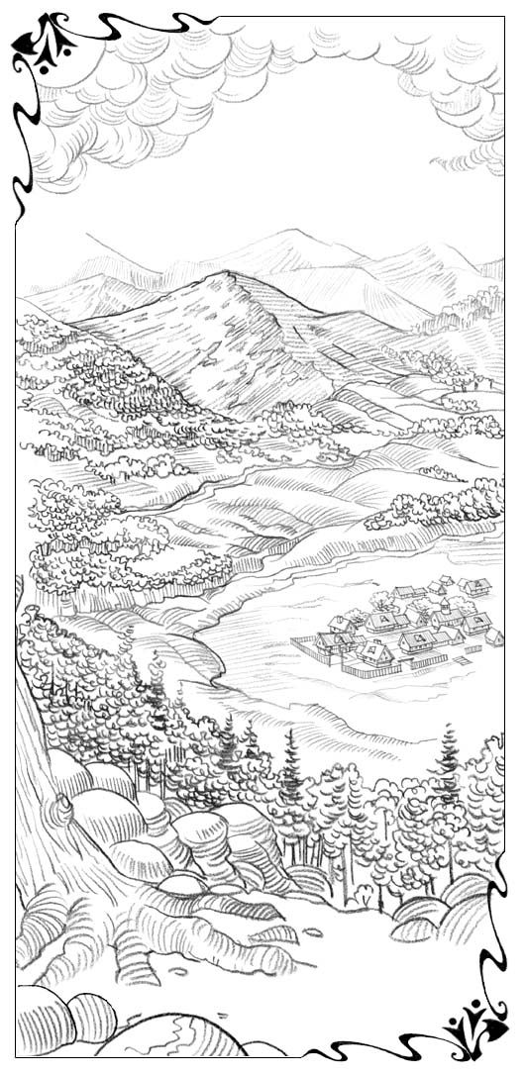
Birinci fəsil
Zirvələrə dəvət
Bu əhvalatda — Oy-Qorxuramın öz qohumları Qorxudan necə qaçdığı və Pastırla «kamil məhəbbətin qorxusunu qovduğu» yerə necə yollandığından danışılır.
Artıq bir neçə ildir ki, Oy-Qorxuram böyük sürüləri Alçaldılma vadisində otlayan Baş Pastırın xidmətində idi. O, öz dostları Şəfqət və Rahatlıqla birlikdə Təftiş kəndində sakit, balaca ağ evdə yaşayırdı. O, öz işini sevir və çox istəyirdi ki, Baş Pastırı razı salsın. Lakin Oy-Qorxuram xoşbəxt görünsə də bilirdi ki, ona işdə mane olan və gizli iztirablara səbəb olan bəzi şeylər vardır. Onun ayaqları o qədər əyri idi ki, çox vaxt axsayır və iş vaxtı büdrəyirdi. Onun bir xoşagəlməz qüsuru da var idi — ağzı əyri idi. Buna görə də onun həm nitqi, həm də üzünün ifadəsi çox təhrif olunurdu. Oy-Qorxuram kədərlə başa düşürdü ki, bu eybəcər qüsurlar onun Böyük Pastırın xidmətində olduğunu bilənlərin çoxunu heyrətə salır və hisslərini təhqir edirdi.
O, Baş Pastırın bir çox digər işçiləri kimi, başlıcası isə Pastırın özü kimi gözəl, qamətli və güclü olmaq istəyirdi. O qorxurdu ki, öz eybəcərliklərindən yaxasını qurtara bilməyəcək və onlar həmişə xidmətində ona mane olacaqlar.
Lakin onun həyatında bundan daha böyük dərd var idi. O, Qorxular ailəsinin üzvü idi. Onun qohumları vadi boyu səpələnmişdilər. Belə ki, o heç vaxt qohumlarından gizlənə bilməzdi. Oy-Qorxuram yetim qız idi və xalası, kasıb xanım Məsum Duyma, iki xalası qızı Qaraqabaq və Qəzəbli, onların qardaşı, Oy-Qorxurama əzab vermək, onu izləməyə adət etmiş Qorxaqla birlikdə xalası evində böyümüşdü.
Alçaldılma vadisində yaşayan bir çox ailələlər kimi, bütün Qorxular da Baş Pastıra nifrət edir və onun işçilərini baykot etməyə çalışırdılar. Təbii ki, onların ailə üzvlərindən birinin Pastırın xidmətində olması onlar üçün böyük təhqir idi. Buna görə də onlar Oy-Qorxuramı hər vasitə ilə qulluqdan çıxarmağa çalışır, işini atmağa məcbur edirdilər.
Bir gün onlar qızın qarşısında ailə ultimatumu qoydular: o, tezliklə xalası oğlu Qorxağa ərə getməli və bütün qohumları ilə birlikdə yaşamalıdır. Əgər o bunu könüllü etməkdən imtina edərsə, ona qarşı güc tətbiq edəcəkləri ilə hədələdilər.
Bu fikir Oy-Qorxuramı dəhşətə saldı. Qohumlar həmişə onu lərzəyə salırdılar. Buna görə də qız onların hədələrinə qarşı durub onlara inkar edə bilmədi. O, büzüşmüş halda oturmuşdu. Ürəyində isə özünə dönə-dönə təkrar edirdi ki, Qorxağa ərə getməyəcək. Lakin qohumlarını çıxıb getməyə məcbur edə bilmirdi. Bu bədbəxt söhbət uzun çəkdi. Nəhayət, onu müəyyən müddətə tək buraxıb getdikdə artıq axşam düşmüşdü.
Yüngüllüklə nəfəs alan Oy-Qorxuramın yadına düşdü ki, Baş Pastır məhz bu vaxtlarda öz sürüsünü kəndin kənarındakı gözəl gölün və şəlalənin qırağına çıxarır. O, hər səhər onunla görüşmək, bu günə olan arzu və əmrlərini öyrənmək üçün məhz bura gəlməyə adət etmişdi. Axşamlar isə burada gün ərzindəki işi haqqında ona hesabat verərdi. İndi göl qırağındakı görüşün vaxtı idi. O əmin idi ki, Pastır onun qohumlarına onu qaçırmağa, bu dəhşətli nökərlik üçün — Qorxaqla nigah üçün onu qulluqdan çıxmağa məcbur etməyə icazə verməyəcək.
Göz yaşlarını silməyən, hələ də qorxudan titrəyən Oy-Qorxuram evin qapısını arxasınca bağlayıb gölə — şəlaləyə tərəf yollandı.
Oy-Qorxuram kəndi tərk edib çöllə gedəndə sakit axşam işığı Alçaldılma vadisini qızılı şəfəqlərə qərq etmişdi. Çayın o tərəfində isə cənub tərəfdən qala kimi vadini haşiyəyə alan dağlar açıq çəhrayı rəngə boyanmağa başlayırdı. Onların dərin, dar dərələri gözəl sehirli kölgələrlə örtülürdü.
Bu sakit axşamın dincliyi və sakitliyi ilə ovsunlanmış, qorxuya düşmüş yazıq Oy-Qorxuram Pastırın onu gözlədiyi gölə yaxınlaşdı və bu gün başına gələn bütün dəhşətləri ona danışdı.
Başına gələnləri danışıb qurtardıqdan sonra qız dedi: «Bəs mən nə edim? Bundan necə yaxa qurtarım? Əslində onlar məni xalam oğlu Qorxağa ərə getməyə məcbur edə bilməzlər. Düzdürmü? Ah!» Qız sözlərini deyib ağladı. Bu nigah haqqında düşüncələrin özü belə onu həyəcana gətirirdi: «Adının Qorxaq olması elə kifayətdir! Ömrümün son günlərinədək Qorxağın arvadı olmaq fikri məni dəhşətə gətirir. Yox, bu mənim qüvvəmdən kənardır!».
Pastır mülayim səslə danışmağa başladı: «Qorxma, axı sən mənə qulluq edirsən. Əgər mənə etibar edirsənsə, onlar sənin iradənin əksinə gedərək bu nigaha girməyə məcbur edə bilməzlər. Lakin sən qohumların Qorxuları öz evinə heç vəchlə buraxmamalısan. Belə ki, onlar səni mənim qulluğuma qəbul etmiş Çarın düşmənləridirlər».
«Ah! Mən bilirəm, bilirəm» — deyə Oy-Qorxuram ağladı — «Lakin hər dəfə qohumlarımdan biri ilə görüşəndə mənə elə gəlir ki, bütün qüvvəmi itirirəm, nə qədər çalışsam da, onlara qarşı dura bilmirəm. Vadidə yaşadıqca mən onlarla görüşdən yaxa qurtara bilməyəcəyəm. Ətrafda onlardır. İndi isə məni özlərinə ram etmək istəyirlər. Mən evdən tək çıxmağa heç vaxt cəhd edə bilmərəm. Qorxuram ki, onlar məni qaçırsınlar».
O, gözlərini qaldırdı, vadiyə, çaya, qürub edən günəşin işıqlandırdığı cazibədar dağ zirvələrinə baxıb həyəcan və ehtirasla ah çəkdi: «Ah, bu Alçalma vadisindən həmişəlik qaça bilsəydim! Bütün bu Qorxular və mənim başqa qohumlarım üçün əlçatmaz olan zirvələrə yollana bilsəydim!».
Maraqlıdır ki, bu sözlər qızın ağzından çıxan kimi Pastır ona dedi: «Mən çoxdan gözləyirdim ki, sən bunu mənə deyəsən, Oy-Qorxuram. Həqiqətən də, vadini tərk edib Zirvələrə getməyin sənin üçün yaxşı olardı. Mən məmnuniyyətlə səni özüm ora aparacağam. O dağların ətəyi, çayın o biri tərəfi sərhəd zolağıdır ki, onun da arxasında mənim Atamın Səltənəti — Məhəbbət Səltənəti başlanır. Orada heç bir Qorxular məskunlaşa bilməz, çünki kamil məhəbbət qorxunu qovur, çünki qorxuda iztirab var».
Oy-Qorxuram heyrət içərisində gözlərini ondan çəkə bilmirdi. «Zirvələrə getmək — deyə qız həyəcanlandı, — və orada yaşamaq! Ah, bunu edə bilsəydim! Son zamanlar bu arzu məni tərk etmirdi. Mən bu haqda gecə və gündüz düşünürəm. Lakin bu mümkün deyil. Mən heç vaxt ora çata bilməyəcəyəm. Axı mən axsayıram». Bunu deyib qız öz eybəcər ayaqlarına baxdı. Özünə qarşı rəhm və mərhəmət ifadə edən gözləri yaşla doldu. «Bu dağlar o qədər uca və təhlükəlidir ki! Eşitmişəm ki, yalnız cüyür və marallar bu dağlarda rahat hərəkət edir».
Pastır dedi: «Düzdür, Zirvələrə yol həm çətin, həm də təhlükəlidir. Məhəbbətə düşmən olan heç bir şeyin ora yol tapmaması və Səltənəti zəbt edə bilməməsi üçün bu belə də olmalıdır. Zirvə sakinlərinə doğrudan da maral ayaqları lazımdır». Təbəssümlə qıza baxan Pastır əlavə etdi: «Mənim elə ayaqlarım var. Mən dağ keçisi və ya gənc maral kimi asanlıqla, böyük məmnuniyyətlə dağlarda çapa, təpələrdə isə tullana bilirəm. Mən sənin də ayaqlarını, Oy-Qorxuram, maral ayaqları kimi edib səni Zirvələrə ucalda bilərəm. Onda sən mənə daha yaxşı xidmət edə bilərsən və düşmənlərindən heç biri sənə çata bilməz. Sənin çoxdan ora getmək istədiyini eşitdiyimə çox şadam. Artıq dediyim kimi, çoxdan gözləyirdim ki, bunu mənə özün təklif edəsən. Onda — o bir daha gülümsəyərək əlavə etdi, — onda sən heç vaxt Qorxaqla görüşməzdin də».
Oy-Qorxuram heyrətlə ona baxırdı: «Mənim ayaqlarımı maral ayaqlarına çevirmək? — deyə qız təkrar etdi. — Bu mümkünmü? Əgər Məhəbbət Səltənətində qüsurlu və natamam olan heç bir şey məskunlaşa bilməyirsə, onda onun sakinləri bu eybəcər üzlü və əyri ağızlı balaca zavallı şikəst qızı necə qəbul edəcək?».
Pastır dedi: «Doğrudur! Zirvələrdə yaşamaq üçün əvvəlcə zahirini dəyişməlisən. Əgər sən mənimlə getmək istəyirsənsə, sənə kömək etməyi — ayaqlarını maral ayaqlarına çevirməyi vəd edirəm. Yuxarıda, dağlarda, əsl Zirvələrə yaxınlaşdıqca hava saflaşır və bədəni möhkəmlədərək insana qüvvət verir. Həm də orada gözəl şəfaverici xüsusiyyətləri olan çaylar axır. Belə ki, orada çimənin bütün qüsur və eybəcərlikləri izsiz keçib gedir. Mən bir şeyi də sənə deməliyəm. Sənin təkcə ayaqların maral ayaqlarına dönməməlidir. Sən adını da dəyişdirməlisən. Çünki Oy-Qorxuram Qorxular ailəsinin hər hansı bir üzvü kimi Məhəbbət Səltənətinə daxil ola bilməz. Oy-Qorxuram, sən tam dəyişmək və Məhəbbət Səltənətinin vətəndaşı olduqdan sonra alacağın yeni ada uyğun olmaq istəyirsənmi?»
Qız başını tərpətdi və qəti cavab verdi: «Hə, istəyirəm!».
Pastır yenə gülümsədi, lakin ciddi surətdə əlavə etdi: «Bir mühüm məsələ də var. Məhəbbət Səltənətində ürəyində Məhəbbət gülünün qönçəsi açmayan heç kəs yaşaya bilməz. Oy-Qorxuram, bəs sənin ürəyində məhəbbət gülü böyüyürmü?»
Bu sözləri deyərkən Pastır qıza çox diqqətlə baxdı. Qız hiss etdi ki, Pastırın gözləri onun ürəyinin dərinliklərinə sirayət edir və orda olanları onun özündən daha yaxşı görür. O susurdu, çünki nə deyəcəyini bilmirdi. O, çaşqınlıq içində diqqətlə ona baxan gözlərə baxdı. Qız dərk edirdi ki, bu gözlər baxdıqları hər şeyi inikas etmək xüsusiyyətinə malikdir. Qız bu gözlərdə öz ürəyini Pastırın görə bildiyi kimi görə bildi. Bir qədər susduqdan sonra Oy-Qorxuram cavab verdi: «Mən orada böyüyən haqqında fikirləşirəm — təbii insani məhəbbətin sevincini duymaq həvəsidir. Həm də mənim məhəbbətimə cavab verəcək adamı hamıdan çox sevməyi öyrənməkdir. Ehtimal ki, bu istək düzgün və təbii olsa da, sənin dediyin Məhəbbət deyil». O susdu və sonra titrək səslə əlavə etdi: «Mən məni sevmək və mənə valeh olmaq həvəsini görürəm, Pastır, lakin mən sənin dediyin o Məhəbbəti özümdə görmürəm. Hər halda səndə olan Məhəbbətə oxşar özümdə heç nə görmürəm».
«Onda icazə ver ürəyinə məhəbbət toxumu səpim. Zirvəyə qalxan vaxt lazım olacaq. Sənin ayaqların maral ayaqlarına çevrilənədək… Əgər indi ürəyinə bu toxumu səpsəm, o, sən Zirvəyə çatanadək ürəyində ancaq cücərməyə başlayacaq».
Oy-Qorxuram büzüşdü və sonra sözə başladı: «Qorxuram. Eşitmişəm ki, həqiqətən sevdiyin adama sənə əzab və iztirab vermək hüququnu verirsən».
«Bəli, bu belədir. — deyə Pastır razılaşdı. — Sevmək həqiqətən də özünü sevgilinin ixtiyarına verməkdir. Sən isə ağrıdan qorxursan, düzdürmü?»
O, başını tərpətdi və utana-utana dedi: «Bəli, bu belədir. Mən ağrıdan çox qorxuram».
«Sevmək böyük xoşbəxtlikdir, — deyə Pastır sakitcə dedi. — Əgər məhəbbətin qarşılıqlı deyilsə də, sevmək yeganə xoşbəxtlikdir. Əlbəttə, bunda ağrı var, lakin məhəbbət üçün bunun əhəmiyyəti yoxdur».
Oy-Qorxuram birdən başa düşdü ki, o, heç vaxt Pastırda olduğu qədər dözümlü gözləri heç kimdə görməyib. Səbəbini bilməsə də, bu gözlərdə o, onun ürəyini yaralayan nə isə bir şey görürdü. Qorxudan hələ də büzüşərək qız utandığından sözləri yanıltmac kimi tez-tez deməyə başladı: «Qarşılıqlı seviləcəyimə əmin olmamış heç vaxt sevməyə cürət etməzdim. Əgər ürəyimdə Məhəbbət toxumunu əkməyə icazə versən, söz verirsənmi ki, mənim hisslərimə qarşılıqlı cavab verəcəksən? Əks təqdirdə mən buna dözə bilmərəm».
Onun qıza yönələn təbəssümü mehriban və zərif idi. Buna baxmayaraq əvvəllər olduğu kimi anlaşılmayan səbəbə görə bu təbəssüm qızın ürəyinə ağrı gətirdi. Pastır qətiyyətlə dedi: «Hə, Oy-Qorxuram, mən sənə söz verirəm ki, Məhəbbət çiçəyi ürəyində açanda, sən öz yeni adını qəbul etməyə hazır olacaqsan. Bax onda sən seviləcəksən».
Sevincli həyəcan onun bütün varlığını bürüdü. Bu çox qeyri-adi bir hiss idi. Axı Pastırın özü bu vədi ona verirdi. O, yalan deyə bilməzdi. Buna qız əmin idi: «Zəhmət olmasa, ürəyimə Məhəbbət toxumu səp» — qız titrək səslə dedi.
Zavallı qız ona dünyada ən böyük səadəti vəd etsələr də, o hələ də Oy-Qorxuram idi.
Pastır boynundan nəsə çıxardı və ovcunda ona uzatdı. «Məhəbbət toxumu budur» — dedi. Qız toxuma baxmaq üçün irəli əyildi, lakin qışqıraraq geri çəkildi. Onun ovcunda, doğrudan da, balaca toxum var idi. O, uzunsov iti uclu tikan formasında idi. Qız əvvəllər də fikir vermişdi ki, Pastırın əlləri çapıq və sıyrıqlarla örtülüb. O indi gördü ki, Pastırın ona uzanmış ovcundakı çapıq Məhəbbət toxumunun ölçüsündə və formasındadır.
Qız qorxu içərisində soruşdu: «Toxumun formaca itidir. Bəs onu ürəyimdə əkəndə məni ağrıtmayacaqmı?».
Pastır mülayim səslə dedi: Toxum o qədər itidir ki, daxilinə tez batacaq. Mən axı xəbərdarlıq etmişdim ki, Məhəbbət və ağrı əl-ələ gəzir, hər halda müəyyən bir müddət. Əgər məhəbbətin nə olduğunu bilmək istəyirsənsə, ağrısını da bilməlisən».
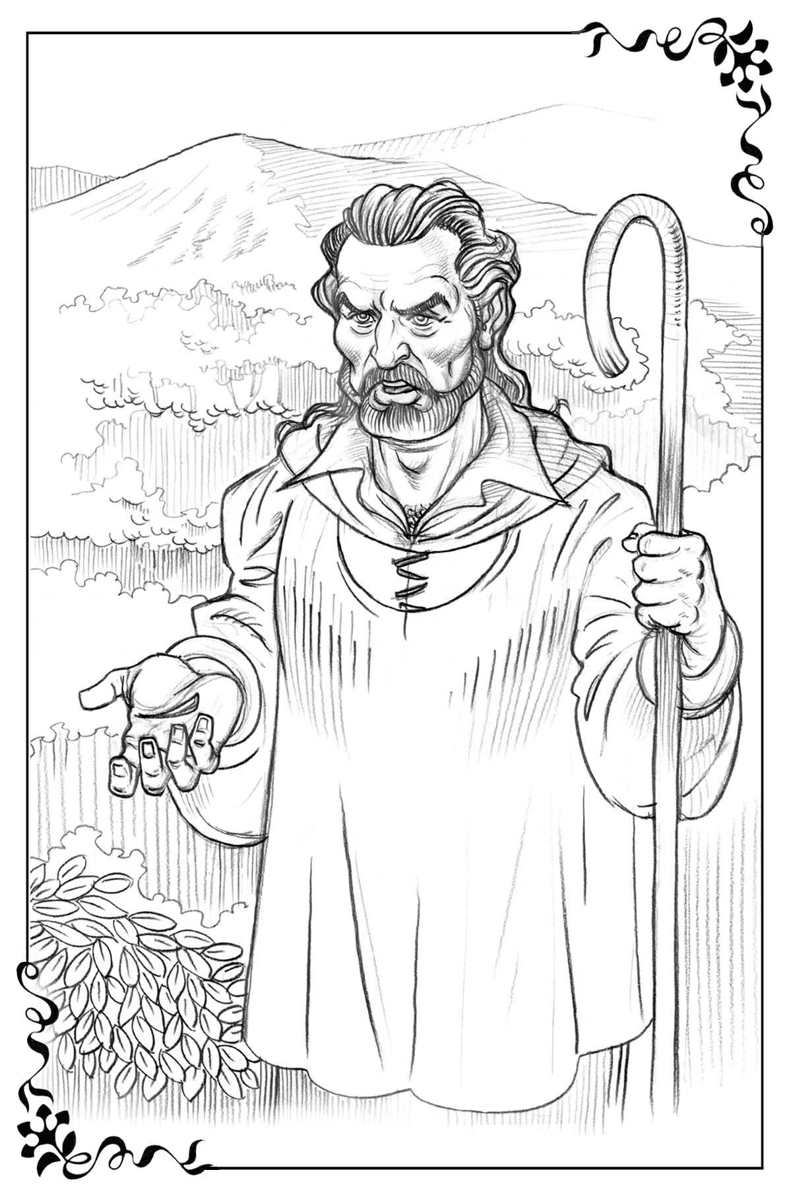
Oy-Qorxuram tikana bir də baxdı və geri çəkildi. Sonra Pastırın üzünə baxıb onun sözlərini təkrar etdi: «Məhəbbət gülü ürəyində açanda sən sevimli olacaqsan». Birdən o, özündə yeni, qəribə bir cürət hiss etdi. Qız gözlənilmədən irəli addım atdı, ürəyini açdı və dedi: «Zəhmət olmasa, bu toxumu burda, ürəyimdə ək».
Təbəssüm Pastırın üzünü işıqlandırdı və o, sevinclə dedi: «İndi sən mənimlə Zirvəyə gedə bilərsən. Mənim Atamın Səltənətinin vətəndaşı ola bilərsən».
Sonra Pastır tikanı onun ürəyinə batırdı. Doğrudan da onun dediyi kimi bu, şiddətli ağrı yaratdı. Lakin tikan bir anda qızın daxilinə keçdi. Birdən qızın vücudunu onun əvvəllər heç vaxt yaşamadığı ağlagəlməz bir rahatlıq bürüdü. Bu ağrı acı-şirin olsa da, şirinliyi daha çox idi. Oy-Qorxuram Pastırın dedikləri haqda düşünürdü: «Sevmək — xoşbəxtlikdir». Qızın solğun, xəstə sarı yanaqları birdən çəhrayılaşdı, gözləri isə işıqlandı. Onun əyri ağzı xoşbəxt təbəssümlə düzəldi, çəhrayı yanaqlı, parlaq gözlü bu qız demək olar ki, gözəlləşdi.
«Çox sağ ol! — deyə qız qışqırdı və Pastırın qarşısında diz çökdü. — Sən nə qədər mərhəmətlisən. Nə qədər hövsələlisən! Dünyada səndən mərhəmətli, səndən yaxşı yoxdur. Mən səninlə dağlara gedəcəyəm. İnanıram ki, ayaqlarımı da maral ayaqlarına döndərəcək və məni Zirvələrə qaldıracaqsan».
«Mən səndən daha çox sevinirəm, — Pastır dedi. — Sən doğrudan da özünü elə aparırsan ki, guya artıq adını dəyişməyə hazırsan. Lakin mən bir şeyi də sənə deməliyəm. Düşmənlərinin həmləsindən yaxa qurtarmaq üçün dağ ətəyinə səni özüm aparacağam. Lakin yolun qalan hissəsində səni, sənin üçün seçdiyim iki qeyri-adi yol yoldaşı müşayiət edəcək. Ayaqlarının hələ xəstə olduğu, hələ də axsadığın və rahat gəzə bilmədiyin üçün yolun sıldırımlı və çətin hissələrində onlar sənə kömək edəcəklər. Sən hər vaxt mənimlə görüşə bilməyəcəksən, Oy-Qorxuram. Artıq sənə dediyim kimi, mən dağlarda çapacaq, təpələrdə hoppanacağam. Əvvəlcə sən mənə çata bilməyəcəksən. Bu sonradan olacaq. Lakin yadda saxla ki, Məhəbbət Səltənətində qəribə əlaqə sistemi vardır: Sən mənə müraciət etdikdə mən həmişə səni eşidə bilərəm. Söz verirəm ki, məni çağıran kimi köməyinə gələcəyəm. Dağın ətəyində səni mənim iki nökərim gözləyəcək. Mən onlara əmr etmişəm ki, sənin bələdçilərin olsunlar. Yadda saxla: maral ayaqlarının inkişafı üçün sənə hamıdan yaxşı kömək edə biləcək o iki nəfəri böyük qayğı ilə özüm seçmişəm. Sən onları sevinclə qəbul edəcək, köməkçilərin olmalarına razılıq verəcəksən, elə deyilmi?»
«Əlbəttə, — deyə qız dərhal cavab verdi və xoşbəxt təbəssümlə ona baxdı. — Əlbəttə, mən əminəm ki, sən hər şeyi hamıdan yaxşı bilirsən və sənin seçimin həmişə düzdür». Sonra sevinclə əlavə etdi: «Mən hiss edirəm ki, artıq heç vaxt qorxmayacağam».
Pastır indicə Məhəbbət toxumunu ürəyinə qəbul etmiş və artıq onunla Zirvələrə getməyə hazır olan balaca çoban qıza şəfqətlə baxdı. O, qızın bütün daxilini görür və tənha qəlbinin bütün dolaşıqlı labirintini bilirdi. Yeni ada müvafiq olan obraza girmənin uzun proses olduğunu ondan yaxşı bilən yox idi. Lakin o, qıza bu barədə heç nə demədi. O, balaca sadəlövh Oy-Qorxuramın zahiri görkəmini birdən-birə dəyişdirmiş alışan yanaqlarına və parlayan gözlərinə zərif bir şəfqət və mərhəmət hissi ilə baxırdı.
Sonra Pastır qıza dedi: «İndi evə gedib yola hazırlaşa bilərsən. Özünlə heç nə götürməməlisən, sadəcə evini sahmana sal. Heç kimə bir söz demə, çünki Zirvələrə səyahət sirr qalmalıdır. İndi dağlara nə vaxt yola düşəcəyimizin dəqiq vaxtını deyə bilməyəcəyəm. Bilirəm ki, bu, tezliklə olmalıdır. Mən gəlib səni çağıranda ardımca getməyə hazır olmalısan. Mən sənə gizli işarə edəcəyəm: evinin yanından keçərkən, çoban nəğmələrindən birini oxuyacağam. Bu sənə siqnal olacaq. O nəğməni eşidən kimi dərhal çıx və ardımca şərtləşdiyimiz yerə gəl».
Günəşin qızılı-qırmızı atəşi azaldığı, şərqdə dağlar çəhrayı-bənövşəyi və boz dumana büründüyü, kölgələr isə uzandığı üçün Pastır qızla sağollaşdı və sürüsünü çoban itləri olan tərəfə sürdü.
Heyrətdən Oy-Qorxuramın ürəyi dayanırdı. O hiss edirdi ki, artıq heç vaxt qorxmayacaq. Çəmənləri keçib evinə yollanarkən o, çox vaxt çobanların işlətdiyi köhnə nəğmə kitabından bir nəğmə oxudu. Bu nəğmə indiyədək heç vaxt ona bu qədər şirin, bu qədər halına müvafiq görünməmişdi.
Nəğmələr nəğməsi öz zərifliyiylə
Fərəh sözlərinin qarşısını tutacaq.
Məhəbbət şahı haqqında nəğmə
Qalanlarından daha gözəl səslənir.
Bu nəğməni neçə dodaq
Onu sevərək oxuyur
Onun sözləri sanki
Qızıl qaba nur axan tək axır.

Ey aşiq, məni çağır
Məhəbbətimi qoruyaraq
Sənin ardınca gəlim
Seçimim təkcə sənsən
Evindəki məclisə çağır məni
Sənin yanında olub səsini eşitməkdən
Başqa sevincim yoxdur.

Belə ikrahla mənə siz heç baxmayın
Çirkin olsam da, bəli, mən sevimliyəm
Mən sevimliyəm!
Onun — şahlar şahının məhəbbəti tapdı məni.
Qoy əvvəllər suçluydumsa da,
İşıqlı günlərə çıxacağam mən.
Nəğməni zümzümə edərək birinci çəməni keçib ikincinin ortasına çatanda birdən ona tərəf gələn Qorxağı gördü. Yazıq Oy-Qorxuram! Qız bir müddət idi ki, öz dəhşətli qohumlarının varlığını tamamilə unutmuşdu. Budur, onların ən dəhşətlisi və nifrətə layiq olanı ona tərəf gəlirdi. O, vahiməyə düşdü. Qız sağına, soluna baxdı. Gizlənməyə bir yer tapmadı. Bundan başqa aydın idi ki, Qorxaq məhz ona tərəf gəlir. Çünki qızı görən kimi o, addımlarını tezləşdirdi. Bir neçə andan sonra o, Oy-Qorxuramın lap yanında dayandı. Vahimədən əl-ayağı buzlamış Oy-Qorxuram onun sözlərini eşitdi: «Budur, axır ki sən, mənim balaca xalaqızım Oy-Qorxuram, mənimsən. Biz səninlə evlənəcəyikmi? Sən bu barədə nə fikirləşirsən?». O, qızı zarafatla çimdiklədi, lakin əslində bu çimdik kifayət qədər qəzəbli idi və bu, qızı o qədər incitdi ki, qız qışqırığını gizlədib dodaqlarını dişlədi. Qorxudan və nifrətdən əsərək qız dala sıçradı. Təəssüf ki, yaranmış vəziyyətdə qızın edə biləcəyi ən pis şey bu idi. Çünki qızın məhz bu hərəkəti xalaoğlunun sonrakı istehzasına səbəb oldu. Əgər Oy-Qorxuram onu inkar edə bilsəydi, tezliklə Qorxaq qızı ələ salmaqdan bezərdi. Həm də o, başqa qurban axtarmağa gedirdi. Oy-Qorxuram heç vaxt qorxunu özündə dəf edə bilməmişdi. İndi də onu çulğalayan dəhşəti gizlədə bilmədi.
Qızın ağarmış sifəti və qorxmuş gözləri Qorxağın ona əzab vermək ehtirasını daha da artırdı. Budur, qız onun qarşısındadır və onun hakimiyyəti altında tamamilə təkdir. O, qızdan yapışdı və zavallı Oy-Qorxuram dəhşət və ağrıdan inildədi. Birdən Qorxağın qolları zəiflədi və o, yaltaqcasına təzim edərək büzüşdü. Onların yanında hiss olunmadan yanaşmış Pastır durmuşdu. Onun təkcə sərt üzü, parlayan gözləri və nəhəng əllərində sıxdığı çoban dəyənəyi bu dalaşqan üçün kifayət idi. Qorxaq döyülmüş həyət iti kimi qaçdı. Özü də kəndə tərəf deyil, yola fərq qoymadan əks tərəfə qaçdı. İndi onun üçün yeganə bir instinkt vardı — təhlükəsiz yer tapmaq.
Oy-Qorxuram ağladı. Əlbəttə, o bilməli idi ki, Qorxaq qorxacaq idi, əgər qız vaxtında qışqırıb Pastırı çağırsa idi, Qorxaq o dəqiqə qaçacaqdı. Qızın paltarı cırılmış, qolları isə Qorxaqla savaşdığı üçün cızıq-cızıq idi. Lakin bu onun ən böyük dərdi idi. Qız yenə də özünü köhnə adına müvafiq apardığı üçün utanırdı.
Görünür Qorxuları inkar etmək, onlara müqavimət göstərmək mümkün deyildir. O, Pastıra baxmağa cürət etmirdi. Əgər qız bunu etsəydi, onda Pastırın ona necə mərhəmətlə baxdığını görərdi. Qız bilmirdi ki, Məhəbbət Knyazı «olduqca mərhəmətli və şəfqətlidir». Qıza elə gəlirdi ki, başqaları kimi Pastır da onu mənasız qorxuya görə qınayır. Buna görə də utanaraq dodaqaltı yalnız «çox sağ ol» deyə bildi.
Sonra Pastıra baxmadan axsaya-axsaya kəndə tərəf süründü. Acı-acı ağlayaraq ürəyində bu sözləri təkrarlayırdı: «Zirvələrə çıxmağı arzulamağın nə faydası? Əgər belə bir əhəmiyyətsiz hadisə mənim geri dönməyimə kifayətdirsə, onda mən heç vaxt ora çata bilməyəcəyəm».
Evə qayıdıb özünü təhlükəsiz hiss etdikdən sonra özünü yaxşı hiss etdi. Bir fincan çay içdikdən və şam etdikdən sonra sakitləşdi və şəlalənin yanında baş verənlərin hamısını yaddaşında bərpa edə bildi. Birdən qız heyrətli həyəcanla ürəyində artıq Məhəbbət toxumunun əkildiyini xatırladı. Bu haqda fikirləşən kimi zərif bir hiss bütün bədəninə yayıldı və ifadəolunmaz şirinli-acılı bir vəcd onun varlığını bürüdü.
«Sevmək — xoşbəxtlikdir, — balaca Oy-Qorxuram özlüyündə dedi və təkrar etdi — Sevmək — xoşbəxtlikdir». Öz evini sahmana salıb bu dəhşətli günün bütün ziddiyyətli emosiyalarından yorulmuş qız yatağına girdi. Yuxuya getməmişdən əvvəl köhnə məcmuədən olan gözəl nəğmələrdən birini özü üçün zümzümə etdi:
Qəlbimin məhəbbəti,
De bir görüm sürünü
Sən harda otarırsan?
Qızmar günortanın sakitliyində
Onları hara aparırsan?
Dostum, sən harda dincəlirsən?
Səni necə arayım?
Niyə görə əvvəllər arxanca gəlməmişəm?

Məni tapmaq istərsənsə,
Axı yolumu bilmirsən
Axtar, gözəlim mənim,
Sürü izləri ilə.
Onlarla asan taparsan məni
Mən qarşından keçmişəm;
Mən səni tapan kimi
Sən də yolun sonunda
Axtar, ara, tap məni.
Bundan sonra qız sakit, yuxusuz dərin yuxuya getdi.

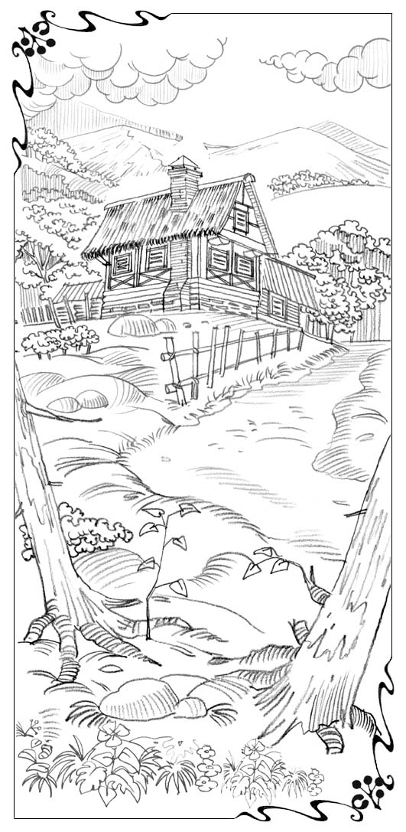
İkinci fəsil
Qorxuların başqını
Ertəsi gün səhər erkən duranda Oy-Qorxuram hiss etdi ki, bütün qorxuları keçib. Ağlına gələn birinci fikir bu oldu. «Yəqin bu gün Pastırla Zirvələrə yollanmayacağam». Bu fikir onu o qədər heyrətləndirmişdi ki, səhər yeməyini güclə yeyə bildi. Yola hazırlaşarkən Oy-Qorxuram nəğmə oxumaqdan özünü güclə saxladı.
Ona elə gəlirdi ki, Məhəbbət toxumu ürəyində əkilən andan sevinc nəğmələri qəlbinin dərinliklərindən özü axıb gəlir. Onun yeni səadətini daha yaxşı ifadə edən nəğmələr isə köhnə mahnılarından idi. Bu nəğmələri qoyun sürülərini otlağa aparan çobanlar oxuyurdular. Pastırın ona verdiyi adi sərəncamları yerinə yetirərək Oy-Qorxuram bu nəğmələrdən birini zümzümə edirdi.
İndi Çar süfrə başına keçəndə
Ətirli nard çiçəyini gətirirəm
Əmr etməsə də miromu, kamforanı
Üsulluca ayaqlarına tökürəm.
Mənim minnətdarlığım ona sonsuzdur
Çünki zərif məhəbbətlə çirkini sevir.
Zahirən qara olsam da
Çadırların üstü günəşlə
Süleymanın məbədi durur.
Ola bilsin ki, üstündə
Günah izləri durur.
Məhəbbətim içəridə işıqlar saçır
Qınamayın ki, belə qarabuğdayıyam
Ana bir qardaşlarım çox qəzəblidir.
Qovublar ki, bürküdə Çöldə tənəkləri qoruyum.
Gecə-gündüz onlara qoruqçu oldum
Öz bağımı isə qoruya bilmədim.
Çar olmasaydı əgər heç vaxt çar libasında
İşıq saça bilməzdim.
O əl açıqlığı ilə
Ümidsiz ehtiyaclara səxavətin göstərdi.
Yalnız onda ola bilən gözəlliyi sevməkçün
Qüsurlarımı sildim.
İş başında onun ürəyi vaxtaşırı gah heyrətdən, gah da naməlumluq qarşısındakı qorxudan dayanırdı. Hər dəfə də sinəsindəki tikanı yada salanda Oy-Qorxuram eyni gizli ləzzəti hiss edirdi. İndi Məhəbbət onun üçün — balaca şikəst Oy-Qorxuram üçün də mövcud idi. O, Zirvələrə çatanda alçaldıcı eybəcərliyindən azad olacaq və gözəl bir qıza çevriləcək və ürəyindəki toxum cücərib çiçək açanda kimsə onun məhəbbətinə cavab verəcək. Bu haqda fikirləşərkən onun şirin xəyallarına şübhə də qarışırdı. Bu heç cür ola bilməz. Bu, həqiqət deyil, yalnız şirin yuxudur!
Qız öz-özünə deyirdi: «Ah, mən qorxuram. Qorxuram ki, bu heç vaxt olmasın». Lakin Pastır haqqında fikirləşərkən onun ürəyi yenidən çırpınır və o, pəncərəyə, ya da qapıya tərəf atılıb, Pastırın onun dalınca gəlib gəlməməsinə baxırdı.
Günorta yaxınlaşırdı, Pastır isə hələ gəlmirdi. Günortadan bir az keçmiş dəhşətli hadisə baş verdi: onun mənfur qohumları basqın etdilər. Qız nə baş verdiyini əməlli başlı başa düşməmiş qohumları onun üstünə atıldılar. Ayaq səsləri, qışqırıq səsləri ətrafı bürüdü. Oy-Qorxuram xalalarının, dayılarının və xala uşaqlarının ordusu ilə əhatə olundu. Onların arasında Qorxaq yox idi. Keçən axşam onun necə qarşılandığını bilən qohumlar başa düşdülər ki, Oy-Qorxuram hamıdan çox məhz ondan qorxur. Ona görə də qərara aldılar ki, Qorxağı özləri ilə gətirməyə dəyməz.
Qorxular istəyirdilər ki, Oy-Qorxuram bu nigaha öz münasibətini dəyişsin. İmkan daxilində aldadaraq onu evdən çıxarıb öz evlərindən birinə aparsınlar. Onlar fikirləşirdilər ki, Pastır öz sürüləri ilə uzaqda, qız isə evdə tək olanda ona hücum etsinlər. Onlar ümid edirdilər ki, yalnız bu vaxt qızı özlərinə ram edə bilərlər. Qızı günün günorta çağı oğurlamaq mümkün deyildi, çünki kənddə Pastırın çoxlu xidmətçiləri var idi və onlar dərhal qızın köməyinə gələ bilərdilər.
Oy-Qorxuramın qohumları qızın zəif və ürkək cəhətlərini bilir və fikirləşirdilər ki, əgər onlar kifayət qədər çox olsalar, qızı qorxudub özləri ilə Lord Qorxunun malikanəsinə getməyə məcbur edə bilərlər. Artıq orada qız tam onların ixtiyarında olacaq.
Qoca Lordun özü də onlarla birlikdə idi. Lord ata nəvazişi ilə qızı inandırırdı ki, onlar ən xoş və dost məram ilə qızın yanına gəliblər. Guya o başa düşür ki, qızın bu nigaha qarşı bəzi şübhələri və etirazı vardır. Lord da onları qızla müzakirə etmək istəyir. O, qızı sakitləşdirməyə çalışır. Ona elə gəlir ki, bu ittifaq hər cəhətdən maraqlı olacaq. Lakin Lord qısa səmimi söhbətdə asanlıqla qaldırıla bilən qəribə anlaşılmazlıq görür. Əgər bu aradan qaldırılmazsa, o yumşaq səslə inandırmağa çalışdı, onda Lord özü qızın iradəsi əleyhinə ərə verilməsinə yol verməyəcək.
Lord sözünü qurtardıqdan sonra qalan Qorxular müxtəlif dəlillər gətirərək bir-birinin sözünü kəsib qızı inandırmağa başladılar. Onlar deyirdilər ki, Oy-Qorxuram öz qohumlarından çoxdan uzaqlaşıb. Buna görə də qohumlarının ona qarşı olan hisslərinə və niyyətlərinə qarşı onda qəribə hisslər yarandığı tamamilə aydındır. Əslində isə qız vaxtının çox hissəsini onlarla keçirsə, qohumları haqqında səhv fikirləşdiyini və onları anlamadığını başa düşər.
Ola bilsin ki, Qorxaq o qədər də gözəl deyil, nağıldakı şahzadəyə bənzəmir. Təəssüf ki, onun hərəkət və vərdişləri çox kobuddur. Lakin bu ona görə belədir ki, o, nigahın faydalı təsirini hələ dərk etməyib. Ailə həyatının öhdəlik və sevincləri yəqin ki, tezliklə onu dəyişdirəcək. Onların hamısının səbirsizliklə gözlədikləri bu dəyişiklikdə iştirak etmək onun üçün böyük şərəf olmalıdır.
Bütün bu banda dayanmadan danışır, zavallı Oy-Qorxuram isə onların arasında oturmuşdu. Qız o qədər sarsılmışdı ki, onların nitqini güclə başa düşürdü. Onların ümid etdikləri kimi, qız tədricən tamamilə özünü itirir və qorxu onu bürüyürdü. Görünür onlar tezliklə qızı inandırdılar ki, o, həll olunmaz vəzifənin — Qorxağın həqiqətdə olduğundan daha ləyaqətli bir adama çevrilməsinin öhdəsindən gəlməlidir. Birdən xaricdən müdaxilə ilə hər şey dəyişdi.
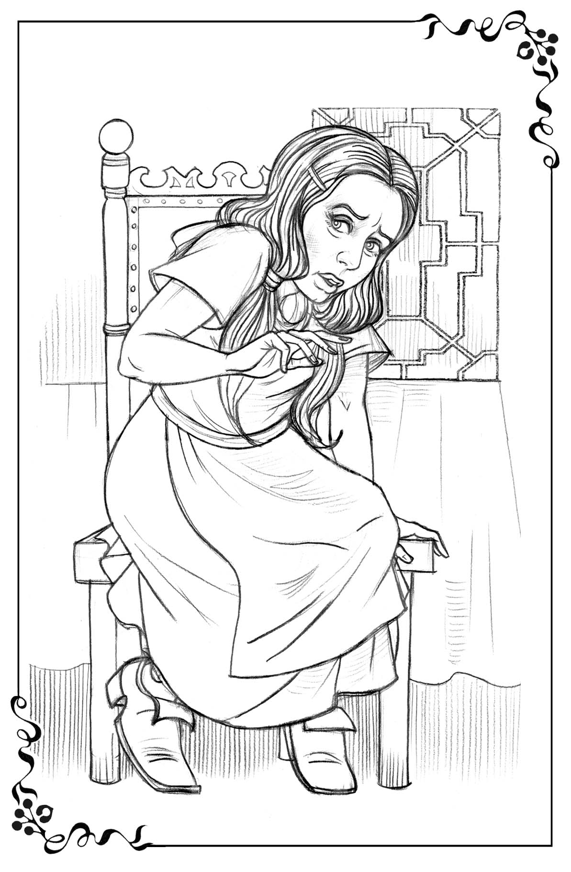
Qorxular Oy-Qorxuramın evinə daxil olub qapını möhkəm bağladılar. Hətta əsir qızın qaça bilməməsi üçün qapının rəzəsini də salmağı çatdırdılar. Budur, birdən onlar Oy-Qorxuramın çox sevdiyi və yaxşı bildiyi çoban nəğmələrindən birini oxuyan kişi səsini eşitdilər. Sonra ağır addımlarla cığırla gedən müğənninin özü də göründü. Bu, Baş Pastırın özü idi. O, sürüsünü naxıra aparırdı. Nəğmənin sözləri qoyunların zərif mələşməsinin və çoxlu tozlu ayaqların xışıltısının müşayiəti ilə açıq pəncərədən içəri dolurdu. Elə bil Pastır nəğmə ilə Oy-Qorxuramın evinin yanından keçəndə bu sakit yay gününün sükutunda bütün qalan səslər donmuşdu. Evdəki səs-küy bir anda kəsildi və onun ardınca demək olar ki, fiziki hiss olunan sakitlik evdə hökm sürdü. Pastır belə oxuyurdu:
Sevgilimin doğma səsi
Ürəyimdə yaşayır
Budur, o, dağlar çapır
Təpə üstündən uçur.
Maral təki o çapır,
O cəld və qüvvətlidir.
Qəlbi şadlanır, gülür,
O pəncərədən çağırır.
«Gözəlim, əzizim, dur,
Və mənim ardımca gəl.
Qış tufanı sovuşub
Sənlə yağış görmərik.
Çöldə güllər açılır,
Müxtəlif səsli quş nəğməsi.
Yenə qumru cəh-cəhi
Diyarımıza yaz gəlib.
Zoğlar tənəkdə mehriban
Əncir zərif gül açıb.
Məşuqəmlə hər yerdə şadam,
Məni baxışların ovsunlayır.
Göyərçinim, hardasan?
Sən yaz kimi gözəlsən.
Ey, birdanəm, gülümsə,
Səsin nəğmənin özüdür!»
Öz evində oturub bu nəğməni dinləyən Oy-Qorxuram gözlənilməz əzabverici ağrı ilə dərk etdi ki, Pastır onu ardınca dağlara çağırır. Bu, Pastırın ona vəd olunan gizli işarəsi idi. Qız bu işarəni eşidən kimi dərhal yola düşməyə hazır olmalı idi. Ancaq indi o öz evində qapısı üzünə bağlanmış, dəhşətli Qorxular tərəfindən mühasirəyə salınmış Pastırın çağırışına cavab vermək və ya heç olmasa darda olduğunu bir işarə ilə ona bildirmək iqtidarında olmadığı halda oturmuşdu.
Əslində elə bir an yarandı ki, Oy-Qorxuram Pastırı köməyə çağıra bilərdi: bu, mahnının yenicə başladığı və hamının susduğu an idi. Oy-Qorxuram bilmirdi ki, Qorxular nəfəslərini gizlədib gözləyirdilər ki, görsünlər qız Pastıri köməyə çağıracaqmı? Əgər qız bunu etsəydi, onlar çaşqınlıqla qaçışar və hərəsi bir yerdə gizlənərdi. Lakin qorxu hissi onun əl-ayağını elə bağlamışdı ki, o, bu imkandan istifadə edə bilmədi. Həm də artıq çox gec idi…
Sonra qız Alçağın ağır əli ilə onun ağzını necə tutduğunu, daha sonra onun stuldan dura bilməməsi üçün başqa əllərin də onu necə sıxdığını hiss etdi. Beləliklə, Pastır şərti nəğməni oxuyaraq ağır addımlarla evin yanından keçdi; pəncərəyə baxdı, lakin heç bir cavab ala bilmədi.
Pastır gedəndən, nəğmənin sözləri uzaqlarda kəsiləndən və qoyunların mələşməsi eşidilməz olandan sonra məlum oldu ki, Oy-Qorxuram huşunu itirib. Onun xalası oğlu Alçaq öz nəhəng əlləri ilə zavallı qızı az qala boğmuşdu. Qorxular yaranmış vəziyyətdən istifadə edib huşunu itirmiş Oy-Qorxuramı özləri ilə aparmaq istəyirdilər. Lakin bu çox qorxulu idi. Belə ki, indi hamının işdən evə qayıtdığı vaxt idi. Buna görə Qorxular qaranlıq düşənədək Oy-Qorxuramın evində qalmağı, sonra isə ağzında tıxac ilə qızı özləri ilə aparmağı qərara aldılar. Plan qəbul olunduqdan sonra onlar əsir qızı çarpayıda uzandırdılar ki, tezliklə özünə gəlsin. Bu arada xalaların və xalaqızlarının bəzisi mətbəxə keçdilər ki, görsünlər yeməyə nə tapırlar. Kişilər qonaq otağında oturub tənbəki çəkirdilər, Qaraqabağı isə öz qurbanlarını qorumaq üçün yataq otağında oturtmuşdular.
Oy-Qorxuram yavaş-yavaş özünə gəlirdi. Öz vəziyyətini dərk etdikdə isə dəhşətdən az qala yenə də huşunu itirəcəkdi. O, heç kəsi köməyə çağıra bilmirdi. Çünki qonşularının hamısı işdə idi. Bu doğrudanmı belə idi? Xeyr, indi onun düşündüyündən də gec idi. Çünki o birdən yaxınlıqdakı evdə yaşayan qonşusu xanım Cəsarətin səsini eşitdi. Bu səsləri eşidərkən Oy-Qorxuram əsirlikdən xilas olmağa sonuncu cəhd üçün bütün iradəsini topladı.
Qaraqabaq hadisələrin belə dönüş alacağına hazır deyildi. Nə baş verdiyini başa düşməzdən əvvəl Oy-Qorxuram çarpayıdan sıçrayıb var gücü ilə qışqırdı: «Cəsarətli! Cəsarətli! Köməyimə gəl! Tez ol, mənə kömək et!»
Bu qışqırıqları eşidən xanım Cəsarətli üzünü çevirdi və pəncərədə ani olaraq Oy-Qorxuramın qorxudan ağarmış üzünü, yalvarışla irəli uzanmış qollarını gördü. Sonra pəncərədə qızın üzü yox oldu və bir anda pərdələr çəkildi. Bu, adının özünü hər şeydən yaxşı səciyyələndirdiyi xanım Cəsarətliyə kifayət idi. O, birbaşa qonşusunun evinə tərəf yollandı, içəri daxil olmaq istədi, lakin məlum oldu ki, qapı bağlıdır; pəncərədən baxıb gördü ki, otaq Oy-Qorxuramın qohumları ilə doludur.
Xanım Cəsarətlinin adlandırdığı kimi «fərsiz qorxaqlar dəstəsi» onu heç nə ilə qorxuda bilməzdi. Başını pəncərədən içəri salaraq o, hədələyici səslə çığırdı: «Rədd olun bu evdən! Elə bu dəqiqə! Bir nəfər kimi! Üç saniyəyə çıxıb getməsəniz, mən Baş Pastırı çağıracağam. Bu ev onundur. O, sizi burada görsə, payınızı verəcək!».
Onun sözlərinin təsiri sehrli oldu. Evciyin qapısı əvvəlcə aralandı, sonra taybatay açıldı və Qorxular bir-birinə toqquşaraq oradan qaçdılar. Onların rüsvayçı qaçışına baxan xanım Cəsarətli özündən razı halda gülümsəyirdi. Onlardan axırıncısı aradan çıxanda xanım Cəsarətli qorxu və dərddən tamamilə süst hala düşmüş Oy-Qorxuramın evinə girdi. Xanım Cəsarətli yavaş-yavaş son saatların iztirablı hadisəsini və gecənin düşməsi ilə bədbəxt qurbanın oğurlanma planını öyrəndi.
Xanım Cəsarətliyə qorxu hissi yad idi. Buna görə də Qorxuların bütün dəstəsini asanlıqla qaçmağa məcbur edə bildi. Əvvəlcə o, ağılsız qızcığazı casarətlə qohumlarına qarşı çıxa bilmədiyinə görə danlamaq istədi. Lakin titrəyən Oy-Qorxuramın qorxudan ağarmış üzünü və dəhşətdən böyümüş gözlərini görəndə öz-özünə fikirləşdi: «Bunu deməyin nə mənası? Onsuz da bu zavallı belə yaşaya bilməyəcək. Axı o onlardan biridir. Qorxu onun qanındadır. Qorxu sənin daxilindədirsə, işlər pisdir. Məncə ona Pastırdan başqa heç kəs kömək edə bilməz.
Nəsihət əvəzinə xanım Cəsarətli titrəyən qızın çiyinlərini qucaqlayaraq mehriban ana nəvazişi ilə dedi: «Əzizim, indi sən özünə gəl, mən isə mətbəxə baş çəkim, hərəmizə bir fincan pürrəngi çay dəmləyim. Çaydan sonra o dəqiqə yüngülləşəcəksən». Mətbəxin qapısını açanda stolun üstünə salınmış süfrəni və çağırılmamış qonaqların tələm-tələsik açdıqları şam üçün hazırladıqları başqa izləri görüb təəccüblə: «Oho! Onlar burada da olublar! Hətta bizim üçün qəhvədanı da hazır qoyublar».
«Yırtıcılar dəstəsi» — deyə xanım Cəsarətli öz-özünə dedi. Son-ra razı halda gülümsəyərək onların necə qaçdıqlarını yadına sal-dı. Çayı içdikdən sonra qorxmaz qonşu qadın cəld arzuolunmaz basqının son izlərini təmizlədi, Oy-Qorxuram demək olar ki, tamamilə özünə gəlmişdi. Hava çoxdan qaralmışdı. Onun çağırışa nə üçün cavab vermədiyini Pastıra başa salmaq üçün şərtləşdikləri yerə getmək çox gec idi. O, dan yerinin sökülməsini gözləməli idi.
Xanım Cəsarətlinin məsləhəti ilə Oy-Qorxuram yatağına girdi. Ötən günün hadisələri onu taqətdən salmışdı. Qonşu qadın qayğı ilə yorğanı onun üstünə örtdü və üzündən öpdü. Qadın gecə qızın yanında qalmağı ona təklif etdi. Lakin Oy-Qorxuram bu səmimi təklifi qəbul etmədi. O bilirdi ki, bu mehriban qadını evdə ailəsi gözləyir. Yatmazdan əvvəl xanım Cəsarətli Oy-Qorxuramın çarpayısının yanına bir zınqırov qoydu və bildirdi ki, gecə onu bir şey narahat edərsə, zınqırovu çalsın. Bütün Cəsarətlilər ailəsi dərhal onun köməyinə gələr. Qadın getdi və Oy-Qorxuram evində tək qaldı.

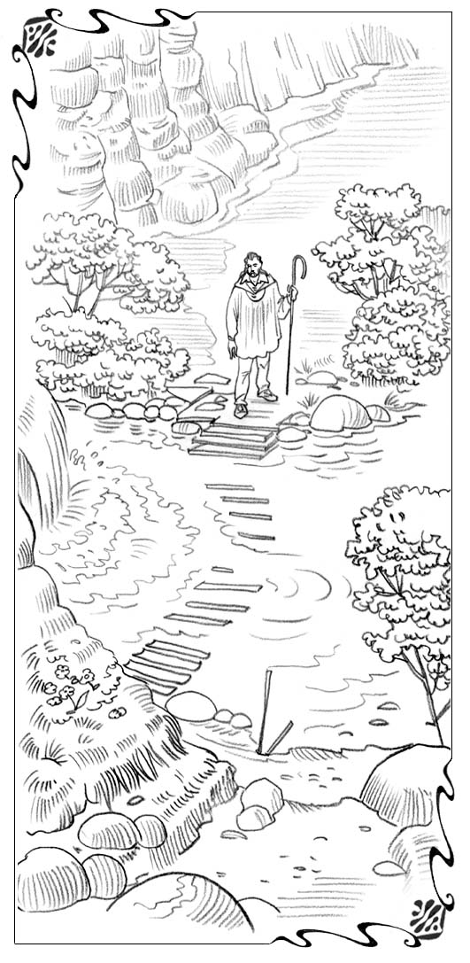
Üçüncü fəsil
Gecəyarı qaçış
Yazıq Oy-Qorxuram yatağında yuxusuz uzanmışdı. O, bir vəziyyətdə uzana bilmirdi. Onun düşüncələri də vücudunda əzilmişdi. Gecə yarıdan keçsə də qız hələ yerində qurcunurdu. Onu şüuraltı gizlənmiş belə bir fikir narahat edirdi ki, guya çox mühüm bir şeyi xatırlamalı idi, lakin bunu edə bilmirdi. Nəhayət yuxuya gedəndən sonra da bu fikir onu izləməkdə davam etdi. Bir-iki saatdan sonra gərgin, narahat halda oyanıb ona naməlum olan iztirablı bir ağrı hiss etdi. Ürəyindəki tikan dözülməz ağrı verib inildəyir və döyünürdü. Ona elə gəlirdi ki, bu ağrı əvvəllər çaşqın olduğuna görə başa düşə bilmədiyini vurur. Sonra birdən dəhşətli partlayış kimi onun fikrinə nəsə gəldi. Qız təkrar-təkrar özünə pıçıldadı: «Pastır vəd etdiyi kimi gəldi və məni çağırdı. Mən isə onun qarşısına çıxmadım və heç bir cavab vermədim. Birdən Pastıra elə gələr ki, mən fikrimi dəyişmişəm və onunla getmək istəmirəm. Bəlkə o mənsiz gedib?! Hə, o məni burada qoyub. Bu fikirdən qız sarsıldı. Bu, elə onun xatırlaya bilmədiyi idi. Pastır başa düşə bilməyəcək ki, qız nə üçün onun tapşırdığı kimi qarşısına çıxa bilmədi.
Pastır təkid edirdi ki, Oy-Qorxuram onun birinci çağırışından sonra dərhal yubanmadan onun ardınca gəlsin. Belə ki, onun özü təcili iş üçün dağlara qalxmalı idi. Qız isə adəti üzrə heç naxıra da gedə bilmədi. Əlbəttə, Pastır fikirləşib ki, qız qorxub. Güman ki, artıq o gedib — tək gedib! Oy-Qorxuramın bədəni dondu, dişi-dişinə dəydi. Lakin ən dəhşətlisi ürəyindəki ağrı idi. Ona elə gəlirdi ki, bu ağrı onu boğur. Oy-Qorxuram soyuqdan və dəhşətdən titrəyərək yatağına oturdu. Pastırın onu götürmədən getdiyinə dözə bilməzdi. Köhnə nəğmələr kitabı onun yanında, stolun üstündə idi. Lampa işığında kitaba baxanda Oy-Qorxuram gördü ki, kitabın onun kimi çoban qızı haqqında nəğmə olan səhifəsi açıqdır. Bu qız, Oy-Qorxuram kimi, məhəbbət çağırışına cavab verə bilməyib. Sonra başa düşüb ki, məhəbbəti gedib, indi isə çox gecdir.
Bu nəğmə Oy-Qorxurama həmişə elə qorxulu gəlirdi ki, qız onu çətinliklə oxuyurdu. Lakin indi bu sözləri gecənin zülmətində və tənhalıqda təkrarən oxuyarkən ona elə gəlirdi ki, bu onun bədbəxt və qorxmuş ürəyinin çağırışıdır.
Qəlbinin istədiyini
Öz taxtımda aradım.
Aradım, amma heç kəs ətrafımda yox idi.
İndi tələsik yola çıxıram.
Əziz sevgilimi qaytarmaq üçün
Şəhər küçələrinə uzaq uzun yola çıxdım.
Burda səhifəni çevirmək lazım idi. Oy-Qorxuram isə bunu etmədi. Birdən o hiss etdi ki, naməlumluğa dözə bilmir. O əmin olmalı idi ki, doğrudan da, Pastır onsuz gedib. O, yatağından sıçrayıb titrək əllərinin imkan verdiyi qədər sürətlə geyindi. Giriş qapısını açdı. O da «uzun və uzaq yollara» — küçəyə çıxaraq onu tapacaqmı? Əmin olcaq ki, o, qızı tək qoyub gedib, yaxud… Ah, əgər bu mümkün olsaydı! Bəlkə o hələ də qızı gözləyir? Bəlkə də o daha bir şans verəcək?
Qapını açıb zülmətə atıldı. Bu boş, kimsəsiz küçədə gizlənmiş Qorxaq belə onu geri dönməyə məcbur edə bilməzdi. Çünki ürəyindəki ağrı hər şeyin, hətta qorxunun belə qarşısını kəsmişdi və qızı amiranəliklə irəli aparırdı. Beləliklə, elan saatının qaranlığında Oy-Qorxuram yola çıxdı — Pastırın axtarışına yollandı.
Axsadığına görə o, tez yeriyə bilmirdi. Ayaqlarını sürüyə-sürüyə kənd küçələri ilə sonsuz çəmənlərə və ağıla tərəf gedirdi. Yol boyu Oy-Qorxuram öz-özünə dodaqaltı pıçıldayırdı: «Ah, Pastır, məhəbbət və ağrının əl-ələ getdiyini deyəndə, sən nə qədər də haqlı idin!» Əgər qız bunun belə olduğunu bilsəydi, ya da heç olmasa, bu haqda səthi təsəvvürü olsaydı, Pastırın bu tikanı onun ürəyində əkməsinə razılıq verərdimi, və ya buna cürət edə bilərdimi? İndi artıq gecdi. Tikan oradadır. Məhəbbət də, ağrı da orada idi. İndi o, mütləq Pastırı tapmalı idi. Nəhayət axsayaraq və təngənəfəs halda ulduzların zəif işığında sonsuz və hərəkətsiz görünən ağıla tərəf yaxınlaşdı. Orada sürüləri gecə qoruyan bir, ya da iki çoban şagirdi var idi. Yaxınlaşan addım səslərini eşidib onlar çağırılmamış qonağın kim olduğunu öyrənmək üçün bayıra çıxdılar.
«Sən kimsən?» — deyə onlar soruşdular. Sonra fənərlərin işığı Oy-Qorxuramın ağarmış üzünü, qorxmuş gözlərini işıqlandırdıqda onlar heyrət içində donub qaldılar.
«Pastır burdadır?» — deyə qız köksünü ötürdü, ağılın divarına söykənərək çətinliklə nəfəsini rahatlamağa çalışdı.
«Yox — deyə maraqla ona baxan keşikçi cavab verdi. — Bu gecə o bizə sərəncam verib sürünü bizə tapşırdı. O deyirdi ki, adəti üzrə dağlara yollanmalıdır. Lakin nə vaxt qayıdacağını bildirmədi».
Oy-Qorxuramın nitqi tutuldu. O inildədi və əlləri ilə ürəyini tutdu. Ona elə gəlirdi ki, ürəyi indi partlayacaq. Bəs indi nə etsin? O gedib! Pastır elə fikirləşib ki, qız onunla getmək istəməyib, buna görə də onu gözləməyib. Ümidsizlik ağrısından titrəyən Oy-Qorxuram Pastırın üzünü və dağlarda onu müşayiət etməyə çağırarkən baxışlarında olan mehribanlıq və məhəbbəti xatırlayıb ağılın divarına söykəndi.
Onun ağlına belə bir fikir gəldi ki, onu bu qədər yaxşı başa düşən, onun bütün qorxularını bilən və ona mərhəmət göstərən adam onunla birlikdə getməkdən şüurlu surətdə imtina etdiyinə əmin olmadan gedə bilməzdi. O, gözlərini qaldırdı, vadiyə, daha sonra şərq tərəfdəki dağlara və zirvələrə baxdı. Şərqdə nazik işıq zolağı göründü. Oy-Qorxuram bildi ki, bir azdan günəş doğacaq. Birdən qız o qəmli nəğmənin son bəndini, onun çevirmədiyi səhifədə olan son bəndi xatırladı. Bu sözləri o, balaca quşcuğaz yanındakı kolluqda cəh-cəh vurarkən xatırladı:
Qəlbimin axtardığı
Sübh tezdən mən görürəm
Onunla əbədi mən qalacağam,
Birlikdə olmaq qismətimizdir.
Oy-Qorxuramın titrəməsi dayandı və öz-özünə dedi: «Yaxşısı budur, naxıra gedim, görüm bəlkə məni orada gözləyir». Keşikçilərlə bir-iki kəlmə kəsib sağollaşdı və əvvəllər Qorxağa rast gəldiyi çəməndən keçərək cənuba — quzu gölünə tərəf tələsdi. Axsadığını unudaraq gölü haşiyəyə alan uzaq ağaclara tərəf tələsdi.
Dağların üzərində səma çəhrayılaşarkən o, axan suların şən şırıltısını eşitdi. İrəlidə tələsən Oy-Qorxuram özü də gözləmədən hiss etdi ki, ürəyindən nəğmələr seli axır. O orada idi! Gölün yanında dayanmışdı, ona baxırdı. Onun üzündə səhər şəfəqinin işığı nur saçırdı. Oy-Qorxuram büdrəyib hönkürtü ilə onun ayaqlarına yıxılanda Pastır ona qarşı iri addam atdı: «Ah, mənim ağam, vəd etdiyin kimi məni də özünlə apar. Məni burada qoyma!».
«Mən bilirdim ki, sən gələcəksən, — Pastır mülayim səslə dedi. — Oy-Qorxuram, bəs dünən axşam niyə naxıra gəlməmişdin? Məgər mən evinin yanından keçəndə və səni çağıranda məni eşitməmişdin? Mən sənə demək istəyirdim ki, bu gün səhər tezdən yola düşməyə hazır olasan». Onlar danışan müddətdə günəş dağ zirvələrinin üstünə qalxmışdı və hər ikisini qəribə qızılı şəfəqlərinə qərq etmişdi.
Hələ də diz üstə duran Oy-Qorxuram dedi: «Mən burdayam və səninlə hara desən, getməyə hazıram!».
Pastır qızın əlindən tutdu və onlar dağa olan yollarına başladılar.

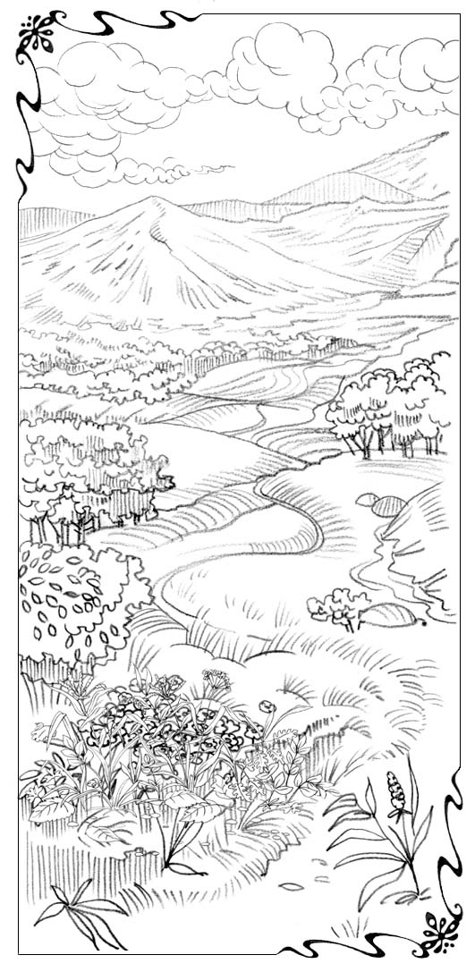
Dördüncü fəsil
Yolun başlanğıcı
Gözəl bir günün başlanğıcı idi. Sanki vadi hələ yuxudan oyanmamışdı. Sükutu qaçan çayların şaqraq səsi və quşların şən nəğməsi pozurdu. Otların üstündəki şeh parıldayır, çöl çiçəkləri isə mirvari kimi bərq vururdu. Nöqtə kimi bütün zəmi boyu səpələnmiş purpur, çəhrayı və al-qırmızı yabanı anemanlar xüsusilə yaraşıqlı idi. Onların gözəl balaca başları qanqallar boyu yuxarı uzanırdı. Bəzən Pastır və Oy-Qorxuram hər biri əhəmiyyətsiz olsa da, çar saraylarında olduğundan daha dəbdəbəli, zəngin xalı yaradan minlərlə balaca çəhrayı və bənövşəyi güllərdən ibarət adaçıqlardan keçirdilər.
Bir dəfə Pastır əyilib güllərə toxundu və gülümsəyərək Oy-Qorxurama dedi: «İtaətə gəl və sən hiss edəcəksən ki, məhəbbət ayaqların altında xalı döşəyir».
Oy-Qorxuram ciddi surətdə ona baxıb: «Mən çöl gülləri haqda tez-tez düşünürdüm. — dedi. — Doğrudan da qəribədir ki, külli miqdarda bu güllər müxtəlif yerlərdə bitir. Onları heç vaxt, heç kim görmür, keçilər və inəklər isə onları tapdalayır. Bu güllər o qədər gözəllik və zəriflik bəxş edə bilər. Lakin əfsus ki, onları heç kim qiymətləndirə bilmir.
Pastırın Oy-Qorxurama bəxş etdiyi baxış qeyri-adi gözəl idi. «Atamın və ya mənim yaratdıqlarımızdan heç nə məhv olmayacaq, — o sakit səslə dedi, — bu balaca çəmən gülləri də bizə gözəl dərs ola bilər. Heç kəsin onları heç zaman qiymətləndirməyəcəyi güman edildikdə belə onlar özlərini elə zərif, elə qətiyyətli təqdim edirlər. Sanki onlar öz-özləri üçün sevgi cavabsız qaldıqda belə məhəbbətin xoşbəxtlik olduğu haqda şən nəğmə oxuyurlar.
Mən çoxlarının başa düşmədiyi böyük həqiqəti sənə açmalıyam. İnsan qəlbində gözəl olan hər şey, onun böyük səfərləri və ən böyük nailiyyətləri — həmişə heç kimin bilmədiyi və ya ötəri başa düşüləndir. Məhəbbətə insan qəlbinin hər bir çağırışı «öz mən»inə qarşı məhəbbət üzərində çalınan hər bir zəfər Məhəbbət bətnində çiçəkdir.
Cahana, dünyaya naməlum olan bir çox gizli, sakit və adi həyat — Məhəbbət güllərinin və barlarının Məhəbbət Çarının sevimli yeri olmuş və Onu Öz dostları ilə şənləndiyi, gəzdiyi əsl bağdır. Xidmətçilərdən bəziləri həqiqətən üzərimdə böyük, aşkar qələbə çaldı və xalq da layiqincə onları sevir və hörmət edir. Onların böyük qələbələri isə heç kəsin tanımadığı güllərə bənzər. Nə qədər ki, aşağıda, vadidəyik, Oy-Qorxuram, bu dərsi mənimsə. Sıldırım qayalıqlara çatdıqda bu sənə rahatlıq gətirəcək».
Sonra o, əlavə etdi: «Gəl gedək, gör quşlar necə şən-şən oxuyur. Gəl biz də onlara qoşulaq. Nəğmənin mövzusunu isə qoy güllər bizə desin». Beləliklə, onlar vadi ilə çaya tərəf yollandılar. Yol boyu Pastırın kitabından daha bir köhnə nəğməni oxudular:
Mən Saron qızıl gülü,
Çəmən gülüyəm.
Zanbaq cəngəlliyi
Heç hədə deyil.
Səninlə məhəbbət
Necə gözəldir.
Sənin eşqin mənim üçün
Budaqlar arasında
Alma kimidir.
Kölgə salırsan üstümə
Şirin bağlarını
Tam bəxş edirsən.
Mənim öz sarayıma gətirib
Eşqin sirrini açdın.
Dünyanı sevməyənin başına
Çar çələngini qoydu.
Bezardan xilas edin,
Könlüm həyadan yanır
Adını daşımağa
Həyat yoldaşı olmağa yaramıram
Ah, yalvarıram sizə
Meşə kölgəsindəki aşerilər, ahular.
Qoy əzizim sakit mürgüləsin
Onun məhəbbəti mənə sevinc gətirir.
Oxumağı qurtaran Oy-Qorxuram və Pastır onların cığırını şəlalələrlə üzüaşağı o biri tərəfə axan çayın kəsdiyi yerə gəlib çatdılar. Çay elə iti sürətlə axır və elə ucadan şırıldayırdı ki, sanki bütün vadi onun gülən səsi ilə dolub.
Oy-Qorxuramı yaş, sürüşkən daşların üstündən keçirəndə qız ona dedi: «Bütün axan suların nədən oxuduğunu bilmək istərdim. Bəzən gecənin sükutunda yatağımda uzanıb evimin yanından bostandan axan balaca çayın şırıltısına qulaq asıram. O elə şən və xoşbəxt səslənir ki, guya özünə hansısa gözəl bir sirli xəbəri təkrar deyir. Mənə elə gəlir ki, bütün axan sular istər ucadan və aydın, istərsə də sakit və mülayim tərzdə eyni bir nəğməni oxuyur. Mən çox bilmək istəyirəm ki, bu sular nədən oxuyur. Bu, dənizin və şor suların səsindən çox fərqlənir. Ancaq mən onları da başa düşmürəm. Bu, tanış olmayan dildir. Pastır, de görüm sən tələsik axan bütün suların nədən oxuduğunu bilirsənmi?».
Pastır yenə də gülümsədi və onlar bir neçə dəqiqə kiçik selin qarşısında durdular. Bu kiçik sel sanki onların onu dinləmək üçün dayandıqlarını bilib daha da ucadan və daha böyük şıltaqlıqla axmağa başladı. Oy-Qorxuram Pastırın yanında duranda onun qulaqları birdən elə bil ki, açıldı. Və qız yavaş-yavaş suların dilini başa düşməyə başladı. Tərcümə etməyə çalışsa da bunu çatdırmaq, şübhəsiz ki, qeyri-mümkün idi. Əlbəttə, bu adi cəhddir. Belə ki, suların nəğməsini musiqiyə köçürmək olar, lakin onu sözlərdə ifadə etmək olduqca çətindir. Bu təxminən belə səslənərdi:
SUYUN NƏĞMƏSİ
Üzü aşağı qaçmağa tənbəllik etmirik
Aşağı və aşağı, hər gün belə.
Aşağı axmaq, sürətdə yarışmaq
Nə böyük səadətdir.
Sevginin bu qanunu bizə bəllidir.
Səadətdə özümüzü alçaldırıq
Özünü vermək,
Sakit aşağıda yox olmaq şirindir.
Gecə-gündüz çağırışı eşitmək
Çağırışla zirvədən,
Sıçrayışla uçub
İrəli qaçaraq, səs-küylə
Aşağı vadiyə tələsirik.
Həmişə aşağı biz qaçırıq,
Daim aşağıda olmaq istəyirik.
Hisslərin çaşması necə şirindir.
Zirvələrdən məcraya, aşağı axmaq.
«Bu çox müəmmalıdır» — bir qədər qulaq asıb və bunun kiçik cəhcəhələrin, şırıltıların, şappıltıların və ahların minlərlə müxtəlif variasiyası olsa da, dəfələrlə təkrarlanan nəqarət olduğunu başa düşüb dedi:
«İzn verin daha da aşağı axaq, — sanki su şən nəğmə oxuyurdu, çünki o, lap aşağı tələsirdi, — sən isə məni zirvələrə çağırırsan. Bu nə deməkdir?»
«Zirvələr — Pastır dedi — aşağıya, dünyanın ən aşağı yerinə səyahət üçün başlanğıc meydançadır. Sənin ayaqların maral ayaqları kimi olanda sən dağlarda çapa biləndə, təpələrdə tullana biləndə, sən də mənim kimi sonsuz sevinclə özünü həsr edəcək Zirvələrdən qaça biləcək və sonra yenidən yüksəkliklərə qalxa biləcəksən. Sən qartaldan da tez Zirvələrə qalxa biləcəksən. Çünki yalnız Məhəbbət Zirvələrində tam fədakarlıq və cəsurluqla aşağı şığımaq üçün qüvvə əldə edə biləcəyik».
Bu ifadə Oy-Qorxurama çox müəmmalı və qəribə gəldi. Lakin indi onun qulaqları açılıb suların nəğməsini başa düşdükdən sonra o, bu nəğməni təkrarən hər yerdə eşidirdi. Bu nəğməni onların cığırını kəsib keçən və ya onun yanı ilə axan bütün balaca çaylar oxuyurdu. Ona elə gəlirdi ki, çəmən gülləri də eyni nəğməni oxuyur, ancaq başqa dildə, suların dili kimi ağılla deyil, təkcə ürəklə duyulan güllərin dilində oxuyur. Görünür bu nəğmənin rəngli ladlarda minlərlə güllərin oxuduğu öz kiçik nəqarəti vardır.
Bu yaşadığınız qanundur
Başqalarına vermək böyük nemətdir!
Bundan sonra Oy-Qorxurama elə gəldi ki, ətrafındakı quşcuğazların hamısı saysız variasiyalarla eyni mövzunu civildəşir, civildəşirlər. Bunun da nəqarəti eynidir. Nəğmə həmişə belə səslənirdi:
Sevinc qanadlandırır
Qəlbin Allahla olsun.
Xoşbəxtlik sevə bilməkdir.
Birdən Oy-Qorxuram dedi: «Əvvəllər mən heç bilmirdim ki, bizim vadi belə gözəl yerdir və burada çox nəğmə eşitmək olar».
Pastır ucadan gülərək dedi: «Yalnız Məhəbbət bütün yaranmışların ürəyində musiqini, gözəlliyi və sevinci başa düşə bilər. Məgər sən iki gün bundan əvvəl ürəyində Məhəbbət toxumu əkdiyimi unutmusanmı? O artıq əvvəllər fikir vermədiyin şeyləri eşitməkdə və görməkdə sənə kömək etməyə başlayıb.
Məhəbbət ürəyində böyüdükcə, Oy-Qorxuram, sən əvvəllər heç arzulamadığın bir çox şeyləri də dərk edəcəksən. Səndə bir çox «tanış olmayan dilləri» başa düşmək bacarığı inkişaf edəcək, sən Məhəbbət dilində danışmağı öyrənəcəksən. Lakin əvvəlcə Məhəbbətin əlifbasını öyrənməli və ayaqlarını maralda olduğu kimi inkişaf etdirməlisən. Bunların hər ikisini Zirvələrə aparan yolda öyrənəcəksən. Budur, indi biz çayın kənarındayıq. Onun o biri sahilində dağətəyi başlanır. İki bələdçini orada tapacağıq. Onlar səni gözləyir».
«Bu həqiqətən də qəribə və inanılmazdır ki, — deyə Oy-Qorxuram təəccübləndi, — biz çaya belə tez çatdıq, artıq dağətəyinə yaxınlaşırıq». Pastırın əlinə söykənib onun gücü ilə özünü saxlayan qız axsadığını tamam unutmuşdu, nə yorğunluq, nə də zəiflik hiss edirdi. Ah, əgər Pastır qızı başqa bələdçilərin himayəsinə tapşırmayıb bütün yolu özü apara bilsəydi…
Bu haqda fikirləşərək o yalvarıcı tərzdə dedi: «Sən mənimlə getməyəcəksən? Mən səninlə olduqda qüvvətliyəm və əminəm ki, səndən başqa heç kim məni Zirvələrə apara bilməz».
Pastır mehribanlıqla qıza baxıb sakitcə dedi: «Oy-Qorxuram, mən sənin istədiyinə əməl edə bilərdim. Oraya çıxmağı özünə həvalə etmək əvəzinə Zirvələrə səni özüm çıxara bilərdim. Lakin əgər mən bunu etsəm, heç vaxt maral ayaqların inkişaf etməyəcək, sən yol yoldaşım ola bilməyəcəksən, yolda məni müşayiət edə bilməyəcəksən. Əgər yalnız bircə dəfə sənin üçün seçdiyim bələdçilərlə Zirvəyə qalxsan, səyahət çox uzun və hətta çox çətin görünsə də, mən söz verirəm ki, sənin ayaqların maral ayaqlarına çevriləcək.
Bundan sonra sən mənimlə gəzə biləcək, dağlarda çapacaq, qalxıb çıxacaq və göz qırpımında aşağı enə biləcəksən. Bundan başqa əgər mən səni yuxarı, Zirvələrə indi ürəyində yalnız bir kiçicik Məhəbbət toxumu ilə aparsam, Məhəbbət Səltənətində yaşaya bilməyəcəksən. Sən onun hüdudlarından kənarda, qohumlarının yaşadığı yerdə qalmalı olacaqsan.
Bilirsən, onların bəziləri dağın aşağı yamaclarına gələ bilər. Şübhə etmirəm ki, qalxıb enəndə sən onlarla rastlaşa bilərsən. Elə buna görə də mən iki ən yaxşı və güclü bələdçini sənin üçün seçmişəm. İnandırıram ki, bir an belə səndən uzaqlaşmayacağam. Belə ki, nə vaxt məni köməyə çağırsan, səsini eşidəcəyəm. Yanında görünməsəm də həmişə səninlə olacağam. Söz verirəm ki, qarşıdakı səyahət maral ayaqlarının inkişafına kömək edən bir vasitə olacaq».
«Zirvəyə çatanda sən mənə yeni ad verəcəksənmi?» — deyə titrək səslə zavallı Oy-Qorxuram soruşdu. Birdən onun qulaqları sanki ətraf musiqini eşitməyib tutuldu. Qızı yenə də qorxu bürüdü.
«Bəli, əlbəttə. Ürəyindəki Məhəbbət gülü çiçəkləyəndə səni qarşılıqlı sevəcəklər və onda sən yeni adını alacaqsan» — Pastır cavab verdi.
Oy-Qorxuram körpüdə dayandı, araya çevrilib keçilmiş yola baxdı. Ətəyinə yaxınlaşdığı dağlar zəhmli, nəhəng qala kimi ucaldıqları halda vadi yaşıl və sakit idi. Uzaqdan hələ onun balaca Qorxulu kəndini əhatə edən ağacları gördü. Birdən qız ürək ağrısı ilə və Pastırın xoşbəxt köməkçilərini, otlaqda gəzişən sürülərini və yaşadığı balaca ağ evciyini təsəvvürünə gətirdi.
Bu şəkli xəyallarında canlandırdıqca göz yaşları yanaqları ilə axdı, ürəyində isə tikan sancdı. Qız üzünü Pastıra çevirdi və minnətdarlıqla dedi: «Mən sənə etibar edirəm və hər nə istəsən edərəm».
Qız gözlərini qaldırıb Pastıra baxdıqda o gülümsədi və indiyədək heç vaxt demədiklərini qıza dedi: «Sənin çox gözəl bir cəhətin var, Oy-Qorxuram: sənin çox sadəlöhv gözlərin var. Sadəlöhvlük dünyada ən gözəl şeydir. Sadəlöhvlük gözlərini işıqlandıranda, məncə, sən bir çox gözəl kraliçalardan daha cəlbedici görünürsən».
Bir azdan onlar artıq çayın o biri tərəfində idilər və cığırın aşağı yamaclara qalxdığı dağ yamacına tərəf yaxınlaşmışdılar. Nəhəng dağ parçaları hər tərəfə səpələnmişdi. Birdən cığır kənarındakı daşların birinin üstündə Oy-Qorxuram örtüyə bürünmüş iki oturan qadın fiqurunu gördü. Pastırla qız bu yerə yaxınlaşdıqda qadınlar ayağa qalxdılar və Pastıra dinməz təzim etdilər.
«Söz verdiyim iki bələdçi bunlardır, — Pastır sakitcəsinə dedi. — Bu andan etibarən sıldırım və çətin yolların öhdəsindən özün gələnədək onlar sənin yol yoldaşın və köməkçilərin olacaqlar».
Oy-Qorxuram ürkək baxışlarla qadınlara baxdı. Əlbəttə, onlar hündür və çox qüvvətli idilər. Bəs niyə onların üzləri örtülü idi? Qız qadınlara çox baxdıqca onlardan daha da çox qorxmağa başlayırdı. Onlar elə dinməz, güclü və müəmmalı idilər ki. Görəsən onlar niyə danışmırlar? Nə üçün onlar qızı dostcasına alqışlamırlar?
«Onlar kimdir? — deyə qız pıçıltı ilə Pastırdan soruşdu. Onların adını mənə deyəcəksən? Nə üçün onlar mənimlə danışmırlar? Onlar laldırlar?».
«Yox, onlar lal deyillər, — Pastır sakit səslə qıza cavab verdi, — sadəcə olaraq onlar başqa dildə danışırlar, Oy-Qorxuram, sənə hələ tanış olmayan dağ dialektində. Lakin onlarla səyahət etdikcə yavaş-yavaş dillərini başa düşəcəksən. Onlar yaxşı müəllimdirlər. Doğrudan da onlardan yaxşısını tapmaq çətindir. Adlarına gəldikdə isə onların adını sənin öz dilində deyəcəyəm. Onların doğma şivəsində isə adlarını sonra biləcəksən. Bunun adı — deyə o, dinməz qadınlardan birincisini göstərdi, — Dərddir, ikinci isə onun əkiz bacısı İztirabdır».
Yazıq Oy-Qorxuramın yanaqları ağardı, bütün bədəni əsdi. O, hiss etdi ki, huşunu itirir, yıxılmamaq üçün Pastırın əlindən tutdu. «Mən onlarla gedə bilmirəm, — deyə qız dərindən ah çəkdi. — Gedə bilmərəm, gedə bilmərəm… Mənim ağam, sən mənimlə nə edirsən? Mən onlarla səyahətə necə çıxa bilərəm? Bu mənim qüvvəmdən kənardır. Sən özün deyirdin ki, dağlara yol o qədər çətin və təhlükəlidir ki, mən ora tək qalxa bilmərəm. Axı nə üçün sən mənə yol yoldaşı kimi Dərd və İztirabı verirsən? Məgər sən məni Fərəh və Sülhlə yollaya bilməzdinmi ki, onlar yolda mənə güc və ruh versinlər, mənə kömək etsinlər? Mən heç vaxt fikirləşməzdim ki, sən mənə qarşı belə edəcəksən!».
Bunu deyib qız hönkürtü ilə ağladı. Qızın bu çılğınlığını dinləyən Pastırın üzündən qəribə kölgə keçdi. Pastır üzü örtülü fiqurlara baxıb mülayim səslə sözə başladı: «Fərəh və Sülh: bunlar özün üçün seçdiyin yol yoldaşıdır? Yadındadır, mənə söz vermişdin ki, mənim verəcəyim köməkçiləri qəbul edəcəksən. Çünki inanırsan ki, mən sənə ən yaxşılarını seçəcəyəm. Sən hələ də mənə inanırsanmı, Oy-Qorxuram? Sən onlarla gedirsən, yoxsa vadiyə — bütün qohumlarının və Qorxağın yanına geri dönmək istəyirsən?»
Oy-Qorxuram diksindi; seçim dəhşətli idi. Qorxularla o, çox yaxşı tanış idi. Lakin onun üçün Dərd və İztirab onun toqquşa biləcəyi ən dəhşətli şeylər idi. Axı qız onlarla necə yola çıxa bilər, özünü onlara necə etibar edə bilərdi? Bu ağlasığmaz idi. Qız Pastıra baxdı və birdən başa düşdü ki, ondan şübhələnə bilməz, heç vaxt geri qayıda bilməz, titrəyən, bədbəxt ürəyi ilə hələ də onu sevir. Hətta Pastır qızdan mümkün olmayan bir şeyi tələb etsə, yenə də ona imtina edə bilməz.
Qız yazıq-yazıq Pastıra baxdı və dedi: «Geriyə dönmək istəyirəmmi? Ah, Pastır, kiminlə gedim? Səndən başqa dünyada heç kimim yoxdur. Bu mümkün deyilsə də ardınca getməyə mənə kömək et. Səni sevmək istədiyim qədər, sənə etibar etməkdə mənə kömək et».
Bu sözləri eşidən Pastır qəflətən başını qaldırdı və şadlıq, təntənə, heyrət duyulan qəhqəhə ilə güldü. Bu gülüş onların dayandıqları kiçik konyonun sıldırımlı yamaclarında verdi və bir anlığa elə gəldi ki, bütün dağ silsiləsi onlarla birlikdə gülür. Əks-səda, nəhayət, sonuncu səslər göyün ənginliklərinə çatanacan daşdan-daşa, sıldırımdan-sıldırıma tullanaraq Zirvələrə qalxırdı.
Gülüşün sonuncu qəhqəhələri yayılanda Pastırın mülayim səsi eşidildi: «Sən başdan-binadan gözəlsən, sevgilim mənim, səndə ləkə yoxdur!» (Nəğmə 4:7).
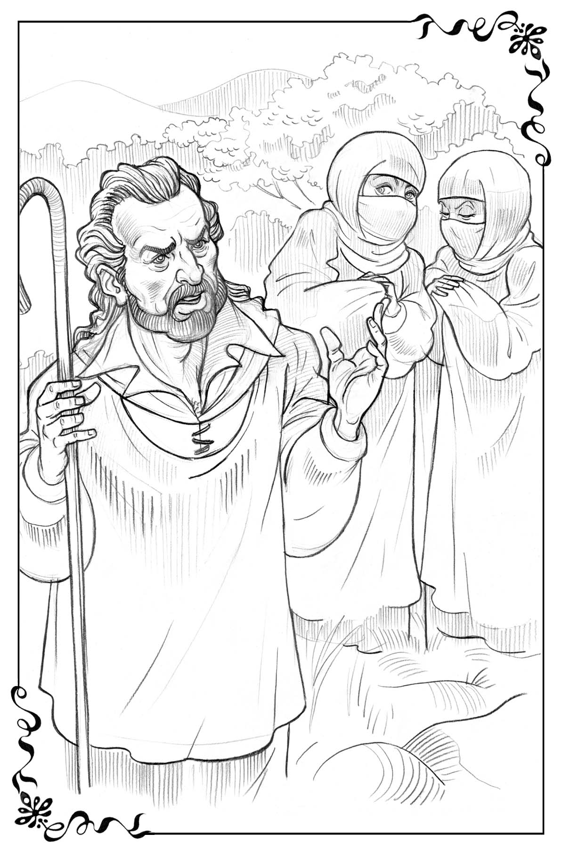
Sonra o, əlavə etdi: «Qorxma, Oy-Qorxuram, ancaq inan. Mən söz verirəm ki, sən rüsvay olmayacaqsan. Dərd və İztirabla get. Əgər sən indi onları qəbul edə bilmirsənsə, onda yolun tək keçə bilmədiyin çətin hissəsinə çatdıqda inamla əllərini onların əlinə ver. Onlar səni mənim görmək istədiyim yerə gətirəcəklər».
Oy-Qorxuram hərəkətsiz durub Pastıra baxırdı. Pastırın üzü sevinc və səadət ifadə edirdi. Bu, başqasının xilası və azadlığından böyük zövq alan adamın üzünün ifadəsi idi. Onun ürəyində Pastırın başqa bir ardıcılı tərəfindən yazılmış himnin sözləri səslənirdi. Oy-Qorxuram sakit və sevinclə oxudu:
Dərd, kədər, göz yaşı qəm və ağrı gətirir,
Ağam, mən sevinirəm, səninlə hüzn də şirindir.
Əgər bunlar məndədirsə, mən, İsa, Sənə inanıram.
Sənə yaxınam, Sənə yaxınam.
«Başqaları bu yolu məndən əvvəl seçiblər, — deyə qız fikirləşdi, — sonradan onlar hətta oxuya da biliblər. Yəni bu qədər bu vədli, zərif olan bir kəs, mən zəif və qorxacaq olsam da mənə qarşı etibarlı və mərhəmətli olmayacaq. Axı aydındır ki, bütün şagirdlərini qorxudan azad etmək və onları Zirvəyə gətirmək ona ən böyük zövq verir». Onun ağlına belə bir fikir gəldi ki, yeni bələdçilərlə yola nə qədər tez çıxsa, bu şərəfli Zirvələrə bir o qədər tez çatacaq.
Qız bu bürünmüş iki fiqura baxaraq irəli addım atdı və heç vaxt özündə hiss etmədiyi cəsarətlə dedi: «Mən sizinlə gedirəm. Buyurun yolu göstərin». Lakin o, yenə də onların əlindən tutmağa özünü məcbur edə bilmədi.
Pastır yenidən güldü, sonra isə dedi: «Öz Sülhümü səninlə qoyuram. Fərəhim də qəlbini sevinclə doldursun. Unutma ki, səni Zirvələr — bu dağların təpəsinə qaldıracağıma və sənin rüsvay olmayacağına söz vermişəm. İndi isə nə qədər ki, sərindir və kölgələr çəkilir, qayıt. Dağ yarğanlarındakı dağ keçisi və ya cavan maral kimi ol». (Nəğmə 2:17).
Oy-Qorxuram nə baş verdiyini tam dərk etməmiş Pastır cığırın yanındakı böyük daşa tullandı, oradan başqasına, daha sonra üçüncüsünə də sürətlə tullandı ki, qız onun hərəkətlərini güclə izləyə bilirdi. O, təpədən-təpəyə tullanaraq dağ yuxarı çapırdı. Bu, o gözdən itənədək davam etdi.
Pastır tamamilə görünməz olanda Oy-Qorxuram iki yeni yol yoldaşı ilə dağ ətəyinə yollandı. Bu çox maraqlı mənzərə idi (bunu bir kəs görə bilsə idi) — Oy-Qorxuram axsaya-axsaya Zirvələrə tərəf yollandı. Büzüşərək o, bu iki üzü bağlı qadından imkan daxilində aralı dururdu. O özünü elə göstərirdi ki, sanki onların ona sarı uzanmış əllərini görmür. Lakin bunu heç kəs görə bilmirdi. Belə ki, bir şeydə əmin ola bilərsiniz: maral ayaqlarının inkişafı gizli, heç bir tamaşaçının olmamasını tələb edən bir prosesdir.

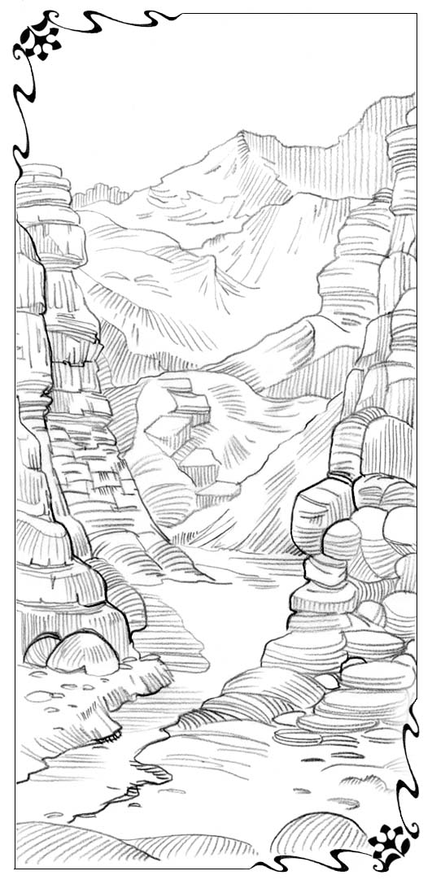
Beşinci fəsil
Qürurla görüş
Dağlara yol lap əvvəldən Oy-Qorxuramın təsəvvür etdiyindən daha çətin oldu. Bir qədər keçdikdən sonra artıq o, yol yoldaşlarının köməyinə ehtiyac duydu. Hər dəfə qorxa-qorxa ya Dərdin, ya da İztirabın əlindən tutanda Oy-Qorxuram bütün vücudundan kəskin ağrı keçdiyini duyurdu. Lakin hər dəfə qız onların əlini bərk-bərk sıxanda, hiss edirdi ki, onlarda qeyri-adi qüvvə var. Sən demə onlar qızı qaldıra, hətta onun yolun tamamilə keçilməz sandığı hissələrindən keçirə bilərdilər. Həqiqətən də onların köməyi olmadan bu maneələr hətta sağlam ayaqları olan qüvvətli adam üçün də aşılmaz idi.
Bir qədər vaxt keçdi və Oy-Qorxuram dərk etməyə başladı ki, Dərd və İztirabın köməyinə təkcə yolun sıldırımlı, özünün isə zəif və axsaq olduğuna görə ehtiyac duyur. Təəccüb və məyusluqla ona aydın oldu ki, səyahət, yola tək çıxsaydı onu yolundan dönməyə məcbur edə biləcək düşmənlərinə hər yerdə rast gəldiyi üçün çətin idi.
Bunu izah etmək üçün biz geriyə — Alçaldılma vadisinə qayıtmalı və bu vaxt orada nə baş verdiyinə baxmalıyıq. Qorxular nəslinin bütün üzvləri Oy-Qorxuramın vadidən qaça bildiyini və onların sonsuz nifrət bəslədikləri Pastırın müşayiəti ilə dağlara getdiyini biləndə hiddətləndilər. Qız eybəcər, bədbəxt, balaca, şikəst Oy-Qorxuram olanda qohumları onunla heç maraqlanmırdılar da. İndi isə onlar hamının arasından Zirvələrdə yaşamağa məhz onun seçildiyinə və aparıldığına təəccüblənirdilər. Ehtimal ki, sarayda Çara xidmət də ona tapşırılacaq.
Axı bu Oy-Qorxuram kimdir ki, Alçaldılma vadisində sadəcə olaraq boyun qayışını çəkən qalan ailə üzvləri dura-dura hər şey məhz onun ətrafında baş verir. İş onların özlərinin dağlara yollanmaq istəməsində deyil! Onlar Oy-Qorxuramın bu hərəkəti ilə barışa bilmirlər.
Oy-Qorxuram öz qohumlarının gözündə balaca, əhəmiyyətsiz bir adamdan birdən birə böyük bir şəxsə çevrildi. İndi onun taleyi təkcə ən yaxın qohumları — Qorxuları deyil, həm ən uzaq əqrabanı da narahat edirdi. Düzdür, Oy-Qorxuramın gedişi çarın qulluqçularından başqa vadinin bütün sakinlərini qəzəbləndirdi. Onlar qərara aldılar ki, nifrətə layiq Pastırın planlarını dağıtmaq üçün qızı geri qaytarmaq lazımdır. Ən nüfuzlu qohumlar Oy-Qorxuramı ələ keçirməyin metod və ən səmərəli yollarını müzakirə etmək üçün bir yerə toplaşdılar.
Nəhayət, belə qərara gəldilər ki, geri dönməyə məcbur etmək üçün tez bir zamanda kimisə onun ardınca göndərmək lazımdır. Sui-qəsdçilər etiraf edirdilər ki, güc tətbiq etmək qeyri-mümkündür, çünki Oy-Qorxuram güman ki, Böyük Pastırın himayəsi altındadır. Deməli, elə bir yol tapmaq lazım idi ki, qızı öz xoşu ilə, şirin dillə evə göndərmək mümkün olsun. Bəs buna necə nail olmaq olar? Nəhayət, onlar ailənin uzaq qohumu Qüruru Oy-Qorxuramın dalınca göndərməyi yekdilliklə qərara aldılar. Qohumların onu seçməsinin bir neçə səbəbi var idi. Hər şeydən əvvəl Qürur nəinki qüvvətli və əzəmətli idi, həm də gənc, gözəl oğlan idi. O, istədiyi anda çox cəlbedici də ola bilirdi. Qorxular qeyd edirilər ki, əgər qalan yollar uğursuz olsa, o, tərəddüd etmədən Oy-Qorxuramı Pastırın yanından getməyə dilə gətirmək üçün öz füsunkarlığından istifadə etməlidir.
Bundan başqa aydın idi ki, öz məğlubiyyəti ilə barışmaq üçün bu gənc sox qürurlu idi. O, məqsədinə çatmayınca heç vaxt təslim olmurdu. Hamının güman etdiyi kimi məğlubiyyəti ilə barışmaq və Oy-Qorxuramsız geri dönmək Qürur üçün mümkün olan şey deyildir. Elə buna görə də Qürur bu işi boynuna götürəndə hamıya elə gəldi ki, məsələ, demək olar ki, həll olunub.
Bir dəfə səhər yolda cəmi bir neçə gün keçirən, yavaş-yavaş, lakin düz irəliləyən iki yol yoldaşı ilə Oy-Qorxuram düz onlara tərəf addımlayan Qüruru gördü. Bu gözlənilməz görüşdən qız təəccübləndi və özünü itirdi. Onun həyəcanı əsassız deyildi. Bu xalaoğlu həmişə ona nifrət edər və onun varlığını inkar edərdi. Qızın ağlına da gəlməzdi ki, Qürur onunla danışsın. Qız gözləyirdi ki, adəti üzrə o, saymazyana qızın yanından keçəcək.
Qürur üzə çıxmazdan əvvəl bir neçə saat cəsusluq etmişdi. Oy-Qorxuram iki güclü bələdçinin himayəsi altında səyahət etsə də, Pastırı onun yanında görməyəndə Qürur çox sevindi. Buna görə də onlar görüşəndə Qürur qeyri-adi səmimiyyətlə, lakin qəti addımlarla ona yaxınlaşdı. Qürur onların qarşısında dayanıb salamlaşanda Oy-Qorxuram təəccübləndi.
«Hə, xalaqızım Oy-Qorxuram, axır ki, sənə çatdım. Sənin dalınca gəzməkdən əldən düşmüşəm».
«Necəsən, Qürur?» — zavallı, sadəlöhv Oy-Qorxuram dedi. Əlbəttə, o, ağıllı olmalı və salamlaşmamalı idi. Vadidəki qohumlarından biri ilə danışmamalı idi. Uzun illər gördüyü etinasız münasibətdən sonra səninlə öz bərabəri kimi salamlaşmaq necə də xoşdur. Bundan başqa onda bir maraq da oyanmışdı. Düzü onun yerində eybəcər və çirkin Qorxaq olsa idi, heç bir qüvvə qızı ayaq saxlamağa və onunla danışmağa məcbur edə bilməzdi.
«Oy-Qorxuram, — deyə Qürur ciddi dillənib nəvazişlə qızın əlini əlinə aldı (onlar cığırın elə bir yerində idilər ki, Oy-Qorxuram əlini Dərd və İztirabın əllərində ayırmışdı) — Mən sənə kömək etmək üçün bu yolu ardınca gəlmişəm. Yalvarıram, izn ver sənə kömək edim. Məni diqqətlə dinlə.
Əziz xalaqızım, sən bu qeyri-adi səyahətdən imtina etməli və mənimlə vadiyə qayıtmalısan. Sən nə düşdüyün həqiqi vəziyyəti, nə də dəhşətli gələcəyini dərk edirsən. Səni bu ədəbsiz səyahətə yollanmağa inandıran (Qürur Pastırin adını ucadan çəkməyi özünə sığışdırmadı) başqa köməksiz qurbanları da yoldan çıxarmışdı.
Oy-Qorxuram, bilirsənmi inadkarlıq edib onunla getsən, səni nə gözləyir? Onun səni öz səltənətinə gətirəcəyi, orada uzun və xoşbəxt ömür sürəcəyiniz haqda verdiyi gözəl vədlər yalan olacaq. O, səni dağların vəhşi, kimsəsiz yerinə aldadıb saldıqdan sonra sadəcə olaraq səni atacaq, sən isə əbədi rüsvay olacaqsan».
Zavallı Oy-Qorxuram əlini onun əlindən çəkməyə çalışırdı. Çünki o, indi Qürurun nə üçün gəldiyini anlamağa başladı və onun gözlərində Pastıra qarşı sonsuz nifrət gördü. Qız əlini azad etməyə çalışırdı, Qürur isə onun əlini daha da bərk sıxırdı. Oy-Qorxuram bu dərsi mənimsəmişdi. «Əgər bir dəfə qürura qulaq assam, sonra ondan yaxa qurtarmaq çox çətin olacaq» — qız fikirləşdi. Qız onun sözlərinə nifrət edirdi. Lakin əli onun hakimiyyəti altında olduğundan sözləri nədənsə çox inandırıcı səslənirdi. Məgər qızın ağlı-na bu fikirlər gəlmirdimi? Məgər qız qəlbinin dərinliklərində indi Qürurun ona dedikləri barədə düşünmürdümü? Pastır onu tək buraxmasa da (buna inana bilməzdi) məgər Dərd və İztirabı ona yol yoldaşı verən kəs (əlbəttə onun qəlbinin rahatlığı üçün) onun qohumlarının və tanışlarının gözündə özünü rüsvay etməsinə yol verərdimi? Məgər o hamının gözü qarşısında özünü gülünc vəziyyətə salmazdımı? Kim bilir, Pastır daha nələrdən keçməyi ona imkan verəcək (güman ki, onun rahatlığı üçün, lakin nəyi, bunu təsəvvür etmək belə qorxuludur?).
Oy-Qorxuram birdən başa düşdü ki, Qürura əlindən tutmağa icazə vermək dəhşətdir. Qürurun sözlərinin qorxuducu təsiri var idi. Təmasına görə isə sözlər dəfedilməz qüvvə ilə birbaşa hədəfə dəyirdi.
«Qayıt, Oy-Qorxuram. — deyə Qürur ehtirasla qızı çağırdı. — Nə qədər gec deyil, gəl mənimlə qayıt. Qəlbinin dərinliyində bilirsən ki, mən düz deyirəm. Hamının qarşısında rüsvay olacaqsan. Vaxt var ikən fikrindən daşın. Zirvələrdəki həyat barədə bu yalançı vəd sənə çox baha başa gələcək. Axı bu nədir? Yuxarıda, bu mifik səltənətdə axı sən nə axtırarsan?»
Tamamilə öz iradəsi əksinə və sadəcə olaraq onun hakimiyyəti altında olduğuna görə cəsarətsiz halda dedi: «Mən Məhəbbət Səltənətini axtarıram».
«Mən belə də fikirləşirdim.– deyə Qürur gülümsədi. — deməli ürəyin istədiyini axtarırsan? İndi isə de görüm, Oy-Qorxuram, sənin zərrə qədər də olsa, qürurun varmı? Bir özündən soruş, məgər sən nə qədər eybəcər, çirkinsən ki, hətta vadidə belə heç kəs səni həqiqətən sevməyib. Bu acı həqiqətdir. Özün fikirləş. Deyilənlərə görə, yalnız qənirsiz gözəlliyin və kamilliyin buraxıldığı Məhəbbət Səltənətində arzu edilən ola bilərsənmi? Yəni, doğrudanmı sən axtardığını tapacağına inanırsan? Yox, yenə də deyirəm, sən özün də bunu bilir və hiss edirsən. Hər halda səmimi ol və fikrindən daşın. Gəl mənimlə gedək. Hələlik gec deyil».
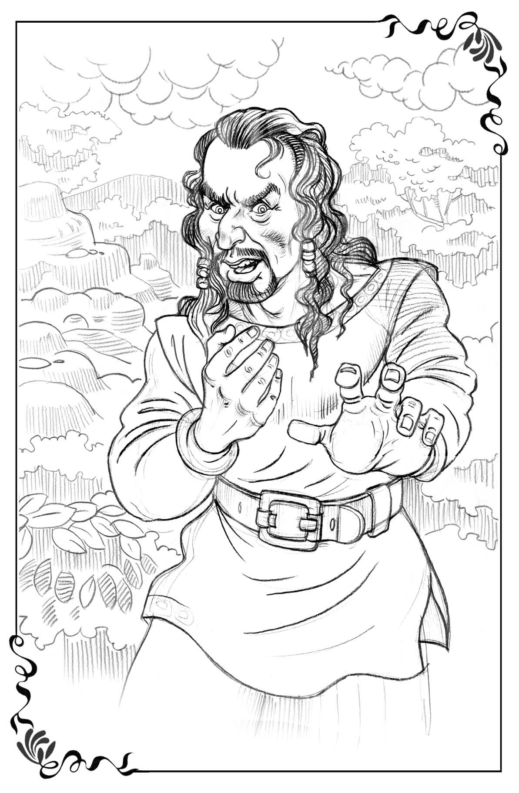
Yazıq Oy-Qorxuram! Geri dönmək arzusu ona qarşısıalınmaz gəlirdi. Lakin o, qürurun onun qolunu tutduğu və onun hər bir sözünün acı həqiqət olduğunu hiss etdiyi halda durarkən birdən Pastırın üzü gözləri qarşısında canlandı. Qız Pastırın ona vədlər verdiyi an baxışını yada saldı: «Mən and içirəm ki, səni ora aparacağam və sən rüsvay olmayacaqsan». Sonra qız sanki hansısa uzaq, işıq saçan bir mənzərəni görərək həzin-həzin təkrar etdiyi nəğməni yenidən eşitdi:
Ah, gözəlsən, sevgilim;
Gözün göyərçin gözüdür.
Sən binadan gözəlsən, sevgilim,
Səndə ləkə də yoxdur!
Qürur nə baş verdiyini başa düşməyə macal tapmamış Oy-Qorxuram üzünü dağlar tərəfə çevirib kömək üçün ucadan qışqırdı: «Pastır, yanıma gəl! Tez ol! Yubanma, mənim ağam!»
Tökülən daşların səsi eşidildi, bir an sonra Pastır qəzəbli üzü və başından yuxarı qaldırmış əsası ilə onların yanındakı cığırda dayanmışdı. Qürura qızın bərk sıxdığı əlini buraxması və daşlarda büdrəyərək, sürüşərək cığırla üzüaşağı əkilməsi üçün Pastırın bir zərbəsi kifayət idi. Bir dəqiqə sonra artıq o, gözdən itmişdi.
«Oy-Qorxuram, — deyə Pastır yumşaq, lakin səsində aydın hiss olunan tənə ilə sözə başladı, — Nə üçün Qürurun sənə yanaşmasına və əlindən tutmasına izn verdin? Əgər öz köməkçilərinin əlindən tutsaydın, bu heç vaxt baş verməzdi».
İlk dəfə idi ki, Oy-Qorxuram könüllü olaraq əllərini hər iki yol yoldaşına uzatdı və onlar qızın əllərini bərk sıxdılar. Lakin bu heç vaxt bu qədər ağrılı və əzabverici olmamışdı.
Beləliklə, Oy-Qorxuram yuxarıya aparan yolda birinci mühüm dərsini mənimsədi: əgər Qürurla danışmaq üçün dayansan, onun zəhərli öyüdlərinə qulaq assan, üstəlik onun sənə toxunmasına və qolundan yapışmasına izn versən, sonra dərd çəkmək olduqca çətin olacaq, könül iztirablarına acı da qarışacaq. Bundan əlavə vadini tərk etdikdən bəri Oy-Qorxuram hələ heç vaxt bu qədər axsamamışdı. Qız köməyə çağırdığı an Qürur qızın ayaqlarını tapdaladı və onlar əvvəlkidək daha çox ağrımağa və daha çox axsamağa başladılar.

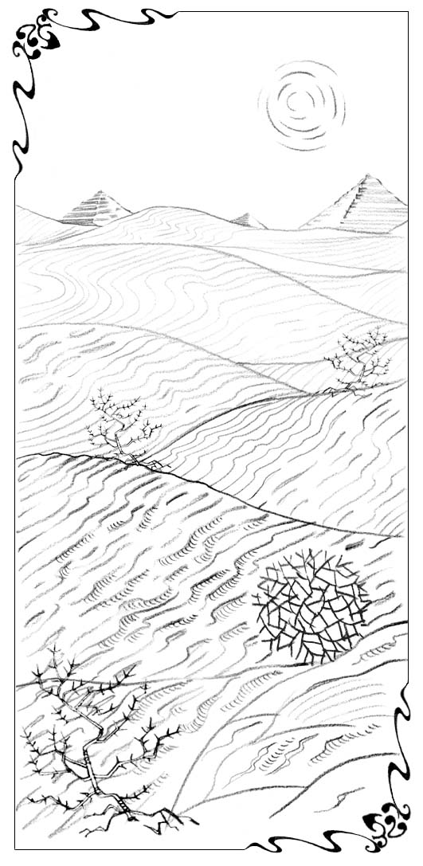
Altınci fəsil
Səhranı keçərkən
Qürurla görüşündən sonra Oy-Qorxuram yol yoldaşları ilə birlikdə yoluna davam etdi. Lakin daha çox axsadığı üçün yolu çox asta gedirdi. Artıq indi Oy-Qorxuram iki bələdçisinin köməyini daha məmnuniyyətlə qəbul edirdi. Bu toqquşmaların nəticəsi keçdikcə Oy-Qorxuramın sürəti də getdikcə artırdı.
Bir dəfə cığırın döngəsində qorxudan və heyrətdən donan Oy-Qorxuram aşağıda sonsuz bir səhra gördü. Baxdıqca qum təpəcikləri uzanırdı. Ətrafda bircə ağac da görünmürdü. Bu səhranın monotonluğunu pozan yeganə cəhət barxanlar üzərində ucalan hündür piramidalar idi: qədim, atılmış və tutqun. Oy-Qorxuramı dəhşətə salan o oldu ki, onun yol yoldaşları aşağı aparan sıldırım cığırla enmək istəyirdilər. Oy-Qorxuram duruxub qaldı: «Ora getmək lazım deyil. Pastır məni Zirvələrə çağırıb. Əlbəttə, biz ora yox, yuxarıya aparan yolu tapmalıyıq». Lakin qadınlar işarə ilə qıza başa saldılar ki, aşağıdakı səhraya aparan sıldırımlı cığırla onların ardınca gəlsin.
Oy-Qorxuram sağa və sola baxdı. Lakin təəccüblü görünsə də, ətrafda yuxarı aparacaq başqa bir yol yox idi. Onların getdiyi cığır birdən qırılıb ayaq qoymağa bir dayaq nöqtəsi belə olmayan divar kimi sallanma daş sıldırımlar onları əhatə edirdi. «Mən ora düşə bilməyəcəyəm» — heyrətlənmiş Oy-Qorxuram qışqırdı. Qorxudan onun halı pisləşmişdi. «Pastır bunu nəzərdə tuta bilməzdi. Heç vaxt! O məni yuxarı, Zirvələrə çağırdı. Bu isə onun dediklərinə ziddir».
Qız səsini ucaldıb həyəcanla qışqırdı. «Pastır köməyimə gəl. Ah, sən mənə lazımsan. Mənim köməyimə gəl».
Elə həmin an Pastır peyda olub, onun yanında durdu. «Pastır, — deyə qız kədərlə dilləndi — mən heç nə başa düşmürəm, mənə verdiyin bələdçilər deyirlər ki, biz bu səhraya düşməliyik. Axı onda biz Zirvələrə tamamilə əks olan tərəfə gedəcəyik. Axı sən onu demirdin. Sən öz-özünü inkar edə bilməzsən. Onlara de ki, bizə ora getmək lazım deyil. Bizə başqa yol göstər. Pastır, söz verdiyin kimi bizə yol aç».
O, qıza baxıb mülayim tərzdə dedi: «Bu elə həmin yoldur, Oy-Qorxuram, sən bu yolla aşağı düşməlisən».
«Yox! — deyə qız çığırdı. — Sən bunu ciddi deyə bilməzsən. Demişdin ki, sənə etibar etsəm, məni Zirvələrə gətirəcəksən. Bu cığır isə əks tərəfə aparır. Bu, söz verdiklərinin əksinədir».
«Yox, — Pastır dedi, — bu dediklərimə zidd deyil. Bu, ən yaxşının mümkün olması üçün möhnətdir».
Oy-Qorxuram ağrı hiss etdi. Sanki Pastır onun ürəyinə bıçaq zərbəsi endirmişdi. «Demək istəyirsən ki, — deyə qız inamsızlıqla dilləndi, — həqiqətən demək istəyirsən ki, bu cığırla həmişə üzü aşağı, səhradan keçərək bu vəhşi yerə, naməlum olan əks tərəfə getməliyəm? Nə üçün?» — onun səsində iztirablı hıçqırıqlar eşidildi. — Bu cığır dağlara tərəf geri dönənədək aylar və ya bəlkə də illər keçəcək. Pastır, sən demək istəyirsən ki, bu möhlətin müddəti bilinmir?»
Pastır dinməzcə başını tərpətdi. Oy-Qorxuram onun ayaqlarına yıxılıb diz üstə çökdü. O, qızı geri nə vaxt gətirəcəyinə kiçik bir eyham belə etmədən arzuladığından uzaq tərəfə aparırdı. Qız zahirən sonsuz görünən bu qumlu təpələrə nəzər saldıqda yeganə gördüyü ağır Zirvələrdən getdikcə uzağa aparırdı, uzaqda isə ancaq səhra idi.
Sonra Pastır sakit səslə soruşdu: « Oy-Qorxuram, bu möhləti və sənin güman etdiyin kimi, vədimə zidd olanı qəbul etmək üçün sən məni nə qədər sevirsən. Sən mənimlə ora, səhraya enəcəksənmi?»
Ürək parçalayan hıçqırıqlarla hələ də onun ayaqları yanında yerdə uzanmış qız onun əlindən tutub göz yaşları içərisində ona baxdı və bədəni titrəyə-titrəyə dedi: «Axı mən səni sevirəm, bilirsən ki, səni sevirəm. Ah, bağışla, göz yaşlarımı saxlaya bilmirəm. Səninlə səhraya enəcəyəm. Əgər həqiqətən bunu istəyirsənsə, tamamilə əks tərəfə gedəcəyəm. Bunun nə üçün lazım olduğunu deməsən belə, yenə də səninlə gedəcəyəm. Çünki bilirsən, səni doğrudan da sevirəm və istədiyini mənim üçün seçə bilərsən».
Sübh çağı idi. Göydə onların başı üzərində və səssiz səhranın genişliyi üzərində hilal işıq saçırdı. Onun yanında isə brilliant kimi dan ulduzu parlayırdı. Burada Oy-Qorxuram dağlarda ilk qurbangahını — kiçik daş qalamasını qurdu. Sonra Pastır onun yanında duranadək o, titrəyən, üsyan qaldıran iradəsini qurbangaha qoydu. Hardansa balaca alov dili yarandı və bir an sonra qurbangahda bir ovuc küldən savayı heç nə qalmamışdı. Daha doğrusu, Oy-Qorxurama əvvəlcə elə gəldi ki, küldən başqa heç nə qalmayıb. Lakin Pastır yaxşı-yaxşı baxmağı əmr etdi. Küllükdə qız tamamilə adi çaydaşına bənzər tünd rəngdə balaca bir daş gördü.
«Onu qaldır, — Pastır mülayim səslə dedi, — qurduğun mehrab və hər şey haqqında xatirə kimi özünə götür».
Oy-Qorxuram balaca daşı küllükdən çıxartdı, ömrünün axırınadək bu qurbangahı xatırlamaq üçün heç bir suvenerin ona lazım olmayacağını hiss edərək ona baxdı. Qız onu və özündən imtina etməsinin ilk əzabverici təcrübəsini necə unuda bilərdi. Oy-Qorxuram itaətlə kiçik daşı Pastırın ona verdiyi kiçik əl çantasına və ya torbacığa qoydu.
Səhraya enmə başlandı. İlk addımlardan Oy-Qorxuram həyəcanla hiss etdi ki, bütün bədənindən şirin bir sevinc və sakitləşdirici dalğa keçdi. Sən demə Pastır onu müşayiət etməyi qərara alıb. İndi Dərd və İztirab onun yeganə yol yoldaşları deyil. O da qızla olacaq. Oy-Qorxuram cığırla aşağı enməyə başlayanda Pastır onun indiyədək eşitmədiyi nəğməni oxudu. Nəğmə o qədər şirin və sakitləşdirici səslənirdi ki, Oy-Qorxuramın ağrısı yavaş-yavaş çəkilməyə başladı. Bu nəğmə sanki qismən də olsa, qəribə möhlətin səbəblərindən danışırdı. Nəğmədə deyilirdi:
ÖRTÜLÜ BAĞ
Barı dadılmayan örtülü bir bağsan,
Ey mənim məhəbbətim.
Yaz yubanıb, fəvvarələr tükənib.
Dirilik suyu indi lazımdır,
Şimal cənub küləkləri!
Siz bağımı oyadın ki,
Qəribə yazın ətri oradan gəlsin.
Cığır çox sıldırım olsa da, onlar səhraya olduqca tez çatdılar. Pastırın ona arxa durduğu üçün Oy-Qorxuram öz zəifliyini tamamilə hiss etmirdi. Birinci günün axşamı üçün onlar nəhəng piramidlərdən birinin kölgəsində tikilmiş komalara yönələrək qumlu təpələrlə gedirdilər. Gecəni orada qalmaq istəyirdilər. Qürub vaxtı qərbdə səma al-qırmızı rəngə boyananda Pastır Oy-Qorxuramı komadan piramidin ətəyinə tərəf apardı.
«Oy-Qorxuram — o dedi, — Zirvələrə gedən yolda bütün xidmətçilərimi dolama yolla səhradan aparıram. Onu Misir sobası — «böyük dəhşət və zülmət» adlandırırlar (Yar. 15:12, 17). Burada onlar heç ağıllarına belə gətirmədikləri çox şeyi dərk edirlər.
İbrahim bu yolu keçmiş xidmətçilərindən birincisi idi. Bu piramid artıq onda, İbrahim ilk dəfə ona baxanda boz və qədim idi. Sonra göz yaşları və ürək ağrısı ilə Yusif gəlib ona baxdı və ağıllı soba dərsini mənimsədi. O vaxtdan sonsuz sayda adamlarım bu yoldan keçib. Onlar şahanəliyin sirrini öyrənmək üçün bu yoldan keçiblər. İndi isə burada sənsən, Oy-Qorxuram. Sən də bu sıradasan. Bu, böyük şərəfdir. Və sən istəsən soba və böyük zülmət dərsini öz sələflərin kimi mənimsəyə bilərsən. Bu sobaya enən hər kəs sonra öz yolunu şahzadə oğlan və qız kimi, damarlarında kral qanı axanlar kimi davam edir».
Oy-Qorxuram yuxarı, qürubda xəyali qara görünən bu kimsəsiz səhrada tək olan, yüksələn nəhəng piramidə baxdı. Buna baxmayaraq o, qıza indiyədək gördüyü ən nəhəng tikililərdən biri kimi gəldi.
Birdən səhra hardansa sonsuz qatarla gəlib onun yanından keçən adamlarla doldu. Budur, naməlum torpaqda birinci tənha qovulmuş arvadı Sara ilə. Bu da qardaşları tərəfindən xəyanət görən yaralı, qul kimi satılmış Yusif; Ata ocağı üçün göz yaşları axıdıb darıxan Yusif yalnız bu yad piramidi görürdü. Sonra Oy-Qorxuram bir-birinin ardınca sonsuz sayda adamlar gördü. Onlar ardı-arası kəsilmədən səhradan keçirdilər. Bu sıradan sonuncu keçən qıza əlini uzatdı. Oy-Qorxuram bu əli tutdu. İndi o özü də bu uzun zəncirin halqasından biri idi. Qız açıq-aydın bu sözləri eşitdi: «… Misirə getməkdən qorxma, çünki orada səndən böyük xalqı törədəcəyəm. Mən səninlə Misirə gedəcək və səni geri qaytaracağam» (Yar. 46:3,4).
Oy-Qorxuram bundan sonra gecələmək üçün öz yoldaşları ilə komaya qayıtdı. Səhər Pastır Oy-Qorxuramı oyatdı və onar yollarına davam etdilər. Bu dəfə isə Pastır piramid divarındakı balaca qapını açdı və Oy-Qorxuramı içəri dəvət etdi. Orada tikilinin mərkəzinə aparan keçid var idi. Keçid yuxarı mərtəbələrə qalxan vintvari pilləkən şəklində idi.
Pastır birinci mərtəbədəki mərkəzi zaldan taxıl anbarına bənzər çox böyük bir otağa aparan başqa bir qapını açdı və onlar içəri daxil oldular. Ortada, balaca yerdən başqa, hər tərəfdə böyük taxıl tayaları qazılmışdı. Orda dayanan kişilər hər növ taxılı müxtəlif üsullarla üyüdürdülər. Onların bəzisində narın üyüdülmüş, digərində isə iri üyüdülmüş un alınırdı. Elə buradaca yerdə qadınlar oturmuşdular. Onların hər birinin qarşısında hamar deşilmiş daş qoyulmuşdu. Onlar ən yaxşı növ buğda üyüdürdülər.
Bir qədər onların işinə fikir verən Oy-Qorxuram gördü ki, onlar buğda ovulanacan əvvəl onu döyür və təmizləyirdilər. Sonra isə onu üyüdürdülər. Bu proses əla növ buğda çörəyi bişirmək üçün kifayət qədər narın üyüdülmüş un alınanadək davam edir.
Pastır mehribanlıqla dedi: «Görürsən, təyinatına görə müxtəlif növ buğda almaq üçün üyüdülmə metodları bir-birindən necə fərqlənir. Çünki çernuxanı dişli taxta parçası ilə üyütmür, zirəni üyütmə çarxı ilə əzmirlər; çernuxa və zirəni ağacla təmizləyirlər — ağacla. Buğda çörəyini üyüdərkən onu əzmirlər; atlara bağlanmış üyütmə çarxının üstü ilə aparırlar, daha onu ovxalamırlar». (Yeş. 28:27, 28).
Qadınların öz ağır daşları ilə taxılı necə döydüklərini müşahidə edərək Oy-Qorxuram narın ağ unun alınmasının və istifadə üçün hazır olmasının necə uzun bir proses olduğuna fikir verdi. Sonra o, Pastırın səsini eşitdi: «Mən öz xalqımı başqaları üçün çörək olsun deyə, onu narın toz halında üyütmək üçün Misirə gətirirəm. Lakin unutma ki, taxılı döysələr də, heç kəs onları əbədi üyütmür; o vaxta qədər ki, döyülmüş və xırdalanmış taxıl istifadəyə hazır olsun. Bu Savaofdan başlayır: Onun taleyi qəribə, dərrakəsi böyükdür!» (Yeş. 28:29).
Bundan sonra Pastır qızı geri, mərkəzi zala apardı. Oradan onlar qaranlıqda vintvari pilləkənlərlə yuxarı qalxmağa başladılar. Növbəti mərtəbədə onlar başqa bir balaca otağa daxil oldular. Onun ortasında böyük, yastı, stol kimi dulusçu dairəsi qoyulmuşdu. Onun yanında bu dairənin üstündə nə isə düzəldən dulusçu dayanmışdı. O, çarxı fırladır və gildən müxtəlif əşyalar düzəldirdi. O, materialı öz istədiyi kimi kəsir, əzir, istədiyi formaya salırdı. Gil isə dairənin üstündə dulusçunun hər bir təmasına ram olaraq hərəkətsiz durub ona tam itaət edirdi.
Onlar bunu müşahidə edərkən Pastır dedi: «Misirdə mən ən gözəl və ən yaxşı qablarımı da düzəldirəm. İşim üçün lazım bildiyim alətləri gətirirəm» (bax:Yer. 18). Sonra o gülümsəyərək əlavə etdi: «Mən səninlə bu dulusçu kimi rəftar edə bilərəmmi? Budur, gil dulusçunun əlində olduğu kimi, sən də Mənim əlimdəsən» (bax: Yer. 18:6).
Pastır qızı pilləkənlə ən yuxarı mərtəbəyə qaldırdı. Orada qızılın əridilib bütün şlaklardan təmizləndiyi soba qoyulmuş otaq gördülər. Bu əritmə otağında həmçinin yonulmamış daş parçaları və kristal tərkibli süxurlar var idi. Onları möhkəm qızdırılmış əritmə sobasına atmış və müəyyən müddətə orada saxlamışdılar. Onları çıxardanda isə artıq onlar parıldayan qiymətli daşlara çevrilmişdilər. Onlar elə bərq vururdular ki, sanki içərilərində alov yanırdı. Pastırın yanındı durub oda baxan Oy-Qorxuram onun ən gözəl kəlamını eşitdi: «Zavallı tufanla atılan, çarəsiz! Budur, Mən sənin daşını yaquta qoyacaq, əsasını isə sapfirdən edəcəyəm; pəncərələrini yaqutdan, darvazanı mirvaridən, bütünlüklə çəpərini isə qiymətli daşlardan edəcəyəm» (Yeş. 54:11, 12).
Sonra o, əlavə etdi: «Mənim ən nadir və qiymətli daşlarım, ən saf qızılım — Misir sobasında əridilənlərdir». Pastır balaca nəğmədən bir bənd oxudu:
Ürəyini ələ alıb
Sevərək əridərəm.
Ona odumu qoyaram
Mənim xaçım uğrunda ölməyimdir.
Onlar bir neçə gün də səhrada qaldılar. Oy-Qorxuram burada əvvəllər heç vaxt eşitmədiyi şeyləri öyrəndi.
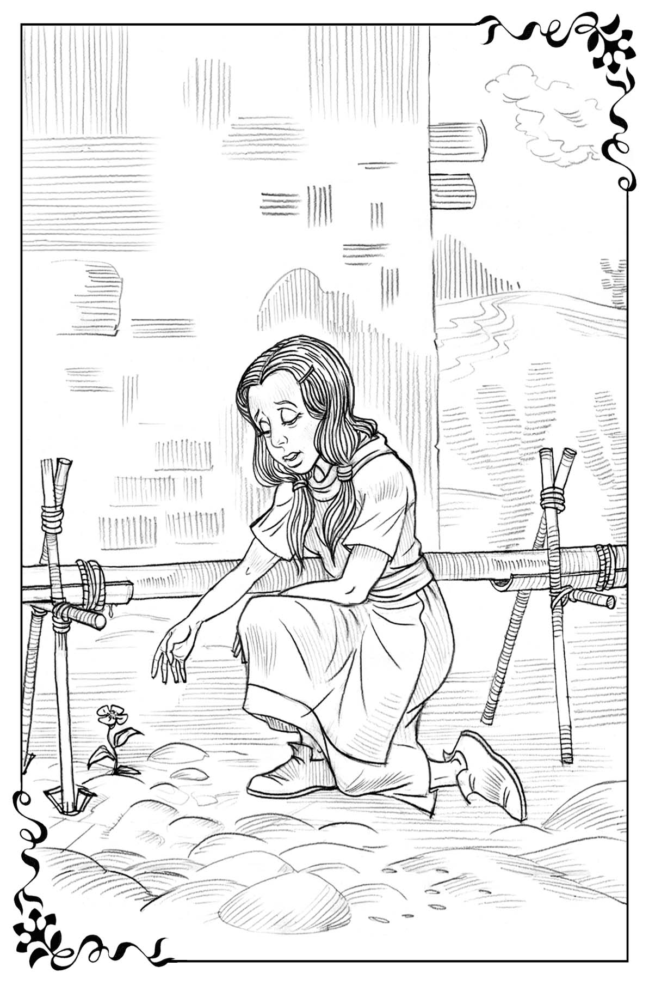
Lakin bir fakt qızı xüsusilə təəccübləndirdi. Bu böyük səhrada qaydasız halda orda-burda böyüyən boz kaktuslardan başqa nə bir ağac, nə bir gül, heç bir bitki bitmirdi.
Sonuncu səhər qız səhra sakinlərinin koması və çadırları yanında gəzirdi. Birdən divarın arxasındakı küncdə o, balaca qızılı sarı gül gördü. Gül təklikdə böyüyürdü. Su çənindən köhnə boru uzanırdı. Burada isə vaxtaşırı su damcılayan kiçik bir deşik var idi. Bir-birinin ardınca su damcılayan bu yerdə balaca qızıl gül böyüyürdü. Bu gülün toxumunun hardan gəldiyini təsəvvür edə bilmirdi. Çünki ətrafda nə bir quş, nə də bitki görünürdü.
Qız ümid və cəsarətlə nazik su şırımına tərəf uzanan bu tənha, gözəl balaca qızıl gülün yanında dayandı və sakit səslə soruşdu: «Adın nədir, ay gül? Mən əvvəllər sənin kimisini heç vaxt görməmişdim».
Balaca cücərti özü kimi qızıllı səslə cavab verdi: «Budur, bu da mən, bax! Mənim adım Sevinclə qəbul edəndir».
Oy-Qorxuram piramiddə gördükləri: axurda üyütmə, fit çalan dulusçu dairəsi və soba haqqında fikirləşdi. Kimsəsiz səhrada tək böyümüş bu balaca kimsəsiz gülün cavabı nədənsə qızın ürəyinə düşdü və onu sakitləşdirərək zəif, lakin şirin əks-səda ilə səsləndi. «O məni bura mən bunu istəyəndə gətirdi. Mən də onun üzünə baxacaq və deyəcəyəm. Budur, bu mənəm, bax! Mən sənin balaca xidmətçin Sevinclə qəbul edənəm» — deyə qız özlüyündə fikirləşdi. Sonra əyilib gülün yanındakı çaydaşını götürdü və onu birinci qurbangahdan götürdüyü daşı saxladığı əl çantasına qoydu.

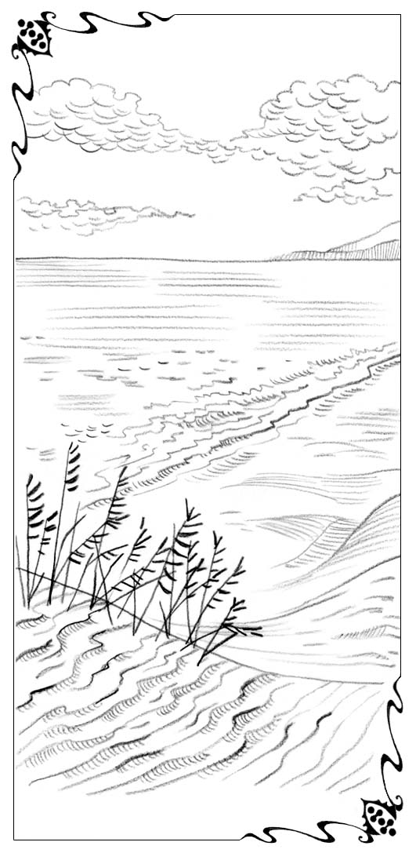
Yeddinci fəsil
Tənhalıq sahillərində
Səhranın isti qumları ilə birlikdə gedən Pastır və Oy-Qorxuram bir dəfə tamamilə gözlənilmədən onların yolu keçdiyi əsas yolu kəsən cığıra çıxdılar. Pastır sakit səslə dedi: «Bu indi sənin getməli olduğun cığırdır». Onlar Zirvələri arxada qoyub qərbə tərəf döndülər. Bir qədər sonra onlar səhranın axırını başa vurdular və böyük bir dənizin sahilinə çıxdılar.
«Səni tək buraxıb dağlara qayıtmaq vaxtımdır, Oy-Qorxuram. Sənə elə gələ bilər ki, məndən və Zirvələrdən çox-çox uzaqsan. Lakin unutma, bizim aramızda məsafə yoxdur. Mən qumlu səhranı Zirvələrdən vadiyə endiyim kimi tez keçib gələ bilərəm. Mən birinci çağırışınla yanına gələcəyəm. Sözlərimə inan və onları sevinclə qəbul et. Qoyunlarım səsimi eşidib və ardımca gəlirlər.
Mənə itaət edib sənin üçün seçdiyim cığırla getmək istəsən, Oy-Qorxuram, həmişə səsimi eşidib tanıya bilərsən. Lakin səsimi eşidəndə ona itaət etməli olacaqsan. Həm də yadında saxla ki, mənim yolumla getmək keçilməz və hətta ağılsız görünsə belə, həmişə təhlükəsizdir».
Bunu deyib Pastır Oy-Qorxurama xeyir-dua verdi və səhranı indi bizim qəhrəmanlarımızın arxasında olan Zirvələrin istiqamətində uzun sıçrayışlarla oradan uzaqlaşmağa başladı.
Bir neçə gün Oy-Qorxuram öz yoldaşları ilə bu böyük dənizin sahili boyunca addımladı. Ona elə gəlirdi ki, indiyədək o, heç vaxt əsl tənhalığın nə olduğunu bilməmişdi.
Əvvəllər öz dostları ilə yaşadığı yaşıl vadi indi çox uzaqda qalmışdı. Dağlar da görünməz idi. Sanki bütün dünyada, bir tərəfdən səhranın sonsuz qumlarından, digər tərəfdən isə kədərlə inləyən hədsiz dənizdən başqa heç nə qalmamışdı. Orada heç nə, nə balaca bir ağac, nə balaca bir kol, hətta ot belə bitmirdi. Sahil boyunca isə taxta qırıntıları və büzüşmüş qəhvəyi yosunların iri bir-birinə dolaşmış kütləsi səpələnmişdi. Ətrafda səs-küylə cövlan vuran dəniz qalaylanırdı. Bir də qumun üstü ilə tələsik öz yuvalarına tələsən krablardan başqa bir canlı belə yox idi. Həm də vaxtaşırı dənizdən qılınc kimi kəsən şaxtalı külək qulaqbatırıcı vıyıltı ilə əsirdi.
Bu günlər Oy-Qorxuram, demək olar ki, iki yol yoldaşının əlini heç buraxmır və onların köməyi ilə qəribə bir sürətlə irəliləyirdi. Təəccüblü burası idi ki, Oy-Qorxuramın yerişi də dəyişmişdi. İndiyədək heç vaxt qız belə düz və cəld, demək olar ki, axsamadan yeriməmişdi. Səhrada onunla ömründə iz qoymuş bir əhvalat baş verdi. Bu, daxili, gizli bir iz idi. Zahirən bu fərqi heç kəs hiss etməzdi də. Lakin bununla belə bu, həyatındakı yeni mərhələnin başlanmasını göstərən dərin daxili dəyişiklik idi.
Oy-Qorxuram Misirdə oldu, dəyirmanı, dulusçu dairəsini və sobasını gördü. Qız bilirdi ki, onlar onun hələ keçəcəyi sınaqların rəmzi idi. Qeyri-adi şəkildə Oy-Qorxuram bu yeni biliyi qəbul edə və onunla razılaşa bildi. Qəlbinin dərinliklərində o bilirdi ki, bunu qəbul etdiyi üçün onun və keçmiş həyatının arasında bir uçurum durur. Daha doğrusu, onun özü və keçmiş «mən»i arasında keçilməz bir uçurum.
Arxaya, keçmişinə, dağlar arasındakı yaşıl vadiyə baxarkən Oy-Qorxuram orada Pastırın başqa işçiləri ilə birlikdə öz balaca sürüsünü otaran, qohumları qarşısında alçalan, səhərlər və axşamlar isə gölün kənarına Pastırla görüşə yollanan özünü görürdü. Lakin bu, özgə, tanış olmayan bir varlıq idi.
Oy-Qorxuram öz-özünə dedi: «Mən bu qadın idim, lakin indi mən başqayam».
O bunun necə baş verdiyini başa düşmürdü, lakin Pastırın dedikləri artıq yerinə yetmişdi. Çünki Misir sobasına enən və orada qəbul etmə gülünü tapan hər kəs oradan dəyişmiş, alnında şahanəlik möhürü ilə çıxır. Düzdür, Oy-Qorxuram öz şahanəliyini tamamilə hiss etmirdi. Bununla belə, artıq bu möhür onun ürəryində idi və heç vaxt əvvəlki Oy-Qorxuram ola bilməyəcəkdi.
Günbəgün Dərd və İztirabla böyük Tənhalıq dənizinin sahili boyunca irəliləyən qız qorxusuz və həyəcansız gedirdi. Doğrudan da tədricən qeyri-adi bir şey baş verdi. Onun ürəyi yeni bir sevinclə döyündü və o, ətraf mənzərənin indiyədək heç dərk etmədiyi gözəlliyini duymağa başladı.
Baxışları başı üzərində fırlanan qağayıların qanadlarında günəş şüalarının əksinə dəyəndə ürəyi daxili heyrətdən şiddətlə döyünməyə başlayırdı. Onlar uzaq Zirvələrin təpəsindən qar kimi gözqamaşdırıcı ağ işıqla bərq vururdular. Hətta onların vəhşi, kədərli qışqırıqlarının və suların iniltisinin onda doğurduqları kədər qəribə olsa da çox gözəl idi. Oy-Qorxuramda belə bir hiss yaranmışdır ki, nə vaxtsa, haçansa, hansısa bir tərzdə bütün hüznlərin mənası haqda suala cavab tapılacaq. Cavab o qədər ədalətli və gözəldir ki, onu başa düşmək hələ heç kəsə müəssər olmayıb. Çox vaxt Oy-Qorxuram görürdü ki, o, qaçışan balaca kralların şıltaqlığına baxdıqca ucadan gülür. Günəş işıq saçanda, bu isə vaxtaşırı belə də olurdu, hətta boz və tutqun dəniz dəyişilir və gözəl olurdu. Günəş şüaları yaşıl ləpələrin üzərində və köpüklərdə bərq vururdu. Üfüq isə gecə səması kimi göm-göy idi. Günəş şüaların sonsuz genişliyini belə işıqlandıranda elə gəlirdi ki, sevinc bütün kədərin qarşısına pərdə çəkir. Oy-Qorxuram öz-özünə pıçıldayırdı: «O məni sınayanda mən qızıl kimi çıxacağam. Ağlaşma gecə, sevinc isə səhər sakin olur».
Bir dəfə onlar sahildə hündür qayaların və iri daşların ətrafa səpələndiyi yerə gəlib çıxdılar. Burada onlar düşərgə salıb dincəlməli idilər. Rahatlanandan sonra Oy-Qorxuram tək gəzməyə getdi. Qayaya dırmaşıb üç tərəfdən sıldırımlarla əhatə olunmuş tək balaca buxtanın üstündə dayandı və əyilib aşağı baxdı. Burada taxta qırıntılarından və dolaşıq yosunlardan başqa heç nə yox idi. Bu yerin qəribə boşluğu Oy-Qorxuramı heyrətləndirdi. Buxta uzaq axını kədərlə gözləyən boş ürək kimi durmuşdu; sanki su o qədər dala çəkilmişdi ki, guya bir daha geri dönməyəcək.
Oy-Qorxuram bu tənha buxtanı bir daha gəzmək həvəsini hiss etdi. Lakin bir neçə saat sonra həmin yerə qayıtdıqda hər şey dəyişmişdi. İndi dalğalar var gücü ilə irəliyə şığıyırdı. Sıldırımın kənarından baxan Oy-Qorxuram gördü ki, belə boş görünən balaca buxta indi kənarlarınadək dolub. Hər bir boş oyuğu və çatı əlinə alan nəhəng dalğalar nərilti və uğultu ilə qayalara çırpılırdılar.
Bu dəyişikliyi görən Oy-Qorxuram sıldırım kənarında diz üstə oturdu və orada üçüncü qurbangahını qurdu.
«Mənim Tanrım! — o dilləndi. — məni bura gətirdiyinə görə sənə minnətdaram. Görürsən, mən də bu balaca buxta kimi boşam. Lakin mən qəlbimi Məhəbbət axını ilə doldurmağın üçün sənin vaxtını gözləyirəm. Sonra o, sıldırımlı qayada olan balaca kvars və büllur parçasını götürüb digər xatirə daşları ilə birlikdə özü ilə daşıdığı əl çantasına qoydu.
Bu yeni qurbangahın tikilməsindən bir az sonra Oy-Qorxuramın düşmənləri yenə də hər tərəfdən tökülüşdülər. Uzaq Alçaldılma vadisində onun doğmaları Qürurun öz qurbanı ilə qayıtmasını gözləyirdilər. Vaxt keçirdi, o isə qayıtmırdı. Oy-Qorxuram peyda olmurdu. Artıq hamıya aydın idi ki, Qürurun tədbiri uğursuzluqla nəticələnib, o isə çox qürurlu olduğu üçün bunu boynuna almır. Qorxular qərara aldılar ki, Oy-Qorxuram əsl Zirvələrə çatmamış və öz qohumları üçün tamamilə əlçatmaz olmamış tezliklə Qürura kömək göndərmək lazımdır.
Casuslar göndərildi. Onlar Qüruru tapıb ondan xəbər gətirdilər ki, Oy-Qorxuram heç də dağlarda deyil, uzaq Tənhalıq dənizi sahilindədir. Ümumiyyətlə, qız dağların əksi istiqamətində hərəkət edir. Bu gözlənilməz yeniliklər xoş və sevindirici idi. Beləliklə, aydın oldu ki, Qürura necə kömək lazımdır. Tam yekdilliklə qərara alındı ki, İnciklik, Acılıq və Peşmanlıq təcili Qürurun köməyinə getməlidirlər. Onlar Oy-Qorxuramı səbirsizliklə onu gözləyən qohumlarına qaytarmaqda Qürura kömək etməlidirlər.
Budur, onların dördü də Tənhalıq dənizinin sahillərinə tələsirlər. Oy-Qorxuram həqiqətən dəhşətli hücumları yaşamalı oldu. Düzdür, düşmənləri tezliklə başa düşdü ki, onların qarşısındakı qız əvvəllər tanıdıqları Oy-Qorxuram deyil. Onlar heç cür qıza yaxınlaşa bilmirdilər. Çünki o, Dərd və İztirabın əllərindən bərk-bərk tutmuş və onların köməyini əvvəllər olduğundan daha məmnüniyyətlə qəbul edirdi. Bununla belə, düşmənləri öz eybəcər təkliflərini qışqıraraq və onu ələ salaraq addımbaşı onun qarşısında peyda olurdular. Qıza elə gəlirdi ki, hara gedirsə, getsin, onlardan kimsə qarşısına mütləq çıxacaq. Onlar daşların arasında gizlənmək üçün çoxlu gizli yerlər tapır və öz mizraqlarını ona atırdılar.
«Mən sənə demişdim! — Qürur qəzəblə qışqırırdı. — Ay balaca səfeh, indi bəs hardasan? Zirvələrdə, hə? Heç elə şey yoxdur. Bilirsənmi ki, bütün Alçaldılma vadisi bunu bilib və hamı sənə gülür? Ürəyinin arzusunu istəyirsən, hə? O isə səni Tənhalıq sahillərində atıb (Xəbərdarlıq etdiyim kimi). Mənim balaca səfehim. Axı niyə mənə qulaq asmadın?».
Sonra o biri qayanın dalından İnciklik başını çıxardı. Zahirən o, çox çirkin idi. Lakin bu eybəcərliyində bir füsunkarlıq var idi. O, gözlərini qıza zilləyəndə Oy-Qorxuram nəzərlərini ondan güclə çəkirdi. O qışqırdı: «Bilirsən, Oy-Qorxuram, sən özünü kor əbləh kimi aparırsan. Ardınca getdiyin Pastır kimdir? O kimdir ki, səndən olan hər şeyi tələb edir; təklif etdiyini alır, əvəzində isə iztirab və dərddən, rüsvayçılıq və tənədən başqa heç nə vermir? Yəni sən özünü müdafiə edib vədinə əməl etməsini və yubanmadan səni Zirvələrə aparmasını tələb edə bilməzsənmi? Əgər o imtina etsə, de ki, onun ardınca getmək vəzifəsindən özünü azad hiss edirsən».
Sonra rişxəndlə gülən Acılığın səsi eşidildi: «Ona güzəştə getdikcə o səndən daha çox tələb edəcək. O, sənə qarşı qəddardır və sənin ona olan sədaqətindən sui-istifadə edir. Onun indiyə qədər səndən tələb etdiyi inadkarlıq göstərib. Bundan sonra da onun ardınca getsən gələcəkdə səndən tələb edəcəyi ilə müqayisədə heçdir. O, öz ardıcıllarına, hə, hə, hətta qadınlara və uşaqlara həbs düşərgələrinə, işgəncə kameralarına yollanmağa və əzablı ölümlə ölməyə icazə verir. Sən, balaca ağlağan qız buna dözəcəksənmi? Yaxşısı budur oyundan çıx və səndən ən böyük qurbanı tələb etməmiş ondan əl çək. Gec-tez o səni də əzab çəkməyə göndərəcək və orada atacaq».
Söhbətə növbəti qoşulan Peşmanlıq oldu. O, başqalarından daha dəhşətli idi. Onun nitqi o qədər mülayim, səsi isə o qədər rəhmli idi ki, Oy-Qorxuram tamamilə yumşaldı və əl-qolu yanına düşdü.
«Zavallı, yazıq Oy-Qorxuram, — deyə o pıçıldadı. — Təəssüf! Sən, doğrudan da çox sədaqətlisən, heç nədə ona imtina etmirsən. O isə sənə qarşı qəddardır. Hələ də inanırsan ki, səni sevir və səninlə belə rəftar etsə də, qəlbində sənə səadət arzulayır?
Özünə yazığın gəlsin. Ona görə iztirab çəkməyə razısansa, hər halda bunu başqaları da bilməlidir. Onlar sənə rişxənd yox, rəhm etməlidirlər. Adama elə gəlir ki, arxasınca getdiyinə sənə əzab çəkdirmək və başqaları tərəfindən anlaşılmayan qalmağın zövq verir. Axı hər dəfə ona güzəştə getdikdə o səni yaralamağın və döyməyin yeni yollarını fikirləşir».
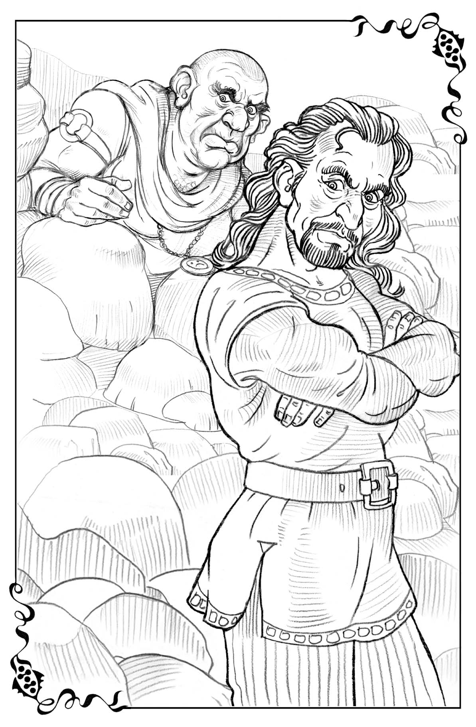
Peşmanlığın sonuncu iradı onun səhvi oldu. Çünki döymək sözü Oy-Qorxurama Pastırın onunla birlikdə piramidin yanında dediklərini xatırlatdı: «Taxıl dənələrini döysələr də, heç kim onu daim üyütmür; taxılı istifadə üçün hazır olanadək döyüb üyüdürlər. Bu da Allah Savaofdan başlanır: onun taleyi qəribə, ağlı böyükdür!» (Yeş. 28:29).
Bunu xatırlayan Oy-Qorxuram Peşmanlığı təəccübləndirib, dəhşətə gətirdi. O, ağır daşı qaldırıb Peşmanlığa atdı. Sonralar bu əhvalatı dostlarına danışan Peşmanlıq belə deyirdi: «Onda kənara çəkilib dovşan kimi qaçmasaydım, bu balaca ifritə məni öldürə bilərdi!».
Hər gün belə təqiblərə məruz qalmaq çox ağır idi. Dərd və İztirab Oy-Qorxuramın əlindən tutduqları üçün qız, təbii ki, qulaqlarını tuta bilmirdi və düşmənləri onun zəhləsini tökürdülər. Nəhayət, ən ağır an gəlib çatdı.
Bir dəfə onun yol yoldaşları bir qədər mürgüləyəndə Oy-Qorxuram ehtiyatsızlıq edib gəzməyə tək çıxdı. Bu dəfə o, öz sevimli yeri olan balaca buxtaya deyil, başqa tərəfə yollandı. O, qayaların dənizə girərək asma uçurumla tamamlanan çox ensiz yarımada əmələ gətirdiyi yerə gəlib çıxdı. Bu burunun sonuna çatan Oy-Qorxuram sonsuz dənizin genişliklərini seyr edirdi. Birdən gördü ki, onu əhatə etmiş dörd düşməni ona yaxınlaşır. Onda aydın oldu ki, qız çox dəyişib. Onlar qıza yaxınlaşdıqca qorxudan huşunu itirmək əvəzinə Oy-Qorxuram (qorxmuş və rəngi ağarmış görünsə də) hər əlinə bir daş götürüb arxası ilə böyük qayaya sıxıldı. O, axıradək müqavimət göstərməyə hazırlaşdı. Xoşbəxtlikdən dördünün də eyni vaxtda ona yaxınlaşması üçün bu yer çox dar idi. Lakin bu vaxt Qürur əlində zorba dəyənək irəli çıxdı. «Bu daşları ata bilərsən, Oy-Qorxuram, — qeyzlə Qürur dedi. — Biz dörd nəfərik, səninlə nə istəsək, edə bilərik, İndi sən bizim əlimizdəsən! Sən nəinki bizi dinləyəcək, həm də bizimlə gedəcəksən».
Dörd yaramazın bədbəxtliyindən Pastır dərhal peyda oldu. Pas-tır onlara tərəf gəlirdi. Görkəmi isə buynuzlarını irəli vermiş böyük dağ maralından daha qorxulu idi. İnciklik, Acılıq və Peşmanlıq Qürurun Oy-Qorxuramı tutduğu yerə tələsən Pastırdan qorunmaq üçün üzüqoylu yerə sərilməyə ancaq macal tapdılar. Pastır Qürurun çiyinlərindən tutdu, ucadan ümidsiz fəryad qoparan Qüruru havaya qaldırıb uçurumdan dənizə atdı.
«Ah, Pastır, — nəfəsi kəsilərək Oy-Qorxuram titrək səslə, ümidlə dedi, — çox sağ ol. Necə bilirsən, Qürur öldümü?»
«Yox, — deyə Pastır cavab verdi, — buna şübhə edirəm». Bunu deyərkən o, aşağı baxdı və balıq kimi sahilə tərəf üzən Qüruru görüb əlavə etdi: — «Budur o. Bu gün o, heç vaxt unutmayacağı sarsıntı yaşadı. Güman edirəm ki, bir müddət o axsayacaq. Qalan üç nəfərə gəldikdə isə onlar haradasa gizləniblər. Mənim yaxında olduğumu və sənin məni çağıracağını bildikdən sonra çətin ki, onlar bir daha səni belə narahat etməyə cürət etsinlər».
«Pastır, — deyə Oy-Qorxuram soruşdu, — De görüm nə üçün mən az qala yenidən Qürurun pəncəsinə keçəcəkdim? Nə üçün İnciklik, Acılıq və Peşmanlıq uzun müddət məni bezdirə biliblər? Mən əvvəllər səni çağırmırdım, çünki onlar mənə yaxınlaşmağa və ya həqiqətən mənə hücum çəkməyə cürət etmirdilər. Lakin onlar həmişə mənfur nitqləri ilə gizlində mənə yaxınlaşırdılar. Mən isə onlardan heç cür yaxa qurtara bilmirdim. Axı nə üçün?»
«Məncə, — mehribanlıqla sözə başlayan Pastır dedi, — son zamanlar sənin yolun yüngülləşib, günəş yoluna işıq saçıb. Sən dincələ biləcəyin yerə çatmısan. Qısa müddətə unutmusan ki, sən mənim balaca xidmətçim Sevinclə qəbul edənsən. Sən öz-özünə deyirsən ki, artıq sənin geri, dağlara və yuxarı, zirvələrə aparmaq vaxtındır. Əgər ürəyində Qəbuletmə gülü əvəzinə Hövsələsizlik alaq otu bitirsə, düşmənlər həmişə üzərində qələbə çalacaq».
Oy-Qorxuram qızardı. O, Pastırın öz diaqnozunda nə qədər doğru olduğunu bilirdi. Qız hövsələli olmaq və dəniz indikindən daha boz, tutqun olduqda, günəş işıq saçanda və ətraf sanki sevinc və xoşbəxtlikdən parıldayanda yolun bütün çətinliklərini qəbul etmək asan idi. Oy-Qorxuram Pastırın əlindən tutub acı-acı dedi: «Sən tamamilə haqlısan. Mən, doğrudan da elə fikirləşirdim ki, bu cığırla getməyimə həddindən çox icazə verirsən və mənə verdiyin vədi unutmusan». Sonra cəsarətlə Pastırın üzünə baxıb əlavə etdi: «İndi isə ürəkdən deyirəm ki, sən — mənim Pastırımsan. Sənin səsini dinləməyi və ona tabe olmağı sevirəm. Sənin ardınca getməkdən həzz alıram. Sən seç, mən isə itaət edəcəyəm».
Pastır əyilib Oy-Qorxuramın ayaqlarının yanında olan daşı qaldırdı və təbəssümlə dedi: «Bunu əl çantana, qalan daşların yanına qoy. Qoy bu daş öz düşmənin Qüruru ilk dəfə məğlub olmuş gördüyün və səbirlə ürəyinin arzusunu yerinə yetirəcəyini, gözləyəcəyinə söz verdiyin gün haqqında xatirə olsun».

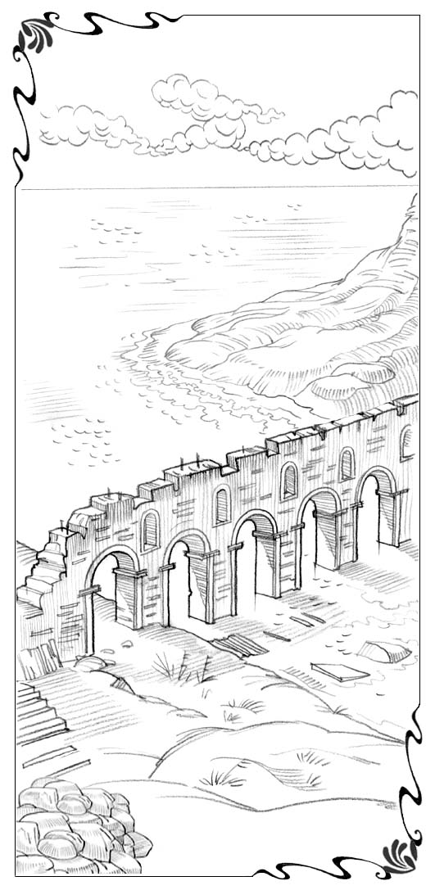
Səkkizinci fəsil
Körpə ləpə döyəndə
Qürur üzərindəki qələbədən bir neçə gün keçmişdi. Oy-Qorxuram və onun yoldaşarı böyük dənizin sahili boyunca səyahətlərini davam edirdilər. Bir səhər cığır gözlənilmədən materikin dərinliklərinə tərəf döndü və onlar gördülər ki, yenə də üzü arxasında dağlar olan səhraya tərəf durublar. Lakin dağlar hələlik görünmür. Həyəcandan titrəyən Oy-Qorxuram gördü ki, cığır nəhayət ki, cənuba tərəf uzanır və onları yenidən Zirvələrə gətirməlidir.
Oy-Qorxuram öz bələdçilərinin əllərini buraxdı ki, sevincindən əl çalsın. Dağlara qədər olan məsafə nə qədər böyük olsa da, onlar düzgün istiqamətdə hərəkət edəcəklər. Hər üçü səhradan geriyə tələsdi. Lakin Oy-Qorxuram yol yoldaşlarını gözləyə bilmirdi. O sanki heç vaxt axsamamışdı, irəli qaçdı.
Birdən cığır düzbucaq altında döndü və dağlara tərəf deyil, yenidən cənuba uzandı: uzaqda səhranın qurtardığı və təpəliyə keçdiyi yerə tərəf uzandı. Oy-Qorxuramın nitqi tutuldu, qorxudan donub qaldı. Bütün bədəni əsdi. Bu ola bilməzdi. Heç vaxt ola bilməzdi ki, Pastır yenidən «yox» deyib onu geri döndərsin.
«Özünü doğrultmayan ümid ürək sıxır» — deyən müdrik nə qədər haqlı idi. Oy-Qorxuram cığırla dağlara tərəf tullana-tullana qaçırdı, Dərd və İztirabı arxada qoymuşdu. Onlar qıza çatanadək o, cığırın dağlardan əks tərəfə döndüyü yerdə tək dayanmışdı.
Oy-Qorxurama yaxın olan qum təpəciyin arxasından onun düşməni Acılığın silueti göründü. O, qıza yaxınlaşmağa cürət etmirdi, Oy-Qorxuramın Pastırı yenidən köməyə çağırmasını istəmirdi. O, sadəcə olaraq dayanıb qıza baxır, hey gülürdü. Belə acı səsi Oy-Qorxuram ömründə eşitməmişdi.
Acılıq gürzə kimi zəhərlə dedi: «Mənim balaca səfehim, bəs sən niyə gülmürsən? Sən bilirdin axı belə də olacaq». O, bu acı sözləri yağdıraraq durmuşdu, sanki bütün səhra onun tənələrinin əks-sədası ilə doldu. Dərd və onun bacısı Oy-Qorxurama yaxınlaşdılar və lal-dinməz onun yanında durdular. Bir müddət ətrafda hər şey ağrıdan və «zülmətin dəhşətindən» dondu. Vıyıltı ilə əsən küləyin ani şiddəti bütün səhradan keçdi və gözləri tutan toz-torpaq dumanını qaldırdı.
Fırtınadan sonrakı sakitlikdə Oy-Qorxuram özünün sakit və titrək olsa da kifayət qədər aydın səsini eşitdi: «Ağam, mənə nə demək istəyirsən de, sənin qulun səni eşidir».
Bir an sonra Pastır artıq onun yanında durmuşdu. «Ruhdan düşmə» — o dedi, — qorxma, bu mənəm. Mənə bir qurbangah da qur və öz iradəni ona qurbanlıq ayini kimi qoy».
Oy-Qorxuram itaətkarlıqla qum və daşlardan balaca kütləni kürəyib yığdı. Bu onun səhrada tapa bildiyi idi. Yenidən iradəsini toplayıb göz yaşları içərisində dedi (çünki Dərd ona yaxınlaşdı, diz üstə yanında durmuşdu): «Mən sənin iradəni yerinə yetirməyə çox şadam, mənim Allahım».
Hardansa naməlum bir mənbədən alov dili göründü və mehrabda bir ovuc kül saxlayaraq qurbanını uddu. Daha sonra Pastırın səsi eşidildi: «Bu yubanma ölümə deyil, Allahın şərəfinədir. Allahın oğlu şöhrətlənməlidir».
Qalxan külək külü sovurdu və qurbangahda ancaq kobud, zahirən ən adi daş qaldı. Oy-Qorxuram onu qaldırdı və çantasına, qalan daşların yanına qoydu. Bundan sonra qız ayağa qalxdı və birlikdə onlar cənuba doğru addımladılar. Pastır onları yaxınlıqdakı qumlu təpələrdə gizlənmiş İnciklik və Peşmanlıqdan qorumaq üçün yolun kiçik bir hissəsini onlarla getdi. Bir azdan səyyahlar materikin dərinliklərinə dönəndə arxada qalmış dənizin böyük dəniz qolu yaradaraq sahilə çıxdığı yerə çatdılar. Axın saatı idi. Su bütün boş məkanları dolduraraq sürətlə axırdı. Bu dəniz qolu üzərində çoxlu tağları olan daş bənd tikilmişdi. Uzun torpaq qalası ora aparırdı. Pastır Oy-Qorxuramı bu vərdəkənin yanına gətirdi və dənizi keçərək bu yolla getməsini tapşırdı. Qurbangahın yanında dediyi sözləri xüsusi vurğu ilə təkrar edərək ordan uzaqlaşdı.
Torpaq yolla üzü yuxarı qalxan Oy-Qorxuram iki yoldaşı ilə birlikdə köhnə ləpədöyənə çatdı. Onlar qurduqları yüksəklikdə arxada qalmış səhranı seyr edə bilirdilər. Bir tərəfdən dəniz, digər tərəfdən isə dağların dumanlı cizgiləri görünürdü. Dağlar o qədər uzaq və tutqun idi ki, yolçular dağları həqiqətən gördüklərinə, yoxsa onları arzu olunan həqiqət yerinə qəbul etdiklərinə əmin deyildilər. İrəli baxdıqda onlar gördülər ki, bu bəndlə gedərək tezliklə tamamilə başqa yerə düşəcəklər. Orada meşələrlə əhatə olunmuş bağların və çöllərin ortasında evciklər və malikanələr olan vadilər, təpələr var idi. Günəş nur saçırdı və orada, ləpədöyəndə onlar dalğaları qovan küləyin bütün qüvvəsini hiss edirdilər. Bu, Oy-Qorxurama ovçuların qovduğu ov itlərinin dəstəsini xatırlatdı. Dalğalar bəndin altında bir-birini qovur, atılıb düşür, şahə qalxır və nərə çəkir, sonra isə səs-küylə sahilə çırpınırdı. Külək və suyun qeyzli fəlakəti sanki Oy-Qorxuramı ovsunlamış, valehedici həyat şərabı tək onu bihuş etmişdi. Külək onun yanaqlarını şillələyir, saçlarını dağıdır, paltarını əsdirirdi. Külək az qala onu yerə yıxmışdı. Lakin qız ayaq üstə möhkəm durur və var gücü ilə qışqırırdı. Külək onun səsini uzaqlara aparır, öz qulaqbatırıcı nərəsi ilə ona üstün gəlirdi. Oy-Qorxuram köhnə ləpədöyəndə bu sözləri qışqırırdı: «Məni əhatə edən düşmənlər üzərində başım onda ucalardı; və mən Onu səyyah məbədinə mədhiyyə qurbanını gətirərdim. Allah qarşısında onu mədh edib oxuyardım» (Yeş. 26:6).
Bu sözləri deyərkən o fikirləşdi: «Pastırın düşməni olmaq, yəqin ki, dəhşətdir. Axı onun düşmənləri həmişə məğlub olur. Şikarı həmişə onların gözü qabağından aparırlar. Deyəsən onlar hətta ən ağılsız və ən zəif olanların Zirvələrə qalxdıqda və məğlub edilməz olduqda onlar üçün əlçatmaz adama çevrildiklərini görəndə ağıllarını itirirlər. Yəqin ki, bu onlar üçün dözülməzdir».
Bu bənddən düşməyən Oy-Qorxuram Pastırın öyrətdiyi kimi daha bir daş götürüb onu qiymətli töhfələr olan əl çantasına qoydu. Bu dəfə pastırın qələbəsi haqda, onun qıza öz düşmənləri qələbə çalmaq imkanını verdiyi haqda xatirə kimi. Qız Dərd və İztirabla birlikdə bəndlə yolunu davam etdi, torpaq yolla o biri tərəfə endi və meşəyə çatdı. Mənzərənin dəyişməsi, xüsusən də, səhra ilə uzun səyahətdən sonra çox gözəl idi. Həsrətlə gözlənilən bahar hər yeri qış yuxusundan oyadıb öz taxtına çıxdı: ağaclar yaşıl incə yarpaqdan don geyindi, budaqlar tumurcuqlandı. Orda-burda zəngçiçəyi, yabanı anemonlar çölləri görünür, mamırlı sahil boyunca bənövşələr böyüyürdü. Quşlar səs-səsə verərək nəğmə oxuyurdular. Onlar işgüzarlıqla, canfəşanlıqla özlərinə yuva qururdular. Oy-Qorxuram öz-özlüyündə fikirləşdi ki, qış yuxusundan oyanmanın nə olduğunu başa düşmürdü. Güman ki, onun gözlərini bu gözəlliyə açmaq üçün kimsəsiz səhra lazım idi. O, bəzən Dərdin öz bacısı ilə onunla yanaşı getdiyini unudaraq meşə ilə addımlayırdı.
Oy-Qorxuram hara baxırdısa, ona elə gəlirdi ki, yarpaqlamış ağaclar, yuva qurmuş quşlar, budaqdan-budağa hoppanan dələlər, qonçə açmış çiçəklər — hamısı öz dillərində, özünəməxsus tərzdə bir-birini alqışlayır. Onlar sevinclə bir-birinə deyirdilər: «Görürsünüzmü, nəhayət ki, qış getdi. Onun yubanması ölüm deyildi. Şükür Allaha, heç vaxt bahar bu cür gözəl olmayıb!».
Oy-Qorxuram daxilində qəribə bir həyəcan hiss edirdi. Sanki onun ürəyində də nəsə böyüyür və yeni həyata can atırdı. Bu hiss o qədər şirin, lakin ağrı ilə qarışıq idi ki, Oy-Qorxuram nəyin çox, nəiyn az olduğunu başa düşə bilmirdi. O, Pastırın ürəyində əkdiyi Məhəbbət toxumu haqda fikirləşdi. O, həmin toxumun doğrudan da kök atıb böyüməsinə həm qorxu, səbirsizliklə baxdı. Budur, o, çoxlu yarpaq, gövdəciyin başında isə qönçə adlandırıla bilən balaca bərkimiş bir şey gördü.
Oy-Qorxuram bu cücərtiyə baxanda onun ağlına belə bir fikir gəldi. O, Pastırın sözlərini xatırladı. Pastır qıza demişdi ki, Məhəbbət gülü çiçək açanda onu qarşılıqlı sevəcəklər və o orada — Zirvələrdə yeni adını alacaq. O isə hələ də buradadır və oradan –Zirvələrdən uzaqdadır… Və yaxın gələcəkdə ora çatmaq imkanı görünmür də. Bəs Pastırın vədi necə yerinə yetəcək? Bu haqda fikirləşərkən onun gözlərindən yaş axdı.
Elə fikirləşməyin ki, Oy-Qorxuram, ümumiyyətlə, ağlağan idi. Unutmayın, dərd onun yol yoldaşı və müəllimi olmuşdu. Qeyd etməliyik ki, o, göz yaşlarını gizlində axıdırdı. Çünki düşmənlərindən başqa heç kim onun yola çıxdığı bu qəribə səyahət haqqında heç nə bilmirdi. Ürək öz kədərini özü bilir. Vaxt olur ki, Davud kimi biz də göz yaşlarımızın bir qaba yığıldığı bir damcının belə bizi hüzn yolu ilə aparan kəs tərəfindən unudulmayacağı fikri ilə sakitləşdiririk.
Oy-Qorxuram çox ağlamadı. Birdən o, qəribə bir qızılı işartı gördü. Qız diqqətlə baxıb nə gördü? Onun səhradakı piramidin yanında tapdığı balaca qızıl gülün eynini gördü. Gül qəribə tərzdə köçürülüb başqa yerdə əkilmişdi. İndi isə o, düz onun ürəyində böyüyürdü. Oy-Qorxuram heyrətdən qışqırdı. Bu gülcüyəz başını tərpətdi və nazik qızılı səsi ilə dedi: «Mənə bax. Bax, bu mənəm, Sevinclə qəbul edən! Sənin ürəyində böyüyürəm».
Oy-Qorxuram gülümsəyərək cavab verdi: «Ah, əlbəttə, mən tamam unutmuşam!» O, orada, meşədə diz üstə çökdü, daşlardan təpəcik qurdu və üstünə çır-çırpı qoydu. Yəqin, fikir verdiyiniz kimi, qurbangahlar o an əl altında olan istənilən materialdan qurulurdu. Sonra qız tərəddüd etdi: bəs bu dəfə qurbangaha nə qoysun? O, məhəbbət cücərtisinin üstündə güman ki, qönçə olan, bəlkə də heç qönçə olmayan kiçicik bərkimiş yerə baxdı. Bu vaxt o, irəli əyildi, mehraba ürəyini qoyub dedi: «Mənə bax, bu mənəm, sənin balaca xidmətçin, sevinclə qəbul edənəm. Ürəyimdə nə varsa, sənindir».
Bu dəfə alov dili yaranıb çır-çırpını yandırsa da, qönçə çiçəyinin gövdəciyində qaldı. Oy-Qorxuram fikirləşdi: «Yəqin bu, özünü təqdim etmək üçün onun çox balaca olduğuna görədir. Bununla belə qəribə bir hadisə baş verdi. Sanki alovdan qopan qığılcım onun ürəyinə düşdü və orada parladı. Mehrabda külün içində onun qaldıracağı və qalanlarının yanına qoyacağı daha bir daş qalmışdı. Beləliklə, Oy-Qorxuramın özü ilə gəzdirdiyi əl çantasında altı xatirə daşı var idi.
Yollarına davam edən səyyahlar tez bir zamanda meşənin kənarına çatdılar. Oy-Qorxuram sevincdən qışqırdı. Sizcə onları orada kim gözləyirdi? Pastırın özü. Oy-Qorxuram ona qarşı elə qaçdı ki, sanki ayaqları qanad açmışdı.
«Alqışlayıram, min dəfə alıqşlayıram! — sevincdən titrəyən qız hayqırdı. — Qorxuram, bəlkə də könül bağında çox az şey bitib, Pastır. Lakin orada hər nə varsa, sənindir. Mən sənin sərəncamındayam. Nə istəyirsən edə bilərsən».
«Mən təzə xəbərlə gəlmişəm, — Pastır dedi. — Qarşıda səni yenilik gözləyir, Oy-Qorxuram. — Həmin xəbər budur. Sən indi nə edəcəyini görərsən…» (Çıx. 6:1). Qızın yanaqları allaşdı və bədəni sevincdən titrədi. Oy-Qorxuram ürəyindəki cücərtini və ona verilən vədi xatırladı. Vəddə deyilirdi ki, cücərti çiçək açanda o, artıq Məhəbbət Səltənətinə daxil olmağa hazır vəziyyətdə Zirvələrə qalxacaq.
«Ah, Pastır, — sevincdən nəfəsi kəsilən Oy-Qorxuram dedi, — demək istəyirsən ki, artıq mən Zirvələrə qalxmağa hazıram? Düzdürmü?»
Qıza elə gəldi ki, Pastır razılıqla başını tərpətdi. Lakin o dəqiqə cavab vermədi. Pastır dayanıb qıza baxırdı. Üzünün ifadəsi anlaşılmaz idi.
«Sən doğrudan bunu demək istəyirsən? — deyə qız aşağıdan yuxarı Pastıra sevinclə baxaraq onun əlindən tutub təkrar etdi. — Demək istəyirsən ki, tezliklə məni Zirvələrə aparacaqsan?» Bu dəfə Pastır cavab verdi: «Hə». Sonra qəribə təbəssümlə əlavə etdi: «İndi görərsən mən nə edəcəyəm».

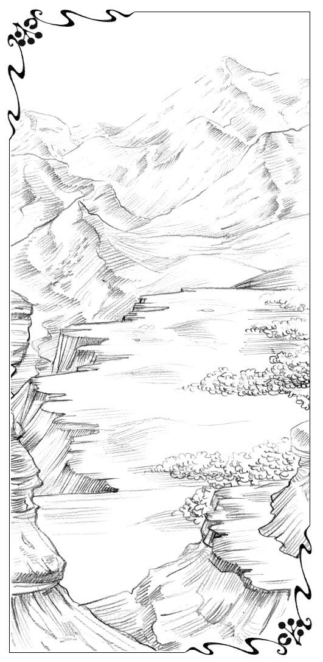
Dogguzuncu fəsil
Böyük Yara qayası
Bir qədər sonra Oy-Qorxuram onların gəldikləri torpaqda çölləri, bağları, alçaq təpələri gəzməyə çıxanda onun qəlbi oxuyur və şadlanırdı. İndi ona elə gəlirdi ki, Dərd və İztirabın hələ də onunla olduqlarının fərqinə varmır, ürəyində belə bir ümid yaranmışdır ki, artıq onlar onu müşayiət etməyəcəklər. Çünki Oy-Qorxuram dağlara çatanda və bu iki nəfər Zirvələrə qalxmaqda ona kömək edəndə artıq o, dərd və İztirabın yardımına ehtiyac duymayacaq. Onların getdiyi cığırın təpələr arasında fırlanaraq hələ də cənuba apardığı narahat etmirdi: axı Pastır ona söz vermişdi ki, tezliklə bu yol onu şərqdəki dağlara, ürəyindən keçən yerə gətirəcək. Bir qədər sonra cığır təpələrin zirvəsinə qalxmağa başladı.
Bir dəfə səyyahlar gözlənilmədən ən yüksək təpənin üstünə çıxdılar. Günəş doğan kimi məlum oldu ki, onlar böyük bir yayladadırlar. Onlar şərqə doğan günəş tərəfə baxdılar. Oy-Qorxuram sevincdən və heyrətindən qışqırdı. Orada, yaxınlıqda yaylanın uzaq kənarında səhər şəfəqinin çəhrayı-qırmızı və qızılı şüalarında şiş uclu tağlarla əhatə olunmuş nəhəng divar kimi ucalan dağlar aydın görünürdü. Oy-Qorxuram fikirləşdi ki, heç vaxt belə gözəl mənzərə görməyib.
Günəş yüksəkliyə qalxıb göydə rənglərin parıltısı sönəndə o gördü ki, ən yüksək zirvələr qarla örtülüb. Onlar o qədər ağ və parıltılı idi ki, onların parıltısından göz ağrıyırdı.
Zirvələrin özü Oy-Qorxuramın qarşısında idi. Elə yaxşısı bu idi ki, onların addımladığı cığır buradan şərqə dönür və düz dağlara aparırdı.
Təpənin zirvəsində Oy-Qorxuram diz çöküb sitayiş etdi. Bu an ona elə gəldi ki, keçilən yolun bütün ağrı və acısı, hüzn və sınaqları onun qarşısında parlayan şöhrətlə müqayisədə heçdir. Ona həm də elə gəldi ki, yol yoldaşları da onunla birlikdə gülümsəyirlər. Səcdə edib sevindikdən sonra o, ayağa qalxdı və üçü də yayladan keçərək yollarına davam etdilər. Onlar qəribə sürətlə irəliləyirdilər, belə ki, cığır nisbətən hamar idi. Baş verənlərin mümkünlüyünə yenicə inanmışdılar ki, enişi iki addımlıqda olan dağlara yaxınlaşdıqlarını gördülər. Oy-Qorxuram yaxınlaşdıqca bu enişlərin dikliyinə heyrətlənməyə bilmirdi. Bizim səyyahlar onlara yaxınlaşdıqca, dağlar bir o qədər əlçatmaz görünürdü. Oy-Qorxuram özünü inandırmağa çalışırdı ki, o, dağlara sıx yaxınlaşdıqda bir vadi və ya dərə, ya da ki, onların öz yollarını davam edə biləcəkləri bir keçid tapılacaq. Əlbəttə, yoxuşun nə qədər dərin olduğunun onun üçün heç bir fərqi olmayacaq. Təki yol onu məqsədinə çatdırsın. Axşama yaxın onlar dağ ətəyinə yaxınlaşdılar. Gəldikləri cığır onları birbaşa əlçatmaz qayanın dibinə gətirdi və orada qurtardı.
Oy-Qorxuram gözlərini geniş açaraq dayanıb baxırdı. Baxdıqca daha da çox heyrətlənirdi. Sonra bədənini əsmə tutdu, çünki sağa və sola baxdıqca görürdü ki, qarşısındakı bütün dağ silsiləsi nəhəng daş divar kimi ucalır. Bu o qədər hündür idi ki, Oy-Qorxuram onun zirvəsini görmək üçün arxaya əyiləndə onun başı hərləndi. Sallanma qayalar onun yolunu tamamilə tutmuşdu. Bununla belə cığır düz onlara tərəf aparır və burada qırılırdı. Başqa istiqamətə aparan kiçik bir cığırın əlaməti belə yox idi. Bu alınmaz, sallanma daş divara çıxmağa tamamilə heç bir imkan yox idi. Onlar geri qayıtmalıdırlar.
Heyrətlənmiş Oy-Qorxuram düşdüyü vəziyyətin dəhşətini dərk etdikdə İztirab daş divarı göstərərək onun qolundan tutdu. Birdən erkək maral, onun arxasınca isə dişi maral göründü. Onlar bu asma qaya ilə yuxarı qalxırdılar.
Yolçuların üçü də dayanıb baxırdı. Oy-Qorxuramın başı fırlandı, özünü pis hiss etdi. O gördü ki, qabaqda gedən maral ensiz və çox sıldırım cığırla dolanbac qaya ilə yuxarı qalxır. Bu, bəzi yerlərində kiçik çıxıntılar, bəzi yerlərində isə nahamar pillələr idi. Birdən Oy-Qorxuram gördü ki, cığırın qırıldığı yerlər də var.
Belə yerlərdə maral bu kəsik məsafənin öhdəsindən uzun sıçrayışla gəlir. Bu vaxt o, yay kimi dartılaraq süzürdü. Dişi maral həmişə erkək maralın yanı ilə gedirdi. O, ümumiyyətlə, canlı varlığa məxsus qorxmazlıq, zərifliklə, yüngül hərəkətlərlə addımlayırdı. Bu iki maral zirvədə gözdən itənədək asma qayanın üstü ilə şahanə və qəti addımlarla irəliləyirdilər.
Ürəyində indiyədək hiss etmədiyi qorxu və həyəcanla üzünü əlləri ilə tutub Oy-Qorxuram ehmalca daşın üstündə oturdu. Sonra o, iki yol yoldaşının onun əlindən tutduğunu hiss etdi və səslərini eşitdi: «Qorxma, Oy-Qorxuram, hər halda bu dalan deyil, bizə geri dönmək lazım gəlməyəcək. Bu asma qaya ilə yuxarıya yol var. Marallar açıq-aşkar bizə yol göstərdilər. Biz də bu yolu keçib zirvəyə qalxa bilərik».
«Yox! Yox! — az qala Oy-Qorxuram qışqırdı. — bu cığır tamamilə keçilməzdir. Maral bunun öhdəsindən gələ bilər. Lakin heç bir insan bunu etmək iqtidarında deyil. Mən heç vaxt ora dırmaşa bilmərəm. Mən başı aşağı yıxılacaq və bu dəhşətli qayalara çırpılaraq parça-parça olacağam. Bunu deyib hönkürməyə başladı». «Bu mümkün deyil, heç mümkün deyil! Bu yolla mən Zirvələrə çatmayacağam, deməli, mən heç vaxt ora düşə bilməyəcəyəm». Qızın yol yoldaşları ona nə isə demək istədilər, lakin Oy-Qorxuram qulaqlarını tutdu və göz yaşlarını axıtdı. Budur, Pastırın Oy-Qorxuramı, qorxudan titrəyərək və əllərini sındıraraq keçilməz qayanın ətəyində oturub: «Mən bunu edə bilməyəcəyəm, heç vaxt bacarmayacağam. Mən heç vaxt Zirvələrə çatmayacağam». Bundan da yazıq mənzərəni təsəvvür etmək mümkün deyildi. Lakin daha pisi hələ qarşıda idi.
Halsızlıqdan yerdə ilan kimi qıvrılmış Oy-Qorxuram əvvəl tökülən daşların səs-küyünü, sonra yaxında duranın səsini eşitdi: «Ha! Ha! Mənim əziz balaca xalaqızım! Axır ki, səninlə görüşdük. İndi bu vəziyyətdə özünü necə hiss edirsən?» dəhşət içərisində gözlərini açan Oy-Qorxuram Qorxağın eybəcər üzünə baxdı.
«Mən fikirləşdim ki, — deyə bədxahlıq və rişxəndlə gülümsəyən Qorxaq sözə başladı, — biz hələ də görüşə bilərik, balaca səfeh, yəni doğrudan da inanmışdın ki, məndən yaxa qurtara bilərsən? Yox, Oy-Qorxuram, sən Qorxulardan birisən və heç yerə qaça bilməyəcəksən. Həm də ki, balaca, titrək, ağılsız, sən mənimsən. Mən səni sağ-salamat evə aparmağa və bir daha heç yerə qaçmamağına göz qoymağa gəlmişəm».
«Mən səninlə getməyəcəyəm, — nəfəsi kəsilərək Oy-Qorxuram dedi. Bu gözlənilməz gəlişdən o elə həyəcanlanmışdı ki, heç nə başa düşə bilmirdi. — Səninlə getməkdən imtina edirəm».
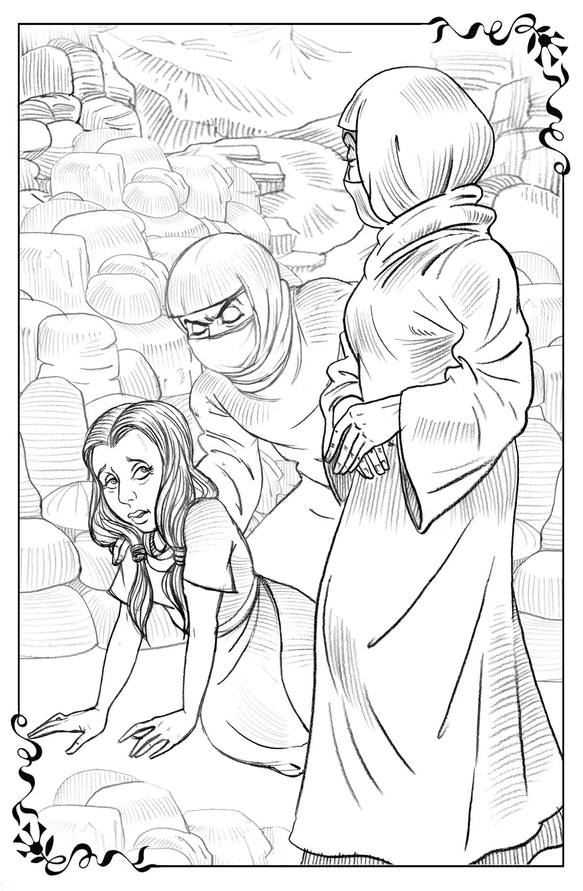
«Seçim sənindir, — Qorxaq gülümsədi, — bu sıldırıma bax, əziz xalaqızım. Sənə orada, yuxarıda əla olacaq, elə deyilmi? Mənim haranı göstərdiyimə bax, Oy-Qorxuram. Görürsən, orada yuxarıya yolun yarısında balaca başgicəllənirici çıxıntı var. Orada yarğandan qayanın o biri tərəfinə tullanmaq lazımdır. Təsəvvür et, Oy-Qorxuram, sən necə hoppanır və bir dəqiqədə özünü saxlaya bilmədiyin sürüşkən daşın çıxıntısından yapışaraq havada asılırsan. Dərənin dibindəki bu eybəcər, bıçaq kimi iti daşları bir anlıq təsəvvür et. Qüvvən qurtarıb yüksəklikdən ora yıxılanda səni qəbul edib bədənini parça-parça etmək üçün onlar necə də səni gözləyirlər!
Təsəvvür edirsən bu necə gözəl olacaq. Tələsmə, yaxşı-yaxşı bu mənzərəni özünə təsəvvür et. Bu yalnız cığırın qırıldığı bir çox yerlərdən biridir. Sən nə qədər yüksəyə qalxacaqsansa, əziz ağılsızım, enmə bir o qədər qorxulu olacaq. İndi özün seç. Sən ya ora — özün də bilirsən ki, çata bilməyəcək və məhv olacaqsan — getməli, ya da evə qayıtmalı və balaca qulluqçum olub mənimlə yaşamalısan». Onun bu bədxah gülüşü dağlarda əks-səda kimi yayıldı.
«Oy-Qorxuram, — deyə iki bələdçi ona müraciət etdilər və ehmalca, lakin qətiyyətlə onun çiyinlərindən silkələdilər. Sən bilirsən ki, köməyə kimi çağırmaq olar. Yubanma, onu çağır».
Oy-Qorxuram onlardan yapışıb yenə də hönkürdü. «Mən onu çağırmağa qorxuram, — deyə dərindən ah çəkdi. — Qorxuram ki, onu çağırsam, bu yolla getməyi mənə əmr etsin. Bu qorxulu, dəhşətli yolla. Mən bacarmıram. Bu mümkün deyil. Mən özümü məcbur edə bilmirəm. Axı mən nə edim?» Dərd ona tərəf əyilib çox mülayim səslə, lakin inadkarlıqla dedi: — «Sən onu çağırmalısan, Oy-Qorxuram. Bu dəqiqə çağır!».
«Əgər mən onu çağırsam, — Oy-Qorxuram diksinib dişlərini qıcıdı, — o, qurbangah qurmağı mənə əmr edəcək. Mən isə artıq bacarmıram. Bu dəfə bunu edə bilməyəcəyəm».
Qorxaq təntənə ilə Oy-Qorxurama tərəf addım atdı. İki yol yoldaşı onların arasında durdular. İztirab Dərdə baxdı və o, razılıqla başını tərpətdi.
Buna cavab olaraq İztirab kəməri altında sallanmış balaca, lakin çox iti bıçağı çıxartdı və qıvrılmış Oy-Qorxurama tərəf əyilib bıçağı ona batırdı. Oy-Qorxuram ağrıdan qışqırdı. Sonra öz köməksizliyindən heyrətə gəlmiş halda üçünün də qarşısında cığırın onu ətəyə gətirdiyi vaxt etməli olduğunu etdi. O çox utansa da, ekstremal vəziyyətə düşdüyünə görə bunu etdi. Qız qışqırdı: «Ey Allah, məni sıxışdırırlar! Məni müdafiə et. Məni qorxu alıb. Gözlərimi qaldırmağa qorxuram».
«Nə olub, Oy-Qorxuram? — bu Pastırın səsi idi. Səs lap yaxında idi. — Nə olub? Özünə gəl, bu mənəm, qorxma!».
Bu fərəhli səs idi. Səsdə tənə yox, qüvvət var idi. Oy-Qorxuram hiss etdi ki, Pastırın gəlişi ona güc, qüvvət, cəsarət verərək onu canlandırır.
Ayağa qalxaraq qız durdu və ona baxdı. Gördü ki, Pastır ona baxaraq gülümsəyir. Gözlərində heç bir tənə yox idi. Birdən duydu ki, ürəyində əvvəllər bir çox titrək qəlblərin söylədiyi sözlər səslənir: «Allahın qorxu içərisində olanlara qarşı rəhmlidir». Qız pastıra baxdıqca qəlbində minnətdarlıq hissi yaranırdı. Onu sıxan qorxunun buz əli birdən yox oldu. Fərəh hissi onu bürüdü, qəlbində çayın gümüşü səsi kimi nəğmə səsləndi:
Sevgilim minlərlə
Başqalar arasında
Ən başlıcadır
Başqalarla müqayisə
Ən ədalətlidir.
Sevgilim ən mülayim,
Qalanlardan güclüdür.
«Oy-Qorxuram, — deyə Pastır yenidən soruşdu, — de görüm nə olub? Sən nədən qorxmusan?
«Mənim üçün seçdiyin yollar,– deyə qız pıçıldadı, — zahirən çox qorxulu, keçilməz görünür, Pastır! Mən bu yola baxanda başım fırlanır, huşumu itirirəm. Bu yolla yalnız cüyürlər və xallı marallar keçə bilər. Axı onlar axsaq, şikəst deyil və mənim tək qorxacaq deyillər».
«Oy-Qorxuram, Alçalma vadisində sənə verdiyim vədi yadına sal,» — təbəssümlə Pastır dedi.
Oy-Qorxuram heyrətlənmişdi. Bir anlıq qan onun yanaqlarına vursa da, bir saniyə sonra onun rəngi əvvəlki kimi avazımışdı. «Sən demişdin ki,… — qız qırıq-qırıq danışmağa başladı, nəfəsini dərib sözünə davam etdi, — ah, Pastır, sən demişdin ki, ayaqlarımı maral ayaqları kimi edəcəksən və məni Zirvələrə qaldıracaqsan».
«Hə, — deyə Pastır sevinclə cavab verdi, — maral ayaqlarını inkişaf etdirməyin yeganə yolu elə bu cür maral cığırı ilə getməkdir».
Oy-Qorxuram əsə-əsə, utancaq halda Pastıra baxdı: «Bunun üçün belə çətin cığırla keçməli olacağamsa, maral ayaqlarını heç istəmirəm» — deyə qız çətinliklə dedi. Pastır tamamilə xəbərsiz idi. O nə təəccübləndi, nə də ki, qəzəbləndi. Əksinə ürəkdən güldü: «Xeyir, sən bunu istəyirsən. Mən səni yaxşı tanıyıram, Oy-Qorxuram. Əslində sən bunu çox istəyirsən və mən də maral ayaqlarını sənə söz verirəm. Əslində mən səni bura — dağların xüsusilə sıldırım olduğu, maralla keçidən başqa heç kəsin keçə bilmədiyi cığırların olmadığı yerə qəsdən gətirmişəm. Bunu ona görə etmişəm ki, vədim yerinə yetsin. Son görüşümüzdə sənə nə demişdim?»
«Sən dedin: nə edəcəyimi indi görəcəksən, — Oy-Qorxuram dedi və sonra tənə ilə ona baxaraq əlavə etdi. — Ancaq mənim yuxuma da girməzdi ki, sən belə edə bilərsən! Maralla keçidən başqa heç kəsin qalxa bilmədiyi alınmaz qayaya gətirəcəyinə inanmazdım. Mən isə maraldan çox meduzaya bənzəyirəm!» O söz tapmayıb ucadan güldü: «Hə, hə, bu həqiqətən artıq ağlasığmaz işdir! Bu ağılsızlıqdır! Səndən artıq nə gözləmək olar?»
Pastır da güldü: «Mən bir-birinə uyğun gəlməyənləri xoşlayıram. Bilirsən, zəifliyin qüvvəyə, qorxunun inama, nadanın kamilə çevrildiyini görmk mənə böyük zövq verir. Hazırda meduzanın dağ keçisinə çevrilməsi mənim üçün böyük ləzzətdir. Bu mənim işimdir, — o dedi və üzü sevinclə işıqlandı, — şeylərin dəyişməsi, məsələn, Oy-Qorxuramın çevrilməsi». O, sözünü kəsdi və sonra gülərək sözünə davam etdi: «Onun nəyə çevrildiyini bir qədər sonra görərik».
Bu qeyri-adi səhnə idi. Bir qədər əvvəl qorxu və təəssüfün hakim olduğu yerdə Oy-Qorxuramla Pastır keçilməz sıldırım qayanın ətəyindəki daşların üstündə oturub sanki dünyada ən qiymətli lətifəyə qulaq asırmışlar kimi gülürdülər.
«Hə, mənim balaca meduzam,– Pastır dedi, — səni dağ keçisinə çevirəcəyimə və bu asılma qayanın zirvəsinə çatdıracağıma inanırsanmı?»
«Hə» — Oy-Qorxuram cavab verdi.
«Bunu etməyimə izn verirsənmi?»
«Hə. — qız cavab verdi. — Əgər sən belə ağılsızlığı etmək istəyirsənsə, nə üçün də yox? Əlbəttə, izn verirəm».
«Sən hesab edirsən ki, yuxarıya gedən yolda rüsvay olmağına imkan verərəm?».
Oy-Qorxuram ona baxıb əvvəllər heç vaxt deyə bilməyəcəyi bir şey dedi: «Əgər bu belədirsə də, güman edirəm ki, etiraz etməyəcəyəm. Təki hər şey sən deyən kimi olsun, Pastır. Qalanların əhəmiyyəti yoxdur».
O bu sözləri deyən zaman nə isə gözəl bir şey baş verdi. Qayanın başında ikiqat göy qurşağı göründü. Göy qurşağı yalnız maral və cüyürlərin keçə biləcəyi dağ serpantininin üzərindən qövslə keçərək onu əhatə edirdi. Bu elə gözəl və qeyri-adi mənzərə idi ki, heyrət və təəccübdən Oy-Qorxuramın nəfəsi kəsildi. Daxilən o daha gözəl bir hiss keçirdi. O gördü ki, Pastır onunla söhbət edənədək kənara çəkilmiş Dərd və İztirab indi cığırın yanında durublar. Göy qurşağının yerlə birləşən uclarından biri İztiraba, digəri isə Dərdə toxunur.
Göy qurşağında bərq vuran, onun parıltısına bürünmüş bu iki fiqur o qədər dəyişib ki, Oy-Qorxuram bir dəqiqədən artıq onlara baxa bilmir. Onların işığı gözü qamaşdırırdı.
Onda Oy-Qorxuram elə bir iş gördü ki, əvvəllər bu ona qeyri-mümkün görünərdi. Qayanın ətəyində diz çöküb qurbangah qurdu və onun üstünə öz iradəsini, ehtiyat və qorxularını qoydu. Od söndükdən sonra Oy-Qorxuram külün arasında qalanlardan daha böyük və daha girdə, iti uclu və tünd rəngli, qalan bütün cəhətləri ilə isə çox adi olan bir daş tapdı. Qız onu əl çantasına qoydu və Pastırın sonrakı göstərişlərini gözləyərək ayağa qalxdı. O ümid edirdi ki, Pastır bu qorxulu yüksəklikdə səhrada olduğu kimi onu müşayiət edəcək. Lakin Pastır bunu etmədi.
Bunun əvəzində Pastır qızı qayanın yanına apardı və dedi: «Bax indi, Oy-Qorxuram, axır ki, sən Zirvələrin ətəyindəsən və səyahətin yeni mərhələsi buradan başlayır. Qarşıda sən yeni dərsləri mənimsəməlisən.
Sənə deməliyəm ki, cüyürün səni gətirib çıxardığı bu sıldırım dağ silsiləsinin başlanğıcıdır. Buradan o, hər iki tərəfə uzanır. Hər yerdə də o, belə, hətta bundan da artıq sıldırımlıdır. Qarşıda bundan daha dəhşətli qayalar — Söyüş qayası, Nifrət qayası, Qovulma qayası durur. Onlardan heç olmasa birini dəf etmədən Zirvələrə yol tapıb Məhəbbət Səltənətinə düşmək mümkün deyil. Bu sənin üçün seçdiyim qayadır. Bura gələrkən yolda sən «Sevinclə qəbul etmə» dərsini mənimsədin. Bu, Məhəbbət əlifbasının birinci hərfi «A»-dır. İndi sən «B» hərfini öyrənməlisən. Sən Yara qayasının ətəyinə yaxınlaşmısan. Mən əminəm və gözləyirəm ki, dağ döşüylə yuxarıya gedən yolda əlifbadakı növbəti hərfin hansı olacağını açacaqsan; həm də bunu «A» hərfi ilə etdiyin kimi yadda saxlayacaq və tətbiq etməyə başlayacaqsan. Yadında saxla, Yara ilə görüş labüddürsə də, əgər Məhəbbətə qalxmanın ikinci dərsini öyrənsən və yaxşı mənimsəsən, onda yuxarıya gedən yolda heç kim sənə nə balaca bir zərər vura, nə də səni yaralaya bilər».
Bunları deyib Pastır xüsusi bir təntənə və nəvazişlə əllərini qızın çiyninə qoydu və ona xeyir-dua verdi. Sonra qızın dərhal irəli addımlamış yoldaşlarını çağırdı. Pastır qayadakı yarıqdan bir ip götürdü və zirvəyə qalxmağa hazırlaşmış bu üç nəfəri öz əlləri ilə sarıdı. Qabaqda Dərd, ortada Oy-Qorxuram, arxada isə İztirab gedirdi. Beləliklə də, Oy-Qorxuram sürüşüb yıxılsaydı belə onlar ipin köməyi ilə qızı saxlaya bilərdilər. Axırda Pastır əlini uzatdı, hardansa içində ürək damcısı olan balaca bir şüşə çıxartdı və Oy-Qorxurama verdi. O, əvvəl bir qədər içməyi və yuxarıya qalxarkən başı gicəlləndikdə, ya da özünü pis hiss etdikdə o damcılardan istifadə etməyi tapşırdı. Şüşənin üstündəki yarıqda yazılmışdı: «Firavanlıq və rahatlıq ruhu». Dərmandan bir-iki damcı içən Oy-Qorxuram qəlbinin dərinliklərində hələ də qorxu hiss etsə də, özündə elə bir güc-qüvvə hiss etdi ki, dərhal yuxarı qalxmağa hazır oldu.
Gün sona yetmək üzrə idi. Lakin yay olduğuna görə qaranlığın düşməsinə hələ iki-üç saat qalırdı. Pastır yubanmadan yola çıxmağı onlara tapşırdı. O dedi: «Gecə düşənədək zirvəyə çatmaq heç cür mümkün deyil. Orada, yuxarıda burdan görünməyən bir mağara vardır. Orada siz dincələ və tam təhlükəsizlikdə gecəni keçirə bilərsiniz. Əgər sən, Oy-Qorxuram, burada — ətəkdə qalsan, yəqin ki, düşmənlərin oğrun-oğrun sənə yaxınlaşacaq və pislik etməyə çalışacaqlar. Lakin bu cığırla onlar ardınca gələ bilməyəcəklər. Sən yuxarı qalxdıqca onlar üçün əlçatmaz olacaqsan. Mən şübhə etmirəm ki, — deyə Pastır xəbərdaredici tərzdə əlavə etdi, — yuxarı çatdıqda yenidən onlarla görüşəcəksən».
Bu sözləri deyən Pastır onlara ürək-dirək verib gülümsədi və ordan uzaqlaşmağa başladı. Dərd qaya ilə dolambac yuxarı qalxan balaca ensiz cığırla yuxarı üz tutdu. Onun ardınca Oy-Qorxuram, daha sonra İztirab addımladılar. Beləliklə, onlar yuxarı qalxmağa başladılar.

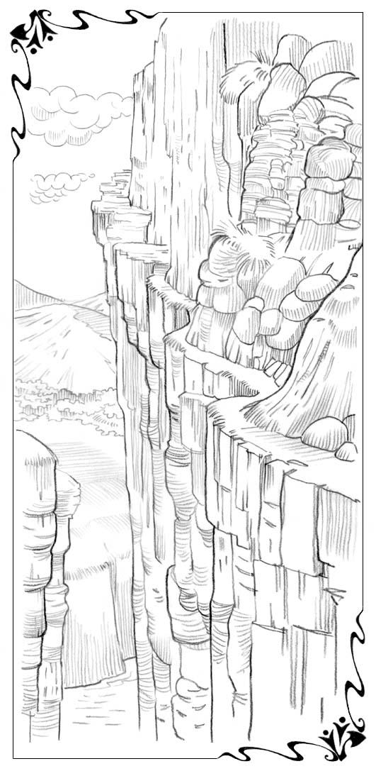
Onuncu fəsil
Yara qayasına qalxma
Yuxarı qalxdıqca Oy-Qorxuram təəccüb və minnətdarlıq hissi ilə aşkar etdi ki, bu cığır heç də onun təsəvvür etdiyi kimi qorxulu deyil. Düzdür, o həm sıldırım, həm sürüşkən, hətta həddindən artıq ensiz idi. Lakin onun iplə öz qüvvətli yol yoldaşlarına möhkəm bağlılığı hissi Oy-Qorxuramı çox sakitləşdirirdi.
Həm də elə bu dəqiqə içdiyi möcüzəli Firavanlıq və rahatlıq ruhu ona zəiflik və baş gicəllənmədən yaxa qurtarmağa kömək etdi. Bu, Oy-Qorxuramın ən çox qorxduğu idi. Bundan başqa qalxmanın birinci yarım saatında hələ də onların üzərində işıq saçırdı. Pastır çoxdan gözdən itsə də, Oy-Qorxurama elə gəlirdi ki, o hələ də onların yanındadır.
Oy-Qorxuram lüzumsuz yerə aşağı baxmamağa çalışırdı. Lakin bir dəfə hələ yolun lap əvvəlində çətin sahələrdən birində Dərd əli ilə yolu yoxlayaraq irəliləyəndə, İztirab isə onu arxada gözləyəndə qız bir müddət qayadakı balaca dərədə oturmalı oldu. Elə bu vaxt Oy-Qorxuram aşağı baxdı və Pastırın gecəni orada keçirmələrinə icazə vermədiyinə, axşam ikən qalxmalarını əmr etdiyinə görə ürəyində minnətdarlıq hissi keçirdi. Aşağıda onları izləyən, qəzəb və kindən üz-gözləri əyilmiş beş düşməni daş üstündə oturmuşdular. Heyrət içində donub qalmış qız gördü ki, Peşmanlıq (özünün yoldaşlarından fərqli olaraq nisbətən az ehtiyatlı və az eybəcər görünən) əyildi, yerdən iti uclu daş qaldırdı və var qüvvəsi ilə qıza tərəf atdı. Xoşbəxtlikdən qız artıq çox yüksəkdə idi. Lakin qəlpələrdən biri az qala qıza dəymişdi. Dərdin yolu davam etdirmək üçün yüngülcə ipi dartdığını duyan Oy-Qorxuram özündə yüngüllük hiss etdi.
Oy-Qorxuram Pastırın xəbərdarlığını xatırladı. O deyirdi ki, yüksəkliyə qalxdıqdan sonra düşmənləri ilə görüş mümkün olacaq. Düşmənlərinin yuxarıya, Yara qalasına necə qalxacaqlarını qız təsəvvürünə gətirə bilmirdi. Bəlkə onların gedə biləcəkləri başqa bir yol var. Beləliklə, üç səyyah getdikcə yüksəklərə qalxırdı. Aşağıdakı düzənlikdə qayaların saldıqları kölgələr getdikcə uzanırdılar. Günəşin odlu şüaları səhranın və dənizin üzərinə düşürdü. İndi onların fəth etdikləri yüksəklikdən, onlar sahili boyu uzun müddət səyahət etdikləri Tənhalıq dənizini aydın görə bilirdilər.
Cığır sıldırım boyu getdikcə yuxarı uzanırdı. Cığır tökülüb dağılsa, bəzi yerlərdə isə qırılsa da, Oy-Qorxuram yüngüllük hissi ilə gördü ki, yol heç yerdə, hətta Qorxağın belə səylə onun diqqətini yönəltdiyi yerdə belə çətinləşmir.
Hava qaralana yaxın ora çatanda Oy-Qorxuram gördü ki, yol, doğrudan da, qırılır. Lakin yarğandan lövhə atılmış və qayaya vurulmuş dəmir halqalar arasından tutqac yaratmış ip keçirilmişdir. Bu tutqacdan qız istifadə edərək körpüdən keçə bilərdi. Marallar, əlbəttə ki, belə lazımsız yardımdan istifadə etməyi özlərinə sığışdırmırdılar. Onlar bir sıçrayışla bu dərin yarğanı asanlıqla dəf edə bilirdilər. Onda arxayınlıq yaradan bu tutqaclara baxmayaraq, Oy-Qorxuram var qüvvəsi ilə çalışırdı ki, Qorxağın ona dediklərini xatırlamasın, onlar haqqında fikirləşməsin. Özünü yaxşı tanıyan qız artıq bilirdi ki, təxəyyülündə yaratdığı mənzərələr həqiqətdə olduğundan daha dəhşətli ola bilər və onu daha çox qorxuda bilər.
Taxta lövhəni uğurla keçib onlar aşağıdan tamamilə görünməyən çox ensiz bir təpəyə qalxdılar. Düz onların qarşısında Pastırın dayanacaq üçün göstərdiyi həmin yer — gecələyəcəkləri kiçik mağara dururdu.
Yüngüllük və minnətdarlıq hissi ilə Oy-Qorxuram mağaraya girdi və ətrafa göz gəzdirdi. Mağaranın quruluşu elə idi ki, oradan aşağı baxmaq və ayaq altındakı bu başgicəlləndirici dərinliyi görmək mümkün deyildisə də, onların arxasında qalan uzaq dəniz də, səhra da, yayla da — hər şey yaxşı görünürdü. Gümüş işığını ətrafa yayan ay çıxmış, qaralan səmada ilk ulduzlar parlayırdı. Mağarada kimsə yastı daşlar qoymuşdu. Həmin daşlar oturacaq və stol əmələ gətirmişdi. Yerdə, mağaranın küncündə isə üstündə dincəlmək üçün qoyun dəriləri taya ilə yığılmışdı.
Mağaranın girəcəyinin yaxınlığında balaca şəlalə axırdı. Bizim səyyahlar növbə ilə ona yaxınlaşıb əl-üzlərini yudular. Sonra Dərd və İztirab qalxmazdan əvvəl qayanın ətəyində Pastırın onlara verdiyi içində çörək, quru meyvə və qoz olan bağlamanı çıxartdılar. Onlar yeyib doyduqdan sonra özlərində yorğunluq hiss etdilər, uzanıb dərin yuxuya getdilər.
Oy-Qorxuram günəşin ilk şəfəqləri ilə oyandı. Ayağa durub mağaranın girişinə yaxınlaşdı. Erkən sabahın işığında gördüyü kədərli mənzərə onu dəhşətə gətirdi. Boş düzənlik və dənizdən başqa ətrafda heç bir şey yox idi. Oy-Qorxuramın başı üzərində qayalar sallanmış, ayaqları altında isə iti uclu daşlar var idi. Onların tərk etdikləri ürək açan meşələr yox olmuşdu. Böyük bir ərazidə o, bir dənə də olsun ağac görmürdü, yalnız hərdən quru kolluqlar gözə dəyirdi. «Bu nə boşluqdur — deyə Oy-Qorxuram özlüyündə düşündü. — Aşağıdakı bu daşlar sanki kiminsə üstünə düşərək onu eybəcərləşdirməyə, məhv etməyə hazır dayanıblar. Elə bil bu səhrada heç nə bitə bilməzdi».
Elə bu vaxt qız başı üstündəki qayalara baxıb heyrət və təəccübdən yerindən sıçradı. Bəzən bir neçə damcı su düşən kiçicik bir çatda balaca tənha cücərti gizlənmişdi. Onun tük kimi nazik, kövrək gövdəciyi və üzərində cəmi iki-üç yarpaqcıq var idi. Gövdəciyin üzərində al-qırmızı gül dururdu. O, günəş şüaları altında od kimi yanırdı. Oy-Qorxuram cücərtiyə, ona böyüməyə imkan verməyən divara və cücərtinin işığa doğru özünə yol açan ensiz çata bir müddət çox diqqətlə baxdı və bu cücərtinin tamamilə tənha olduğu haqda fikirləşdi. Onun kökləri hər tərəfdən daşlarla sıxılmış, yarpaqları isə «zindandan» güclə bayıra çıxa bilmişdi. Bununla belə o, çiçək açmış, öz balaca üzünü günəşə doğru çevirərək sevinc atəşi kimi yanırdı.
Bu cücərtiyə baxan Oy-Qorxuram o vaxt səhrada olduğu kimi soruşdu: «Sənin adın nədir, gülciyəz? Mən doğrudan da heç vaxt sənin kimi gül görməmişəm. Bu an günəş gülün al-qırmızı ləçəklərinə elə toxundu ki, onlar əvvəlkindən daha çox alışıb yandı və Oy-Qorxuram güclə eşidiləcək bir pıçıltı duydu:
«Mənim adım — Hər şeyi keçirəndir. Lakin bəziləri məni Əhv çağırır». Oy-Qorxuram Pastırın sözlərini xatırladı: «Yuxarıya doğru qalxan yolda sən Məhəbbət əlifbasının növbəti hərfini açacaqsan. Dərhal onu tətbiq etməyə başla».
O, balaca gülə baxıb yenidən soruşdu: «Səni niyə belə adlandırırlar?»
Oy-Qorxuram sakit, cingiltili bir gülüş eşitdi. Ona elə gəldi ki, cücərtinin danışığını eşitdi: «Məni bütün dostlarımdan ayırıb evdən qovdular. Bura gətirib daş zindana saldılar. Bu mənim seçimim deyildi, başqalarının əməli idi. Məni bura atanlar öz əmlələrinin bəhrəsini görmək üçün məni qoyub getdilər.
Mən hər şeyə tab gətirdim, solmadım; sevməkdə davam etdim. Buradan məhəbbətimin, günəşin düz üzünə baxa bilənədək qayadakı çatdan boylanmaqda Məhəbbət mənə kömək etdi. Görürsən ki, indi mənimlə Məhəbbətin arasında heç nə durmur və ətrafımda məni ondan yayındıran heç nə yoxdur. Günəş mənə işıq saçır, sevinc gətirir. O, məndən aldıqları hər şeyin əvəzini verdi və mənə qarşı törədilən pisliklərin əvəzini qaytardı. Dünyada məndən daha razı, daha bəxtəvər gül yoxdur. Çünki mən öz Məhəbbətimə ana döşündən ayrılmış körpə kimi baxıram və deyirəm: «Mənə göydə kimdir? Səninlə yerdə heç nə istəmirəm».
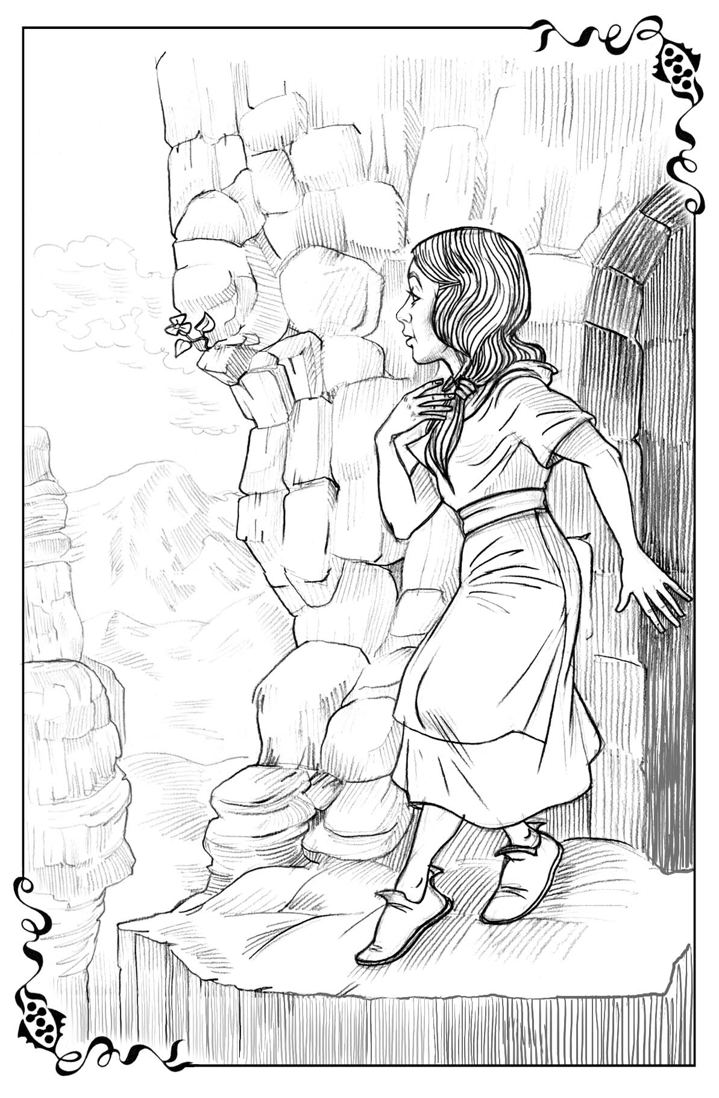
Oy-Qorxuram başı üstündəki alovun işartısına baxdı və ürəyində az qala paxıllığa bənzər bir yanğı hiss etdi. O, nə edəcəyini bilirdi. Üzərində gül bitən qayanın yanındakı ensiz cığırda dizləri üstə çökən qız dedi: «Ey Allahım, budur, bu da mən — sənin balaca xidmətçin Hər şeyi keçirən».
Bu an qızın başı üzərində gülün köklərini sıxan daşın bir parçası qırıldı və onun ayaqları altına düşdü. Oy-Qorxuram daş parçasını qaldırdı və çox ehtiyatla onu qalan yeddi daşın yanına əl çantasına qoydu, sonra isə mağaraya qayıtdı. Dərdlə İztirab onu növbəti çörək, kişmiş və qoz ehtiyatı ilə gözləyirdilər. Bundan sonra onlar Allaha şükr edib yedilər, yenidən bir-birlərini iplə bağlayaraq qalxmağa davam etdilər.
Tezliklə onlar çox sürüşkən və sıldırımlı bir yerə çatdılar. Oy-Qorxuram burada birinci dəfə yıxıldı. O büdrədi və dişli daşın kənarı ilə möhkəm yaralandı. Yaxşı ki, Oy-Qorxuram iplə öz yol yoldaşlarına möhkəm bağlanmışdı. Onun başı elə bərk fırlandı, bədənini dəhşət bürüdü ki, az qaldı huşunu itirsin. O, iplə yol yoldaşlarına bağlı olmasaydı, cığırdan sürüşüb aşağıdakı qayalara çırpılıb parçalana bilərdi. Bu fikirdən o, elə həşirə düşdü ki, yalnız yerə yıxılıb öz yoldaşlarını köməyə çağıra bildi.
İrəlidə gedən Dərd cəld ipi bərk dartdı, İztirab isə Oy-Qorxurama yaxınlaşıb onu qucaqladı və təkidlə dedi: «Pastırın sənə verdiyi ürək damlasından bir az iç».
Oy-Qorxuram özünü o qədər pis hiss edir və qorxurdu ki, taqətsiz halda İztirabın qucağında uzanıb ağzı ilə güclə nəfəs alırdı. «Mən bilmirəm şüşə hardadır. Tərpənməyə taqətim də yoxdur ki, onu axtarıb tapım».
İztirab əlini taqətsiz qızın qoynuna salıb oradan şüşəni çıxartdı və bir neçə damcını birbaşa onun ağzına damızdırdı. Bir qədər son-ra Oy-Qorxuramın yanaqları qızardı, yavaş-yavaş özünə gəlməyə başladı, lakin o hələ də tərpənə bilmirdi. Qız Firavanlıq və Rahatlıq ruhundan bir qədər də içdi, hiss etdi ki, ona güc gəlir. Sonra Dərd Oy-Qorxuramın qıvrıldığı həmin yerə qayıdıb, sakitcə ipi o qədər qısaltdı ki, qız onu əlinə ala bildi. Onlar yenidən qalxmağa başladılar. Yıxılarkən Oy-Qorxuram hər iki dizini elə möhkəm yaralamışdı ki, indi yalnız bərk axsayaraq hərəkət edə bilirdi. O, fasiləsiz inildəyir və tez-tez dayanırdı. Yoldaşları ona qarşı çox hövsələli idilər. Lakin onlar tələsməliydilər. Əks halda gecə düşənədək sıldırımın zirvəsinə çata bilməzdilər. Gecələmək üçün isə başqa bir mağara yox idi.
Nəhayət, İztirab Oy-Qorxurama tərəf əyilib ondan soruşdu: «Bu gün səhər mağaradan çıxıb tək gəzişəndə sən nə edirdin?»
Oy-Qorxuram təəccüblə ona baxıb utandığından qızararaq cavab verdi: «Mən əvvəllər heç vaxt görmədiyim gülə baxırdım. O, şəlalənin yanındakı qayanın üstündə bitir».
«Bu nə güldür?» — yumşaq səslə İztirab soruşdu.
«Bu hər şeyi keçirən güldür, — deyə Oy-Qorxuram çox sakit səslə cavab verdi, — lakin bəziləri onu Əhv adlandırırlar». Bir müddət o, qurduğu qurbangahı xatırlayaraq susdu. Dərk etdi ki, öz həyatında Məhəbbət əlifbasının bu yeni və çətin hərfini tətbiq etmir. Qız dedi: «Maraqlıdır, bu ürək dərmanından bir neçə damcı yaralı dizlərimə damızdırsaq yaxşı olmazmı?»
«Gəl sınayaq, — deyə Dərd və İztirab xorla cavab verdilər. — Bu əla ideyadır».
Onlar ürək dərmanından bir qədər damızdırdıqda dizlərdəki qanaxma, demək olar ki, dərhal dayandı. Ağrı və yanğı isə sakitləşdi. Oy-Qorxuramın ayaqları əvəlkidək taxta kimi idi. Buna görə də o çox axsayırdı. Buna baxmayaraq yolçular çox sürətlə irəlilədilər.
Nahardan sonra axşama yaxın onlar artıq bu dəhşətli qayanın zirvəsində idilər, şam meşəsinə çatmışdılar. Cığırın yanındakı balaca təpələrdə mamır və cır mərsin bitirdi. Alınmaz görünən qaya isə arxada qalmışdı. Onlar nəfəslərini dərmək üçün meşədə mamırlı təpələrin birinin üstündə oturdular və yaxınlıqdan nəğmə səsi eşitdilər:
Mənim kamil məhəbbətim!
Səndə heç bir ləkə yox.
Gəl dağ zirvəsinə qalxaq
Gözəl şəfəqi görək.
Mirra dağına qalxaq
Timian təpəsinə çıxaq.
Orda bakirəlik işıq saçaraq
Kölgə və dumanı qovur.

Mənimlə gedək, əzizim,
Çıxaq Livan zirvəsinə
Tutqun siniri seyr edib
Görək German, Amanunu.
Şirlər burda yuvasında gizlənib,
Bəbirlər zülmətdə xəlvətə çəkilir.
Allahın bizə verdiyi bu torpaqda
Hər yerdə sevinc hökm sürür.
Ağaclar arasındakı cığırla Pastırın özü onlara yaxınlaşırdı.

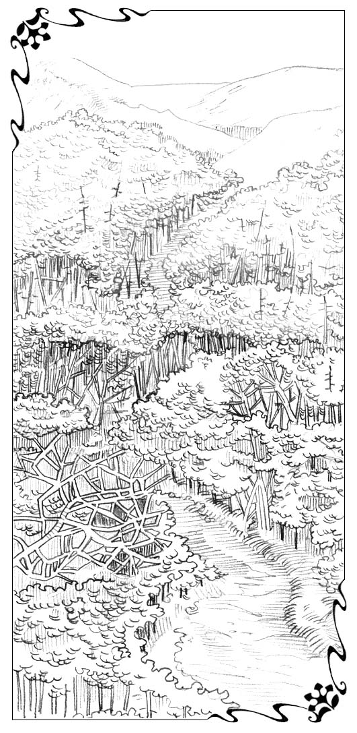
On birinci fəsil
Təhlükə və Hüzn
meşələrində
Onlar Pastırı necə də sevinclə alqışladılar. Pastır isə onların yanında oturdu və qayaya qalxmaları münasibəti ilə onları təbrik etdi. Sonra isə əllərini yıxılarkən Oy-Qorxuramın aldığı yaraların üstünə qoydu. Yaralar dərhal sağaldı. Bundan sonra Pastır onlara qarşıdakı yolları haqda danışmağa başladı.
«İndi siz bu dağların döşünü düz onların qarlı zirvələrinədək örtən meşələrdən keçməlisiniz. Bu yol çətin olsa da, tez-tez dağ sığınacaqlarına rast gələcəksiniz. Bu, Təhlükə və Hüzn meşələridir. Orada bitən şam ağacları elə hündür və bir-birinə sıxdır ki, cığır həddən artıq qaranlıq görünə bilər. Burda tez-tez tufanlar olur. Lakin siz irəliyə can atın. Yadda saxlayın ki, nə qədər mənim göstərdiyim cığırla gedirsiniz, heç nə sizə mane ola bilməyəcək».
Qəribədir ki, bu qədər çətinlikləri dəf etdikdən, alınmaz qaya da daxil olmaqla, yolun sıldırımlı sahələrini keçdikdən sonra Oy-Qorxuramın xasiyyəti hələ də öz adına uyğun idi. Pastır «təhlükə» və «hüzn» sözlərini ağzından çıxarmamış qız yarpaq kimi əsməyə başladı.
«Təhlükə və hüzn meşələri! — məyusluqla qız təkrar etdi. — Ah, Pastır, axı sən məni hara aparacaqsan?». «Zirvələrə, yolun növbəti mərhələsinə» — deyə o, mehriban təbəssümlə cavab verdi.
«Bilmirəm, nə vaxtsa sən məni ora aparıb çıxara biləcəksənmi? — zavallı Oy-Qorxuram inildədi. — Təəccüblənirəm ki, sən hələ də mənimlə vurnuxursan və bu fikrindən daşınmırsan. Görünür, mən həmişə axsaq qalacağam. Hətta sən də ayaqlarımı maral ayaqlarına çevirə bilməyəcəksən». Bunu deyib qız təəssüflə ayaqlarına baxdı. Bu anda ayaqları həmişəkindən daha əyri göründü.
«Mən insan deyiləm ki, yalan danışam, — Pastır ciddi surətdə dedi. — Mənə bax, Oy-Qorxuram, sən elə fikirləşirsən ki, mən səni aldadıram? Mən dedim və eləməliyəm. Deyəcəyəm və yerinə yetirməyəcəyəm?»
Oy-Qorxuram diksindi. Bir az Pastırın səsindəki ahəngə, bir az da təbiət etibari ilə Oy-Qorxuram olduğuna görə. O, Təhlükə və Hüzn meşələrinin necə ola biləcəyini təsəvvür etməyə çalışdı. O, bunu etməməli idi, çünki xəyalında canlandırdığı mənzərə boz, fərəhsiz idi. Qız təmkinlə cavab verdi: «Hə, mən bilirəm, sən insan deyilsən ki, mənə yalan deyəsən. Bilirəm ki, dediyinə əməl edəcəksən».
«Onda, — Pastır yenidən mülayim və mehriban səslə dedi, — mən səni təhlükə və hüzndən keçirəcəyəm, Oy-Qorxuram, lakin sən qorxmamalısan, çünki mən səninləyəm. Hətta səni Ölüm kölgəsi vadisindən keçirsəm belə, qorxmaq lazım deyil, əsam və əlağacım səni sakitləşdirəcək».
Sonra əlavə etdi: «Gecənin dəhşətlərindən, gündüz uçan oxlardan, zülmətdə gəzən yaralardan, günorta hər yeri viran edən yoluxucu xəstəliklərdən qorxmayacaqsan, ayaqlarının yanına minlərlə, on minlərlə bəla töküləcək, lakin onlar sənə yaxınlaşmayacaq… (Yeş. 90:5-7). Çünki mən lələklərimlə səni qoruyacağam və qanadlarım altında təhlükəsilikdə olacaqsan». O, bu sözləri çox həzin və mülayim bir səslə dedi. Onda Oy-Qorxuram onun ayaqları altında diz çöküb daha bir qurbanlıq qurdu və dedi: «Hə, əgər mən Ölüm Kölgəsi vadisi ilə getsəm belə, heç nədən qorxmayacağam, çünki sən mənimləsən». Sonra bədənini soyuq tər basdığını və qorxudan dişinin dişinə dəydiyini hiss edib düz Pastırın üzünə baxdı və əlavə etdi: «İnsan deyilsən ki, yalan danışasan və insan oğlu da deyilsən ki, dəyişəsən. Sənmi deyəcəksən və etməyəcəksən? Deyəcəksən və əməl etməyəcəksən?»
Pastır gülümsədi və hər iki əlini onun başına qoyub dedi: «Mətin ol, qorxma, Oy-Qorxuram. Heç vaxt bunun necə olacağını təsəvvür etməyə çalışma. İnan mənə. Qorxduğun yerlərə çatanda görəcəksən ki, onlar sənin təsəvvür etdiklərinə bir zərrə də oxşamırlar. Eyni ilə sıldırıma qalxanda baş verənlər kimi xəbərdarlıq etməliyəm ki, qarşıda ağacların arası ilə xəlvəti sənə yaxınlaşan düşmənlərini görürəm. Əgər Qorxağa təxəyyülünü ələ almağa imkan versən, qorxulu bir şey olmayan yerdə belə qorxacaq, həyəcanlanacaq, titrəyəcək və əzab çəkəcəksən». Bunu deyib o, qızın diz üstə düşdüyü yerdən daha bir daşı qaldırıb qalan xatirə daşlarının yanına əl çantasına qoymaq üçün ona verdi. Bundan sonra Pastır öz yolu ilə getdi. Oy-Qorxuram isə yol yoldaşları ilə birlikdə meşədən keçən cığırla öz yollarına davam etdi.
Meşəyə girən kimi dərhal ağacın dalından boylanan əclaf eybəcər Peşmanlığın üzünü gördülər. «Qulaq as, Oy-Qorxuram, — deyə o tez mırtıldandı, — bu həddən artıq ağılsızlıqdır. Demək istəyirəm ki, görəsən o bundan sonra nə edəcək? Sənin kimi zavallı, axsaq varlığı yalnız cəsur, qüvvətli kişilərin tab gətirə biləcəyi sınaqlara məruz qoymaq! Sənin Pastırın əslində Qorxaqdan daha müstəbid və zalımdır».
O, sözünü təzəcə qurtarmışdı ki, İnciklik başını qaldırıb acıqla dedi: «Buna elə bir səbəb də yoxdur, çünki tamamilə başqa, meşəni ötüb keçən normal bir cığır var. O səni düz qarlı zirvələrə gətirəcək və sən bütün lazımsız təhlükələrdən sakitcə yaxa qurtara biləcəksən. Hamı bu yolla gedir, bəs sən niyə getməyəsən? Ona de ki, bu yolla getməyəcəksən. Təkid et ki, o səni adi cığıra çıxarsın. Bu yol əzabkeşlər üçündür. Sən isə, əzizim, bu yola heç yaraşmırsan».
Sonra Qorxaq gəlib bir qədər bic-bic qza baxıb həqarətlə dedi: «Demək, fikirləşirsən ki, balaca qəhrəman olacaqsan, elə deyilmi? Nəğmə oxuyaraq təhlükələr meşəsindən keçəcəksən. Oy-Qorxuram, mərc gələk ki, sən ağlını itirmiş kimi qışqırıq və hayqırıqlarla qurtaracaqsan, ömrünün axırınadək eybəcər olacaqsan».
Bu dəfə Acılıq sözə başladı. O, başqa ağacın dalından çıxaraq təhqir edirdi: «Bu ona oxşayır! Hər şey sənə dediyim kimidir. Hər dəfə sözə qulaq asır, növbəti dəhşətli sınağı keçdikdə artıq o sənin üçün yeni bir şey hazırlayır».
Bu dəfə Qürur (hələ də axsayan, buna görə də bərk qəzəblənmiş olan) söhbətə qoşuldu: «Bilirsən ki, səni tamam rüsvay etməmiş o, sakit olmayacaq. O, sadəcə olaraq sayıqladığı itaətkarlığına məhz bu yolla nail olur! O, növbəti dəfə sovurub hamının gözü qarşısında səni gic yerinə qoyacaq».
Oy-Qorxuram və onun yoldaşları düşmənlərə cavab verməyərək onlara fikir vermir, yollarına davam edirdilər. Lakin əvvəllər olduğu kimi Oy-Qorxuram fikir verirdi ki, hər dəfə düşmənlərinin dediklərini eşitdikdə daha çox axsayır. O, özünü itirib nə edəcəyini bilmirdi. Oy-Qorxuram onların dediklərini eşitdikdə axsayırdı. Qulaqlarını əlləri ilə tutduqda isə yoldaşlarının əlindən tuta bilmirdi. Deməli, asanlıqla ya büdrəyə, ya da sürüşə bilərdi.
Buna görə səyyahlar məsləhətləşmək üçün bir dəqiqəlik dayandılar. İztirab belindən asılmış balaca aptekçəni açdı, pambıq çıxarıb Oy-Qorxuramın qulaqlarına saldı. Bu, rahat olmasa da, istənilən nəticəni verdi. Heç olmasa, müəyyən müddətə beş fərsiz gördü ki, Oy-Qorxuramı onlara qulaq asmağa məcbur edə bilmirlər. Tezliklə bağırmaqdan yorulub onu rahat buraxdılar. Əlbəttə ki, növbəti dəfəyədək.
Əvvəlcə meşə o qədər də qorxulu görünmədi. Yəqin ona görə ki, yuxarıda dağlarda hava o qədər təmiz və saf idi ki, onunla nəfəs alanları da cürətli və təmiz edirdi. Günəş ətrafa işıq saçırdı. Oy-Qorxuram yeni, ona tanış olmayan həyəcan keçirdi: macəradan həzz alırdı.
Təsəvvür edin, axsaq Oy-Qorxuram təhlükə meşəsindən keçir və heç bir qorxu hissi keçirmirdi. Bu, böyük, qara buludlar bütünlüklə səmanı bürüyənədək davam etdi. Günəş buludlar arxasında gizləndi. Uzaqda göy guruldadı. Meşəni qaranlıq və sakitlik bürüdü. Birdən çaxan ildırım göyü işıqlandırdı. Qarşıda üç səyyahın yaxınlığında qulaqbatırıcı şaqqıltı ilə nəhəng ağac yerə yıxıldı. Sonra daha biri, daha biri… Tufan qəzəblə onların ətrafında şiddətlənirdi.
Göy gurultusu, şimşək çaxması, ətrafdakı şaqqıltı…
Adama elə gəlirdi ki, bu an meşə inildədi, dağılmağa başladı.
Qəribədir, hər bir yıxılan ağacın səsi gəldikdə, Oy-Qorxuram bədəninin titrədiyini və əsdiyini hiss etsə də, əslində o qorxmurdu. Yəni o, nə həşirə düşür, nə qaçmaq istəyir, nə də doğrudan qorxurdu. Çünki daim özlüyündə təkrar edirdi. Yanına minlərlə, on minlərlə bəla düşəcək, lakin heç biri sənə yaxınlaşmayacaq… Çünki lələklərimlə səni qoruyacağam. Qanadlarımın altında təhlükəsizlikdə olacaqsan. Tufan şiddətləndikcə onu qəribə və möcüzəli, indiyədək ona tanış olmayan bir rahatlıq bürüyürdü. Oy-Qorxuram iki yol yoldaşı ilə gedərək öz-özünə deyirdi: «Mən ölməyəcəyəm, yaşayıb Allahın əməllərindən hamını xəbərdar edəcəyəm».
Nəhayət, tufan sakitləşməyə, göy gurultusu getdikcə azalmağa başladı, tədricən sakitlik çökdü. Üç qadın paltarını və saçlarını qurutmaq üçün dayandılar və özlərini qaydaya salmağa çalışdılar. Onlar bununla məşğul ikən Qorxaq yenidən onların yanında peyda oldu: «Bilirsən, Oy-Qorxuram, — o, var gücü ilə qışqırdı, — tufan müvəqqəti sakitləşib. O, dağları aşıb yenidən qayıdacaq. Mən artıq göy gurultusunu eşidirəm, o artıq yaxınlaşır və əvvəlkindən daha qüvvətli olacaq. Bu cığırla cəsarətlə geri qaç, var gücünlə qaç. Tufan yenidən başlamamış və sən həlak olmamış bu təhlükəli meşələrdən canını qurtar. Hələlik ki, sən xilas ola bilərsən».
«Qulaq asın, — heç kəsin gözləmədiyi halda Oy-Qorxuram qışqırdı. (Su əvvəlkidək saçlarından axır, yaş tumanı isə eybəcər şəkildə ayaqlarına yapışırdı) — mən artıq həmişə üstümə qışqıran bu oğlana dözə bilmirəm! Zəhmət olmasa, mənə kömək edin. İkinizdən də xahiş edirəm». O, daşı qaldırmaq üçün əyildi və yoldaşlarına nümunə göstərərək onu düz Qorxağa vızıldatdı. Qızın bələdçiləri indiyədək keçdikləri yol boyu ilk dəfə güldülər və ağacların arxasında gizlənmiş beş nəfərə daş yığını yağdırdılar. Bir-iki dəqiqədən sonra düşmənlər gözdən itdi. Sonra bu səyyah qadınlar öz qarşılarında həqiqətən başlamağa hazır olan tufandan müdafiə üçün sığınacaq ola biləcək taxta daxma gördülər. Onlar sığınacağa tərəf tələsdilər və məlum oldu ki, daxma ilə onlar arasında kifayət qədər məsafə vardır. Onlar daxmaya çatıb qapının cəftəsini açmaq istəyəndə o, asanlıqla açıldı. Səyyahlar minnətdarlıqla içəri daxil oldular. Ehtiyatı unutmayan İztirab heç kimin içəri girə bilməməsi üçün cəld qapını arxadan bağladı. Bir an sonra onların düşmənləri qışqırıqlarla qapını döyəcləyirdilər: «Ey siz, orda! Tez olun, qapını açın, bizi içəri buraxın. Artıq tufan başlayır. Bizi burada saxlayıb ölümə məhkum edə bilməzsiz. Belə insafsız ola bilməzsiniz».
Oy-Qorxuram qapıya yanaşdı və açar yerindən Qorxağın ona verdiyi məsləhəti oradan onlara çığırdı: «Bu cığırla cəsarətlə geri qaçın. Nə qədər ki, tufan başlamayıb və siz həlak olmayıbsınız, bu təhlükəli meşələrdən canınızı qurtarın. Hələ xilas ola bilərsiniz!».
Qapının arxasında anlaşılmaz qarğışlar eşidildi. Sonra uzaqlaşan addım səsləri yavaş-yavaş kəsildi. Elə bil bu dəfə məsləhət yerinə düşdü. Tufan yenidən qalxdı. Bu dəfə əvvəlkindən daha şiddətli və dəhşətli idi. Daxma onları yağışdan və yıxılan ağaclardan qoruyurdu. Onların sığınacağı pis hava şəraitində qorunmaq üçün yaxşı qurulmuşdu. Belə ki, daxmanın damından bir damla da içəri düşmürdü. Otaqda üstünə qəhvədan və bir neçə nəlbəki qoyulmuş balaca mətbəx rəfinin yanında soba var idi. İztirab sobanı yandıranadək Dərd qəhvədanı pəncərənin arxasındakı navalçanın altına qoyub yağış suyu ilə doldurdu. Oy-Qorxuram ərzaq ehtiyatının olub-olmadığını yoxlamaq üçün divardan asılmış balaca şkafa yaxınlaşdı. Onun ümidi boşa çıxmadı: rəfə qab-qaşıq və konservlər, bundan başqa, içində duzsuz kökələr olan böyük bir boşqab qoyulmuşdu.
Beləliklə, xeyli vaxt keçdi. Tufan hələ də şiddətlənir, göy guruldayırdı. Bizim üç səyyah isə çırtıltı ilə yanan odun qarşısında oturub yavaş-yavaş isinir, yaş paltarlarını qurudur, isti kakao içib aclıqlarını öldürürdülər. Qulaqbatırıcı nərilti ilə əsən küləyin şiddətindən daxma silkələnsə də, içəridə sakitlik hökm sürürdü.
Oy-Qorxuram heyrətlə fikirləşdi ki, bu onun səyahəti müddətində keçirdiyi ən xoşbəxt və sakit dəqiqələrdir. Daxmanın o biri hissəsində tapdıqları döşəklərin üzərində üçü də rahatlandıqda qız bir daha öz-özünə təkrar etdi: «O, lələkləri ilə məni qoruyur, onun qanadları altında mən təhlükəsizlikdə olacağam».
Dəhşətli tufan iki-üç gün davam etdi. Bu müddət ərzində səyyahlar daxmada sakitcə dincələ bildilər. Onlar yalnız odun gətirmək üçün tufanın qısa müddət sakitləşdiyi anlarda bayıra çıxırdılar. Odunları qurudur və üst-üstə yığırdılar ki, sonra burada sığınacaq axtaranlar sobada od yandıra bilsinlər. Daxmada əməlli-başlı konserv və duzsuz kökə ehtiyatı var idi. Onlar belə güman etdilər ki, Pastırın nökərlərindən kimsə vaxtaşırı daxmaya gəlir ki, bu ehtiyatı doldursun.
Tufanın hələ də şiddətləndiyi onun üçün sakit keçən bu günlərdə Oy-Qorxuram öz yol yoldaşlarını yaxşı tanıdı və yavaş-yavaş onların dilini başa düşürdü. Onda belə bir anlaşılmaz hiss yaranmışdı ki, onlar qıza kömək etmək və yol göstərmək üçün Pastırın ona qoşduğu sadəcə bələdçilər deyil, onun əsl dostlarıdırlar. Bundan başqa, indi öz bələdçilərinə tamam başqa cür yanaşmağa başladıqda o, hiss etdi ki, ətraf aləmin gözəllik və sevincinə daha həssasdır.
Sanki onun hissləri qəribə bir tərzdə həssaslaşmışdı. Bu da ona həyatın hər bir anından zövq almağa imkan vermişdi; yol yoldaşlarının əvvəlki tək Dərd və İztirab olmasına baxmayaraq çox vaxt o, anlaşılmaz sevinc və məmnuniyyət duyurdu. O, sobadan alovun dillərinə baxanda və ya göydən yağan yağışın şırıltısına qulaq asanda daxmada hökm sürən sakitlik və rahatlığı daha çox hiss edəndə və ya pəncərədən ağacların əyildiyini və onların budaqlarının sürətlə keçən buludların fonunda əsdiyini, ya da ildırımın işıqlandırdığı göyü müşahidə edəndə belə olurdu. Eyni hissləri o, dan yerinin sökülməsinə xeyli qalmış buludlar arasında qayğısız parıldayan dan ulduzuna baxdıqda və ya tufanın növbəti şiddətindən əvvəlki sakitlikdə quşların zil cəh-cəhlərinə qulaq asdıqda duyurdu.
Belə hallarda ətraf təbiət onunla dağ dialektində danışırdı. Oy-Qorxurama görə bu dil qeyri-adi dərəcədə gözəl idi. Dil o dərəcədə ona gözəl gəlirdi ki, bəzən gözləri sevinc yaşı ilə dolur, ürəyi isə çətinliklə keçirdiyi ifadə olunmaz heyrətlə döyünürdü.
Bir səhər tufan meşədə həmişəkindən daha bərk əsəndə o gördü ki, Dərd sobanın yanında oturub sakit-sakit nəğmə oxuyur. Nəğmənin sözləri Oy-Qorxuramın yavaş-yavaş başa düşdüyü dağ dialektində idi. Mən nəğmənin ən yaxşı tərcüməsini sizə verəcəyəm. Lakin şübhəsiz ki, orijinalda bu nəğmə daha gözəldir. Çünki onda meşənin səsi və musiqisi vardır:
Ey Çar qızı!
Ayaqların necə gözəl, necə də düzdür.
Onlar dağ döşü ilə səs-küylə qaçan
Sudan daha da itidir.
Dağlarda nə bir ahu,
Nə cüyür, nə dağ keçisi.
Tapılmaz ki, ardınca,
Çapsın, qaçsın yorulmaz.
«Dayan, Dərd, — Oy-Qorxuram dedi, — mən heç bilməzdim ki, sən oxuya bilirsən, nəğmə bilirsən».
Dərd sakitcə dedi: «Mən heç özüm də bunu bilmirdim. Lakin biz meşə ilə bura gələndə beynimdə indi oxuduğum nəğmənin sözləri, musiqisi yarandı».
«Nəğmən xoşuma gəldi. — Oy-Qorxuram dedi. — O mənə ayaqlarımın maral ayağı kimi olacağını xatırlatdı. Buna görə nəğmə məni sakitləşdirdi. Musiqi isə o qədər xoş və şən gəldi ki, sevincimdən atılıb-düşmək istədim». Şikəst ayaqları ilə dağlarda çapa biləcəyini fikirləşəndə Oy-Qorxuram güldü, sonra isə öz yoldaşından xahiş etməyə başladı: «Bu nəğməni oxumağı mənə də öyrət. Rica edirəm, öyrət».
Beləliklə, Dərd bizim çoban qız nəğməni yadda saxlayıb əzbərləyənədək onu bir neçə dəfə oxumalı oldu. Bundan sonra Oy-Qorxuram otaqda gəzişərək özlüyündə nəğməni oxudu. O, cüyür kimi dağlarda çapacağını, Pastır kimi qayadan-qayaya tullanacağını təsəvvür etməyə çalışdı. Onun ayaqlarının maral ayağı kimi olacağı, Pastırın ardınca hara getsə, gedə biləcəyi gün nə vaxt gələcək? Qızın xəyalında yaratdığı mənzərə o qədər gözəl idi ki, artıq bunun baş verəcəyi anı sakitcə gözləyə bilmirdi.

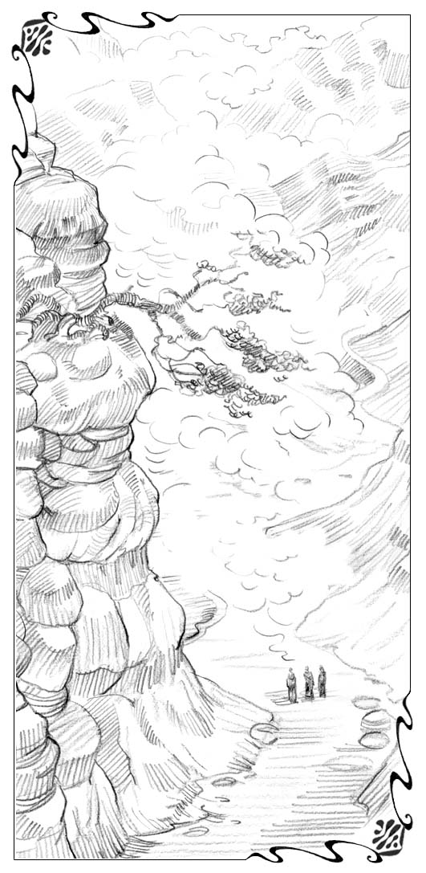
On ikinci fəsil
Zülmətdə
Nəhayət, qasırğa yavaş-yavaş sakitləşdi, dağlardakı səs-küy çəkildi və səyahəti davam etdirmək vaxtı çatdı. Hava büsbütün dəyişdi. Tufan sakitləşsə də ondan sonra çən və qatı duman dağ zirvələrini bürümüşdü.
Bizim qəhrəmanlarımız yola düşəndə ətrafı elə bir qatı duman bürümüşdü ki, cığırın hər iki tərəfində ucalan ağaclar da xəyali və qeyri-real görünürdü. Meşənin qalan hissəsi isə soyuq və nəm ağ örtüyə bürünərək tamamilə görünməz olmuşdu. Yol çox sürüşkən və çirkli idi. Yuxarı aparan cığır əvvəlki tək çətin olmasa da, bir neçə saatdan sonra Oy-Qorxuram hiss etdi ki, göy gurultusuna və hətta şimşəyin yandırdığı şaqqıltı ilə yıxılan ağaclara ehtiyac duyur.
Artıq o başa düşürdü ki, nə qədər qorxacaq olsa da,yolun sınaq və çətinliklərinə qarşı məftunluqla səsləşən bir şey var. Onları yaşamaq darıxma və yekrənglikdən asandır. Düzdür, təhlükə onu həyəcanlandırır və narahat edirdi. Lakin bununla belə bu, həyəcan idi. Oy-Qorxuram heyrətlə başa düşdü ki, demə hətta başgicəlləndirici dərə bu çaşdırıcı dumandan keçən yekrəng yoldan daha çox xoşuna gəlir. Müəyyən mənada tufan təhlükəsi ona güc verirdi. İndi onun qarşısında ancaq darıxdırıcı, çox uzun yorucu yol dururdu. Ətrafda dağların üzərində sallanan ağ dumandan başqa heç bir şey görünmürdü.
Nəhayət, Oy-Qorxuramın səbr kasası doldu: «Yəni bu darıxdırıcı, ürək sıxan duman heç vaxt çəkilməyəcək?!» İnanırsınızmı, elə bu an ağacların arasından ona çox tanış olan bir səs eşidildi:
«Yox, çəkilməyəcək, — İnciklik cavab verdi. — Bundan əlavə indi bunu gizlətmək əbəsdir. Bu sonsuz olaraq davam edəcək. Dağların zirvəsinə qalxdıqca duman getdikcə sıxlaşacaq. Səyahətin sonunadək bundan başqa bir şey gözləyə bilməzsən».
Oy-Qorxuram özünü eşitməzliyə qoydu. Lakin səs hələ də gəlirdi: «Fikir verdinmi, Oy-Qorxuram, getdiyin cığır, ümumiyyətlə, dağlara qalxmır. Sən yuxarıya gedən yolu ötürmüsən. İndi isə fırlanaraq bir yerdə gəzirsən».
Oy-Qorxuram bu sözlərə fikir verməsə də, hazırda bununla razılaşmaya bilməzdi. Onlar heç də dağlara qalxmır, sadəcə olaraq dağ döşüylə gah aşağı, gah da yuxarı hərəkət edirdilər; lakin aşağıya döngələr elə bil ki, çoxalmışdı. Görəsən elə ola bilərmi ki, onlar yuxarı qalxmaq əvəzinə tədricən dağlardan ensinlər. Dumana görə heç nə görünmürdü və Oy-Qorxuram başa düşdü ki, məkanda istiqamətini tapa bilmir. O, yol yoldaşlarının fikrini soruşdu. Onlar qısa cavab verdilər (çünki Oy-Qorxuram, ümumiyyətlə, İncikliyə qulaq asmamalı idi) ki, onlar Pastırın göstərdiyi cığırla gedirlər və şübhəsiz ki, heç kim onları bu cığırdan dönməyə məcbur edə bilməz.
«Sizə elə gəlmirmi ki, dumanda biz yolu ötürə bilərdik, — Oy-Qorxuram əsəbi halda dedi. — Pastır demişdi ki, cığır yuxarı aparır. Bu isə gördüyümüz kimi, yox. Bu cığır dağ döşünün eninə gedir. Yaxın dumanda bizim görmədiyimiz yuxarıya doğru daha düz yol var».
Yoldaşlarının ona cavabı bu oldu ki, İncikliyin dediklərinə heç vaxt qulaq asmasın.
Birdən Acılığın səsi çox aydın eşidildi: «Bəlkə tamam başqa tərəfə aparan cığır ilə inamla getmək əvəzinə, geri dönüb baxasan?»
Dərd və İztirab buna fikir vermədilər. Təəssüf ki, Oy-Qorxuram buna fikir verdi və əsəbi halda dedi: «Məncə, bu təklifə qulaq asmalısınız. Bəlkə geri dönüb düz yolu ötürüb ötürmədiyimizə baxaq. Doğrudan da, həmişə bir yerdə fırlanmağın nə mənası var?»
Dərd və İztirab cavab verdilər: «Əgər biz fırlanırıqsa, onda əvvəl-axır gəzməyə çıxdığımız yerə qayıdacağıq. Diqqətli olarıqsa, ötürdüyümüz cığırı da görə bilərik. Bir şərtlə: əgər o, Acılığın təxəyyülünün oyunu deyil, həqiqətən mövcuddursa».
«Ah, zavallı qız, — deyə Peşmanlığın pıçıltısı eşidildi. — Heyf ki, səni bu inadkar varlıqların himayəsinə tapşırıblar! Bir fikirləş gör, boş yerə nə qədər vaxt itirmisən. Yorğun halda günbəgün sürünürsən. Hər şey əbəs yerə. Axı sən indi çoxdan Zirvələrə qalxmalı idin».
Beləliklə, onun düşmənləri ətrafı bürümüş qatı zülmət arasında ona müraciət edərək pıçıldamaqda davam edirdilər. Əlbəttə, qız onlara qulaq asmamalı idi. Duman onu çaşdırırdı, yol isə cansıxıcı idi. Oy-Qorxuram hiss etdi ki, düşmənlərinin sözləri onun ürəyində iradəsi əleyhinə əks-səda ilə səslənir.
İztirab bu balaca qrupu inadla irəli aparır, Dərd də beləcə inamla apyerqardda gedirdi. Geri dönməyə heç bir imkan yox idi. Oy-Qorxuram əvvəlkindən daha çox axsayır, sürüşür və büdrəyirdi. Elə buna görə qız dinməz olmuşdu. Onu idarə etmək çətinləşmişdi. Düzdür, hər dəfə büdrədikdən sonra Oy-Qorxuram vicdan əzabı çəkir, dərdli-dərdli alçalmış şəkildə yoldaşlarına yalvarırdı ki, onu bağışlasınlar. Buna baxmayaraq o, yenə də sürüşürdü. Bir sözlə bu onun ağır anları idi. Çəkilmək əvəzinə zülmət sanki daha da qatılaşır, soyuqlaşır və daha çox uzanırdı.
Nəhayət, bir dəfə günorta çağı Oy-Qorxuram tez-tez yıxıldığına görə üst-başı çirk, yaş, palçıq içində cığırla iməkləyərkən (bunu başqa cür adlandırmaq da olmazdı) nəğmə oxumağı qərara aldı.
Biz hələ bunu deməmişik ki, Oy-Qorxuramın səsi heç də üzündən geri qalmırdı. Düzdür, o, nəğmə oxumağı sevirdi və Pastır onunla oxuduqda dəm tutmağı da bacarırdı. Onda bu heç də pis alınmırdı. Lakin tək oxuyanda nəticəsi heç də ürəkaçan deyildi.
Duman o qədər sıx və qatı idi ki, Oy-Qorxuram boğulduğunu hiss etdi. O, qərara aldı ki, nəsə etmək lazımdır: şənlənmək və onu izləyən bu xəyali səsləri boğmaq lazımdır.
Qohumlarının onun səsinə güləcəklərini fikirləşəndə o özünü piss hiss etdi. Lakin Oy-Qorxuram onların nalayiq şərhlərini çağırmağa cəhd etdi. «Əgər kifayət qədər ucadan oxusam, — deyə o özluyundə fikirləşdi, — onda onların nə deyəcəklərini eşitməyəcəyəm». Bu an onun yadına düşən yeganə nəğmə nə vaxtsa, Dərdin ona öyrətdiyi nəğmə oldu. Nəğmə şəraitə heç uyğun gəlməsə də, Oy-Qorxuram titrək səsini ucaltdı və oxudu:
Ey Çar qızı!
Ayaqların necə gözəl, necə də düzdür.
Onlar dağ döşü ilə səs-küylə qaçan
Sudan daha da itidir.
Dağlarda nə bir ahu,
Nə cüyür, nə dağ keçisi.
Tapılmaz ki, ardınca,
Çapsın, qaçsın yorulmaz.
O oxuyanadək tam sakitlik hökm sürürdü. Düşmənlərin rişxəndli uca səsləri tamamilə kəsilmişdi. «Bu yaxşı fikirdir, — Oy-Qorxuram sevinclə dedi. — onların nə dediyini eşitməmək üçün bunu çoxdan etməliydim. Bu üsul qulaqları pambıqla tıxamaqdan daha yaxşıdır. Mən inanıram, hə, doğrudan da inanıram ki, qarşıda balaca da olsa, işıq ucu var. — Ax, nə gözəl! Mən yenə də bu bəndi oxuyaram». O, belə də etdi.
«Hə, Oy-Qorxuram, — qızın yanında gümrah səs eşidildi. — Əvvəllər mən bu mahnını eşitməmişdim. Onu hardan öyrənmisən?»
Pastır üzündə razı təbəssümlə, iri addımlarla ona yaxınlaşırdı. Pastırın bu cansıxıcı dağ cığırı ilə doğrudan da ona tərəf gəldiyini görəndə Oy-Qorxuramın sevincini sözlə ifadə etmək mümkün deyildi. Onların gəldiyi yol uzun müddət bu dəhşətli dumana bürünmüşdü, hər nəyə əl vururdularsa, soyuq və yapışqan idi. İndi Pastırın gəlişi ilə duman tez çəkildi və nəhayət buludlar arasından əsl günəş şüası göründü. Bizim yolçular bu neçə gün ərzində iki dəfə günəş şüasını gördülər.
«O Pastır» — deyib Oy-Qorxuram ah çəkdi, onun əlindən tutdu və daha heç bir söz deyə bilmədi. Ona elə gəlirdi ki, bir daha Pastırı görə bilməyəcək.
«De görüm, Oy-Qorxuram, bu nəğməni harada öyrənmisən?» — hər üçünə gülümsəyərək sevinclə təkrar etdi.
«Mənə Dərd öyrədib, — qız cavab verdi. — Pastır, mən elə bilirdim ki, o heç bir nəğmə bilmir. Lakin o dedi ki, nəğmənin sözləri də, musiqisi də meşə ilə keçib yuxarı qalxarkən ağlına gəlib. Ondan xahiş etdim ki, onu mənə öyrətsin, çünki… mən necə sadəlöhv olduğumu bilirəm. Lakin bu nəğmə mənim ayaqlarımın maral ayaqlarına çevirəcəyin və mənim heç vaxt, artıq heç vaxt büdrəyib yıxılmayacağım vaxt haqqında düşünməyimə vadar edir». Qız utanaraq əynindəki çirkli paltara baxdı.
«Şadam ki, sən oxuyursan, — həmişəkindən daha mehribanlıqla Pastır dedi. — Məncə, bu xüsusilə gözəl nəğmədir. Həqiqətən, — o, təbəssümlə əlavə etdi, — mən özüm bu nəğməyə daha bir bənd əlavə etmək istəyirəm». O dərhal eyni ahəngdə aşağıdakı sözləri oxudu:
Mahir usta ürəkdən sevinərək
Məharətli əli ilə mirvari sapı tək,
Bilək və ombanı yarada bildi.
Bütün sarayı arasan da
Belə gözəlliyi tapa bilməzsən
Ağ qu quşu tək sakitcə dalımca üzürsən.
«Ah Pastır, — Oy-Qorxuram hayqırdı, — bu bəndi hardan tapdın, — bu sözlər Dərdin mənə öyrətdiyi təranəyə necə də uyğun gəlir!».
O, yenidən mehribanqlıqla gülümsədi və cavab verdi: «Bu sözlər elə indicə cığırla ardınca gələrkən ağlıma gəldi».
Yazıq Oy-Qorxuram! O bilirdi ki, indi əvvəlkindən daha çox büdrəyir və yıxılır. Onun xəcalətdən üzü qıpqırmızı idi. O, heç nə demədi. Yalnız tənə ilə Pastıra baxdı.
«Oy-Qorxuram, — Pastır həzin-həzin dedi, — məgər sən indiyədək başa düşməmisən ki, mən səni indi olduğun kimi deyil, səni Məhəbbət Səltənətinə gətirəcəyimdən və bu səyahətin bütün ləkə və çirkini üstündən yuyacağımdan sonra olacağın kimi görürəm. Mən arxanca gələndə yolun sənin üçün xüsusilə çətin olduğunu, sürüşüb yıxıldığın və iztirab çəkdiyini görəndə, bu bir daha mənə Zirvələrdə mənimlə birlikdə tullana biləcəyini, qaça biləcəyini xatırladır. Mənim bəndimi öyrənib Dərdin öyrətdiyi ilə birlikdə oxumaq istəyirsənmi?»
«Hə, — Oy-Qorxuram minnətdarlıqla dedi və yenidən əlindən tutdu, — əlbəttə, mən onu öyrənəcək və mənim üzərimdə əzab çəkən ustanın məharətli əli haqqında oxuyacağam».
Bu zaman duman tamam çəkildi və nəm ağaclar və otlar günəşin işıldayan şəfəqləri altında parıldadı. Hər üçü Pastırın bir qədər oturmaq, dincəlmək və günəş şüaları altında isinmək təklifini minnətdarlıq hissi ilə qəbul etdilər. Dərd və İztirab həmişə olduğu kimi Pastırla Oy-Qorxuramın təklikdə danışmaları üçün, onları tək buraxıb kənara çəkildilər.
O, zülmətdə başına gələn bütün əhvalatı: İnciklik, Acılıq və Peşmanlığın onu necə bezdirdiklərini, onalırn cığırdan dönüb azdıqda necə qorxduğunu danışdı.
«Sən doğrudanmı elə fikirləşdin ki, sizi xəbərdar etmədən, hətta bunun qarşısını almağa cəhd göstərmədən yolunuzu azmağa imkan verərəm?» — deyə Pastır sakitcəsinə soruşdu.
Oy-Qorxuram qəmgin halda Pastıra baxdı və dodaqaltı dedi: «İnciklik və qalan beş qohum mənə qışqıranda nə qədər ağlasığmaz olsa da, hər dəfə inanmağa hazıram».
«Müğənni olsan lap yaxşıdır, Oy-Qorxuram, — Pastır təbəssüm-lə dedi. Onda sən düşmənlərinin nə dediyini eşitməyəcəksən. Dərd və İztirabdan başqa bir nəğmə bilib bilmədiklərini soruş. Qoy səni öyrətsinlər. Necə bilirsən, Oy-Qorxuram, onlar yaxşı bələdçidirlər?»
Qız Pastıra ciddi baxıb razılıq əlaməti olaraq başını tərpətdi: «Hə, çox yaxşı. Heç vaxt fikirləşə bilməzdim ki, Pastır, mən onları sevə bilərəm. Onları ilk dəfə görəndə mən qorxmuşdum. Onlar çox qaraqabaq görünürdülər. Mən əmin idim ki, onlar mənimlə kobud davranacaq, məni arxalarınca sürüyəcək, qayğıma heç qalmayacaqlar. Mən bundan çox qorxurdum! Onlar mənimlə çox, olduqca çox xeyirxah davranırdılar.
Məncə onlar sənin mənə qarşı olan mülayim və dözümlü münasibətini görüb mənimlə belə rəftar ediblər».
«Onlar olmasa idi, məndə heç nə alınmazdı, — deyə Oy-Qorxuram minnətdarlıq hissi ilə sözünə davam etdi. — Qəribədir, mənə elə gəlir ki, mənim kimi balaca eybəcərə və şikəstə kömək etmək doğrudan da onların xoşuna gəlir. Onlar mənim həqiqətən də Zirvələrə çıxmağıma təkcə sənin onlara tapşırdığına görə deyil, həm də mənim kimi bir qorxacağın ora düşərək dəyişməsini istədiklərinə görə arzulayırlar. Bilirsən, Pastır, bu mənim onlara olan münasibətimi tamamilə dəyişdi. Mən artıq onlara qorxu ilə deyil, mənə kömək etmək istəyən dostlar kimi baxıram. Bilirsən, bu, gülünc səslənsə də, bəzən mənə elə gəlir ki, onlar doğrudan da məni sevir və öz arzuları ilə mənimlə getmək istəyirlər».
Sözünü qurtarıb Pastıra baxanda təəccüblə gördu ki, Pastır lap bu dəqiqə güləcək. Bir-iki dəqiqə susub Oy-Qorxuramın iki yoldaşını daha yaxşı görmək üçün Pastır arxaya çevrildi. Oy-Qorxuram da onlara baxdı.
Dərd və İztirab kənarda oturub müşahidə edildiklərini hiss etmədən uzaqlara, dağlara, Zirvələrə doğru baxırdılar. Onlar örtüyü üzlərindən çəksələr də, Oy-Qorxuram yenə də onların üzünü görə bilmirdi, çünki onların üzü əks tərəfə idi. Oy-Qorxuramı heyrətləndirən o idi ki, indi onlar Oy-Qorxurama ilk dəfə Dərd və İztirabı dağ ətəyində onu gözlədikləri vaxt gördüyündən daha qüvvətli və hündür göründülər.
Bu an onlarda qeyri-adi möhtəşəmlik hiss olunurdu. Onların ədasında isə qəribə bir zövq var idi. Onlar öz aralarında nə isə danışırdılar, lakin səsləri elə yavaş idi ki, Oy-Qorxuram nədən söhbət getdiyini başa düşə bilmirdi. Bu mümkünmü? Bəli, mümkündür! Əslində onlar gülürdülər! Oy-Qorxuram tam əmin idi ki, bu iki nəfər onları sevincdən titrədən nə isə bir şey haqqında danışırlar. Pastır bir qədər sözsüz onlara baxdı, sonra isə yenidən Oy-Qorxurama tərəf çevrildi. Gözləri gülsə də, çox ciddi tərzdə dedi: «Məncə, sən haqlısan, Oy-Qorxuram. Mənə elə gəlir ki, onlar doğrudan da öz tapşırıqlarına sevinirlər. Ola bilsin ki, özlərinə görə xidmət etdikləri adama bağlanıblar». Bu zaman o ucadan güldü.
Dərd və İztirab yenidən üzlərini örtdülər və nə baş verdiyini görmək üçün ətrafa boylandılar. Pastır yola çıxmağa tələsdirməzdən əvvəl onlara nə isə demək istədi. Üzündəki təbəssüm yox oldu və o, çox ciddi tərzdə soruşdu: «Oy-Qorxuram, özünü mənə tam etibar etmək üçün məni sevirsənmi?»
Oy-Qorxuram Pastırın onu yeni sınaqlara hazırladığını hiss etdikdə ona xoş olan heyrətlə Pastıra baxdı. Sonra cəsarətsiz halda dedi: «Bilirsən ki, balaca soyuq ürəyimin bacardığı qədər səni sevirəm, Pastır. Bilirsən ki, səni sevirəm və sevdiyim qədər də sənə etibar etmək istəyirəm. Səni sevmək və daha çox etibar etmək təşnəsindəyəm».
«Əgər hamı sənə yalan dediyimi və həmişə də səni aldatdığımı sənə desələr, yenə də mənə etibar edə bilərsənmi?»
Qız donmuş halda heyrətlə Pastıra baxdı: «Hə, — o dedi, — əminəm ki, bacararam. Çünki bir şeyi dəqiq bilirəm, sən aldada bilmirsən. Ola bilməz ki, məni aldadasan. Çox vaxt məni qorxudan nəyi isə görməyi xahiş etməyindir. — utanaraq o əlavə etdi. — Lakin heç vaxt səndən şübhə etmərəm. Axı mən səndən yox, özümdən qorxuram. Əgər bütün dünya məni aldatdığını desə belə, biləcəyəm ki, bu mümkün deyil».
«Ah, Pastır, — o yalvarırdı, — demə ki, məndən şübhələndiyini düşünürsən. Hətta indikindən daha cəsarətsiz, daha qorxaq və daha zəif olsam belə bilirsən… bilirsən ki, sənə etibar edirəm. Əminəm ki, yolun sonunda deyə biləcəyəm: sənin mərhəmətin məni ucaltdı».
Bir müddət Pastır susdu və çox mülayim, az qala məhəbbət hissi ilə ayaqları yanında yerə çökmüş fiqura baxdı. Sonra çox sakit səslə dedi: «Oy-Qorxuram, bəs, doğrudan da, mən səni aldatsam necə? Onda nə olsun?»
İndi qızın susmaq məqamı gəldi. O, Pastırın sözlərini dərk etməyə çalışdı. Bu, ağlabatmaz təklif idi. Nə cavab verəcəyini fikirləşməli idi. Onda nə olsun? Bəlkə o, artıq heç vaxt Pastıra etibar edə bilməyəcək. Onu sevə bilməyəcək. Bəlkə o, Pastırsız dünyada yaşamalı, puç olmuş arzuları ilə qalmalı olacaq. İnandığın, aldada bilməyən adam tərəfindən aldadıldığını bilmək? Onu itirmək.
Birdən Oy-Qorxuram hönkürdü. Bir qədər sonra Oy-Qorxuram başını qaldırıb düz onun üzünə baxdı və dedi: «Mənim tanrım, əgər məni aldada bilərsənsə, buyur. Bu, heç nəyi dəyişdirməyəcək. Mən var ikən səni sevməliyəm. Sənin məhəbbətin olmadan yaşaya bilmirəm».
Pastır əvvəllər heç vaxt göstərmədiyi mülayimlik və zərifliklə qıza yaxınlaşıb əllərini Oy-Qorxuramın başına qoydu və öz-özünə deyirmiş kimi təkrar etdi: «Bacararamsa, onu aldatmaq mənə icazə verilib». Sonra bir söz demədən üzünü çevirib getdi.
Oy-Qorxuram durduğu yerdə torpağın üstündə olan balaca, buz kimi soyuq daşı qaldırıb əl çantasına qoydu. Sonra əsə-əsə Dərd və İztiraba qoşuldu və onlar öz səyahətlərini davam etdilər.

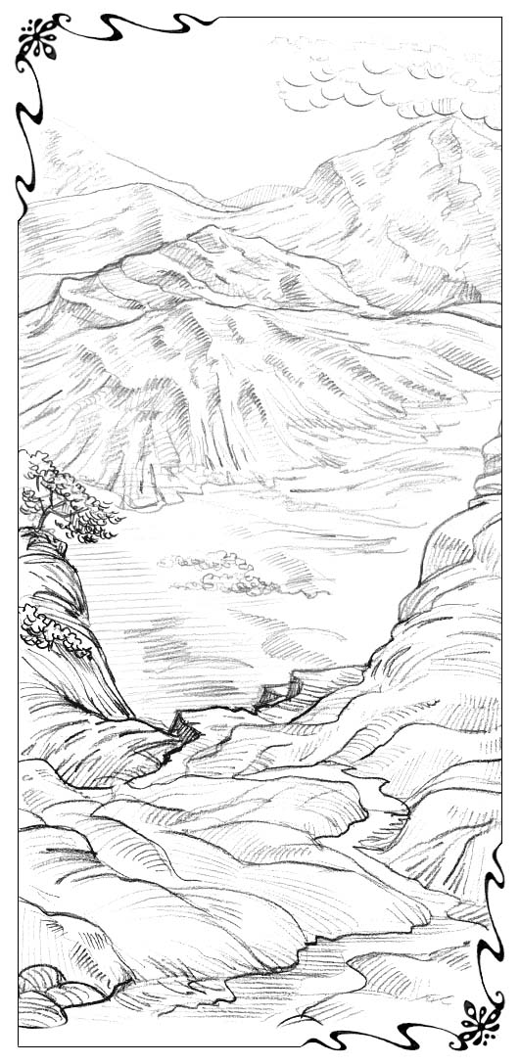
On üçüncü fəsil
İtki vadisində
Dağ başından duman çəkilirdi. Günəş ətrafa şəfəq saçırdı. Yol bizim qəhrəmanlarımıza nə vaxtdır ki, bu qədər gözəl və asan görünməmişdi. Cığır hələ də onları yuxarı yox, dağ döşüylə enişə aparırdı. Günlərin birində döngədə onların gözləri qarşısında geniş bir vadi açıldı. Təəccüblüdür ki, cığır Oy-Qorxuram Misirdə olarkən səyahətin lap başlanğıcında olduğu kimi dağ döşüylə birbaşa aşağı — vadiyə aparırdı.
Üçü də birdən dayanıb bir-birlərinə baxdılar. Sonra aşağı, vadiyə və onun qurtardığı uzaqlara baxdılar. O yamaca yoxuş Yara qayasında olduğu kimi sıldırımlı idi. Onlar gördülər ki, eniş və yoxuş onlardan nəinki böyük güc və səy tələb edəcək, həm də onlar çoxlu vaxt sərf etməli olacaqlar.
Oy-Qorxuram bu mənzərəyə baxaraq dayanmışdı. Bu an o, bütün səyahət boyu keçirliyi sınaqlardan ən sərt və ağırını yaşadı. Yenə də o, yolundan yayınmalı olacaq? Bu vaxt onlar əvvəlkindən daha yüksəyə qalxmışdılar. Doğrudan da əgər onların getdiyi cığır yuxarı dönsəydi, onlar, şübhəsiz ki, tezliklə qarlı zirvəyə qalxacaq, şəfaverici çayların axdığı zirvələrə çatacaqdılar. Onda heç bir düşmənin əli onlara çata bilməyəcəkdi.
İndi isə bunun əvəzinə cığır onları Alçalma vadisinin özü qədər dərin olan vadiyə aparırdı. Onlar uzun və yorucu səyahət müddətində çıxdıqları yüksəkliyi itirməli idilər. Yolçular hər şeyi yenidən başlamalı idilər. Sanki onlar heç vaxt yüksəkliyə çıxmamış və sınaqdan keçməmişdilər.
Oy-Qorxuram aşağı, vadinin dərinliyinə baxanda ürəyi dayandı. İlk dəfə öz-özündən soruşdu: «Bəlkə qohumları haqlıdır? Bəlkə Pastırın ardınca getməməli idi? Bu qədər çox tələb edən, mümkün olmayan şeyləri etməyi xahiş edən, ondan hər şeyi alan adamın ardınca necə getmək olar? Zirvələri fəthə gəlincə isə, Oy-Qorxuram indi aşağı düşsə, o, səyahət boyu əldə etdiyi hər şeyi itirəcək. O, məqsədinə Alçalma vadisindən səyahətə yollanarkən olduğundan yaxın olmayacaq.
Bir dəhşətli an içərisində Oy-Qorxuram geri dönməyin mümkünlüyünü, daha Pastırın ardınca getməməyi fikirləşdi. Yolu davam etməyin onun üçün mənası yox idi. O, iki bələdçisi ilə bu cığırla ona görə gedirdi ki, Pastırın seçimi belə idi. Bu, onun özünün getmək istədiyi yol deyildi. İndi o, özü seçə bilərdi. Onda iztirabları o dəqiqə qurtaracaqdı. O, öz həyatını Pastırsız, istədiyi kimi həll edə biləcəkdi.
Bu qorxulu an ərzində Oy-Qorxurama elə gəldi ki, o ardınca gedə bildiyi, etibar edə bildiyi, sevə bildiyi Pastırın olmadığı mövcudiyyatı, uçurumun dəhşətini gördü. Öz şəxsi əks-sədasından başqa heç nə yoxdur. O vaxtdan ona elə gəlirdi ki, o zaman o, düz cəhənnəmə baxır. Özünə gələn Oy-Qorxuram dəhşətlə zingildədi — bunu başqa cür adlandırmaq olmazdı da.
«Pastır, — o qışqırdı, — Pastır! Pastır! Kömək et! Hardasan? Məni tərk etmə!!» Növbəti an o hıçqırıqlar içərisində bədəni titrəyərək onun əlindən tutmuşdu. «Nə istəyirsən, edə bilərsən, Pastır. Ürəyindən keçəni xahiş edə bilərsən, təki geri dönməyimə imkan vermə! Ey Allahım, səndən uzaqlaşmağıma yol vermə. Elə et ki, səndən dönməyim, səni qoymayım, arxanca gedim». Sonra hələ də onun əlindən tutaraq hönkürdü: «Əgər məni aldada və vədinə əməl etməyə bilərsənsə, buyur, bunu edə bilərsən, ancaq səndən getməyimə imkan vermə! Geri dönməyimə imkan vermə. Bu yol o qədər qəribə idi ki, mən onun həmin, həqiqi olduğuna çətinliklə inandım». Bunu deyib yenə də acı-acı ağladı. Pastır qızı qaldırıb əli ilə onun göz yaşlarını sildi, sonra gur şad səsi ilə dedi: «Geri dönməyin haqda söz ola bilməz, Oy-Qorxuram. Heç kim, hətta titrək ürəyin belə səni mənim əlimdən ala bilməz. Məgər əvvəllər dediyini unutmusan? Bu yubanma ölüm deyil, Allahın Səninlədir. Sən indi öyrəndiyin dərsi hələ unutmamısan, elə deyilmi?
Bu da düzdür ki, mənim nə edəcəyimi sən indi bilməzsən, sonra dərk edərsən. Qoyunlarım səsimi eşidir və ardımca gəlir. Bu yolla getmək sənə qəribə gəlsə də, sənin üçün tamamilə təhlükəsizdir. İndi isə sənə bir vəd də verirəm: qulaqların sənin arxanda deyilən sözləri eşidəcək. Əgər sən sağa əyilsən və əgər sola əyilsən yol budur, onunla get».
Bir anlıq Pastır susdu. Pastırın yanında olduğuna görə minnətdarlıq və yüngüllük hiss etdiyindən nitqini itirən Oy-Qorxuram hələ də ona sığınaraq durmuşdu. Sonra Pastır davam etdi: «Buna dözəcəksənmi, Oy-Qorxuram? Zirvələrə səyahətin zamanı əldə etdiklərini itirə və ya onlardan məhrum ola bilərsənmi? Əfh cığırı ilə İtki vadisinə, bunu yalnız məni, sənin üçün seçdiyinə görə enə bilərsənmi? Mənə yenə də etibar edib məni yenə də sevəcəksənmi?»
Oy-Qorxuram hələ də Pastırdan tutub dayanmışdı. İndi o, lap çoxdan eyni sınağa məruz qalmış bir qadının sözlərini ürəkdən təkrar edirdi: «Səni buraxıb səndən qayıtmağıma məni vadar etmə; gedəcəyin yerə mən də gedəcəyəm, yaşayacağın yerdə mən də yaşayacağam. Sənin xalqın mənim də xalqım, sənin Allahın mənim də Allahım olacaq» (Rut. 1:16). O ara verib dayandı, sonra pıçıltı ilə davam etdi: «Öləcəyin yerdə mən də öləcək və torpağa tapşırılacağam; Bunu da, onu da Allah edəcək. Məni səndən yalnız ölüm ayıracaq» (Rut. 1:17).
Beləliklə, itki vadisinə enişin lap əvvəlində daha bir qurbanlıq quruldu. Oy-Qorxuramın hələ də özü ilə daşıdığı əl çantasında olan daşların üstünə biri də əlavə olundu.Bundan sonra üçü də birlikdə aşağıya gedən yollarına davam etdilər. Onlar gedərkən Oy-Qorxuram iki yoldaşının necə oxuduqlarını eşitdi:
Ey qadınların gözəli,
Sevgilin hara gedir?
Düzmü, yoxsa dönəcək?
Gəl Onu ikilikdə axtaraq.
Sonrakı bəndi Pastırın özü oxudu:
Budur mənim sevgilim,
Gülün ətir saçdığı öz bağçasına getdi,
Zanbaqların, kök sürülərin arasındadır.
Arasındadır, orda onu tapa bilərik.
Son iki bəndi Oy-Qorxuramın özü oxudu. Onun ürəyi sevinclə dolu idi. Qıza elə gəlirldi ki, onun avazsız səsi dəyişib, indi digərlərinin səsi tək məlahətlidir:
Ağacların nar çiçəyin görmək üçün,
Bağların ətri ilə nəfəs almaq üçün,
Gül və Meyvə vadisinə
Onun ardınca getdim.
Birdən qəlbim heyrətləndi,
Mən irəli can atdım.
Könlüm quş tək uçuşa
Hey can atdı.
Axı orda o durub məni gözləyir!
Vadiyə enişin sıldırım olmasına baxmayaraq o, asan göründü. Ehtimal ki, bu, Oy-Qorxuramı bütün varlığı ilə Pastırı sevindirmək və razı salmaq istəyindən irəli gəlirdi. Onun ani olaraq gözləri qarşısında canlanan Pastırsız həyatın dəhşətli mənzərəsi qorxutdu və sarsıtdı. O, hiss etdi ki,heç vaxt əvvəlki ola bilməyəcək. Bu, onun gözlərini həqiqətə açdı. Qəlbinin dərinliklərində hiss etdi ki, o, Pastırın vəd etdiyi şeyləri deyil, onun özünü istəyir. Qızın istəyi həmişə onun ardınca getmək idi.
Başqa arzuları onu çox həyəcanlandırır və utandırırdı. Lakin indi qəlbində bilirdi ki, Pastırdan başqa heç nə onun ürəyini doldura və ya razı sala bilməz. «Əslində yalnız bir şey vacibdir, — Oy-Qorxuram özünə dedi, — onu sevmək və dediklərinə əməl etmək, qalanların əhəmiyyəti yoxdur. Mən bunun nə üçün belə olduğunu dəqiq bilməsəm də, bu belədir. Həmişə sevmək — bu iztirabdır. Məhəbbət bəladır. Lakin onu sevmək heç nəyə baxmadan gözəldir. Mən onu sevməsəm, ölərəm».
Beləliklə, artıq dediyimiz kimi onlar vadiyə çox tez çatdılar.
Növbəti sürpriz ondan ibarət idi ki, dağların təmiz, gümrah havasından sonra vadi əvvəlcə bir qədər qəmgin təsəvvür oyatsa da o, qeyri-adi dərəcədə gözəl və sakit bir yer idi. Vadi çox yaşıl idi. Çöllərə və sakit axan çayın sahilinə çiçəklər səpələnmişdi.
Qəribə də olsa, aşağıda, İtki vadisində Oy-Qorxuram özünü başqa yerdə olduğundan daha rahat, daha sakit hiss edirdi. Elə bil ki, onun iki yoldaşı da qəribə tərzdə dəyişmişdi. Onlar əvvəlki tək Oy-Qorxuramın əllərindən tutmuşdular. Lakin indi onların təması qıza iztirab vermirdi. Sanki rəfiqələr kimi yanaşı gedir və bir yerdə olduqlarına sevinirdilər.
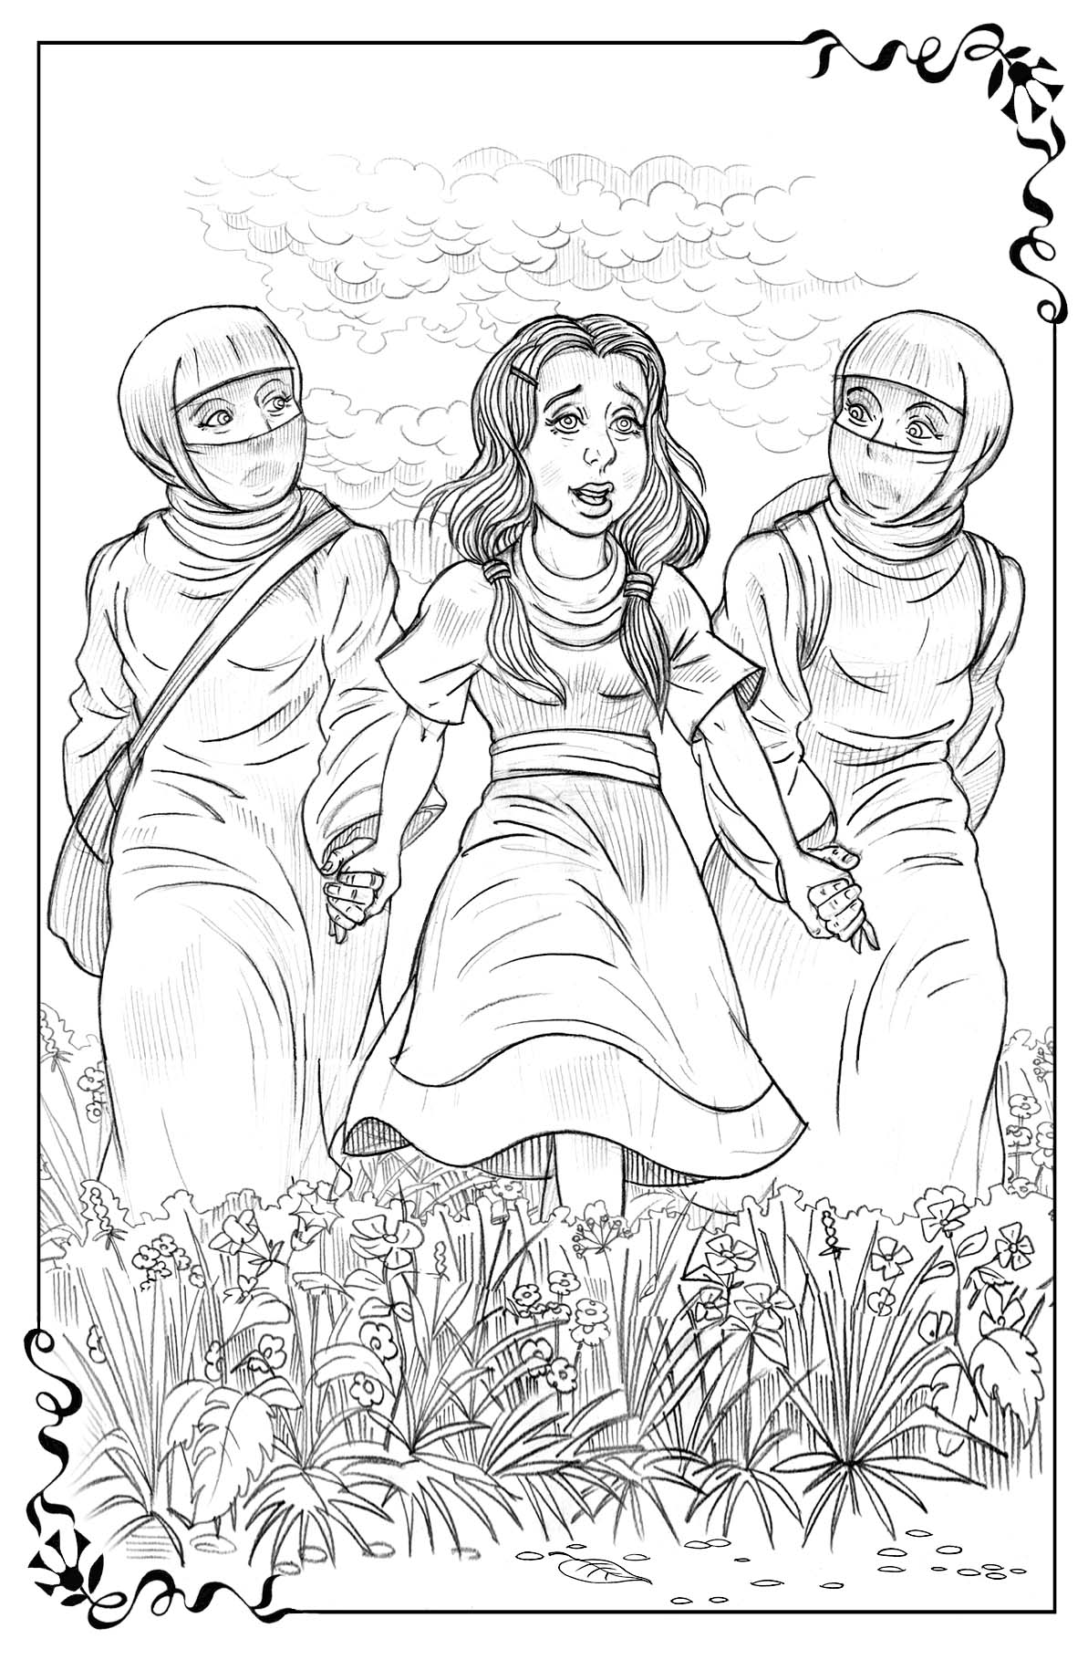
Onlar həm də daim nəğmə oxuyurdular. Bəzən nəğmənin dili artıq Oy-Qorxurama öyrətdikləri dildən çox fərqlənirdi. Oy-Qorxuram sözlərin mənasını başa salmağı xahiş edəndə onlar yalnız gülüşür və başlarını yırğalayırdılar. İtki vadisində bu üç səyyahın oxuduqları nəğmələrdən biri də budur:
Sən mənim sevgilimsən və məni də sevirsən.
Sənin arzun da budur:
Sənin pak gözəlliyin
Məndə əksini tapsın.
Müqəddəs oldum gücüylə
Sən məni təmizlərkən
Bu həyata keçəcək

Sevgilim, biçin gözləyən çöllərə
Birlikdə gedəcəyik;
Dirçəlmiş bağlarda biz
Lazımsız budaqları
Sürətlə kəsəcəyik.
Öz iradəni, məharətini göstər,
Bağ da bol meyvələrini sənə bəxş etsin.

Rahiyəli ətirdə nəfəs alaq,
Tənək yenə cücərti versin,
Ağacların libası gözəl və incə:
Acı kökdən cücəribdilər.
Şirin meyvələrini dadmağa
Sevgilimə yox deyə bilmirəm.
Düzdür, Oy-Qorxuram vadinin o tayındakı dağlara baxanda ağlına sığışdıra bilmirdi ki, onlar o dağlara necə qalxacaqlar. Sən demə, o, Pastırın istədiyi qədər vadidə qalıb sakitcə gəzə bilər. Bir şey onu sakitləşdirirdi. Onun tez-tez yıxıldığı və çox axsadığı dağlardakı çətin və sürüşkən yoldan sonra Oy-Qorxuram hiss etdi ki, bu yaşıl çəməndə o nə yaralarını, nə də keyimiş ətraflarını hiss etmədən, büdrəmədən rahat gəzə bilir.
Bütün bunlar qəribə görünürdü, çünki Oy-Qorxuram İtki vadisində idi. Şübhəsiz ki, o hələ heç vaxt Zirvələrdən belə uzaq olmamışdı. Bir dəfə qız bu haqda Pastırdan soruşdu. Ən maraqlısı o idi ki, burada Pastır tez-tez onlara gəlir, buranın onun tez-tez gəldiyi ən sevimli yerlərdən biri olduğunu təbəssümlə deyirdi.
Qızın sualına Pastır cavab verdi: «Şadam ki, Oy-Qorxuram, sən də bu vadini qiymətləndirməyə başlayırsan. Lakin fikrimcə, məhz yuxarıda verdiyin qurbana görə sən belə yüngülləşmisən».
Bu, Oy-Qorxuramı xeyli çaşdırdı və o dedi: «Mən fikir vermişdim ki, sənin mənə tapşırdığın o biri qurbanlardan sonra da yol adətən əvvəlkindən daha çətin, sınaqlar isə daha sərt olurdu».
Pastır yenə gülümsədi və sakitcə qeyd etdi ki, qurban verməkdə əsas odur ki, o, mümkün olmayanı mümkün edir. Yaxşı ki, bu halda bu böyük mübarizələr deyil, rahatlıq gətirdi. Oy-Qorxuram hiss etdi ki, Pastır danışarkən ona bəsirətlə və çox qəribə tərzdə baxır. Bu baxışda qəribə bir zəriflik olsa da, qızın əvvəllər də gördüyü, hələ başa düşə bilmədiyi nə isə başqa bir şey də var idi. O, fikirləşdi ki, bu, nə isə iki şeyin birləşməsindən ibarətdir: mərhəmət yox, bu o söz deyil, daha çox böyük şəfqət və dəyişməz qərardan ibarətdir.
Bunu dərk edəndə Oy-Qorxuram hələ Alçalma vadisində Pastırın onu Zirvələrə çağırmazdan əvvəl onun qulluqçularından birinin dediyi sözləri xatırladı. Həmin adam demişdi: «Məhəbbət gözəldir. Lakin o həm də qorxuludur. Aşiqdə heç bir ləyaqətsiz və ya qüsurlu chətlərin qalmasına imkan verməmək qərarı ilə qorxuludur».
Bunu xatırlayarkən Oy-Qorxuram fikirləşdi: «Məni görmək istədiyi kimi olmayanadək, heç vaxt məndən razı qalmayacaq». O hələ də Oy-Qorxuram olduğuna və adını dəyişdirməyə hazır olmadığına görə qorxa-qorxa əlavə etdi: «Maraqlıdır, bundan sonra nə etmək istəyir? Bu çoxmu ağır olacaq?»

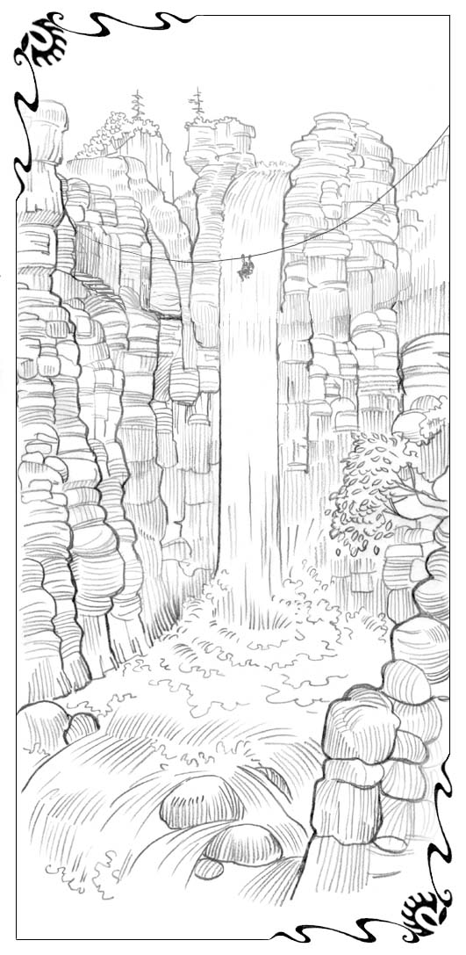
On dördüncü fəsil
Xeyir-dua yeri
Pastırın növbəti fikirləşdiyi doğrudan da gözəl idi. Bu danışıqdan bir qədər sonra vadi ilə dolanan cığır sona çatdı və onları o biri tərəfdəki dağın ətəyinə gətirdi. Bu yerdə divar kimi ucalan dağlar Yara qayasından daha sıldırım və hündür idi.
Oy-Qorxuram iki yol yoldaşı ilə bu yerə çatanda gördü ki, balaca bir daxmanın yanında Pastır onları gözləyir. Birdən möcüzə baş verdi! Dağların daha hündür və sıldırım olduğu həmin yerdə onlar bu nöqtədən uzaq zirvəyədək çəkilmiş kəndir yol gördülər. Polad trosdan iki nəfərin oturub asanlıqla və heç bir səy göstərmədən düz Zirvələrə gedə biləcəyi oturacaqlar asılmışdı. Düzdür, ilk baxışdan kövrək görünən yerdən bu qədər hündürlükdə, yavaş-yavaş süzən hava kreslolarını görəndə Oy-Qorxuramın başı gicəlləndi və o, təlaşa düşdü. O fikirləşdi ki, heç vaxt bu qorxulu dərənin üstünə qalxmaq üçün onlardan birinə könüllü otura bilməz. Orada ayaq üçün yalnız balaca bir altlıq var idi və yıxılarkən tuta biləcəyi başqa bir şey yox idi.
Bu hiss ondan dərhal keçdi. Çünki Pastır gülümsəyərək ona dedi: «Gedək, Oy-Qorxuram, biz birinci iki kresloya oturarıq. Dərd və İztirab isə arxamızdakı növbəti iki kresloları tutarlar. Sən ancaq kresloya etibar et, o səni sağ-salamat yuxarı, mənim səni göndərmək istədiyim yerə aparar. Başqa bir səy göstərməyin səndən tələb olunmur».
Oy-Qorxuram irəli addımlayıb kreslolardan birinə əyləşdi, Pas-tır isə onun yanında oturdu. Onların iki yol yoldaşı onların arxasındakı bir cüt kresloda əyləşdilər. Bir dəqiqə sonra artıq onlar əvvəllər əl yetməz görünən Zirvələr istiqamətində rahat hərəkət edirdilər. Yolçulara dincəlmək və gözəl mənzərədən zövq almaqdan başqa bir şey qalmırdı. Bəzən bir qədər yellənsələr də heç kimin başı fırlanmırdı. Onlar vadi aşağıda balaca xalça boyda görünənədək yuxarı qalxdılar. Ətrafda qəsr kimi Məhəbbət Səltənətinin parlayan ağ zirvəsi ucalırdı. Bi azdan onlar o biri tərəfdəki dağlarla çatdıqları yerdən daha yüksəkdə idilər. Bununla belə yenə də yollarına davam edirdilər.
Onlar kəndir yolunu başa vurub hava kreslolarından duranda elə gözəl yerə çatdılar ki, Oy-Qorxuram heç vaxt belə gözəl məkan görməmişdi. Bu, hələ Məhəbbət Səltənətinin Zirvələrinin özü olmasa da, bizim yolçular sərhəd torpağa gəlib çatmışdılar.
Onların ətrafında gül-çiçək səpilmiş gözəl Alp yamacları sərilmişdi. Şır-şır axan balaca çayların sahilində sunərgizi bitmişdi. Qaymaqçiçəyi, novruzgülü, bənövşə və çəhrayı primulalar isə xalça kimi yeri örtmüşdü. Zərif bənövşəyi güllərin al dəstələri adacıqlar şəklində böyüyürdü. Səmadan da göy olan çəməndə əlvan daşlar kimi qoreçarkalar bərq vurub yanırdı. Onlar kral libasındakı qiymətli daşlara bənzəyirdi. Uzaqda təmiz ağappaq zirvələr gəlinlər tək ucalırdı. Onlar buludsuz səmaya gedən sapfir və firüzədən olan örtüyünü xatırladırdı. Günəş elə parlayırdı ki, sanki günəşin yerdən necə cücərdiyini və onun şüalarına xeyir-duasını almaq üçün açıldığını görmək olar. Hər tərəfdən inək və keçilərin zınqırovlarının səsi gəlirdi. Ətrafı müxtəlif quş səsləri bürümüşdü. Lakin bunların hamısının üzərində bir güclü səs yüksəlirdi. Elə bil ki, bu səs ətrafı bürümüşdü.
Bu, böyük qayadan axan nəhəng şəlalənin səsi idi. Onun suları başlanğıclarını Zirvələrin özündən götürürdü. Şəlalə təsvirolunmaz dərəcədə gözəl idi. Onun gözəlliyi qarşısında nə Oy-Qorxuram, nə də onun yoldaşları bir söz deyə bilmədilər. Onlar təmiz, şam ağacının ətri ilə dolu dağ havası ilə dərindən nəfəs alaraq durmuşdular.
İrəliləyən səyyahlarımız addımbaşı dayanır və qəşəng bir gülə toxunmaq üçün, ya da əllərini şəffaf sularda islatmaq üçün əyilirdilər. Bəzən isə sadəcə olaraq onları əhatə edən gözəllik arasında durur və sevincdən gülürdülər. Pastır onları qurşağadək ətirli otları olan yamacda şəlaləyə tərəf aparırdı.
Sonra yolçular qayanın ətəyinə gəldilər. Onlar üzlərində yüngül su damcılarını hiss edərək sərin kölgədə durmuşdular. Burda Pastır onlara dayanmağı və yuxarı baxmağı təklif etdi. Oy-Qorxuram nəhəng qaya ətəyində xırdaca fiqur, başını arxaya əyib Zirvələrdən aşağı axan sonsuz gur axına baxırdı. O fikirləşirdi ki, heç vaxt bundan heyrətedici və möhtəşəm gözəllik görməyib. Onu suyun aşağıdakı daşlara çırpılaraq parçalanmaq üçün atıldıqları qayalıqların hündürlüyü dəhşətə gətirirdi. Şəlalənin ətəyində suların ildırıma bənzər səsi qulaqbatırıcı idi. Həm də adama elə gəlirdi ki, o, möhtəşəm və nüfuzedici məna ilə doludur. O, təsvirolunmaz dərəcədə gözəl idi.
Oy-Qorxuram durub ona qulaq asanadək başa düşdü ki, möhtəşəm harmoniyanın tamlığını, bütün orkestri eşidir. O, uzaqda aşağılarda,Alçalma vadisində bütün balaca çayların oxuduğu nəğmənin ilkin motivini çalırdı. İndi onu minlərlə səs, lakin daha ahəngdar, daha avazla ifa edirdi. Aşağıdakı vadilərdə heç kim, heç vaxt buna oxşar ifa eşitməmişdi. Bununla belə bu həmin nəğmənin özü idi.
Zirvədən sıçrayışla biz uçuruq,
Səs-küylə aşağıya, vadiyə tələsirik.
Həmişə aşağıya biz qaçırıq,
Aşağıda olmağı biz istəyirik.
«Oy-Qorxuram, — Pastırın səsi onun yanında səsləndi, — sən böyük suların bu axını, onların fədakarlığı haqda nə fikirləşirsən?»
«Mən fikirləşirəm ki, bu həm gözəl, həm də qorxuludur, — yüngülcə titrəyərək o cavab verdi. — Mən heç vaxt buna bənzər bir şey görməmişəm».
«Qorxulu niyə?» — Pastır soruşdu.
«Onların sıçrayışlarına görə. Bu, onların aşağı atılacağı və daşlara dəyərək parçalanmağı dəhşətli yüksəklikdir. Mən sadəcə olaraq buna baxa bilmirəm».
«Yaxşı bax, — Pastır yenə dilləndi. — Yalnız bir damcı suyun qayanın başında lap dibə qədər aşağı düşməsini yaxşı-yaxşı izlə».
Oy-Qorxuram belə də etdi. Heyrətdən ağzı açıla qaldı. Qayanın kənarından qopan su damlaları sevincdən canlanan, özlərini verdikləri üçün tam fədakarlıqla uçan qanadlı varlıqlara çevrilirdilər. Qız fikirləşə bilərdi ki, göy qurşağının qanadlarında pərvazlanan və aşağı enən, uça-uça heyrətlə oxuyan məlakələr dəstəsinə baxır.
Oy-Qorxuram baxır, hey baxırdı. Birdən o dedi: «Görünür onlar bunu dünyada ən gözəl iş sanırlar. Sanki aşağı atılmaq ölçülməz sevincə və heyrətə təslim olmaq deməkdir».
«Hə, — həyəcanlı səslə Pastır cavab verdi, — şadam ki, sən bunu duymusan, Oy-Qorxuram. Bu Məhəbbət Səltənətinin Zirvələrindən axan Məhəbbət Şəlalələridir. Sən yenidən onlarla görüşəcəksən. De görüm, sular aşağıdakı daşlara çırpılarkən onların sevinci sona yetir?»
Oy-Qorxuram yenə də Pastırın göstərdiyi tərəfə baxdı və gördü ki, su şırımı aşağı axdıqca sanki yüngülləşirdi. Elə bil, doğrudan da, onlar qanadlanıb enirdilər. Aşağıdakı daşlara çatanda bütün sular gur axın yaradaraq daşlar arasındakı burulğanda zəfərlə fırlanaraq əzəmətli vəhdətdə axırdılar. Sevinclə şırıldayaraq, gülə-gülə sular yamacdan keçərək növbəti dərəyə — öz fədakarlıqlarının növbəti kulminasiyasına doğru tələsirdilər. Oradan isə onlar uzaq vadiyə tərəf atılacaqdılar. Daşlar onlara mane olmurdu. Görünür onların yolunda rast gəldikləri maneə onu ötüb keçmək və ya başqa bir tərzdə dəf etmək üçün daha bir imkandır. Hər yerdə gülən, təntənə çalan suyun səsi eşidilirdi. İlk baxışdan bu sıçrayış, doğrudan da, dəhşətli görünür. — Pastır dedi. — Lakin gördüyün kimi, su üçün bu heç də qorxulu deyil, o nə tərəddüd edir, nə də geri çəkilir. Su şadlanır və nəğmə oxuyur, çünki hərəkət onun üçün təbiidir. Fədakarlıq isə onun həyatıdır. Onun yalnız bir istəyi var: aşağı axmaq, heç nəyə baxmadan özünü fəda etmək. Görəcəksən, o bu heyrətamiz istəyə baş əydikdə belə dəhşətli görünən maneələr tamamilə zərərsiz olacaq və yalnız böyük sevinc gətirəcək». Bunu deyib Pastır Oy-Qorxuramı və onun yoldaşlarını günəşli çəmənə apardı və növbəti bir neçə günü burada yaxşıca dincəlməyi və səyahətin son hissəsini keçməyə hazırlaşmağı tapşırdı.
«Səyahətin son hissəsi» sözlərini eşitdikdə Oy-Qorxuramın sevincdən ayaqları yerdən üzüldü. Bundan əlavə bütün bu müddət ərzində Pastır bir saat da olsun onlardan ayrılmamışdı. Onların yollandığı səltənət haqqında çox danışırdı. Pastırın dilindən ancaq xoş sözlər tökülürdü. Getdiyi hər bir yerdən isə xoş ətir gəlirdi. Oy-Qorxuram böyük məmnuniyyətlə bütün ömrünü bu yerdə qalardı. Əgər onun əyilmiş ağzı, əyri ayaqları və qorxaq ürəyi olmasaydı Zirvələrə çatmaq hıqqında heç fikirləşməzdi də.
Lakin günəş heç də həmişə işıq saçmırdı — hətta zirvələrin dumana büründüyü çiskinli günlər də olurdu. Əgər bizim yolçular onları əvvəlcədən görməsəydilər, onlar qətiyyətlə təsdiq edərdilər ki, bu dağ zirvələri doğrudan da mövcuddur, lap yaxında, duman və buludların arxasındadır.
Lakin vaxtaşırı duman arasından işıq görünürdü. Bu vaxt sanki açıq pəncərədə gözqamaşdırıcı bəyazlıq yaranırdı. Bir anlıq bu pəncərədə yox olmuş zirvələrdən biri «qorxmayın, siz bizi görməsəniz də, biz hamımız burdayıq». Sonra duman qatılaşır və səma pəncərəsi örtülürdü.
Belə günlərin birində Pastır Oy-Qorxurama dedi: «Sən yenidən yoluna davam etdikdə ətrafın duman və buludlu ola bilər. Güman ki, hətta sənə elə gələcək ki, burada zirvələrdə gördüklərin yalnız yuxu və ya xəyaldır. Ancaq sən artıq həqiqəti görmüsən, onu tutmağa çalışan duman isə xülyanın özüdür.
Gördüklərinə qəti inan. Zirvələrə yol tutqun görünsə də, düzgün cığırla getdiyinə tərəddüd etsən də həmişə verilən vədi xatırla: «Qulaqların arxanda sənə deyilən sözləri eşidəcək: «sağa yayınsaz da, sola yayınsaz da yol budur. Onunla da gedin. Mən işə qarışmayanadək bu cığır ilə irəliləyin. Bu cığır səni elə yerlərə gətirə bilər ki, ora mənim yolladığıma çətin inana biləsən. Hətta o vaxt da bu cığırla irəlilə.
Oy-Qorxuram, onun dumanla örtülməsinə qədər gördüklərini yadda saxla. Heç vaxt şübhələnmə ki, Zirvələr orada, irəlidədir. Tam əmin ol ki, nə olursa, olsun, vəd etdiyim kimi səni ora gətirəcəyəm».
O, sözünü tamamlayanda duman pərdəsinin arxasında daha bir işıq göründü və yolçuların başı üzərində mavi səma ilə haşiyələnmiş daha bir şiş ucu göründü.
Duman yenidən çökənədək Oy-Qorxuram yenə də əyildi və gördükləri haqda xatirə kimi ayaqları yanında görünən bir neçə qoriçavka gülü dərdi. Qız öz-özünə dedi: «Güllər, həqiqətən, Zirvələrin aşağı döşündə bitib. Bu onu göstərir ki, Zirvələr yenidən görünməz olsa belə, həmişə orada, öz yerindədir».
Orda qaldıqları sonuncu gün Pastır qəribə bir iş gördü. O, Oy-Qorxuramı kənara çəkdi və onu Zirvələrin təpələrindən birinə — Məhəbbət Səltənətinə apardı. O, qızı ətrafdakı başqa təpələr arasında sanki böyük bir taxt-tac kimi ucalan yüksək gözqamaşdırıcı ağ təpəyə qaldırdı.
Orada, dağ zirvəsində Pastır qızın qarşısında Pastır simasını dəyişdi. Onda Oy-Qorxuram əslində onun kim olduğunu tanıdı. Oy-Qorxuram bütün yol boyu buna şübhələnmişdi. Onun qarşısında Məhəbbət Çarının özü — bütün Məhəbbət Səltənətinin hakimi durmuşdu. Onun əynində təmizlikdən parlayan ağ libas var idi. Bu libasın üstündən o, göy və al rəngli, qızıl və qiymətli daşlarla bəzədilmiş mantiya geyinmişdi, başında isə tac var idi. Oy-Qorxuram ona təzim edib diz çökdü. Oy-Qorxurama baxan üz eyni ilə Pastırın, onun sevdiyi və ardınca yuxarıya, Zirvələrə gəldiyi həmin adamın sifəti idi. Onun gözləri əvvəlki tək zəriflik və mülayimlik ifadə edirdi. Eyni zamanda bu gözlərdə güc, iradə və hökm hiss olunurdu.
O, qollarını geniş açdı, Oy-Qorxuramı sözsüz qaldırdı və bütün ətrafı ovuc içində olduğu kimi seyr etmək mümkün olan ən yüksək zirvələrdən birinə gətirdi. Onun yanında duran Oy-Qorxuram xoşbəxtlikdən özünü itirmişdi. O, bütün Məhəbbət Səltənətini görürdü. Uzaqlarda aşağıda düzənliklər, vadilər, böyük dəniz, səhra görünürdü. Ona elə gəldi ki, hətta Alçalma vadisini də tanıdı. Bu vadidə o, uzun müddət yaşamışdı. Orada Pastırla tanış olmuşdu. Lakin bu elə çoxdan baş vermişdi ki, sanki başqa həyatda idi.
Oy-Qorxuramı Zirvələrin qarlı təpələri əhatə etmişdi. O görürdü ki, bu dağların əsası tamamilə asılmadır. Bir qədər yuxarıda onlar meşələrlə, sonra Alp yamacları ilə, daha sonra qarlarla örtülmüşdür. O hara baxırdısa, hər yerdə ilin bu vaxtı üçün təbii olan ağ güllər görürdü. Onların yarımşəffaf ləçəkləri günəş şüaları altında gözqamaşdırıcı bəyazlıqla bərq vururdu.
Hər bir gülün özəyində sanki təmiz qızıldan bir tac qoyulmuşdu. Onların Oy-Qorxurama tamamilə tanış olmayan bihuşedici ətri ətrafa yayılmışdı. Onların balaca üzləri və qızıl tacları aşağıya çevrilmişdi və vadiyə baxırdı. Güllər o qədər çox idi ki, heç kim onların kəmiyyətini müəyyən edə bilməzdi. «Şahidlərin böyük kütləsi» kimi onlar aşağıda dünyada nə baş verdiyini müşahidə etmək üçün əyilmişdilər. Çar öz yol yoldaşları ilə hara gedirdisə, bu güllər bəyaz libasları ilə onların ayaqları yanında əyilirdilər. Sonra isə yenidən qalxır, həyat dolu sevinclə, ləkəsiz halda əvvəlkindən daha zərif, daha şirin ətir saçırdılar.
Çarın Oy-Qorxuramı gətirdiyi ən yüksək təpədə təmiz qızıldan qurbangah var idi. Günəş şüaları altında qurbangah elə parıldayırdı ki, Oy-Qorxuram ona baxa bilmədi, gözlərini kənara çəkdi. O hiss etdi ki, qurbangahın üzərində od yanır və ondan rayihəli bir tüstü qalxır.
Çar Oy-Qorxurama diz üstə çökməyi əmr etdi, qızıl maşa ilə yanar kömür parçasını götürdü və «bu sənin dodaqlarına toxundu, sənin qanunsuzluğun səndən getdi və günahın təmizləndi» (Yeş. 6:7) sözlərilə toxundu.
Oy-Qorxurama elə gəldi ki, çox gözəl və eyni zamanda dəhşətli olan alov onu bütün yandırdı. Oy-Qorxuram huşunu itirdi və artıq heç nə xatırlamadı.
Oy-Qorxuram özünə gələndə gördü ki, Pastır onu qolları üstündə aparır. Onlar yenə də sərhədyanı sahənin aşağı hissəsində idilər. Onun qarşısında əvvəlki Pastır idi: çar mantiyası və tac yox olsa da, gözlərində qeyri-adi qüvvə və hakimiyyət hələ də parlayırdı. Dağ təpələri onların başı üzərində qəsr kimi ucalırdı. Aşağıda isə hər şey buluda və dumana bürünmüşdü.
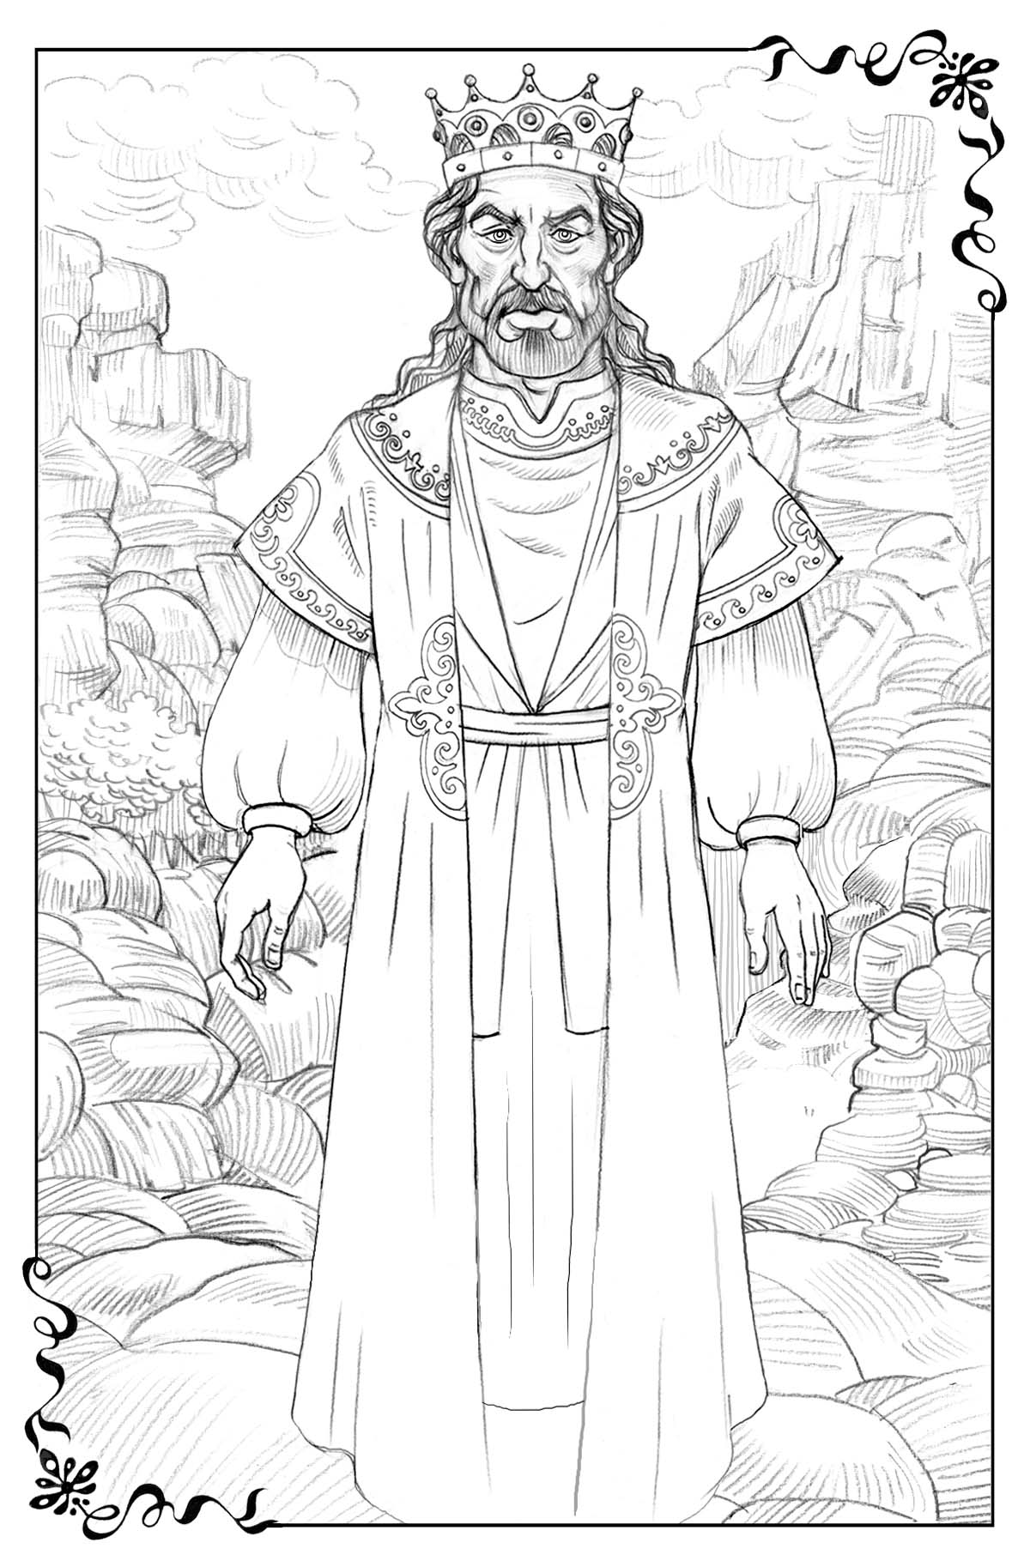
Pastır Oy-Qorxuramın özünə gəlib möhkəmləndiyini görəndən sonra onun əlindən tutdu və onlar birlikdə aşağıya yollandılar. Onlar duman arxasından ağacları güclə seçilən kiçik meşədən keçirdilər. Ətrafda heç bir səs yox idi. Yalnız haradasa torpağa daman suyu eşidilirdi. Onlar meşənin ortasına çatanda sükutu dumana görə görünməz olan quşun nəğməsi pozdu. O, səslərin dəyişməz səs sırasını dönə-dönə çıxararaq təmiz və ifadə olunmaz dərəcədə şirin tərzdə oxuyurdu. Güman etmək olardı ki, bu səslər zərif gülüşə bənzər nazik ciyilti ilə tamamlanan, daim təkrarlanan bir ibarəni təşkil edir. Oy-Qorxurama elə gəldi ki, quş bu nəğməni oxuyur:
O zəfər çaldı, ura!
O zəfər çaldı, ura!
Meşədə sevincli səslər cingildəyirdi. Pastırla Oy-Qorxuram isə yarpaqlarından su daman yaz ağaclarının arasında hərəkətsiz durub qulaq asırdılar.
«Oy-Qorxuram, — Pastır dedi, — Səni aparmaq istədiyim Səltənətə gözucu da olsa, baxdın. Sabah öz bələdçilərinlə sizi ora aparacaq yola düzəlməlisiniz».
Sonra səsində qeyri-adi mülayimliklə Pastır elə heyrətli sözlər dedi ki, Oy-Qorxuram qulaqlarına çətinliklə inandı: «Sənin gücün çox deyil, Mənim sözümü yadda saxlamalısan. Mənim adımdan dönməyəcəksən… Budur, mən elə edəcəyəm ki, onlar (sənin düşmənlərin) gəlib ayaqlarıma düşəcək və mənim səni sevdiyimi dərk edəcəklər. <…>. Tezliklə gəlirəm; olduğunu əlində saxla, kiminsə tacını yüksəldənədək olduğunu əlində saxla. Qələbə çalanı Mənim Allahımın məbədində rükn edəcəyəm. O oradan artıq çıxmayacaq. Onun üzərində mənim Allahımın adından və Mənim yeni adımı yazacağam». (Vəhy 3:8-12).
Məhz bu vaxt Oy-Qorxuram cəsarətini toplayıb əvvəllər heç vaxt verə bilmədiyi sualla pastıra müraciət etdi. Onun əli Pastırın ovcunda idi. Oy-Qorxuram soruşdu: «Mənim Allahım! Verdiyin vədə əməl edəcəyinə çoxmu vaxt qaldı?». O, çox mülayim səslə cavab verdi: «Hə, o vaxta çox qalmayıb. Xoşbəxt olmağa çalış. Əgər sən qarşıda duran yolla getsən, tezliklə sənə vəd olunanı alacaqsan və ürəyindəki arzunu yerinə yetirəcəyəm.
İndi gözləməyə lap az qalıb, Oy-Qorxuram.»
Onlar dumanın bürüdüyü meşədə durmuşdular. Oy-Qorxuram sevincdən titrəyirdi. Bir söz belə danışa bilmirdi. O ancaq dua edir və başa düşə bilmirdi ki, onu qara basır, yoxsa bütün bunlar doğrudan da onunla baş verir. Pastırın üzündə qızın gözlə belə başa düşə bilməyəcəyi qəribə bir ifadə yarandı. O öz səadəti ilə elə heyrətlənmişdi ki, heç Pastıra baxmırdı da. Yaş ağacların budaqlarında quşcuğaz hələ də şən «Ura! Ura!» ilə tamamlanan «O zəfər çalacaq» nəğməsini oxuyurdu.
Bir qədər sonra Pastırla Oy-Qorxuram artıq aşağıda — Dərdin öz bacısı ilə onların qayıtmasını gözlədiyi çəməndə idilər. Yolu davam etdirmək vaxtı gəlib çatmışdı. Lakin Pastır onlara xeyir-dua verib yenidən öz yolu ilə getmək istədikdə İztirab və Dərd gözlənilmədən onun qarşısında diz çökdülər və həzin səslə soruşdular: «Ey Tanrı, bizim dincəldiyimiz və son bir neçə günü qüvvə topladığımız bu yer haradır?»
O, çox sakit səslə cavab verdi: «Bu, öz sevimlilərimi, onları dəfn olunmaya hazırlamaq üçün xeyir-dua verməyə gətirdiyim yerdir».
Oy-Qorxuram bir qədər qabaqda getdiyinə görə bu sözləri eşitmirdi. O, özlüyündə bu sözləri təkrarlayırdı. O dedi: «Risk et, xoşbəxt olmağa çalış, gözləməyə az qalıb, mən sənin ürəyindəki arzunu yerinə yetirəcəyəm».

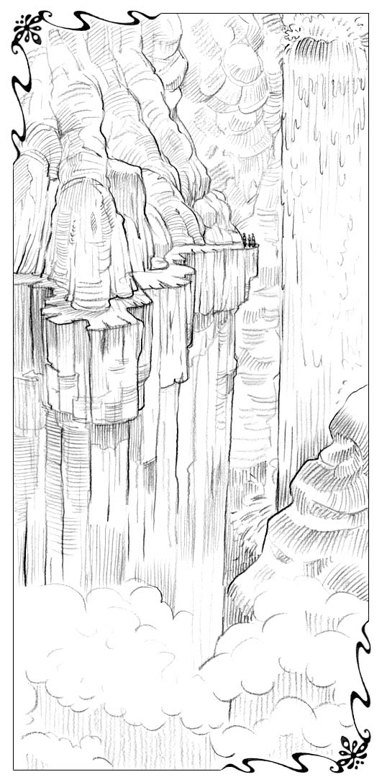
On beşinci fəsil
Axınlar
Onların getdiyi cığır zirvələrə doğru birbaşa yuxarı deyil, dağ döşü ilə qalxırdı. Duman bir az da qatılaşaraq ətrafı bürümüşdü. Səyyahların hər biri öz fikri ilə məşğul ikən lal-dinməz gedirdi. Oy-Qorxuram Pastırın lap bu yaxınlarda ona verdiyi vəd haqqında düşünürdü: «İndi gələrəm və arzunu yerinə yetirərəm». Dərd və İztirab çox güman ki, Pastırdan ayrılarkən ona verdikləri sualın cavabı haqqında düşünürdülər. Görəsən bu doğrudan da belədirmi? Bunu demək çətindir, çünki onlar hamısı dinmədən gedirdilər. Oy-Qorxuram görürdü ki, iki yol yoldaşının köməyi daha mülayim olur və əvvəlki kimi zəhlətökən deyil. Axşama yaxın onlar yol kənarındakı taxta evə yaxınlaşdılar. Qapının üstündə Pastırın gizli işarəsi cızılmışdı. Onlar başa düşdülər ki, burada dincəlməli və gecəni keçirməlidirlər.
İçəri daxil olan kimi başa düşdülər ki, lap bu yaxınlarda kimsə burada olub. Ocaqda od yanırdı, xörəyi isitmək üçün ayrılmış yerə isə içində su qaynayan qəhvədan qoyulmuşdu. Üç nəfərlik süfrə salınmışdı. Stolun üstündə çörək və meyvə ehtiyatları qoyulmuşdu. Aydındı ki, burada onların gəlişini gözləyir və qabaqcadan ona hazırlaşmışdılar. Lakin onları bu yola göndərənin burada olmasının heç bir əlaməti yox idi. Üçü də əl-üzlərini yuyub stol arxasında əyləşdilər, Allaha dua edib yeməyə başladılar. Sonra isə yorğun halda uzanıb yuxuya getdilər.
Birdən Oy-Qorxuram oyandı. Nə qədər yatdığını bilmirdi. Hələ çox qaranlıq idi. Yoldaşları sakitcə yanında uzanmışdılar. Lakin o bilirdi ki, kimsə onu çağırdı. Qız yerində oturub sakitcə bir qədər gözlədi. Sonra onu adı ilə «Oy-Qorxuram» çağıran bir səs eşitdi.
«Mən burdayam, Allahım», o dedi.
«Oy-Qorxuram, — səs dedi, — indi səni ardımca Zirvələrə dəvət edərkən verdiyim vədi al. Ürəyində məhəbbətimi əkərkən artıq orada cücərdiyi insan məhəbbətinə təbii arzumu da götür. Dağlarda sənə göstərəcəyim yerə qalx və orada onları mənə qurban gətir».
Qaranlıqda Oy-Qorxuramın titrək səsi eşidilənədək sakitlik hökm sürürdü. «Allahım, mən səni düzmü başa düşdüm». «Hə, — səs cavab verdi. — İndi evin qapısına yaxınlaş və mən hara gedəcəyini sənə göstərim».
Oy-Qorxuram yanında yatmış yoldaşlarını oyatmadan sakitcə ayağa qalxdı, evin qapısını açıb çölə addım atdı. Ətraf hələ duman içində idi. Qaranlıq və bulud arxasında gizlənmiş dağlar heç görünmürdü. O, uzaqlara baxanadək duman bir yerdə seyrəkləşdi və sanki ayla ulduzun parlaq işıq saçdığı balaca bir pəncərə açıldı. Düz onların üstündə tutqun işıq saçan ağ zirvə ucalırdı. Onun ətəklərində aşağıdakı yamaclara can ataraq yuxarıdan aşağıya doğru axan hündür şəlalənin başlandığı böyük daşlıq var idi. Görünən yalnız bu qayalıq idi, aşağı isə dumana bürünmüşdü.
Bu vaxt səs ətrafa yayıldı: «Təyin olunmuş yer budur»,
Oy-Qorxuram ətrafa boylanıb cavab verdi: «Hə Allahım, bu mənəm — sənin qulunam. Nə desən, etməyə hazıram». O artıq uzanmayıb şəfəqi gözləyərək evin qapısı ağzında dayandı. İndi ona elə gəlirdi ki, şəlalənin səsi ətrafı və ətraf məkanı bürümüş və onun titrəyən ürəyində ildırım kimi səslənirdi. Bu səs onun hər bir hüceyrəsində təkrar-təkrar səslənirdi: «İndi sənə verdiyim vədi və ürəyinin insan məhəbbətinə təbii arzusunu da götür və onları mənə qurban gətir».
Dan yerinin ilk parıltısı ilə Oy-Qorxuram yoldaşlarının başı üzərinə əyilib dedi: «Yubanmadan yola çıxmalıyıq. Mən böyük şəlalənin yuxarıdan dərəyə axdığı yerə qalxmaq tapşırığını almışam».
Onlar yubanmadan ayağa qalxıb səhər yeməklərini yedilər və dərhal yola çıxdılar. Cığır şəlalənin ildırıma bənzər səsinə qarşı dağ döşü ilə birbaşa yuxarı aparırdı. Lakin şəlalənin özü ətrafı bürümüş duman və çən içərisində görünməz qalırdı.
Bir neçə saat keçmişdi. Onlar hələ də yuxarı qalxırdılar. Cığır isə getdikcə daha da sıldırımlaşırdı. Uzaqda ildırımın gurultusu eşidilir, çaxan şimşək isə zülmət pərdəsini yarırdı. Birdən onlar qaçan, addımlayan və daşlarda sürüşən ayaq səsləri eşitdilər. Onlar dayanıb durdular və qaçanları qabağa buraxmaq üçün qayaya sıxıldılar. Xəyali zülmətdən əvvəl Qorxu, sonra Acılıq, onların ardınca isə İnciklik, Qürur və Peşmanlıq çıxdılar. «Geri! Yubanmadan geri dönün! Qabaqda qar uçqunu var! Bütün dağ döşü titrəyir, elə bil o da bu saat dağılacaq! Həyatınızı xilas edin! Qaçın!»
Cavab gözləmədən onlar irəli şığıdılar və yamac boyu qaçmağa üz tutdular. Bütün yol boyu ilk dəfə idi ki, açıq-aşkar özlərini itirmiş Dərd və İztirab soruşdular: «Bəs biz nə edək, evə geri dönək və uçqunun keçməsini, fırtınanın sakitləşməsini gözləyək?»
«Yox, — Oy-Qorxuram sakit, lakin qəti səslə cavab verdi. O, yoldaşlarını oyadıb arxasınca çağırdığı vaxtdan birinci dəfə idi ki, danışdı. — Yox, biz geri dönə bilmərik. Mən böyük şəlalənin qayadan aşağıya doğru axdığı yerə qalxmaq tapşırığını almışam».
Onda lap yaxından Səs eşidildi: «Burda, cığırın yanında sənin üçün hazırlanmış bir yer var. Fırtınanın sovuşmasını orada gözlə».
Onların yanındakı asılma qayada balaca bir mağara var idi. O elə balaca idi ki, ora ancaq yerə əyilmiş halda girmək olardı. Mağarada ancaq əyilmiş halda oturmaq olardı. Onlar yanaşı oturub bir-birlərinə sığınmışdılar. Birdən onların üzərində qorxunc, qəzəbli fırtına qopdu. İldırımın, tökülən daşların və qar uçqununun gurultusu daşlara əks-səda verdi. Şimşək fasilə vermədən parıldayır və küledici odlu dillərlə torpaqda qaçırdı.
Dağlarda o vaxtadək yağışlar yağdı, sellər axdı, küləklər əsdi ki, sanki bu dəqiqə hər şey titrəyəcək, yerindən qopacaq və dağılacaqdır. Coşqun sular sıldırımlardan axırdı. Onlar iti sürətlə mağaranın girəcəyi üstündəki daşdan axaraq su divarı kimi onu tam örtürdü. Lakin bizim üç qəhrəmanın oturduğu mağaranın özünə bir damla su belə düşmürdü.
Fırtına sakitəşmək əvəzinə daha da qüvvətlənirdi. Qəhrəmanlarımız öz sığınacaqlarında kifayət qədər çox oturduqda Oy-Qorxuram həmişə yanında gəzdirdiyi dəri əl çantasını qoynundan dinməz çıxardı. İçindəki balaca daşları ətəyinə tökdü və onları nəzərdən keçirməyə başladı. Bunlar onun Pastırla gölün sahilində yanaşı durub həmin tikanı ürəyində əkməyə icazə verdiyi andan başlayaraq bu dar mağarada gizlənmiş halda oturaraq fırtınanın sakitləşəcəyini gözlədiyi hazırkı vaxtadək yolda qurduğu qurbangahlardan topladığı həmin xatirə daşları idi. Onun uğrunda hər şeyi verməyi və bu səyahətə çıxmağa ona güc verən vədi qurban gətirmək tapşırığından başqa heç nəyi qalmamışdı.
O, bu balaca daş qalağına baxıb kədərli halda öz-özündən soruşdu: «Görəsən bunları atımmı? Axı bunların hamısı bura yol boyu onun mənə verdiyi boş vədlərdir». Sonra buz kimi soyuq barmaqlarıyla birinci daşı götürdü və göl kənarında dediyi ilk sözləri təkrar etdi: «Mən sənin ayaqlarını maral ayaqları tək edəcək və səni Zirvəyə qaldıracağam» (bax. Həbb. 3:19).
O, bu daşı xeyli əlində saxladı, sonra aramla dedi: «Mənim ayaqlarım maral ayaqları kimi olmadı, lakin mən heç ağlıma gətirə bilmədiyim Zirvədəyəm. Əgər burada, yuxarıda ölsəm, nə fərqi? Mən onu atmayacağam».
Oy-Qorxuram daşı yenə də çantasına qoydu, növbəti daşı götürüb təkrar etdi: «Mən nə edirəm, sən indi bilmirsən, sonra başa düşəcəksən» (Yəh. 13:7). Ağlamsınaraq o dedi: «Hər halda bu ifadənin birinci hissəsi həqiqətdir, ikinci hissəsinin də doğru olub olmadığını kim bilir… Yox, mən bu daşı atmayacağam».
Üçüncü daşı götürüb o, sitat gətirdi: «[Bu] ölüm deyil, Allahın şərəfinədir». (Yəh. 11:4). «Ölüm deyil? — o, təkrar etdi. — hətta o deyibsə də: bunu qurban gətir». O, daşı çantasına qoyub, dördüncüsünü götürdü. «Buğda ununu üyüdürlər, döymürlər» (Yeş. 28:28). «Mən ondan ayrıla bilmirəm,» — qız dedi və onu yerinə qoyub beşinci daşı götürdü. «Mən [səninlə] o dulusçu kimi rəftar edə bilərəmmi? Allah deyir, –» (Yer. 18:6). O dedi və daşı yenidən çantasına qoydu.
Altıncı daşı götürən Oy-Qorxuram təkrar etdi: «Zavallı, fırtına ilə atılan, aramsız! Budur, mən sənin daşlarını sərhədə qoyacağam…» (Yeş. 54:11). O, sözünə davam edə bilməyib acı-acı ağladı. «Mən bundan necə ayrıla bilərəm?» — öz-özündən soruşdu. Daşı çantasına, qalan daşların yanına qoydu və yeddincini çıxardı. «Mənim qoyunlarım Mənim Səsimi eşidir… və onlar Mənim ardımca gəlirlər» (Yeh. 10:27). «Bəlkə bunu atım?» — deyə Oy-Qorxuram öz-özündən soruşdu. — Doğrudanmı onun səsini eşidirdim, yoxsa bütün yol boyu özümü aldadırdım?». Onda Oy-Qorxuram Pastırın bu sözləri ona deyərkən üzünü xatırladı və daşı çantasına qoyaraq dedi: «Mən onu saxlayacağam. Ondan necə məhrum ola bilərəm?». Sonra səkkizinci daşı çıxardı. «İndi nə edəcəyimi görərsən…» (Çix. 6:1). Belə əlçatmaz görünən sıldırımı və Pastırın onu bu Zirvəyə necə gətirdiyini xatırlayıb daşı qalanlarının yanına qoydu və doqquzuncunu çıxardı. «Allah insan deyil ki, ona yalan danışasan. O deyəcək və etməyəcək?» (Say. 23:19).
Titrəyən Oy-Qorxuram bu daşı əlində tutaraq xeyli oturdu, axırda öz-özünə dedi: «Artıq mən yeganə mümkün cavabı ona vermişəm: „Buna qadirsənsə, məni aldada bilərsən“».
Sonra o, buz kimi soyuq çay daşını çantasına qoyub oradan onuncunu əlinə aldı. «…qulaqlarım arxamda deyilən sözü eşidəcək. Sağa yayınsanız da, sola yayınsanız da yol budur, onunla gedin» (Yeş. 30:21). O dik atılıb tez əlavə etdi: «Sənin gücün çox qalmayıb… və sən Mənim adımdan imtina etmə. <…> Əlində olanı saxla, sənin tacını kim heyrətləndirməyib». (Vəhy 3:8,11).
Onuncu daşı da çantasına qoydu, uzun fasilədən sonra Oy-Qorxuram mağarada yerdə qalan balaca eybəcər daşı qaldırdı və onu qalan daşların yanına qoyub dedi: «Budur, O səni öldürür, lakin mən ümid edəcəyəm» (Əy. 13:15). Yenidən çantasını bağlayan Oy-Qorxuram dodaqaltı dedi: «Əgər bütün dünya məni onların heç nə olmadığına inandırmaq istəsə belə, mən onlardan ayrıla bilməyəcəyəm».
Dərd və onun bacısı Oy-Qorxuramın yanında lal-dinməz oturub, onun ətəyində bu balaca daş qalağını necə tutmasına tamaşa edirdilər. Onların hər ikisi sanki yüngüllük və mərhəmətlə qəribə tərzdə güldü və sonra dedi: «Yağışlar yağdı, çaylar daşdı, küləklər əsdi, o evə can atdılar. Lakin o yıxılmadı, çünki daş üstündə qurulmuşdu». (Mt. 7:25). Bu vaxt üçün yağış artıq kəsmişdi. Su axını qayaları yumurdu. Ancaq yüngül duman qalmışdı. Uzaqda ildırım gurultusu, uçqunun nəriltisi sakitləşirdi. Mağaradan başlarını çıxarmış səyyahlar hardansa aşağıdan, uzaqlardan, duman arxasından quşun şən, zil nəğməsini eşitdilər. Ehtimal ki, bu, Zirvələrin ətəyindəki islanmış meşədə oxuyan quşcuğazın qardaşı idi:
O, zəfər çaldı, ura!
O, zəfər çaldı, ura!
Bu təmiz, saf səslərlə onlar yuxarı çatanda Oy-Qorxuramın ürəyindəki soyuq buz qatı çatladı və tədricən əridi. Balaca çoban qız içərisində daşlar olan çantasını əsəbi halda əlində elə sıxırdı ki, sanki onun içində itmiş saydığı qiymətsiz xəzinə var idi. O, yol yoldaşlarına dedi: «Fırtına sakitləşib, indi biz yolumuza davam edə bilərik».
Bu yerdən cığır çox kəskin şəkildə dağ yamacı ilə yuxarı qalxırdı. O, elə düz və sıldırım idi ki, çox vaxt Oy-Qorxuram ancaq iməkləyərək irəliləyə bilirdi. Bütün bu vaxt ərzində o, ümid edirdi ki, yuxarı qalxdıqca, Zirvələrə yaxın olduqca qüvvətli olacaq və deməli, az büdrəyəcək. Lakin tamamilə əksinə oldu.
Onlar yuxarı qalxdıqca Oy-Qorxuram aydın dərk edirdi ki, gücü onu tərk edir. O zəiflədikcə tez-tez büdrəyir. Tutqun da olsa, başa düşürdü ki, onun yoldaşları əksinə, yuxarı qalxdıqca sanki daha güclü və xoşbəxt olurlar. Bu yaxşı idi, çünki Oy-Qorxuram o qədər yorğun və halsız idi ki, çox vaxt onlar qızı əllərində daşımalı olurdular. Buna görə də çox aramla hərəkət edirdilər.
İkinci gün onlar dağ döşündən kiçik dərinliyin balaca bir yayla əmələ gətirdiyi yerə yaxınlaşdılar. Burada qayadan çay axırdı. O, balaca şəlalə kimi dayaz dərə ilə dağ yamacından aşağı axırdı. Onlar dincəlmək üçün dayanmağı qərara aldıqda Oy-Qorxuram səs eşitdi: «Yol kənarındakı çeşmədən iç və qüvvəni bərpa et».
Çaya onun daşlar arasında köpüklənən yerindən əyilərək Oy-Qorxuram ağzını su ilə doldurdu. Lakin suyu udan kimi elə qatı acılıq hiss etdi ki, özünü saxlaya bilməyib ağzındakı suyu tüpürdü. Çeşmə başında diz üstündə duran Oy-Qorxuram bir neçə saniyə ağzı ilə havanı tutdu. Sonra çökmüş sakitlikdə çox sakit və mülayim səslə dedi: «Allahım, mən nəinki istəmirəm, bu çeşmədən içə bilmirəm».
«Bu Murra çayının yanında bir ağac böyüyür, — Səs cavab verdi. — Ondan balaca bir budaq qopar, suya at və o, şirin olacaq».
Oy-Qorxuram ətrafa baxdı və balaca bir tikanlı ağac gördü. Onun gövdəsi parça-parça idi. Hər tərəfə xaç şəkilli cəmi bir budaq böyüyürdü. Onlar da uzun, iti tikanlarla örtülmüşdü. İztirab irəli addımladı, tikanlı ağacın budağından bir parça qopardı, onu Oy-Qorxurama gətirdi. Oy-Qorxuram isə onu götürüb suya atdı. Bunu etdikdən sonra su içmək üçün yenidən əyildi. Bu dəfə məlum oldu ki, göynədici acılıq keçib. Su şirin olmayıbsa da Oy-Qorxuram onu asan içə bildi. Qız susuzluğunu söndürdü və aşkar etdi ki, onda həm də şəfaverici xüsusiyyət var, çünki Oy-Qorxuram dərhal özündə güc-qüvvət hiss etdi. Orada, Merra sularının yanında, o, ikinci, sonuncu daşını qaldırdı və çantasına qoydu.
Bizim səyyahlar bir qədər dincəldikdən sonra öz səyahətlərini davam etdirdilər. Bir müddət Oy-Qorxuram özünü xeyli qüvvətli hiss etdi. Yolun daha çətin olmasına baxmayaraq o, əvvəlki kimi daha zəif və halsız görünmürdü. Bu, çox sevindirici hal idi, belə ki, bu vaxt üçün onun ürəyində yalnız bir arzu var idi — təyin olunmuş yerə çatmaq və gücü onu tamamilə tərk etməmişdən əvvəl ona verilmiş tapşırığı yerinə yetirmək. Üçüncü gün səyyahlar gözlərini dağlara tərəf dikdilər və uzaq yerləri — böyük qayanı və şəlaləni gördülər. Daşlı-kəsəkli cığırla öz yollarını yuxarıya doğru davam etdirərək günorta çağı təyin olunmuş yerə çıxdılar.

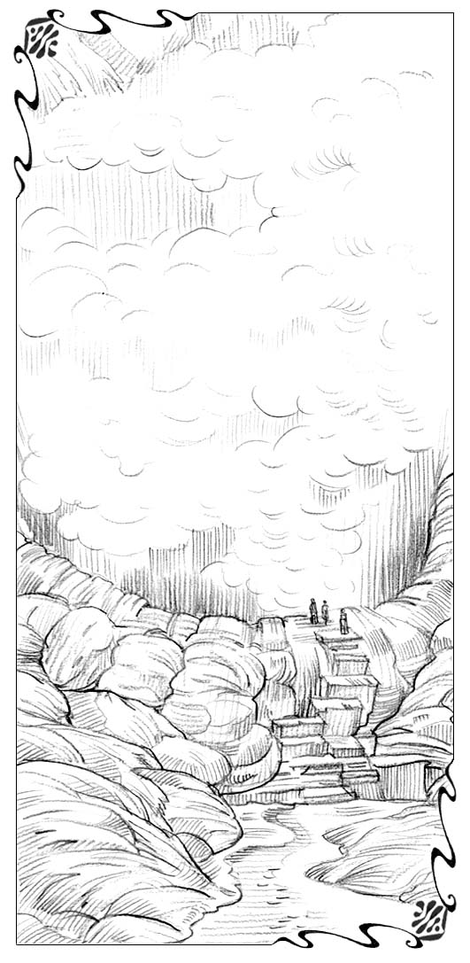
On altınci fəsil
Dağlarda məzar
Cığır Oy-Qorxuramı və onun yoldaşlarını ağzını açmış dərənin kənarına çıxartdı və orada birdən kəsildi. Məzara bənzər dərə onların qarşısında göz uzandıqca uzanaraq onların irəliyə getməsinin qarşısını kəsdi. Bu dərə elə dağ dumanı pərdəsi ilə örtülmüşdü ki, onun dibini görmək olmurdu. Dərənin o biri tərəfində də nə olduğunu görmək mümkün deyildi. O, iri məzar ağzı kimi onları udmaq isətəyərək qarşılarında açılmışdı. Oy-Qorxuram bir neçə an fikirləşdi ki, görəsən bu səsin göstərdiyi yerdirmi. Lakin yarğanın kənarında dayanmış yolçular nəhəng axın səsini açıq-aşkar eşitdilər. Oy-Qorxuram başa düşdü ki, deyəsən onlar hardasa böyük şəlalənin çıxışının yanında durublar və bu həqiqətən həmin şərti yerdir.
Öz bələdçilərinə baxıb Oy-Qorxuram sakitcə soruşdu: «Bəs indi nə edək? Biz o biri tərəfə atlana bilərikmi?». «Yox, — onlar dedi, — bu mümkün deyil».
«Bəs onda nə edək?» — o təkrar soruşdu.
«Biz aşağı, dərəyə hoppanmalıyıq» — deyə cavabında səs gəldi.
«Əlbəttə, — Oy-Qorxuram o dəqiqə razılaşdı, — mən əvvəlcə başa düşməmişdim. Biz məhz belə də etməliyik».
Bundan sonra bütün səyahət boyu sonuncu dəfə olaraq Oy-Qorxuram (o, həmin an bunu bilməsə də) kömək üçün əllərini iki yoldaşa uzatdı. Bu vaxt o dərəcədə yorğun və zəif idi ki, yoldaşları onun əlindən tutmaq əvəzinə qollarının altına girib elə qaldırdılar ki, qız bədəninin bütün ağırlığı ilə onların qollarından asıldı. Dərd və İztirabın dayaq verdikləri Oy-Qorxuram aşağıya, ağzını açmış bu məzara tullandı.
Onların atıldıqları yer dərin idi. Əgər Oy-Qorxuram tək olsaydı, mütləq möhkəm yaralana bilərdi. Lakin onun yoldaşları elə qüvvətli idilər ki, görünür bu sıçrayış onlara heç əsər etməmişdi. Onlar qıza hər iki tərəfdən elə dayaq durmuş, elə yumşaq yerə enmişdilər ki, Oy-Qorxuram yüngül zədə və kiçik qançırlarla yaxa qurtardı. Dərədə elə qatı duman var idi ki, ətrafda heç nə görmək olmurdu. Buna görə də onlar yavaş-yavaş irəliləyir, ətrafı əlləri ilə yoxlayırdılar. Birdən onların qarşısına yastı, uzunsov daşın aydın olmayan cizgiləri çıxdı. Ona çatanda səyyahlar başa düşdülər ki, bu, özünəməxsus daş qurbangahdır. Onun arxasında isə kimsə — güclə seçilən fiqur durub.
«Bu həmin yerdir, — Oy-Qorxuram sakit səslə dedi, — burada mən öz qurbanımı gətirməliyəm». O, mehraba yaxınlaşdı və diz çökdü. «Allahım, — müalyim səslə qız dilləndi, — Sən yanıma gələcək və mənə tapşırdığın kimi qurban gətirməyimə kömək edəcəksənmi?»
Lakin bütün səyahət boyu ilk dəfə olaraq onun sualına cavab gəlmədi — heç bir cavab və Pastır da peyda olmadı.
Oy-Qorxuram Kölgələr vadisindəki bu atılmış qurbangahın yanında soyuq, yapışqan dumanda tamamilə tənha, diz üstə durmuşdu. Onun yadına Tənhalıq dənizinin sahili boyunca gəzərkən Acılığın lap çoxdan ona dediyi sözlər düşdü: «Tez ya gec o səni dağlarda kimsəsiz yerə çatdırıb üstünə qələm çəkəcək və orada atacaq».
Oy-Qorxuram fikirləşdi ki, müəyyən mənada Acılıq haqlıdır. Ancaq arxasınca getdiyin və sevdiyin adamın iradəsini nəyin bahasına olursa, olsun yerinə yetirməyin həqiqətən onun olduğunu başa düşmək üçün o zaman Acılıq çox nadan, Oy-Qorxuram isə hələ çox sadəlöhv idi. Qəribədir, Oy-Qorxuram dəhşətli böhran anında sanki atılmış və müdafiəsiz qaldığı vaxt qurbangahda başını əyəndə orada heç bir səs eşidilmir, düşmənlərinin orada olduğunun bir əlaməti görünmürdü.
Daşların təpəsindəki məzar Zirvələrin lap sərhədində yerləşirdi. O, Qürur, Acılıq, İnciklik, Peşmanlıq və hətta Qorxunun özü üçün də əlçatmaz idi. Oy-Qorxuram sanki tamam başqa aləmdə idi. Axı onun düşmənləri heç vaxt aşağı, bu məzara atıla bilməzdilər. Orada başını əymiş qız nə ümidsizlik, nə də ümid hiss edirdi. O, dəqiq bilirdi ki, indi göylərdən heç bir mələk enməyəcək və qurbanın ləğv ediləcəyini deməyəcək. Bunu bilməsi onda nə qorxu, nə də geri çəkilmək arzusu oyadırdı.
Oy-Qorxuram ona verilən tapşırığı yerinə yetirmək arzusunun qaldığı dərin sonsuz sükutdan başqa heç nə hiss etmirdi. Sadəcə olaraq ona görə ki, bunu o xahiş etmişdi.
Hələ mağarada ikən onun qəlbini doldurmuş soyuq, küt tənhalıq hissi indi tamam keçmişdi. Orada yalnız bir alov — onun iradəsini yerinə yetirmək arzusunun alovu yanırdı. Qalan hər şey ölüb külə dönmüşdü.
Bir qədər gözləyəndən sonra Oy-Qorxuram (o isə gəlmək bilmirdi) əllərini irəli uzatdı və iradəsinin son cəhdi ilə ürəyində cücərən təbii insan məhəbbətindən və istəyindən yapışdı, onları qoparmağa çalışdı. Elə ilk təmasda əzabverici ağrının hər bir sinirini, hər bir hüceyrəsini necə qıcıqlandırdığını hiss etdi. Oy-Qorxuram gözlənilməz ümidsizlik hissi ilə başa düşdü ki, bir-birinə dolaşaraq qol-budaq atıb və onun bütün varlığını bürüyüb. O, var qüvvəsini toplayaraq onları qoparmağa ümidsizliklə cəhd göstərsə də bir kök belə tərpənmədi. Bu vaxt o, ilk dəfə qorxu və təlaşa bənzər bir hiss keçirdi. Qız onun tapşırığını yerinə yetirə bilmirdi. Nəhayət qurbangaha yaxınlaşdıqda onun iradəsinə tabe olmağa qüvvəsi qalmamışdı. Zirvəyə qalxmasında onun yol yoldaşı və köməkçisi olmuş iki nəfərə üzünü çevirən Oy-Qorxuram onlardan xahiş etdi ki, özünün bacara bilmədiyi bu cücərtini ürəyindən qoparmaqda ona kömək etsinlər. Lakin İztirab və Dərd ilk dəfə idi ki, inkar əlaməti olaraq başlarını tərpətdilər.
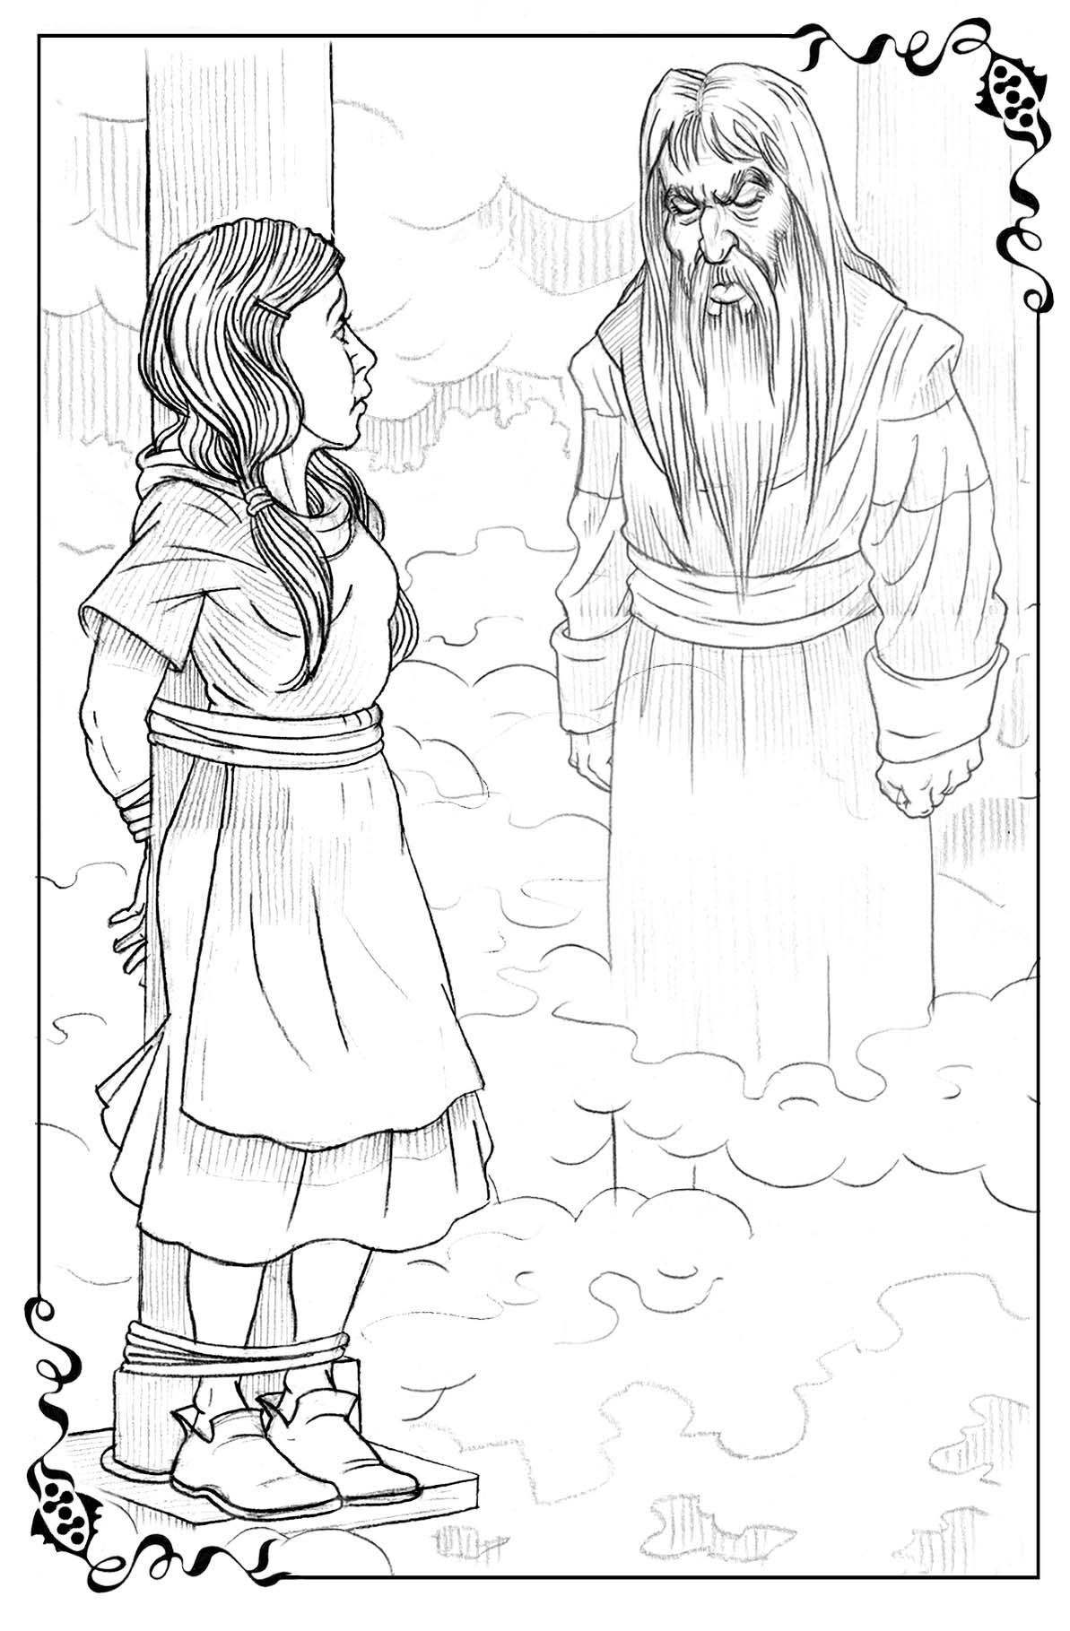
«Biz sənə hər şey etmişik, — onlar cavab verdilər, — lakin bunu edə bilmərik».
Bu vaxt qurbangahın arxasında durmuş güclə seçilən fiqur irəli addım atdı və sakit-sakit dedi: «Mən bu mehrabda keşişəm. Əgər istəyirsənsə, ürəyindən bunu qopara bilərəm».
Oy-Qorxuram dərhal üzünü ona çevirdi: «Ah, çox sağ ol, — o dedi, — yalvarıram, et bunu».
O yaxınlaşıb qızın yanında durdu. Dumanda onun cizgiləri yayğın idi və aydın görünmürdü. Oy-Qorxuram ona yalvarmaqda davam edirdi: «Mən elə qorxacağam ki, qorxuram ki, ağrıya dözməyib müqavimət göstərim. Hərəkət edə bilməməyim üçün məni qurbangaha bağlaya bilərsənmi? Allahımın iradəsi yerinə yetərkən müqavimət gös-tərmək istəməzdim».
Dumanın bürüdüyü dərəyə bir anlıq sükut çökdü. Sonra keşiş cavab verdi: «Sən yaxşı dedin, mən səni qurbangaha bağlayacağam». O, qızın əl və ayaqlarını qurbangaha bağladı.
O, işini tamamlayanda Oy-Qorxuram üzünü tamamilə görünməz olan Zirvələrə çevirdi və dumana sakitcə dedi: «Allahım, bax, bu mənəm! Məni göndərdiyin yerdəyəm, mənə tapşırdığını edirəm. Sən ölən yerdə mən də öləcəyəm və dəfn olunacağam; Qoy Allah mənə qarşı bunu və onu etsin, məni səndən yalnız ölüm ayıracaq» (Rut. 1:17).
Əvvəlkidək sakit məzarda ölü sükut hökm sürürdü. Doğrudan da Oy-Qorxuram şəxsi ümidlərinin məzarında idi. Hələ də vəd edilmiş maral ayaqlarını almamış, Zirvələrə qalxmamışdı. Bu vədin özü indi mehraba qoyulmalı idi. Bu uzun, əzablı səyahət onu gör necə yerə gətirmişdi! Sonuncu dəfə onu Zirvələrə yollanmağa vadar edən bu şərəfli vədi qurbangaha qoymazdan əvvəl Oy-Qorxuram onu təkrar etdi. Allah — mənim gücüm. O mənim ayaqlarımı maral ayaqları kimi edəcək və məni Zirvələrə qaldıracaq!» (Həbb. 3:19).
Keşiş polad əlini düz onun ürəyinə saldı. Parçalanan, dağılan bir səs yayıldı. Saysız-hesabsız kökləri və damarları olan insan məhəbbəti bayıra çıxdı. Onu əlində tutub keşiş dedi: «Hə, dərilmək üçün o yetişib. Onun vaxtı çatıb. Bir kötük də içəridə qalmayıb».
Bu sözləri deyərək keşiş insan məhəbbətini qurbangaha atdı və əllərini onun üzərində geniş açdı. Od alovlandı, sanki o, mehrabı yarı böldü. Bundan sonra küldən başqa nə Oy-Qorxuramın ürəyində belə dərin əkilmiş məhəbbətin özü, nə də bu uzun və qəribə səyahətdə onun yol yoldaşları olmuş İztirab və Dərd qalmışdı. Oy-Qorxuramın varlığını hər şeyi unutduran dinclik və rahatlıq bürümüşdü. Nəhayət, qurban dərilmişdi. Artıq heç nə etmək lazım deyildi. Keşiş onun əllərini və ayaqlarını açandan sonra o, mehrabdakı külün üzərinə əyildi və minnətdarlıq hissi ilə «baş verdi» — dedi.
Bundan sonra Oy-Qorxuram — tamamilə halsız olan Oy-Qorxuram yuxuya getdi.

İKİNCİ HİSSƏ
«…Səhəri günü isə sevinc»
Məzmur 29:6

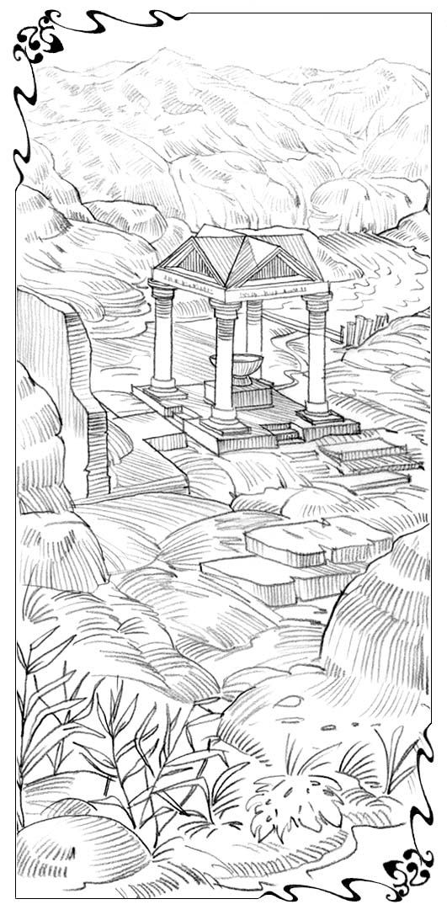
On yeddinci fəsil
Şəfaverici çaylar
Nəhayət, Oy-Qorxuram oyandıqda günəş artıq çox yüksəyə qalxmışdı. O, hansısa mağarada yatmışdı. Mağaradan bayıra çıxdı. Ətrafdakı parlaq günəş şüalarının altında hər bir şey bərq vururdu. O, fikirlərini toplayıb harada olduğunu başa düşmək üçün bir qədər də uzandı.
Günəş şüalarının nüfuz etdiyi daşlı-kəsəkli mağaranın içi sakit və rahat idi, onu Nar çiçəyi, Büxur və Mirranın xoş rayihəsi bürümüşdü. Tədricən Oy-Qorxuram başa düşdü ki, bu ətri saçan onun üstündəki örtükdür. O, örtüyün qırışlarını ehmal hərəkətlə açdı və ətrafa nəzər saldı. Yavaş-yavaş başına gələnləri: iki yoldaşı ilə dağların Zirvəsində duman bürümüş dərəyə necə düşdüyünü, sonra mehrabın yanında keşişin insan məhəbbəti gülünü onun ürəyindən necə dərdiyini və yandırdığını yadına saldı.
Bunu xatırlayıb qız sinəsinə baxdı və gördü ki, sinəsini xoş ətir hopmuş balaca bir parça örtür. Həmin bu xoş ətir bütün mağaraya yayılıb. O, maraqla parçanı qaldırdı və gördüyündən heyrətə gəldi: yaranın izi də qalmamışdı. Hətta çapıq da yox idi. Onun heç yeri ağrımır, heç nə onu narahat etmirdi.
Aramla ayağa qalxan Oy-Qorxuram mağaradan bayıra çıxdı. Bir qədər dayandı, ətrafa nəzər saldı. Bir qədər bundan əvvəl qatı dumanla örtüldüyünə görə heç nəyi seçmək mümkün olmayan mağara indi günəşin qızılı şəfəqləri ilə işıqlanmışdı. Ətrafda sanki səmada ulduzlar tək qaymaqçiçəyi və başqa, mirvari kimi balaca çiçəklər səpələnmiş yumşaq cavan ot bitirdi. Qayalar boyu ətirli kəklikotu, şivyə və mamırla örtülmüş torpaq təpəliklər uzanırdı. Onların üstündəki şeh parıldayırdı.
Dərənin mərkəzində mağaranın yaxınlığında vaxtilə Oy-Qorxuramın bağlandığı uzunsov daş qurbangah dururdu. İndi isə günəşin şəfəqləri altında o gördü ki, qurbangah başdan-başa gül və mamırla örtülüb. Quşcuğazlar otların üstündəki şehi yerə tökərək gah orda, gah da burda hoppanır, şən-şən civildəşərək lələklərini təmizləyirdilər.
Onlardan biri qurbangahın üstünə qondu, şən-şən və ucadan cikkildəməyə başladı. Ən maraqlısı və qəribəsi o idi ki, daş mehrabın altından büllur kimi təmiz böyük çay axırdı. O, şəlalələrlə daş dəhrələrə tökülür, oradan isə dərə boyu səs-küy və coşqunluqla axdığı qayadan geniş çıxıntıyadək qaçırdı. Oy-Qorxuram böyük şəlalənin lap mənbəyində idi. İndi o bilirdi ki, şəlalə öz başlanğıcını keşişin onu bağladığı qurbangahdan götürür.
Oy-Qorxuram bir müddət ətrafa göz gəzdirərək dayanıb durdu. Onun ürəyi sözlə deyiləsi mümkün olmayan sevincdən köksündən çıxmağa hazır idi. Sanki onu təsvir olunmaz qəribə bir aləm əhatə edirdi. Dərədə o tamamilə tək idi. Nə keşiş, nə də onun yoldaşları Dərd və İztirab görünürdü. Dərədə onun özündən başqa nəfəs alan və hərəkət edən yeganə canlı varlıqlar civildəşən balaca quşlar, habelə, güllər arasında qanad çalan kəpənəklər idi. Başı üstündə buludsuz, açıq səma göyərir, Zirvələrin dümağ ucları gözqamaşdırıcı parıldayırdı.
Oy-Qorxuram yeni şəraitə öyrəşdikdə birinci mehrab altından axan çaya doğru addım atdı. Çay onu heyrətlə özünə cəlb edirdi. Çaya çatdıqda Oy-Qorxuram əyildi və əlini kristal tək təmiz suya saldı. Su buz kimi soyuq idi. Oy-Qorxuram bütün varlığı ilə həyəcan və yüngül sancmalar hiss etdi. Bir dəqiqə belə itirmədən əynindəki ağ kətan geyimi soyundu və göllərdən birinə girdi. Əvvəllər heç vaxt hiss etmədiyi həyəcan keçirdi. Bu, həyat axarına bənzər bir hiss idi. Nəhayət o, sudan çıxan kimi, o dəqiqə də qurudu və başdan ayağadək sağlamlıq və rahatlıq hissini keçirdi. Gölün mamırlı sahilində duraraq, təsadüfən o, aşağı baxdı və heyrət içində gördü ki, ayaqları artıq əyri və eybəcər deyil, düz, yaşıl otlar fonunda ağappaq olan kamil formadadır. Onda Oy-Qorxuram Pastırın Zirvələrdə axan şəfaverici çaylar haqqında danışdıqlarını xatırladı. Xoş həyəcandan titrəyərək o, yenidən gölə girdi və şəffaf sulara baş vurdu, əl-üzünü yudu. Sonra daşlar arasında sakit və güzgü kimi hamar, balaca körfəz tapdı. Suyun lap kənarında diz çöküb əyildi və öz əksini açıq-aydın gördü. Doğrudan da eybəcər, əyri ağız yox olmuşdu, üzü isə uşaqda olduğu kimi sakit və təmiz idi.
Bundan sonra o, dərə ilə gəzməyə başladı və gördü ki, yamacda yabanı çiyələk, cır mərsin və başqa meşə giləmeyvələri böyüyür. Oy-Qorxurama aydın oldu ki, bir ovuc belə giləmeyvə adamı doydurur və əsl yeməkdən heç də az qüvvə vermir. Sonra Oy-Qorxuram çayın axdığı sıldırımın kənarına yaxınlaşdı. Sürətlə aşağı can atan suya tamaşa edərək, orada xeyli durdu. Onun coşqun, sevincli səs-küyü qalan səsləri batırırdı. O, günəşin suyun səthində necə oynadığını görürdü. Orada, uzaq aşağıda isə Pastırın onu apardığı və onların nə vaxtsa şəlalənin yanında görüşdükləri Alp çölləri göyərirdi. O, hiss etdi ki, varlığı rahatlanır. Sonsuz daxili sakitlik və razılıq, hər bir maraq, tənhalıq və həsrət hisslərini sakitləşdirir.
O, gələcək haqqında tamamilə düşünmürdü. Ona dağlarda daldalandığı bu sakit mağarada olması kifayət idi. Yanından həyat çayı axırdı. Oy-Qorxuram uzun sürən səyahətdən sonra dincələ və gücünü toplaya bilərdi. Bir qədər sonra o, mamırlı sahildə uzandı və yuxuya getdi. Oyanan kimi yenə də çayda çimdi. Bu uzun, sakit gün şirin yuxu kimi beləcə keçdi. Oy-Qorxuram dincəlir, çimir, giləmeyvələrdən yeyib güc toplayır, sonra isə yenə də yatırdı.
Nəhayət, kölgələr uzananda qərbdə günəş qürub etdi. Qarlı aşırımlarda isə çəhrayı və qızılı parıltılar oynadı. Oy-Qorxuram mağaraya qayıtdı, ətirli örtüklər arasında uzandı və keşişin onu orada dincəlməyə qoyduğu birinci gecədə olduğu kimi dərin yuxuya getdi.

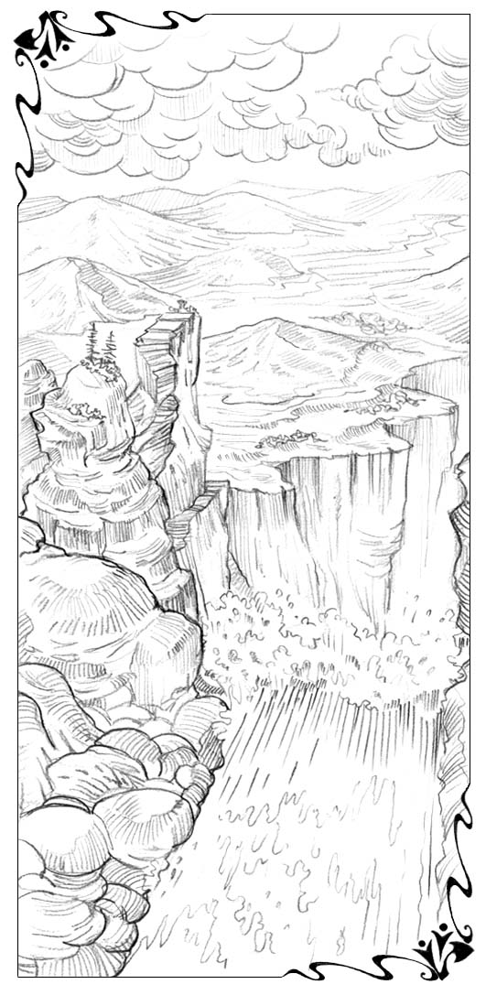
On səkkizinci fəsil
Maral ayaqları
Üçüncü gün hələ lap qaranlıq ikən Oy-Qorxuram birdən oyanıb dik atıldı. Bütün bədənindən sevincli həyəcan hissi keçdi. O, kiminsə onu adı ilə çağırdığını eşitmirdi. Hətta heç bir səs də gəlmirdi. Lakin o, bilirdi ki, onu çağırırlar. Onun qulaqlarına hansısa sirli, əzabverici — şirin çağırış səsi gəldi. O bildi ki, bu, ilk dəfə mağarada oyandığı andan bu vaxtadək instinktiv olaraq gözlədiyi çağırışdır. O, ətir saçan yay gecəsinə doğru addımlayıb bayıra çıxdı. Göldə dan ulduzu parıldayır, şərqdə isə şəfəqin ilk parıltıları görünürdü. Harda isə lap yaxınlıqda tənha quş aydın və təmiz səs çıxartdı. Otları yellədərək yüngül meh əsdi. Sakitlikdə böyük şəlalənin saldığı səs-küy aydın eşidilirdi.
Budur, hardasa yuxarıda səslənən çağırış onun varlığına nüfuz edib yenidən səsləndi. Şəfəqin tutqun şüaları altında duran Oy-Qorxuram hövsələsizliklə ətrafa boylandı. Bədəninin hər bir hüceyrəsi bu çağırışa cavab verməyə çılğıncasına can atırdı. O, ayaqlarının yuxarı, dağlara çapmaq arzusundan necə sancdığını hiss edirdi. Bəs dərədən çıxış hanı? Sanki onun hündür sıldırım yamacları hər tərəfdən yerə perpendikulyar olaraq ucalırdı.
Oy-Qorxuram əsəbləri gərilmiş halda çıxışı axtararaq duranadək, yaxınlıqdakı mamırlı qum təpəsinin arxasından dağ maralı, onun ardınca isə dişi maral çıxdılar. Bu, lap Yara qayasının ətəyində olduğu kimi idi. Oy-Qorxuram onları müşahidə edənədək, maral səylə qurbangahın üstünə çıxdı, oradan isə bir möhtəşəm uzun sıçrayışla yarğanın qurtaracağındakı qayanın çıxıntısına çatdı. Sonra yayvari sıçrayışlarla asılma yamacla yuxarı qalxmağa başladı. Dişi maral onun ardınca gedirdi.
Oy-Qorxuram bir dəqiqə də tərəddüd etmədi. Bir göz qırpımında o, artıq daş qurbangahın üstündə idi, sonrakı anda isə qayadakı çıxıntıya çatmışdı. Sonra marallardan geri qalmamağa çalışaraq Oy-Qorxuram ekstaz halında tullanaraq, sıçrayaraq sıldırımla yuxarıya can atdı. Qarşıda balaca, gümüş çəkiclər kimi maral dırnaqları daşa vururdu.
Bir-iki dəqiqədən sonra onların hər üçü dərənin yuxarısında idilər. Oy-Qorxuram dağ yamacı ilə çağırışın gəldiyi yuxarıya doğru çapırdı. Cənubdan çəhrayı işıq daha da parlaqlaşmışdı, Dağ zirvələrindəki dağ isə parlayır və alov saçırdı. Oy-Qorxuram heyrətlə daşdan-daşa tullanıb atılanadək dağların arxasından günəşin ilk şüaları göründü. O, orada — pikdə günəşin şüalarında qüvvətli, əzəmətli, dəbdəbəli idi. O, ürəkdən gülərək əllərini ona sarı uzatdı və onu çağırdı: «Sən, maral ayaqlı, bura tullan!».
O, sonuncu uçan sıçrayışını etdi, onun əllərini tutdu və ən yüksək pikdə onun yanında yerə endi. Onların ətrafında hər tərəfdən qəsr kimi zirvələr, buludlarda itən qarlı dağlar ucalırdı. Onun başında tac, əynində isə çar mantiyası var idi. Oy-Qorxuram onu bu qiyafədə əvvəllər, onu Oy-Qorxuramı, Zirvələrə aparanda və məhəbbətin qızıl qurbangahından götürülmüş yanar kömürlə ona toxunanda beləcə görmüşdü. Lakin onda onun üzü öz əzəmət və təmtərağında sərt idi. İndi isə onun üzü Oy-Qorxuramın təsəvvür edə biləcəyi hər şeydən üstün olan sevinclə işıqlanırdı.
Nəhayət ki, qız sözsüz onun qarşısında diz çökəndən sonra o dedi: «Nəhayət ki, sən burdasan. «Ağlama gecəsi keçdi, səhər isə sevinc gətirdi». Sonra qızı qaldıraraq sözünə davam etdi: «Sənə vəd ediləni almaq vaxtı çatıb. Artıq səni heç vaxt, Oy-Qorxuram, çağırmayacağam». O, yenə də gülüb dedi: «Mən onun üstündə yeni adını, onun Allahının adını yazacağam. «Allah günəş və qalxandır. Allah nemət və əzəmət verir; bakirə olanları O, nemətdən məhrum etmir» (Məz. 83:12).
«Sənin yeni adın budur, — o, elan etdi, — bu gündən etibarən adın Nemət və Əzəmət olacaq».
Qız hələ də bir söz deyə bilmirdi. Sevinc, minnətdarlıq və heyrətlə lal kimi dayanıb durmuşdu.
Sonra o, davam etdi: «İndi Məhəbbət gülü və onu çiçəklənərkən qarşılıqlı seviləcəyin vədi haqqında». Nemət və Əzəmət ilk dəfə sözə başladı: «Allahım və Çarım, — o, mülayim səslə dedi, — ürəyimdə Məhəbbət gülü çiçəklənmir, gül orada yoxdur. Sənin tapşırığınla o, qurbangahda yandırılıb və külə dönüb».
«Məhəbbət gülü yoxdur? — o təkrar etdi və sevinclə elə güldü ki, bu, qız üçün dözülməz oldu. — Bu qəribədir, Nemət və Əzəmət. Bəs onda sən bura necə düşmüsən? Sən düz Zirvələrdə, Məhəbbət səltənətinin özündəsən. Ürəyini aç, orada nəyin olduğuna bax». Onun dediyi kimi qız ürəyini açdı və dərhal ətrafı xoş ətir bürüdü. Orada, onun ürəyində bu ətrin saçdığı dümağ, demək olar ki, şəffaf güllərlə örtüldüyündən forma və cizgilərini görmək mümkün olmayan bitki var idi. Nemət və Əzəmət təəccüb və minnətdarlıqla yüngül ah çəkdi. «O bura necə düşüb, Allahım və Çarım?» — deyə o dilləndi.
«Necə yəni, onu özüm orada əkmişəm, — cavabında onun gülüşü səsləndi. — Əminəm ki, yadındadır — orada, aşağıda, Alçalma vadisindəki Qoyun gölü yanında, ardımca Zirvələrə gedəcəyini söz verdiyin gün. O, tikan formasında olan toxumdan cücərən güldür».
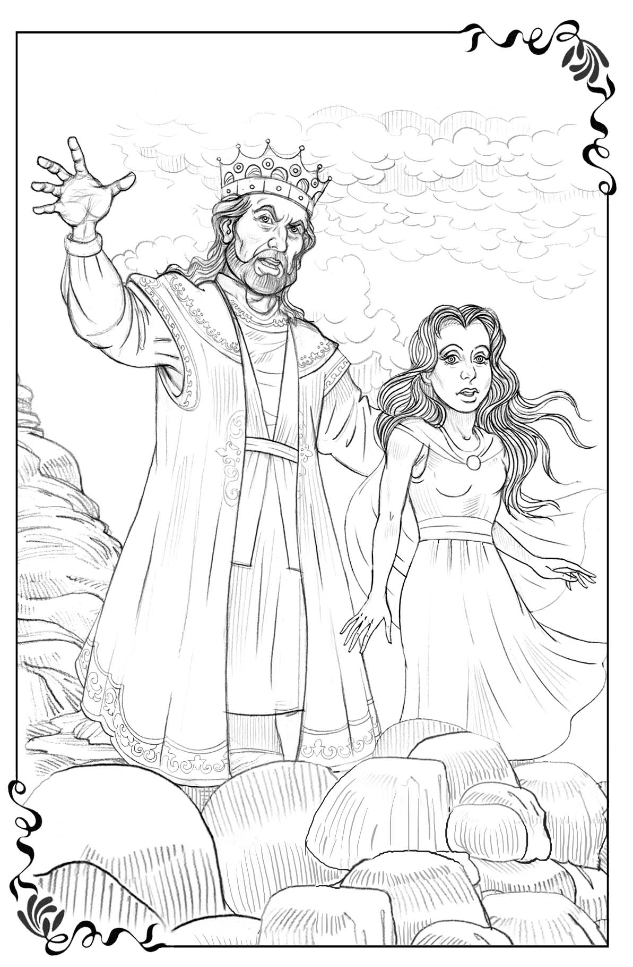
«Allahım, bəs onda keşişin qurbangaha bağlandığım vaxt ürəyimdən qopardığı bitki nə idi?»
«Nemət və Əzəmət, onda gölün yanında ürəyinin içinə baxdığın yadındadırmı? Sən aşkar etdin ki, mənim Məhəbbətim ümumiyyətlə orada yoxdur. Yalnız sevimli olmaq təşnəsi adlı bitki var». Qız razılıq əlaməti olaraq fikirli-fikirli başını tərpətdi.
«Bu, ürəyindən qopardığım təbii insan məhəbbəti idi. Əsl Məhəbbətin böyüyə bilməsi və bütünlüklə ürəyini doldura bilməsi üçün onu kökündən qoparmaq vaxtı çatmışdı».
«Sən onu qopartdın! — o sakit və təəccüblə təkrar etdi. — Allahım və Çarım, demək həmin keşiş sən idin? Sən həmişə, hətta məni atdığını zənn etdiyim vaxt da orada idin?»
O, başını aşağı saldı. Qız onun əllərini, onun ürəyində tikan formasında toxum əkmiş, polad kimi çapıqlarla örtülmüş əllərini öz əlinə aldı. Bu əllər bütün onun ağrılarına səbəb olmuş, məhəbbəti qopartmışdılar. Qız bu əlləri öpür və sevinc yaşları ilə onları yuyurdu. «İndi isə Məhəbbətin ürəyimdə çiçəklənərkən yenidən sevimli olacağın vədi haqqında». O, qızın əllərindən tutub dedi: «Budur, mən öz Məhəbbətimi sənə izhar etdim. Sən mənimsən… Hə, Mən əbədi məhəbbəti sənə verdim və sənə iltifatla yanaşıram». (Yər. 31:3). Bundan sonra o dedi: «Nemət və Əzəmət, yolboyu topladığın xatirə daşları olan çantanı mənə ver». Qız çantanı qoynundan çıxarıb ona uzatdı. O, hərəkəti ilə əllərini qabağa uzatmasını əmr etdi. Qız bunu etdikdə o, balaca çantanı açıb içindəkiləri onun ovcuna boşaltdı. Qız yenə də təəccüb və heyrətdən ah çəkdi. Yolboyu topladığı adi, görkəmsiz çaydaşları əvəzinə onun ovcunda çox bahalı və çox gözəl əzəmətli qiymətli daşlar parıldadı. Bu daşların parıltısından gözü qamaşan qız onun əlində təmiz qızıldan halqa gördü.
«Zavallı, tufanda atılan, aramsız! — o dedi. — Budur, mən daşları sənin sərhədinə qoyacağam…»
Əvvəl o, qızın ovcundan ən iri və ən gözəl daşı — açıq səma kimi parıldayan sapfiri götürdü və onu qızıl dairənin mərkəzində otuzdurdu. Sonra alovlu, al-qırmızı yaqutu götürüb onu sapfirin bir tərəfində, zümrüdü isə o biri tərəfində yerləşdirdi. Bundan son-ra o, qalan daşları — cəmi 12 dənə idi — götürüb onları tacın üstündə yerləşdirdi, qızın başına qoydu.
Bu an Nemət və Əzəmət fırtınanın sakitləşməsini gözlədiyi mağarada indi başındakı tacın üstündə əzəmətlə parlayan bu daşları lazımsızlığına görə az qala tullayacağını yadına saldı. Qız onu bu hərəkətdən saxlayan: «Olduğunu saxla, sənin tacını heyran etmək üçün» sözlərini də xatırladı. Tutaq ki, qız onun vədinə özünün lazımsız inamı kimi atıb. Onun iradəsinə tabe olmaq qərarından imtina edib. İndi onun məhdinə və şərəfinə lazım olan heç bir qiymətli daş qala bilməzdi. Qıza isə bu tacı daşımaq qismət olmazdı.
Qız onun zavallı büdrəyən Oy-Qorxuramı aparan, himayə edən, müdafiə edən və qoruyan alicənablığına, məhəbbət, zəriflik və hövsələsinə heyran qalmışdı. Onun məhz bu xüsusiyyətləri qıza geri dönməyə imkan vermədi. İndi isə həmin xüsusiyyətlər onun bütün sınaqlarını şərəfə çevirmişdi. Qız onun yenə də danışmağa başladığını eşitdi. Onun üzündəki təbəssüm əvvəlkindən daha xoşbəxt idi.
«Eşit, bax və qulaqlarını iti saxla və öz xalqını, ata ocağını unut. Çar sənin gözəlliyini arzulayacaq. Çünki O sənin Allahındır və sən ona səcdə et. <…>. Çarın bütün söhbəti daxilindədir; qızın paltarı qızıl saplarla tikilib; qız ləkəli paltarda çarın yanına aparılır; onun ardınca sənin yanına qızlar, onun rəfiqələri şadlıq və sevinclə gətirilir, çarın imarətinə daxil olurlar» (Məz. 44:11, 12, 14-16). Sonra o əlavə etdi: «İndi burada, Zirvələrdə sənin mənimlə yaşayacağına, hər yerdə mənimlə gəzəcəyinə və vadidə aşağıda mənimlə işləyəcəyinə görə sənin, Nemət və Əzəmət, kompanyonların və qulluqçuların olmalıdır. Mən onları elə indi yanına gətirəcəyəm».
Bu vaxt Nemət və Əzəmət göz yaşları içində ona baxdı, çünki onun əvvəllər verdiyi sədaqətli yoldaşları İztirab və Dərd yadına düşmüşdülər. Məhz onların köməyi, mülayimliyi və hövsələsi sayəsində o, dağlarda Zirvələrə qalxa bildi. Öz yeni adını, sevinc və şərəf tacını qəbul edərək Çarı və Allahı ilə olduğu vaxt ərzində qız onlar haqqında fikirləşirdi. Onların indi onunla olmasını arzulayır, çılğıncasına arzulayırdı. Axı nəyə görə hər şey ancaq ona qismət olmalıdır? Onlar eyni yolu keçmiş, ona arxa, dayaq olmuş, kömək etmiş, eyni sınaq və düşmən hücumlarına məruz qalmışdılar.
İndi o buradadır. Onlar isə yox. O Allahından yolun lap başlanğıcında ona verdiyi yol yoldaşları ilə qalmasına icazə verməsinə yalvararaq ilk xahişini demək üçün ağzını açmaq istəyirdi. Axı onu Zirvələrin şöhrətinə onlar gətirmişdilər. Lakin qız ağzını açmamışdan eyni mülayim təbəssümlə dedi: «Nemət və Əzəmət, indi və bundan sonra sənin üçün yol yoldaşı kimi seçdiyim qulluqçuların budur».
İrəli iki gülümsər, mülayim fiqur çıxdı. Onların dümağ paltarı səhər günəşinin şüaları altında parıldayırdı. Onlar Nemət və Əzəmətdən hündür və qüvvətli idilər. Lakin onların məhz gözəlliyi və gözlərində işıldayan məhəbbət qızın ürəyini ram etdi. O, sevinc və heyrətdən titrəyirdi. Onlar şən və gülümsər üzlə ona yaxınlaşdılarsa da, lakin bir söz demədilər.
«Siz kimsiniz? — mülayim səslə Nemət və Əzəmət soruşdu. — Adınızı mənə deyərsinizmi?»
Cavab əvəzinə onlar gülümsəyərək bir-birinə baxdı, sonra sanki qızın əlindən tutmaq istəyirmiş kimi hərəkət etdilər. Bu tanış jestə görə Nemət və Əzəmət onları tanıdı və sevinclə qışqırdı: «Necə? Bu sizsiniz, İstirab və Dərd! Ah, sizi alqışlayıram! Mən yenidən sizi tapmağı elə istəyirdim ki».
Onlar başlarını buladılar. «Xeyir! — onlar gülüşdülər. — İndi sən Oy-Qorxuram olmadığın kimi biz də İztirab və Dərd deyilik. Məgər bilmirsən ki, Zirvələrə düşən hər kəs dəyişir? Sən bizi bura gətirdiyin üçün dəyişib, Sevinc və Sülh olmuşuq».
«Sizi bura gətirdim! — Nemət və Əzəmətin ağzından çıxldı. Necə də qəribə deyirsiniz. Axı birinci gündən axırıncıyadək məni bura siz daşımısınız».
Cavabında onlar yenə başlarını bulayıb gülümsədilər: «Yox, təklikdə biz heç vaxt bura çata bilməzdik, Nemət və Əzəmət. İztirab və Dərd heç vaxt Məhəbbət səltənətinə girə bilməzlər. Hər dəfə sən bizi qəbul edəndə, əlindən tutmağa icazə verəndə biz dəyişməyə başlayırdıq. Əgər sən geri dönsəydin, yaxud bizi inkar etsəydin, biz heç vaxt bura gələ bilməzdik».
Yenidən bir-birinə baxıb onlar gülüşdülər və dedilər: «Səni ilk dəfə dağ ətəyində gördükdə bir qədər qanımız qaraldı. Bizə elə gəldi ki, sən bizdən qorxursan. Sən bizdən kənar gəzib köməyimizi qəbul etmirdin. Bizlərdən kiminsə, ümumiyyətlə, Zirvələrə düşəcəyi onda qeyri-mümkün görünürdü. Öz-özümüzə fikirləşirdik ki, görünür həmişəlik İztirab və Dərd olaraq qalacağıq. Lakin görürsən, Allahımız və Çarımız öz mərhəməti ilə hər şeyi bizim üçün düzəltdi və sən bizi bura gətirdin. İndi biz ömürlük sənin yoldaşların və dostların olacağıq».
Bunu deyib üçü də bir-birinə yaxınlaşdılar, sözlə ifadə edilə bilməyən məhəbbət, minnətdarlıq və sevinclə qucaqlaşıb öpüşdülər. Beləliklə, yeni adı ilə Çarla birlikdə Nemət və Əzəmət öz yoldaşlarının və rəfiqələrinin müşayiəti ilə Zirvələrə gəldi və onu Məhəbbət Səltənətinə apardılar.

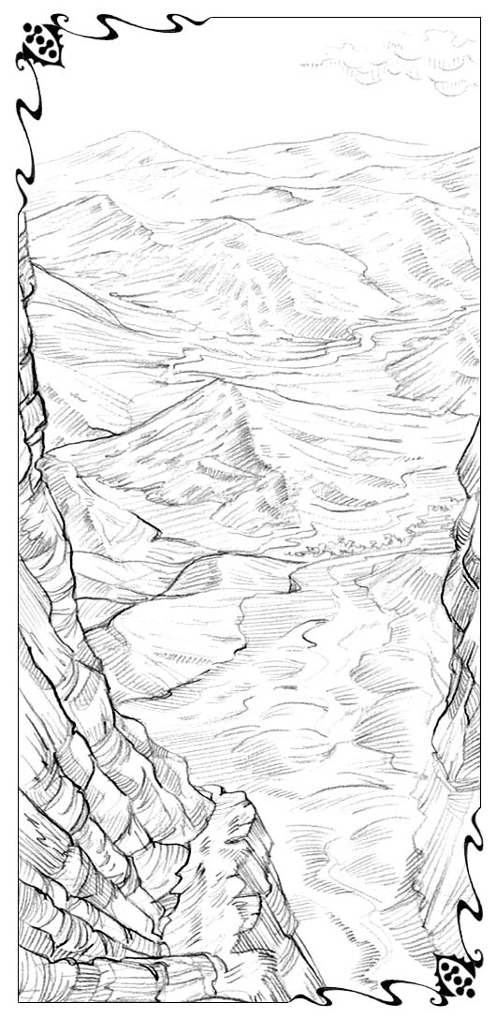
On dogguzuncu fəsil
Zirvələr
Nemət və Əzəmət öz yol yoldaşları Sevinc və Sülhlə bir neçə həftə yuxarıda — Zirvələrdə qaldılar. Onların hər üçü bu zirvələri öyrənib və Çarın onlara verdiyi dərslərdən yeni çox şey mənimsəyirdilər. Çar özü onları müxtəlif yerlərdə gəzdirir və onların o vaxt başa düşə biləcəkləri hər şeyi izah edirdi. O həm də onları bu yerləri müstəqil öyrənməyə ilhamlandırırdı, çünki orada, Zirvələrdə yolçuları həmişə yeni və maraqlı kəşflər gözləyir.
Bu Zirvələr əslində heç o qədər də yüksək deyildi. Şiş ucları insan gözünün seçə bilmədiyi ənginliklərə dirənən başqaları onların üzərində ucalırdı. Ora yalnız yerdə ziyarətini başa vurmuş adamlar çata bilərdi. Nemət və Əzəmət öz dostları ilə Məhəbbət Səltənətinin yeni gələnlər üçün nəzərdə tutulan aşağı yamaclarında idilər. Bu dəfə onlar ancaq bu yerlərdən zövq almalı, onları öyrənməli idilər. Burdakı yamaclardan onlar həm də aşağıdakı vadilərə tamaşa edə bilərdilər. Əvvəllər onlara anlaşılmaz və sirli görünən çox şey indi yeni yüksəklikdə öz mənasını almışdı. Aşağıda çox şey aydın və dəqiq görünmürdü. Bu isə ümumiyyətlə görünə bilənlərin yalnız kiçik bir hissəsi idi.
Bununla belə Məhəbbət Səltənətinin yamaclarında onların ilk dərk etdikləri bu oldu ki, Çarın növbəti dəfə onları yuxarı apararkən qarşıda görməli, öyrənməli və başa düşməli hələ çox şey var. İndi onların zövq aldıqları o möhtəşəm mənzərə getdikcə uzanan və yalnız daha yüksək yerdən görünə bilənlərlə heç bir müqayisəyə gəlmir.
İndi onlara aydın idi ki, çox məhdud görüşləri ilə aşağıda, dar vadilərdə yaşayarkən heç yuxularında belə görmədikləri dağlar, silsilə ardınca silsilələr olmalıdır.
Bəzən Nemət və Əzəmət Məhəbbət Səltənətinin ən alçaq yamaclarından möhtəşəm panoramına baxanda utandığından qızarırdı. Bu vaxt o, Zirvələr və Həqiqətin dağ zənciri haqqında vadidə onun və başqalarının dediyi bəzi doqmatik təsvirləri xatırlayırdı. Onların görüşləri necə də məhdud idi! Onlar balaca aləmdən kənarda olduqlarına heç şübhələnmirdilər. İndi o daha aydın başa düşdü ki, hətta bu gözəl yamaclarda o, bütün böyük mənzərənin yalnız kiçicik parçasını görür. O, Məhəbbət Səltənətinin ilk yamaclarına yeni nöqteyi-nəzərdən baxmaqdan və hər şeyi yeni perspektivdə görməkdən yorulmurdu. O, sevincdən, minnətdarlıqdan, bəzən isə hətta nəzərdən keçirə və başa düşə bildiyi hər şeydən ifadə olunmaz yüngüllük hiss etdiyindən, demək olar ki, sərxoş idi. Ona qaranlıq və dəhşətli gələnə, buna aşağıdan, vadidən baxarkən titrədəni, Məhəbbət Səltənətinin hər hansı bir sahəsində belə yad görünən o indi böyük gözəl tam tərkib hissəsi kimi görünürdü. Hər şey o dərəcədə şəklini dəyişmiş və özü dəyişilmişdi ki, o, bu şeylərin nəyə çevrildiyini və nə olduğunu dərk etməkdə nə qədər kor və sadəlöhv olduğuna təəccübləndi: onun hər şey haqqında səhv təsəvvürləri var idi.
O, aydın dərk etməyə başladı ki, həqiqəti yalnız kitablardan və ya hər hansı yazılardan öyrənmək olmaz. O, yalnız şəxsi inkişaf, əqli inkişaf yolu ilə tanınır. Nə qədər ki, insan mənəvi təcrübəni dağlardakı məzarın o tayında olmayan aşağı yamaclarında yaşayır, hətta kitablar kitabında yazılanları səhv başa düşə bilər.
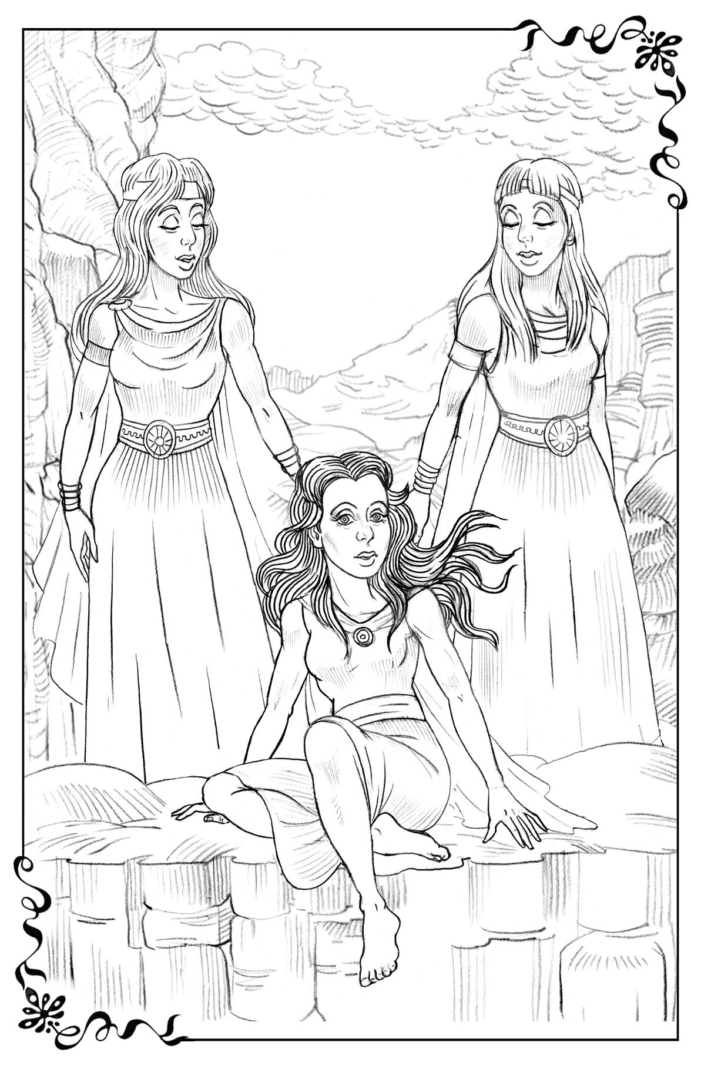
Qız dərk etdi ki, yuxarıya, Məhəbbət Səltənətinin yamaclarına düşmüş hər kəs orada gördükləri haqqında qəti mülahizə yeridə bilməz, çünki yalnız indi o, bu möhtəşəm bütövün nə qədər balaca hissəsini gördüyünü başa düşməyə başlayır. Heyrətdən, iftixardan və minnətdarlıqdan nəfəsi daralırdı — ürəkdə yuxarı qalxmaq, daha çox görmək və başa düşmək arzusundan başqa heç nə qalmayıb. Nə uzun müddət baxılmağı, nə də şahanə yüksəlişinin qavranılmağı mümkün olan bu başhərləndirici möhtəşəm mənzərələrə tamaşa edərək, o, çox vaxt fikirləşirdi ki, onun ürək arzusunu, nə qədər paradoksal görünsə də, kor adamın duası ilə daha yaxşı ifadə etmək olar: «Ey Allah, gözlərimin açılmasına kömək et! Dünyanı daha yaxşı tanımaqda mənə kömək et. Mənə daha kamil idrak ver».
Bir şey də onda dəyişməz sevinc oyadırdı — Çarla fasiləsiz ünsiyyəti. Çar hara yollanırdısa, o da Sülh və Sevinclə birlikdə onunla gedirdi. Qız onun arxasında məmnuniyyətlə, demək olar ki, fərəhlə hoppanırdı. Çünki onları məşq etdirir və öz maral ayaqlarından istifadə etməyi öyrənirdi. Nemət və Əzəmət gördü ki, o, yolu həmişə çox diqqətlə seçir və valeh edici qüvvəsini saxlayırdı. O yalnız elə hoppanma və sıçrayışlar edir ki, onun ardınca bunu təkrar edə bilsinlər.
Çar onların hələ yenicə əldə etdikləri qabiliyyətlərinin çox məhdud olduğuna alicənablıqla uyğunlaşırdı. Xallı maral kimi dağlarda şadlıqla hoppanan və çapan yolçular hiss etdilər ki, əslində Çar öz qüvvəsindən tam istifadə etsəydi, onlar çoxdan geridə qalardılar.
Əvvəllər axsayan və büdrəyən Nemət və Əzəmət indi dağ keçisində olduğu kimi dağdan-daşa belə yüngül sıçrayışlarından heyrətə gəlirdi. O özünü saxlaya bilmirdi və onunçun düncəlmək mümkün deyildi. Görünür Çar onun bu səyini böyük məmnuniyyətlə həvəsləndirirdi. O, getdikcə onu uzaqlara aparır, qız lap əldən düşənədək uzun sıçrayışlar edirdi. Sonra o qızı yeni bir sıldırıma gətirdi və onlar yanaşı oturdular. Qız dincələnədək Çar qıza yeni nöqteyi-nəzərdən baxılası bəzi mənzərələri göstərirdi.
Bir dəfə artıq onlar Zirvələrdə bir neçə gün keçirdikdən sonra o qızı mamır və şibyə ilə örtülmüş qayaya gətirdi. Qız üzüqoylu yıxılıb dincəlməkdən nəfəsi kəsilərək dedi: «Hətta maral ayaqları da vaxtaşırı dincəlməlidirlər!».
«Nemət və Əzəmət, — o cavab verdi, — necə bilirsən, indi sən ayaqlarının maral ayaqlarına necə çevrildiyini və səni bu Zirvələrə necə qaldırdığımı başa düşdünmü?»
Qız ona yaxınlaşdı, üzünə ciddi baxdı və soruşdu: «Sən bunu necə etdin, Allahım və Çarım?». «Xəyalən keçdiyin səyahətə bağlan, — o cavab verdi, — və yol boyu hansı dərsləri mənimsədiyini mənə danış».
Qız keçdiyi bütün yürüşü yaddaşında közələyib bir müddət susdu. Bu yürüş dəhşətli dərəcədə uzun, bəzən qəddarcasına çətin və hətta dözülməz göründü. O, yol boyu qurduğu qurbangahlar haqqında, Çarın onu ardınca Zirvələrə çağırarkən vadidəki gülün yanında durduğu an haqqında fikirləşdi. O, dağ ətəyinə doğru getdiklərini, ilk dəfə İztirab və Dərdlə görüşdüyünü, onların köməyini qəbul etməyi öyrəndiyini xatırlayırdı. Qız dolanbac yolla yenə də səhraya düşəcəyini başa düşəndə necə şok keçirdiyini, bundan az qala ürəyinin partlayacağını, ümumiyyətlə, orada bütün gördüklərini xatırladı.
Sonra xəyalən Tənhalıq dənizinin sahili boyunca səyahətlərinə qayıtdı; Suyun ağzınadək doldurduğu balaca boş buxtanı da xatırladı. Sonra cığır yenə Zirvələrdən əks tərəfə döndüyü səhrada keçirdiyi əzablı təəssüf və ümidsizlik hisslərini təkrar yaşadı. O, vadi və səhradan keçərək köhnə ləpədöyəndə cığırın yenə də dağlara döndüyü anadək necə keçdiyini unutmamışdı. O, xəyalən Yara qayasına, Təhlükə və Hüzn meşələrinə, sığınacaqda sakitləşməsini gözlədikləri böyük fırtınaya qayıtdı. Sonra isə yaddaşını duman — sonsuz duman bürüdü. Sonra isə qorxulu cığırın onları birdən aşağıya — İtki dərəsinə apardığını, geri dönmək istəyərkən baxdığı vahiməli dərəni yada saldı.
Qız İtki vadisinə aparan enişi və kəndir yolla yenidən Zirvələrə qalxmazdan əvvəl aldığı rahatlığı; onun dəfn olunmaq üçün hazırlandığı yerdə keçirdiyi günləri, sonra əzablı yoxuşu, onları axından qorumuş mağaranı, bütün vədləri unutmaq aldanışını, daha sonra Mirra adlanan çeşməni və nəhayət, onun dağın zirvələri arasında onun əl-qolunun qurbangaha bağlandığı yerdə mamırla örtülmüş məzarı yada saldı. O, bu qorxulu səyahətə yollanarkən qarşıda onu nələrin gözlədiyini və nələrdən keçməli olduğunu necə də pis təsəvvür edirdi. Buna görə də o, xeyli müddət gördüklərini xatırlayaraq, təəssüflənərək lal-dinməz oturmuşdu.
Nəhayət qız onun əlindən tutaraq mülayim səslə dedi: «Allahım, nələri öyrəndiyimi sənə danışaram».
«Danış» — eyni mülayimliklə o cavab verdi.
«Birincisi, — qız dedi, — mən başa düşdüm ki, sənin yoluma çıxardığın hər şeyi sevinclə qəbul etməliyəm. Cığırın mənə gətirdiyi hər şeyi! Yaxşısı isə bunu qəbul etmək, öz iradəmi isə qurbangaha qoyub: “Budur, bax, mən sənin balaca qulluqçun Sevinclə qəbul edənəm.”»
Çar bir söz demədən başını tərpətdi. Qız davam etdi: «Həm də mən başqalarının mənə yetirdiyi bütün ağrılara dözməyi öyrənmişəm. Heç bir kədər hiss etmədən sənə: «Budur, bax, mən sənin balaca qulluqçun Sevinclə qəbul edənəm» deyib bağışlamağı da öyrənmişəm. Mən başa düşdüm ki, qəzəbi xeyirxahlığa çevirə bilirəm».
Çar yenə də başını tərpətdi, qız isə sevinc və səadətlə gülümsədi.
«Üçüncüsü, mən dərk etdim ki, sən, Allahım, heç vaxt məni əslində olduğum kimi — axsaq, zəif, qorxacaq saymamısan. Sən məni vədinə əməl etdikdən və məni Zirvələrə gətirdikdən sonra olacağım kimi görürdün.
İndi həqiqətən belə demək olar: «Sənin kimi belə şahanə yüngüllük və alicənablıqla gəzən bir kəs yoxdur. Sən həmişə mənimlə elə məhəbbət və alicənablıqla davranmısan ki, güya mən balaca zavallı Oy-Qorxuram deyil, artıq kraliçayam. Sonra qız xeyli onun üzünə baxdı, bir söz belə deyə bilmədi. Nəhayət, güclə əlavə etdi: «Allahım, başqalarına da eyni ilə baxmağı necə istədiyini ifadə edə bilmirəm». Bu vaxt Çarın üzünü qeyri-adi gözəl təbəssüm işıqlandırdı. Lakin o bu dəfə də bir söz deməyib üçüncü dəfə başını tərpətdi və qızın sözünə davam etməsini gözlədi.
«Dördüncüsü, — o, təbəssümlə davam etdi, — əslində burada, yuxarıda birinci öyrəndiyim idi. Həyatdakı hər hansı bir şərait nə qədər pozulmuş, təhrif olunmuş və eybəcərləşmiş görünsə də, ona məhəbbət, əfv və sənin iradənə tabeliklə yanaşılarsa, dəyişə bilər.
Buna görə də mən belə fikirləşməyə başlamışam ki, Allahım, sən qəzəbləndiyin və dəyişdirmək istədiyin pis addımlarla görüşməyimizə bilərəkdən imkan yaradırsan. Görünür bu, bizim burada, bu qədər günahın, dərdin, iztirabın və küdurətin olduğu bu dünyada olmağımızın səbəbidir. Biz bunlara cavab verməyi bizə öyrətməyinə imkan vermək, onlardan əbədi yaşayacaq, gözəl keyfiyyətlər yaratmaq üçün bu dünyadayıq. Bu kin-küdurətin aradan qaldırılmasının yeganə mümkün və həqiqətən dəyərli üsuludur. Onun zərər yetirməməsi üçün sadəcə əlaqələndirmək deyil, mümkün olan hər yerdə xeyirxahlıqla ona zəfər çalmaq lazımdır».
Nəhayət, Çar dilləndi: «Sən yaxşı təlim keçmisən, Nemət və Əzəmət. İndi bir qədər də əlavə edim. Məhz mənimsədiyin bu dərslər sənin axsaq, şikəst Oy-Qorxuramdan maral ayaqları olan Nemət və Əzəmətə çevrilməyində mənə kömək etdi. İndi sən dağlarda qaçıb çapa bilərsən və ardımca hər yerə gedə bilərsən. Artıq bizə bir-birimizdən ayrılmaq yaramaz.
Buna görə də dediklərimi yadında saxla. Nə qədər ki, Sevinclə qəbul edən və Məhəbbətlə gözəl olmağa razısan, heç vaxt şikəst olmayacaqsan. Səni hara aparsam, gedə biləcək və orada mənimlə zəhmət çəkməli olacaqsan, çünki dəyişdirilməli olan qəzəbli, bəlalı və eybəcər şeylər məhz oradadır.
Məhəbbət cığırını qəbul et və ona tabe ol. Onda heç nə sənin maral ayaqlarını şikəst edə və səni məndən ayıra bilməyəcək. Bu, Zirvələrin sirridir, Nemət və Əzəmət, bütün kainatın qəribə və kamil qanunu. Səmavi Zirvələrin parlaq işıq saçan sevinci məhz ondan yaranır». Sonra o ayağa durub qızı da qaldırdı və yanında saxlayıb dedi: «Hə, indi yenə də öz maral ayaqlarını işlət! Mən səni dağların o biri tərəfinə aparacağam».
O, dağlarda çaparaq, dərələrdə tullanaraq gözdən itməyə başladı. Nemət və Əzəmət onun ardınca gedir, Sülh və Sevincin gözəl fiqurları isə onların yanınca qaçırdı. Nemət və Əzəmət gedə-gedə bu nəğməni oxuyurdu:
Möhür kimi məni ürəyinə vur,
Bütün varlığımla sənin titrək odunun
Yanğısını duymaq üçün.
Sənin sevgin ölümdən qüvvətlidir,
Odun ixtiyarında bir mum kimi mən
Səni öz ürəyimdə həkk etmişəm.
Sənin sevgin ölümdən keçən həyat.
Tonqaldan qığılcımlar yuxarı uçsun,
Yalnız odda yanmaq olar.
Qısqanclıq səndə olan şiddətli atəş,
Ah, məndə yad olan hər şey yandı.
Su sevgini söndürə bilməz.
Mənim arzum, daha da parlaq yan!
Yağışlar yenə də torpağa yağa bilər,
Lakin heç vaxt sevgini boğa bilməz.
Adını möhür kimi qəbul etməkçün
Eşqin atəşində incə könül yanmalıdır.

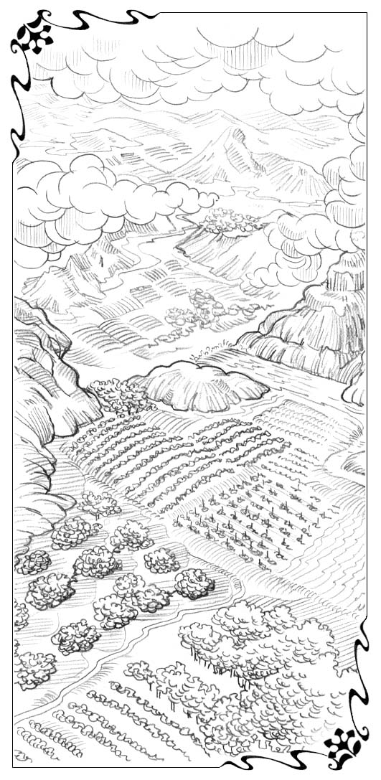
İyirminci fəsil
Vadiyə qayıdış
Məhəbbət çarının indi onları gətirdiyi yer Zirvə pikləri arasında cazibədar bir vadi idi. Bu xəlvəti balaca yer, başdan-başa bağlar, bostanlar və üzümlüklərlə əhatə olunmuşdu. Burada nadir gözəlliyə malik zanbaqlar və başqa qəribə güllər bitirdi. Burada həmçinin incə ətir saçan kollar, bir çox müxtəlif meyvə ağacları, qoz, fındıq, badam və Nemət və Əzəmətin əvvəllər görmədiyi bir çox başqa bitki növləri də bitirdi. Çar bağbanları daim işlə məşğul idilər: kimi ağac budaqlarını kəsir, kimi güllərə, üzüm tənəklərinə qulluq edir, kimi yeni tinglər və zərif şitillər üçün ləklər hazırlayırdı.
Bu şitilləri onların burada möhkəmlənməsi və çiçəkləməsi üçün aşağı vadilərin əlverişsiz torpaqlarından Çarın özü gətirmişdi. Son-ra onları Çarın münasib saydığı yerləri onların daha da yaraşıqlı və cazibədar etmələri üçün Məhəbbət Səltənətinin başqa hissələrində əkirdilər. Bizim səyyahlar Çarın mərhəmətli rəhbərliyi altında işləyən bağbanları müşahidə edərək burada bir neçə unudulmaz gün keçirdilər. Onlar Çarı tənəklərə qulluq edənlərə məsləhət vermək və təlim etmək üçün meyvəliklərə gedəndə müşayiət etdilər.
Bir dəfə Nemət və Əzəmət iki yol yoldaşı ilə vadinin lap sonuna gəldi və aşkar etdi ki, onlar düzənliyə mənzərə açılan Zirvələrin lap kənarındadırlar. Orada duraraq onlar iki dağ zənciri arasındakı vadini gördülər. Düzənlikdə açıq rəngli lentlə ilan tək qıvrılaraq çay axırdı. Orda-burda qəhvəyi və qırmızı adacıqlar yayılmışdı. Görünür bu, dağlarla əhatə olunmuş kəndlər və xutorlar idi.
Birdən Nemət və Əzəmət heyrətlə ah çəkdi. O, bu yeri tanıdı. Bu, onun uzun müddət acınacaqlı həyat keçirdiyi və Pastırın onu Zirvələrə çağırdığı həmin Alçalma vadisi idi.
Bir söz demədən qız otla örtülmüş dağ döşündə oturdu. Bu gözəl mənzərəyə baxdıqca onun başına min cür fikirlər gəldi. Orda, aşağıda əvvəllər yaşadığı balaca ev və çobanların Çar sürüsünü otardıqları yaylaq var idi. Budur, qadınların gəldiyi və sürünün suvata çıxdığı balaca çay. Orada o, ilk dəfə Pastırla görüşmüşdü. Bu vadidə onun xoşbəxt ünsiyyətindən zövq alaraq yaşadığı dostları və yoldaşları var idi.
Orada onun başqa tanışları da var idi. Uzaqda, kəndin kənarında xalası Məsum hiss etmənin yaşadığı balaca ev dururdu. Orada öz xalaqızıları Qaraqabaq, Qəzəbli və qardaşı Qorxaqla Nemət və Əzəmət öz bədbəxt uşaqlıq illərini keçirmişdi. Onların acınacaqlı həyatı haqqında fikirləşərkən ürəyində kəskin ağrı hiss etdi.
Yazıq Qabaqcadan Məsum hissetmə xala! O, iki qızının bədbəxt nigahına görə narahat olduğunu və əziz oğulcığazının bədnam davranışına görə, sonsuz iztirab çəkdiyini necə də gizlətməyə çalışırdı. Nemət və Əzəmət həmin başqa qohumlarının da yaşayış yerlərini gördü. Budur, qoca, əldən düşmüş lord Qorxunun malikanəsi. Onu yaxınlaşan ölüm qorxusu və hakimiyyətinin əldən çıxması narahat edir. Budur, Qürurun yaşadığı, onun yaxınlığında isə Acıq və İncikliyin evləri durur. O qollu-budaqlı ağacların yanında isə bədbəxt Peşmanlıq öz ömrünü başa vurur. Qız Zirvələrə səyahəti zamanı onu bezdirənlərin yaşayış məskənlərini də tanıdı. Yaxınlıqda vadinin digər sakinlərinin — Pastıra nifrət edən, onu gözü götürməyən və ya inkar edən adamların evləri dururdu.
Nemət və Əzəmət oturub aşağıdakı vadiyə baxırdı. Onun gözləri yaşla dolmuş, ürəyi isə sancırdı (burada, Zirvələrdə bunun necə olduğunu qız tamamilə unutmuşdu).
Gözlənilmədən o hiss etdi ki, onun qohumlarına və aşağıdakı vadidə yaşayanlara münasibəti tamamilə dəyişdi. İndi o, hər şeyi başqa cür görürdü. Əvvəllər qız onları təhlükəli düşmən sayırdı. İndi isə başa düşmüşdü ki, onlar sadəcə olaraq bədbəxt varlıqlardır. Nə vaxtsa, özü də onlar kimi idi. Müxtəlif günahlar və xasiyyətlərinin eybəcər xüsusiyyətləri onlara əzab verib və parçalayırdı. Vaxtı ilə qorxu hissi ona da əzab verərdi. Onlar öz xislətlərinin yazıq qulları idilər. Məhz xislətləri də onlara ad vermişdi. Xislətləri eybəcər olduğu qədər iztirab çəkirdilər.
Nemət və Əzəmət neçə illər onlardan nəinki qorxduğunu, həm də onları qınadığını fikirləşdikcə özü ilə barışa bilmirdi. O, faktiki olaraq onlara nifrət edib və öz-özünə təlqin edirdi ki, onlar özləri hər şeydə günahkardırlar. Bəli, həqarət və qorxu ilə məhkum edilmiş Oy-Qorxuram onları belə yazıq və eybəcər etmiş şeylərə görə onlara yuxarıdan baxmağa cürət edirdi. Bir halda ki, o özü də eyni dərəcədə yazıq və məhkum olunmuş idi. Qohum kimi onları olduqları kimi etmiş qürur, inciklik və acılıq hislərindən azad olmaları və istəmək əvəzinə qız onlara qarşı yalnız həqarət hiss edir və nifrət bəsləyirdi.
Bunu fikirləşərək Nemət və Əzəmət üzünü yanında oturmuş Sevinc və Sülhə çevirərək təəssüflə dedi: «Məgər orada, vadidə onlara bir şey etmək olmaz? Yəni mənim xalam Məsum hissetmə elə beləcə köməksiz qalacaq? Yazıq Qaraqabağ və Qəzəb də onun kimi? Bəs məni Zirvələrə gedən yolla bizimlə uzaqlara gedən və bizim geri dönməmizə çalışan xalaoğlanlarım necə? Əgər Pastır məni, Oy-Qorxuramı bütün qorxu və günahlarımdan azad edə bilibsə, onları da əzab verici hisslərdən azad edə bilməzmi?»
«Hə, — Sevinc dedi (vaxtı ilə o, Dərd idi), — əgər o, Dərdi Sevincə, İztirabı Sülhə, Oy-Qorxuramı Nemət və Əzəmətə çevirə bilibsə, onun Qüruru, Acılığı, İncikliyi və Peşmanlığı da dəyişdirə bilməsinə necə şübhə edə bilərik? Ancaq bunun üçün onlar özləri Pastıra təslim olmalı və ardınca getməlidirlər. Sənin xalan Məsum Hissetmə də Tərif və Minnətdarlıq ola bilər. Yazıq Qaraqabaq və Qəzəb də dəyişə bilərlər. Biz bunun alınacağına və onlara əzab verən və hər şeydən azad ola biləcəklərinə şübhə etməməliyik.
Nemət və Əzəmət həyəcanla soruşdu: «Bəs Pastırın ardınca getmələrini necə başa salım? Axı onlar Pastıra nifrət edirlər, ona yaxınlaşmaq belə istəməyirlər».
Onda Sülh (əvvəllər İztirab idi) sakitcə dedi: «Mən fikir vermişəm ki, insanlar dərd və iztirab çəkəndə və ya alçalanda, ya da böyük bir bəlaya düçar olanda bəzən Pastırla tanış olmağa, onun köməyini axtarmağa çalışırlar. Biz bilirik ki, məsələn sənin xalan Məsum Hissetmə bədbəxtdir. O, yazıq Qorxağın hərəkətlərinə görə ümidsiz haldadır. Ola bilsin ki, indi o, Pastıra müraciət etməyə hazır olsun. Yazıq Qaraqabaq və Qəzəb elə zavallıdırlar ki, onları bəlkə indi Pastırın ardınca getməyə inandırmaq mümkün olsun. Hərçənd ki, əvvəllər onlar buna heç bir ehtiyac duymurdular».
«Hə, — Nemət və Əzəmət səsləndi, — sizin haqlı olduğunuza əminəm. Ah, əgər onların yanına gedə bilsəydik! Əgər onlara bizim tapdığımızı tapmaqda birtəhər kömək edə bilsəydik!»
Bu an Çarın səsi lap yaxında eşidildi. Yaxınlaşıb onların yanında əyləşdi və uzaqda aşağıdakı vadiyə baxaraq mehribanlıqla Nemət və Əzəmətə dedi: «Bağların sakini! Yoldaşların sənin səsinə diqqət yetirir, qoy mən də ona qulaq asım». (Nəğmə 8-13).
Nemət və Əzəmət üzünü ona çevirdi və onun əlindən tutdu: «Allahım, — o dilləndi, — biz Alçalma vadisində yaşayan adamlar haqqında danışırdıq. Bilirsən, axı onların hamısı mənim əqrabamdır. Onlar elə zavallı və bədbəxtdirlər ki… Biz onlara nə edə bilərik, Allahım? Onlar Zirvələrdə hökm sürən Sevinc haqqında heç nə bilmirlər. Budur, bu da mənim xalam Məsum Hissetmə. Mən uzun müddət onunla yaşamışam və onun tamamilə ümidsiz vəziyyətdə olduğu mənə məlumdur».
«Mən onu tanıyıram, — Çar sakit səslə dedi, — o çox bədbəxt qadındır».
«Onun qızı Qaraqabaq isə — yalvarışlı nəzərlərlə Çara baxan Nemət və Əzəmət davam etdi, — lord Qorxunun oğlu Alçağa ərə getdi. O, çox varlı, lakin yaşca qızdan xeyli böyük idi. Ümumiyyətlə, çox rəzil və eqoist bir tip idi. Fikirləşirəm ki, ona ərə getdiyi gündən qız bir dəqiqə dinclik bilmədi. Vadidə belə söz-söhbət gəzirdi ki, çox güman ki, o, qızı atacaq».
«O belə də etdi. — Çar sakit səslə cavab verdi. — Qız bədbəxt və ümidsiz, ürəyi sönmüş halda anasının evinə qayıtdı».
«Bəs onun bacısı Qəzəb? Yazıq, onun iti dili çoxlarını ona düşmən edib. O, cəsarətsiz Sirrverməyənə ərə gedib. İndi ümidsiz kasıblıq içərisində yaşayır. Onlar xalam oğlu Acılıqla onun arvadının evində balaca bir otağı kirayə götürüblər. Məhəbbət Səltənətində yaşadığım bu müddət ərzində onların rəzil vəziyyətləri haqqındakı fikir məni rahat buraxmır».
«Onlar həqiqətən yazıqdırlar, — Çar təəssüflə dedi. — onlar lap bu yaxınlarda balaca körpə qızlarını itiriblər. Zavallı Qəzəb ümid edirdi ki, bu qızcığaz sevincsiz həyatlarında onlara rahatlıq gətirəcək!
«Bir də, — Nemət və Əzəmət səsində güclə duyulan şübhə ilə davam etdi. — Onların Qorxaq adlı bir qardaşları da var». Qız danışarkən Çarın üzünə baxmırdı. Sonra bir qədər susub tez də sözünə davam etdi: «O, ailənin ən yazıq üzvüdür. Anasının ürəyini sındırıb. Bacılarından heç biri onunla danışmır. Hamının nifrət etdiyi bu zavallı, gizlənərək vadidə gəzib dolanır».
«Mən onu tanıyıram, — Çar ciddi, lakin güclə hiss olunan təbəssümlə cavab verdi. Mən onu yaxşı tanıyıram. Onun rəzil olduğunu deyərkən sən heç də mübaliğəyə yol verməmisən. Dəfələrlə onun işinə müdaxilə etməli və onu düzəltməyə çalışaraq cəzalandırmalı olmuşam. Lakin onu cəzalandırsam da ölümə verməmişəm».
«Yox, Yox! Yalvarıram. — Nemət və Əzəmət qışqırdı. — Heç vaxt belə etmə. Ah, yalvarıram, məni azad etdiyin kimi onu da özü-özündən azad və xilas etmək üçün bir şey fikirləş!».
O, qıza diqqətlə baxaraq cavabı bir qədər ləngitdi. Onun baxışlarında böyük məmnuniyyət və xoşbəxtlik hiss olunurdu. Nəhayət o dilləndi: «Mən, sözsüz, təklif etdiyini yerinə yetirməyə razıyam, — o dedi, — ancaq, Nemət və Əzəmət, sənin haqqında danışdığın bu bədbəxtlər məni öz evlərinə buraxmır, hətta onlarla danışmağıma belə imkan vermirlər. Mənə öz adımdan danışacaq səs lazımdır ki, köməyimə ehtiyacları olduğunu onlara sübut edim».
«Mən nə demək istədiyini başa düşürəm, — deyə qız sevinclə səsləndi. — biz birlikdə aşağı enib onlarla danışarıq və bizim üçün nə etdiyini onlara göstərərik, həm də onlar üçün nəyi edə biləcəyini və etmək istədiyini onlara başa salarıq».
«Səncə, onlar sənə qulaq asar?» — o gülümsəyərək çox mülayim tərzdə soruşdu.
«Yox, məncə bu çox da inanılası deyil, hər halda hələlik, — qız cavab verdi. — mən heç də onların dinləmək istədiyi adam deyiləm. Mən onları sevmirdim. Ancaq sən nə deyəcəyimi mənə söyləyərsən. Sən məni öyrədərsən, mən isə sənin əvəzinə deyərəm.
Ah, Allahım, gəl tələsək tez ora, aşağı enək! Onlar sənin mənə etdiklərini görəndə, Sülh və Sevinci görəndə, mənə elə gəlir ki, əvvəl-axır onlara da kömək etməyini istəyəcəklər. Axı bütün bunlar onların öz-özlərini aldatdıqlarına görə belədir. Onlar özlərini inandırıblar ki, sən onlar üçün yaxşı heç nə edə bilməzsən. Buna görə də sənə müqavimət göstərir və köməyindən imtina edirlər. Ancaq biz onlara yalvaracağıq. Xüsusən indi, Allahım, onların belə bədbəxt və hamı tərəfindən inkar olunduqları vaxtda. Onların məhz indiki rəzil vəziyyəti, tənhalıq və hüzn onları sənin məsləhətin və onlara kömək etmək istəyin haqqında xəbəri dinləməyə məcbur edəcək».
«Düzdür, — Çar razılaşdı, — mən də belə fikirləşirəm. İndi onların yanına aşağı enmək və onlara kömək etmək üçün xüsusilə əlverişli vaxtdır. Bu sözləri deyib o ayağa qalxdı. Qız da yerindən sıçradı. Onların dördü də xoşbəxt və yenidən aşağı vadiyə yollanmaq üçün hazır vəziyyətdə Zirvələrin kənarında durmuşdu. Bu zaman Nemət və Əzəmət lap yanında böyük şəlaləni gördü. O da vadiyə doğru can atırdı. Onun coşqun suları səs-küylə qayalıqdan aşağı axaraq şən nəğmə oxuyurdu:
Zirvədən sıçrayışla uçuruq,
Səs-küylə aşağı vadiyə tələsirik.
Həmişə düzənliyə qaçırıq,
Həmişə aşağıda olmaq istəyirik.
Birdən qız başa düşdü. Onun qarşısında qəribə bir həqiqət açıldı. Bu böyük sular, onun özü kimi Məhəbbət Səltənətinə və Zirvələrə indi onunla birlikdə aşağıdakı qəmli, yaddan çıxmış yerlərə can ataraq öz həyatlarını fədakarlıqla vermək — onların aldıqları həyatı başqaları ilə bölmək üçün Çarın özü gətirmişdi. Qızın özü isə özünü fəda edənlərin Məhəbbət Çarı ardıcıllarının, onunla və bir-birləri ilə vəhdətdə olanların bu xoşbəxt və heyrətli çoxluğu dənizində yalnız bir damla idi. Onların hər biri qızın özü kimi sevimli və əzizdir.
Qız öz-özünə dedi: «Çünki o bizim hər birimizi sanki məhəbbətinin yeganə predmeti kimi sevir. Qız bu böyük sularla vahid bir tam kimi qovuşacağını fikirləşərkən ürəyi sözlə ifadə oluna bilməyən heyrət və coşqun sevinclə dolurdu. Nəhayət ki, o da özünü Məhəbbətə fəda edəcək, onlarla birlikdə aşağı yollana biləcək. «O məni bura ancaq buna görə gətirib» — qız öz-özünə pıçıldadı, sonra ona baxıb başını tərpətdi.
Onda Çar aşağı tullanıb dağ döşü ilə iti addımlarla getdi. O, onların nisbətən təcrübəli ayaqları üçün etibarlı dayaq nöqtəsi seçərək qayadan-qayaya tullanır və çalışırdı ki, elə tullansın ki, onlar onun ardınca gələ bilsinlər. Nemət və Əzəmət onun ardınca gedirdi. Onun yanınca isə Sevinc və Sülh aşağı qaçırdı. Onların yanınca isə sular axır və oxuyurdu. Bizim qəhrəmanlarımızın səsi suların şən səsinə qarışırdı, lakin onlar öz xüsusi nəğmələrini oxuyurdular:
Yüngül meh kimi mənim sevgilim,
Qüvvətli maral tək yuxarı tələs.
Yamacda lazımdır mənə də mütləq,
Cüyürdən geri qalmamaq.
Sıçrayışlarla addımbaaddım sənin ardınca tələsmək.
Sən hara aparırsan, sənsiz mən yaşamaram.
Bu, bildiyiniz kimi nəğmələr nəğməsindən Süleymana məxsus olan sonuncu şerdir. Lakin Nemət və Əzəmət üçün o, tamamilə yeni nəğmənin başlanğıcı idi.

Zirvələrin yamacında
mənimsənilmiş dərslər
Bu sətirlər İngiltərəyə qısa müddətli səfərindən sonra İsrailə qayıdan baş, İsveçrəyə üç həftəlik vizitim zamanı yazılıb. Mən ora atamın vəfatından sonra onun işlərini tamamlamaq və kağızlarını qaydaya salmaq üçün getmişdim. Onda mən elə fikirləşirdim ki, doğulduğum və Orta Şərqdə apardığım xeyriyyəçilik işlərindən bir qədər dincəlmək üçün gələndə atamın məni qonaqpərvərliklə qarşıladığı öz köhnə evimlə həmişəlik vidalaşıram.
Dağa yanıma qalx
Braunvald. Bazar ertəsi, 23 may 1949-cu il.
«Onda Allah dedi… Dağa mənim yanıma qalx… <…>… Buludlar dağın başını aldı. Yeddinci gün isə Allah buludlar arasından Musanı yanına çağırdı <…> və Allah dedi…» (Çıx. 24:12, 15, 16, 25:1).
Duman və çən arxasında iki addımlıqda heç nəyin görünmədiyi naməlum cığırla iki addımlıqda Allah məni bura, İsveçrəyə, «ən yüksək dağa» gətirdi. Mən inanıram ki, O mənimlə buludlar arasından danışacaq; çünki mən bilirəm ki, Onun mənə deyəcəyi sözü var və mən onu eşitmək həsrətindəyəm.
Üç gün bundan əvvəl mən Lintaldan Braynvald arasında asma kəndir yolla qalxarkən Qlarus elə qatı duman və çənlə örtülmüşdü ki, ümumiyyətlə heç nəyi seçmək mümkün deyildi. Nə bir ağac, nə bir divar, nə bir İsveçrə evciyi, hətta biz qapısına çatanədək ——— Berkfridenin evi belə görünmürdü!
Orada bacılar bizə dediər ki, artıq bir həftədir havalar belə keçir və çox güman ki, bir neçə həftə də belə davam edə bilər. Biz ümidsizliyə qapıldıq. Uzun illərdən sonra İsveçrəyə gələsən və heç nə görməyəsən.
Həmin axşam böyük İsveçrə şalına bürünərək, öz pəncərəmdən sonsuz duman və yağışın arxasında cəmi bir neçə anlıq görünən uçurumun kiçik hissəsini və qarı gördüm. Mənə demişdilər ki, qarlı zirvələr vadinin o biri tərəfi ilə düz üzbəüz möhtəşəm silsilələrlə yüksəlir. Lakin buna inanmaq mənə çox çətin idi.
Ertəsi gün mən səhər 4.30-da oyandım. Dağlar düz mənim qarşımda idi! Əgər dan yeri sökülməmişdən oyana bilmirsənsə, ümumiyyətlə İsveçrəyə getməyinə dəyməz deyənlər necə də haqlı idilər. Dağlar indi göründü. Yatağımda uzanaraq mən onları pərdəsiz pəncərəmdən gördüm. Onların zirvələrini hələ duman bürümüşdü, lakin qaya və qardan möhtəşəm silsilə divar kimi ensiz vadinin o biri tərəfi ilə düz üzbəüz yüksəlirdi. Gün ərzində duman yavaş-yavaş çəkilirdi, lakin buludlar hələ də alçaqdan asılaraq mənzərənin böyük bir hissəsini gizlədirdi.
Bugün mən səhər saat beşdə oyandım. Səhər şəfəqinin işığında aydın cəhrayı, qayğısız mavi səma fonunda ucalan, həsrətində olduğum Zirvələr.
İndi mən sanki ulduzlar kimi kiçik mavi qoriçavki güllərinin və qızıllı qayucaq çiçəklərinin səpələndiyi geniş yaşıl yamacda oturmuşam. Bu, üç tərəfdən divar kimi qarlı zirvələrlə əhatə olunmuş Braunvaldın Alp çəmənləridir. Mən burada oturub sözlə ifadə olunmayan gözəlliyə tamaşa edirəm. Məndən sağda «bir çox suların səs-küyü ilə» Braunbax şəlaləsinin aşağı can atdığı böyük uçurum durur. Mənimlə üzbəüzdə — nəhəng qayalı divarları və bir-birinin üzərində ucalan yeddi pikli dağ durur. Onların yanında bir qədər aşağıda buynuz formasında olan daha bir pik vardır. Bu yeddi qanadlı dağ ertstox buynuz isə Xoerturm adlandırılır. Bu bütün Braunvald ətrafında ucalan həmin dağdır. O, qalan qonşu nəhənglərdən daha mənzərəlidir. Məndən solda böyük qala səngərinə bənzər qarlı-qayalı dağ zənciri ucalır. Mən burada günəşin qızılı şəfəqlərinin işıqlandırdığı yerdə duranadək iri boz bulud öz kölgəsini zirvələrə saldı. Mən ildırımın uzaqlaşan gurultusunu eşidirdim. Beləliklə duman və çəndən keçərək, dağda o yerə gəlib çıxdım ki, burada Allahın mənimlə danışacağına inanırdım. İnanırdım ki, o burada mənimlə danışacaq, neçə illərdən sonra məni bura, sevimli İsveçrə dağlarına nə üçün gətirdiyini mənə açacaq!
Braunbax şəlalələri
Bütün ətrafı daşların üstü və onların arası ilə qaçan coşqun su axınının səsi bürümüşdü. Bu iki şəlalə — Braunbax və Silbax — mənə uzaq aşağıdakı vadiyə güc və həyat gətirmək üçün Zirvələrdən enən iki məlakəni xatırladır.
Ah, Allahım! Bu gün mənə sən nə demək istəyirsən? Sənin səsini eşitməyə mənə kömək et. Sənin yaratdıqlarının danışdıqları dili mənə başa düşməyi öyrət. «Kimə çox verilibsə, ondan çox sorğu tutulacaq» kimi böyük həqiqəti ürəkdən qəbul etməyə mənə kömək et.
Gözlərimi qaldırıb vadidən Brunbax şəlaləsinə baxır və suyun fədakarlıqla özünü verdiyinə görə qeyri-adi heyrətlə aşağı necə can atdığını görürəm. Bilirəm ki, bu, Allahın mənə deyəcəyi sözdür.
Mən təbiətin bu böyük dilini başa düşməkdə mənə kömək etməsini Ondan xahiş etmişəm. Budur, birinci dərs — Onun yaratdığının birinci ifadəsi. Bu dərs o qədər aydındır ki, mən onu həqiqətən başa düşürəm. Orada fasiləsiz, müqəddəs ianədən məhəbbətin əbədi heyrəti haqqında danışılır.
1. Məhəbbətin birinci xüsusiyyəti — itaətdir. Sən özünü alçaldaraq, özünü hər şeydən məhrum edərək get-gedə aşağı enirsən. Qaçan suyun öyüdü həmişə belədir: «Aşağı en. Ən aşağı yeri tap. Bu, həqiqi kamilliyə yetmənin yeganə yoludur.
2. Məhəbbətin ikinci xüsusiyyəti ianədir. Axıb daşan həyat özünü verərək başqalarını həyat və güclə doldurur. Məhəbbət çox verdikcə özünü daha çox reallaşdırır». Belə ki, bu, məhəbbətin üstünlüyüdür — vermək, vermək, vermək.
3. Məhəbbətin üçüncü keyfiyyəti qulluq etməkdir. Zirvələrdən aşağı axan Burunbax şəlalələri bütün vadiyə və onun hüdudlarından uzaq yerlərə qulluq edir. Bu şəlalələr bir çox evləri, bağları və bostanları su, elektrik və işıqla təchiz edir. Özünü tamamilə unudub getdikcə aşağılara enərək özünü başqalarına vermək üçün can atır. Məhəbbətin sevinc və heyrəti də bundadır.
«Kamil məhəbbət qorxunu qovur». Bəli, irəli, dərənin qayalı kənarına can ataraq suyun belə şadlıqla dediyi məhz budur. Su aşağıdakı daşlara axacağı qorxunc yüksəkliyə baxmayaraq fədakarlıq və qorxmazlıqla özünü atır.
Suyun qaya kənarında axdığını müşahidə edərək, ona aşağı çatanadək nəzarət edərək mən aşkar edirəm ki, bu hərəkət indiyədək gördüyüm şadlığın və demək olar ki, ağılsız fədakarlığın, zəfərin ən maraqlı nümunələrindən biridir. Əgər bütövlükdə şəlalələrə baxsaq, heyrətedici dərəcədə gözəldir. Hər hansı su damlasının qayadan dartınan sıçrayışını müşahidə edin və ona düz aşağı çatanadək tamaşa edin. Bu, demək olar ki, ağılsız müqəddəs fədakarlıq sadəcə olaraq insanı valeh edir. Mən heç vaxt sevinci belə tam ifadə edən hərəkət görməmişəm. Bu, indiyədək bütün yaşanıla bilən naməlum zövqə qorxmadan təslim olarkən tam heyrətə bənzəyir. Aşağı hərəkət yüngül, risk və tam su qayadan atıldıqdan son-ra onu sanki tutub saxlayırlar və aşağı enərək qanadlarını geniş gərir, pərvaz edir. Həqiqətən, bu, heyrətamiz ziddiyyətdir.
Öz «mən»indən nə dərəcədə imtina etmək olar? Bu suala gözlərim qarşısında açılan mənzərə cavab verir.
Şəlalələr Zirvələrdən axır. Lakin bunu etməzdən əvvəl onlar ora qalxmalıdırlar; «[Allah] mənim ayaqlarımı maral ayaqları kimi edir və mənim Zirvələrimə çatdırır» (Məz. 17:34).
Əgər su böyük yüksəklikdən axmırsa, deməli o, şəlalə deyil. Məhz inam və itaət «Zirvələri»n məhəbbət şəlalələrini mümkün edir!
Ortston yeddi zirvə ilə üzbəüzdə nəhəng dağdır. Bu, biz zirvədən zirvəyə, pikdən pikə qalxarkən mənəvi təcrübəmizin qəribə mənzərəsidir. «Zirvələrin» zirvəsi məhəbbətin tam fədakarlıqla, sevinclə aşağı can atdığı yerdir. İnsan inam və itaətkarlıqla «Zirvələr»i fəth etməyənədək həqiqətən sevə və çətinliklər dağı ilə asfalt yol kimi «hoppanıb çapmağı» öyrənə bilməz!
Deyəsən ətrafımda hər şey elə qurulub ki, bu dərsin mahiyyətini nəzərə çatdırır. Mən Allahın yaratdığı hər bir şeyin nəsə dediyi bir yerdə durmuşam. Lakin bu dili iztirab məktəbini keçmiş ürəklər aydın başa düşə bilər. Bu bizim «mən»imizə işgəncələr verilərkən ürəyimizin öyrənməyə başladığı dildir. Bunu Qüdsün mühasirəsi və Fələstinin illərlə terrorçuların hakimiyyəti altında qalması ilə müqayisə etmək olar ki, bu da 1948-ci ilin hadisələrinə səbəb olmuşdu.
Bəlkə öz mənəvi aləmimdə özünəməxsus böyük dəyişiklikləri yaşamağım üçün nə isə məni bura gətirib çıxardı. Köhnə təbiətim dərhal instinktiv olaraq qışqırır: bu çoxmu ağrılı olacaq? Məgər çəkdiyim iztirablar kifayət deyilmi, əziz İsa? Onda mən gülürəm. Məgər saxsı qab Allahın dulusçu dairəsində onu sevən, formalaşdıran əli altında ağrı altında fikirləşərəm? Özü də onun hövsələsi emalım üçün sevincli son mərhələsində yeganə əhəmiyyəti olan özünü unutqanlığın məhəbbət fədakarlığına verilməsinin kamilliyidir. Mən sevimli olmaq arzumdan əl çəkib özümü başqalarına məhəbbət bəxş etmək sevincinə həsr etməliyəm.
Bu fikri bir dəfə kvakerlərdən olan qoca bir qadın qısaca yekunlaşdıraraq belə bir sitat gətirdi: «Özünü qurbanetmə səndə olan ən yaxşını, ən çox sevdiyinə verməkdən ekstaz duymaqdır».
Bu sakit vadidə fərqlənən yeganə səslər axan suyun, bir də yamaclarda otlayan inəklərin zınqırov səsləridir. Suyun səsi fasiləsizdir. O heç vaxt kəsilmir. O daima səslənir: «Həqiqi məhəbbəti duymaq üçün aşağı enmək lazımdır. Özünü təslim et, aşağı və aşağı en. Ver və yenə də ver. Özünü unutqanlıqla başqalarına qulluq et». Ah, Allahım! Mən sənə necə də minnətdaram.
Sesselban
Braunvald, 24 may 1949-cu il.
Dünən səhər Sesselbanın nümunəsində Allah mənə ən maraqlı dərs verdi. Ortstanhauz Braunvalddan yüksəkdə Ekston yamaclarında yerləşir. O, nəhəng dərənin dibində yerləşir və uzaq aşağıda, Braunvaldda, Sesselbanla isə hündür dayaqlardan asılmış dağın qayalı yamaclarında bərkidilmiş hava trosu sistemi ilə birləşir. Bu troslardan elektriklə hərəkətə gətirilən kabinələr asılmışdı. Onlar Orston Hauza ərzağı çatdıraraq trosla üzüyuxarı sürüşürdülər.
Qoriçavka səpələnmiş yamacda öz adətim üzrə ibadət və «Suvat» yerinə qalxdıqca mən başım üstündə məftillərin səsləndiyini eşitdim. Mən uzaqlaşmış yuxarı piklərə bu asılma troslarla yellənərək yuxarı hərəkət etməli olan kabinələrə baxmaq üçün dayandım. Mənə dedilər ki, bu balaca vaqonlar təkcə ərzaq üçün deyil. Onlarda adamlar da qalxa bilərlər.
Nəhayət səhər başa çatanda bu hava hərəkət vasitəsini görəndə şok vəziyyətinə düşdüm. Trosla aşağı şüşəli, bağlı kabinə deyil, adi bağ stoluna oxşar iki oturacaq sürüşür. Onların üstünə gündən müdafiə üçün bir örtük bərkidilib. Ümumiyyətlə, oturacağın qarşısında heç bir sədd qoyulmamışdı. Sadəcə olaraq havada yanaşı iki kreslo yellənirdi. Onların birində kişi oturmuşdu. Onun altında kreslonun aşağı hissəsinə bərkidilmiş altlıqdan başqa heç nə yox idi. Sən demə o, trosu yoxlamaq üçün yuxarı qalxırdı. Axşam şam meşəsindən keçərək Braunvaldın Alp çəmənlərinə gedərkən mən Sesselbanın tam gücü ilə işlədiyini görüb eşitdim. Trosla yuxarı bir-birinin ardınca dəhşətli uçurum üzərində yellənərək daş sıldırım yanından yuxarı qalxaraq kövrək açıq kreslolar qaçırdı.
Bir-birinin ardınca onlar yuxarı hərəkət edir, sonra isə sonsuz karvanla aşağı enirdilər. Əvvəlcə elə fikirləşdim ki, yəqin onlarla çox adam yuxarı qalxır. Lakin sonra onlarda heç kimi görməyib qərara aldım ki, kreslolar boşdur. Evə gedərkən aşağı stansiyanın və ya son məntəqənin yanından keçəndə mən asılma kresloların yellənərək stansiya örtüyünün altına necə getdiklərini gördüm. Onların hamısı bom-boş idi. Bir neçə dəqiqədən sonra onlar yenə göründü. Kiçik qutular və yeşiklər qayışlarla onlara bağlanmışdı. Ucu-bucağı görünməyən axınla yuxarıdan evə ərzaq daşınırdı. Bu ərzaq gözləyən gələnlər — duman çəkilən kimi zirvələrə qalxacaq turistlər üçün hazırlanmışdı. Onda mənə elə gəldi ki, Sesselban etiqadın təsəvvür edilə biləcək ən gözəl və ən cazibədar mənzərələrindən biridir. Axı etiqadın ağılın diktə etdiyi əqidə ilə heç bir əlaqəsi yoxdur. Etiqad — ətalətdir. Allahın iradə və hökmü ilə etiqad və tam könüllü itaət ayrılmazdır.
Etiqad — Allahın iradəsinə əməl etmək arzusudur. Öz şəxsi iradəndən dönməmək, Allaha qulaq asmamaq — dinsizlikdir. Budur, bu kiçicik oturacaqlar — onlar yalnız bir cüt metal lövhədir. Onların başı üzərindən yuxarıda hərəkət edən tros tamamilə görünməz idi. Onların altında dərin dərədən başqa heç bir yer, dayaq nöqtəsi yox idi. Görünə bilən yalnız iki hərəkət edən havada asılmış oturacaq idi. Lakin dayaq yuxarıda idi. Yuxarıdan gələn qüvvə qravitasiya qanununun əksinə olaraq onları yuxarı qaldırırdı. Onlar bir trosla yuxarı, digəri ilə aşağı tələsərək çarxla möhkəmləndirilərək getdikcə yuxarı qalxırdılar.
Gözə görünməz qüvvəyə etibar etmək, öz mənindən imtina etməyi istəmək lazım idi. Heç bir şəxsi səy göstərmək mümkün deyil. Onda səni Zirvələrə yuxarı qaldıracaqlar. Yeganə əməl — Sesselbana etibar etmək qərarına gəlmək lazımdır. Ah, bu addım mənə necə də dəhşətli görünürdü. Mən Zirvələrə çox ehtiyatla yanaşıram. Qorxuram ki, təlaşa düşüb Zirvələrdən özümü aşağı atım. Bu qorxu ömür boyu məni izləyir və mənə qalan ailə üzvlərimizin verdiyi dağlara qalxmağa imkan verməyib. Birdən tros qırılsa, və ya elektrik enerjisi kəsilsə, onda necə? Aşağıda bir yığın sınıq sümükdən başqa heç nə qalmayacaq. Yerin heç bir dayağı yoxdur!
Mən aydın təsəvvür edirəm ki, hər hansı əsəbi və Zirvələrdən qorxan adam belə səyahət haqqında fikrin özündən belə necə qorxur.
Doğrudan, bir şey etmək lazım deyil, yalnız kresloda oturmaq və yuxarı qalxmaq lazımdır. Ah, təlaşa düşüb yıxılmaq necə də asandır!
Çox vaxt Allahın vədi bu kəndir yola bənzəyir! Onlar elə kövrək, davamsız, elə qeyri-mümkün olmayan situasiyalara gərilən hər hansı yer dayağından məhrum görünürlər ki. Biz özümüzə deyirik ki, necə də asanlıqla səhv etmək və şəxsən bizə deyil, Allahın böyük igid peyğəmbərlərinə və apostollarına məxsus olanlara iddia etmək olar.
Lakin biz bu vədlərə inanan, onlara tamamilə etibar edən kimi yuxarıdakı qüvvə işə başlayır. Vədə inanan səyyaha ona tabe olmaqdan başqa bir şey qalmır. O, ona görə hər şeyə risk etməkçün vəd edilənə kifayət qədər etibar etdikdə yuxarıya doğru can atır! Dünyada vədin həyata keçirildiyi, tamamilə əməl edildiyi yerə çatmaqda ona kömək edə biləcək qüvvə yoxdur. Hərçənd ki, bəzən qarşımıza qorxunc dərələr də çıxır… Qarşımızda elə sıldırımlar durur ki, onlara çıxa biləcəyimizə, yaxud öz qüvvəmizlə onları dəf edə biləcəyimizə ümid bəsləmirik. Bununla belə, bütün bunlar etiqad və itaətin dini Sesselbanında zəfərlə nəticələnir.
Düz bir saat mən ovsunlanmış kimi bunlara durub tamaşa etdim. Mənim getdiyim cığır yellənərək asılma kresloların başım üzərindən Zirvələrə doğru qalxdığı vadi ilə yuxarı aparırdı. Allahım mənimlə danışaraq dedi: «Allah insan deyil ki, yalan danışsın. Məgər o, dediyini etməyir? Məgər o deyəcək və əməl etməyəcək?» (Say. 23:19). Qayıtdığın vilayətdə sınaqlara və çətinliklərə qarşı getməyə qorxma. İndi İngiltərədə evinin və qayıtmağa yerinin olmadığını fikirləşəndə hansı şəraitə düşsən belə, qüdsün mühasirəsində sənin yanında olduğum kimi, səni aparacağım hər yerdə Mən səninlə olacağam».
Bəli! Onun vədlərindən birinə doğru sərt yüksəlişə başlayanda adamın nəfəsi kəsilir! Qorxulu, təhlükəli sıldırım görünəni səbirsizliklə gözləyirsən. Kəndir yol səni iki pik arasındakı dərə üzərindən keçirəndə başın fırlana bilər. Ancaq vədlər doğrudur. Onlara etibar edərək biz Zirvələrə doğru tez qalxırıq.
Sürətli axın
Braunvald, 25 may 1949-cu il.
Bu gün mən Riyet yaylağında gəzintiyə çıxdım. Günəş ecazkarlıqla ətrafa işıq saçırdı. Mən bütün bu gözəlliyə sevinərək çəməndən keçib aşağıya doğru gedirdim. Gözəl sunərgizi və zəncirotular çəmənlərdə qızıl kimi bərq vururdu. Qoreçavka gülləri sanki mavi daşlar kimi ətrafa səpələnmişdi. Düz mənim qarşımda Brunbax və Tsilbax şəlalələri axırdı. Mən ətrafda Allah kəlamlarının necə səsləndiyindən riqqətə gələrək cənnətdə imiş kimi dedikcə sevinirdim.
1948-ci ildə Qüdsün mühasirəsi zamanı daimi ölüm təhlükəsi altında yaşayarkən elə bil mən təbiət gözəlliklərinə, ətrinə və səslərinə qarşı əvvəlkindən daha həssas idim. Bu isə o dəhşətli yaşantılar nəticəsində mənə verilən sevinc və fərəhin bir hissəsi idi.
Əvvəllər, hələ balaca qız ikən İsveçrəyə gələndə buradakı təbiətin gözəlliyi məni xüsusi ilə həyəcanlandırırdı. Şam meşəsinin yaş qozalarını və torpağı xalça kimi örtmüş otların, mişarlanmış ağacların və mamırla örtülmüş daşların ətri çox xoşuma gəlirdi. İndi isə bütün bunlar mənim üçün xüsusilə əhəmiyyətlidir. Mənə aydın oldu ki, təbiət dilini başa düşüb şərh etməyə başladığım qəribə bir kitabdır. Beləliklə mən heyrət içində gedir, ətrafımda isə təbiət gözəlliyi öz yaradıcısına mədh və tərif deyirdi. Hər şey onun adını çəkirdi.
Mən vadidən keçərək Braunvald şəlaləsinin ətəyindən axan sürətli axının yanında taxta-şalban mişarlanan yerə yaxınlaşdım. Su gözlərim qarşısında daşların, onların ətrafı, körpünün altı ilə şırıltı ilə axırdı. Bu, başım üstündəki böyük kulminasiyaya yaxınlaşaraq sevinc və fədakarlıqla özünü aşağı atan həmin su idi. Mən körpüdə durub ona baxırdım. Dünən mən özümdən soruşdum: «Bəs su əzəmətli sıçrayışdan sonra, fədakarlıqla aşağıdakı sərt daşlara çatandan sonra nə olur? Aşağı uçuşun heyrəti keçəndən sonra ona yalnız kobud maneələrlə dolu axın qalır?»
Körpünün üstündə su ilə nə baş verdiyini gördüm və gördüyümə güldüm. Axının məcrası nəhəng daşlarla tutulmuşdu. Ətraf maneələrlə dolu idi. Lakin su sevinərək, gülərək irəli can atırdı. Çətinliklərə və maneələrə baxmayaraq özünə yol tapdığına görə sevinirdi. Rəhmsiz daşlar arasından özünə yol açarkən o, Zirvələrdən aşağı atıldığı an olduğu kimi xoşbəxt və şən görünürdü. Bəs o mənə nəyi öyrətdi? Fikirləşirəm ki, bu an mənə ən gözəl şey öyrətdi. İtaətkarlıq sıçrayışı edildikdən sonra onun ardınca günbəgün axan suyun gücü, bir də çay məcrasının dərinliyi çətinliklərin və mümkün maneələrin keçilməsini gündəlik sevincə çevirir.
Bundan sonra sürətlə axan suların sifarişini qeyd edərək çəmənlik gülləri öz gözəl səsləri ilə danışmağa başladı. Onlar çox balaca, lakin çox əlvan idilər. Onların belə çoxluğu çəməni örtmüşdü. Demək olar ki, gözəllikdən başqa ona heç bir ehtiyac yox idi. Mən Allahdan xahiş etdim ki, onun güllərə, mənə nəyi çatdırmalarını tapşırdığını başa düşməkdə kömək etsin. Güllər güldü və şən-şən oxudu.
Biz hamımız Yaradıcımızın — Allahımızın böyük məhəbbətinin və incə rəhminin artığıyıq. Biz itaət cığırının və bütün həyat çəmənlərinin kənarlarında bitirik. O bizi görə bilən hər kəsə sevinc gətirmək üçün bizə çiçəklənməyə imkan verir. Bəzi adamlar bizi adi bir şey kimi qəbul edir, guya biz o qədər adi və o qədər yayılmışıq ki, bizə fikir verməyə, bizi görməyə dəyməz. Onlar bizdə heç bir gözəllik görmür, biz onlarda heyrət doğurmuruq. Lakin Allaha hər bir minnətdar, itaətkar adam Yaradıcı Ataya gündəlik xeyir-dua və mərhəmətli məhəbbət hissindən heyrət və təəccüblə içərisində titrəyir.
Xauston və qoriçavkalar
Mən qırx beş dəqiqəyədək yol getdim. Arston dağının arxamda qaldığı yerə çıxdım. Mənə elə gəlirdi ki, tamamilə başqa bir mühitə düşmüşəm. Üfüqdə artıq yeddi pik görünmürdü. Onun əvəzinə qarşımda Riyet Alp yaylağı açılmışdı. Qalan bütün qarlı zirvələr tamam başqa bir tərəfdən görünürdü.
Buraya gəldiyim vaxtdan birinci dəfə idi ki, buludlar elə yüksəyə qalxmışdı ki, hündürlüyü 3160 metr olan Xaustonu görürdüm. Budur o, düz mənim qarşımdadır. Hündürlüyünə görə bütün silsilədə o, ikinci dağdır. Ondan hündür yalnız buludların örtdüyü Todi dağıdır. Bu dağ qalanlarına nisbətən dümağ idi. O, nəhəng piramid kimi yüksəlirdi. Onun üçbucaqlı zirvəsi o qədər hamar idi ki, zirvəsində qar qalmırdı. Xauston məndə yeni, tanış olmayan duyğular oyadaraq daha bir dərs verdi. O, bütün dünyada insanların həyat və şəraiti arasındakı böyük və heyranedici fərqi mənə xatırlatdı. Məsələn, Braunvald ətrafında yüksələn Arston mahalda ən mənzərəli dağdır. Bir-birinin üzərində yüksələn öz yeddi zirvəsi ilə o, həmişə daha da yüksək yerlərə çağırır. Bu dağ mənə xüsusilə əzizdir. Mən onu haradasa qeyri-adi olan həyat tərzimi, şəxsi riskimin mənzərəsini müəyyən tərzdə əks etdirdiyinə görə sevirəm. Məni həmişə yeni macəralar cəlb edir, etiqadın yeni zirvələrinə doğru sıçrayışlar özünə çəkir. Pansionda stol arxasında oturanların haqlı olaraq qeyd etdiyi kimi Arston — bütün silsilədə ən mənzərəli və, yəqin ki, ən çox təsir bağışlayan dağdır. Lakin o, bir çox başqaları kimi elə yüksəkliyə qalxmır.
Bəli, daha təsiredici və mənzərəli görünə bilənlərə nisbətən daha möhtəşəm zirvələrə qalxan bəzi həyatlar da vardır. Mənim sevimli Arstonum nə qədər yüksək olsa da, zirvələrə bir o qədər ucala bilmir. Mən cığırla rahatlıq və incikliklə gedərkən başıma belə bir fikir gəldi. Taleyimin çox qeyri-adi olmasına baxmayaraq, bu isə üstünlükdür — İsrailin qədim torpaqlarına qayıtdığı bir vaxtda Qüdsdə yaşayıb işləmək — mən çox kiçik «varlığam». Məni yerinə yetirmək üçün çağırıldığım məsələ başqaları ilə müqayisədə çox kiçikdir. Hərçənd ki, həyatım çox maraqlı və macəralarla zəngindir. Lakin zahirən o qədər də maraqlı görünməyən başqa ömürlər də vardır. Onlar itaətkarlığın, etiqadın və öz «mən»indən inkarın ən yüksək zirvələrinə əzəmətlə qalxırlar. Bu ömürlər hər hansı görkəmli pik olmadan Zirvələri fəth etməyənədək, çox da zəngin olmayan hadisələr kimi görünə bilər. Lakin bu zirvə fəth ediləndə öz rəblərinin şəninə necə də təntənəli mədh söyləyirlər!
Mən bir qədər yuxarı dırmaşdım və təngənəfəs halda İsveçrə üslubunda ahılların qurulmuş Riyed yamacına çatdım. Bu vaxt yağış səpələməyə başladı. Burada hava necə də tez-tez dəyişir. Sabah havanın necə olacağını cəsarətlə qabaqcadan deyə bilən bir adama rast gələ bilmədim. Riyet yamacında böyüyən lap böyük qoriçavkalardan toplayıb, yağışın tezliklə kəsəcəyinə ümid edərək ahılın pərvazı altında özümə sığınacaq tapdım. Lakin bir qədər sonra məlum oldu ki, hər tərəfdən buludlar toplaşıb və yağışın tezliklə kəsəcəyinə heç bir ümid yoxdur. Cığır sürüşkən olmamış mən onunla tez aşağı tələsdim. Sonra bir saat leysan yağış altında evimə getdim.
Yağışın əlindən deyinə-deyinə, şikayətlənə-şikayətlənə gedərək günəş üçün darıxdım. Bu vaxt məni Tünixdə aeroportda qarşılayan əziz dostlarımın sözlərini xatırladım: «Hər gün baş verəcəklərə görə Allaha dua et və ona minnətdar ol!». Bu üç günün dərsləri və gözəllikləri haqqında xatirələri heç bir qüvvə yaddaşımdan silə bilməz. Buna görə də leysan yağış altında gedə-gedə Allaha dua edirdim. Tezliklə başa düşdüm ki, yağış da, duman da, çən də Rəbbimdən ismarış göndərir.
Gözlənilmədən dəyişiklik baş verdi. Bir an nəfəsimi belə çəkmədən ilk dəfə Xaustonun üzərindəki buludlar çəkilərkən, onun gözəlliyini heyranlıqla seyr etdim. Cəmi yarım saatdan sonra bütün qarlı zirvələr buludlar arxasında yox oldu. Elə bil onlar heç olmamışdı da. Mən Berqfridin pansionuna geri qayıdanadək yaxınlıqdakı təpələr, çəmənlər, balaca evciklər tamamilə görünməz oldu. Duman və yağışdan başqa bir şey görünmürdü. Onda Rəbbim dedi: «Belə dəyişikliklər həyatda da olur. İndi dağ da göründü. Sonra, yəqin ki, bundan sonra dərhal vadiyə enmiş. Orada isə vəziyyətin dəyişməsinə görə heç nə görünməyə də bilər. Lakin aydın səmanın göründüyü saatlarda sənə göstərdiklərimə qəti inan. Reallıq hələ də oradadır. Hərçənd ki, o, ətəklə örtülmüş görünür. Sən Xaustonu görmürsən. İndi onun izi də qalmayıbsa, bununla belə o, oradadır. O, reallıqdır. Duman və bulud isə ötəridir. Onlar ötüb keçəcək. Həqiqi reallıq isə yenidən üzə çıxacaq!».
Doğrudan da qəribə öyüddür! Mən başdan ayağa islanmışdım və özümü çox pis hiss edirdim. Riyed yaylağı isə doğrudan da yox olmuşdu. Sanki o heç yox idi. Burada, stolumun üstündə onun yamaclarında topladığım qoriçavkaların qoyulduğu vaz dururdu. İndi mən nə Riyed yaylağını, nə də Allahın dünən mənə əyan etdiyi görüntüləri bir kəsə göstərə bilərəm. Axı, Riyed yaylağı yəqin ki, mövcuddur. Bunu mənim qoriçavkalarım sübut edir. Allahın mənə göstərdiyi məqsədlər də, planlar da və onun dərsləri də əvvəlki tək həqiqidir. Onun görməyinə kömək etdiyi qeydlərin aparıldığı balaca cib dəftərləri, qoriçavka gülləri kimi, görünür inam gözü üçün sübutdur.
Yüksəlmə günü: Zirvələrə qalxma
Braunvald, səhər saat 7.20.
İndi hər yer elə gözəldir ki, adam heyran qalır. Hərçənd, mən yuxudan oyananda hava əvvəlkindən daha dumanlı idi. Mənim qiymətli iki həftəmin, demək olar ki, yarısı artıq keçmişdi. Mən yataqda uzananadək, qarşıdan bütün nəhəng qarlı piklər səhər şəfəqində işıldayırdı, səma isə mavi idi. Buludlar artıq əvvəlki kimi aşağıda və tutqun deyil, indi onlar ağ və yüngül idi. İnəklərin zınqırovları səslənirdi. Günəş ətrafa işıq saçırdı. Duakon bacıları Yüksəlmə bayramına himn oxuya-oxuya otaqdan-otağa gəzirdilər. Lap bu dəqiqə onlar yataq otağının qapısı yanında durub oxuyurdular. Əlbəttə, yuxarı alman dialektində:
«İndi böyük çoxluqla birlikdə biz «Alleluya!» oxuyuruq!»
Ah, Rəbbim İsa, Amin! Bu səhər hər şey sənə alqış deyir! Pikdəki çən çəkiləndə işıq sənin üzünün nuruna bənzəyir!
Musa, dağa qalxdı. 6 gün onu buludlar bürüdü, yeddinci gün isə Rəbbim Musanı yanına çağırdı» (Çıx. 24:15, 16).
Bu gün bura dəldiyimin yeddinci günü, həm də tamamilə aydın olan birinci günüdür. Buludsuz mavi səma fonunda dağlar aydın görünürdü. Mən Alp çölünün yamacı ilə öz adı «suvaq», sevimli Rəbbimlə görüşdüyüm yerdən aşağı enərkən Sesselban kəndir yolunun asma kresloları başım üzərində yellənərək bir-birinin ardınca aşağı düşürdü. Orada heyrətdən donub qaldım, gülən və jestlərlə danışan Berqfridendən çoxlu bacılar gördüm. Adətən mənimlə bir stol arxasında oturan qadın da onların arasında idi. O deyirdi ki, əgər hava yaxşı olsa, nahardan sonra mənimlə yuxarı Ekstona yollanacaq. Lakin görünür plandakı dəyişiklikləri eşitməyib evi erkən tərk etmişəm. Bu səhər onların hamısı yuxarı mənsiz qalxırdı. Məni isə aşağıda qoymuşlar. Buna görə də məni bu qədər cəlb edən qorxunc kreslolarda qalxmaq istəsəm, buna cəsarət etməliyəm.
Mən yenə də özümü ümidsiz hiss etdim. Birdən mənə aydın oldu ki, Rəbbimə dua edib və tək yollanmağı qərara alıram. Mən yüksəklikdən o qədər qorxurdum ki, kilsə qübbəsinə qalxmağa və ya çoxmərtəbəli binanın pəncərəsindən boylanmağa özümü məcbur edə bilmirdim. Asma kresloları ilk dəfə görəndə dəhşətə gəlmişdim. İndi isə bu başhərləndirici, yellənən oturacaqların məni Zirvələrə qaldırmasını çox istəyirdim.
Beləliklə, nahardan sonra mən Sesselban kəndir yol stansiyasına yollandım. Qorxmağımdan qorxurdum, lakin mən qəribə heyrətamiz hiss də keçirdim. Bu son bir neçə gündə Sesselban Allah vədlərinin mənzərəsi kimi, məni elə ruhlandırdı ki, mən praktiki olaraq, ona etibar etməyin lazım olduğunu hiss etdim. Bu isə mənim Allah iradəsinə itaətimin və onun gələcək planlarına daxili itaətimin zahiri əlaməti olacaq.
Stansiyaya çatanda mən təəssüfləndim. İşçi dedi ki, dağ zirvəsindəki elektrik kabelində nə isə baş verib. Buna görə hava kreslolarının hər iki tərəfə hərəkəti deyəsən dayandırılıb. Lakin istəyirəmsə, axırıncı adamlar aşağı enəndə məni yuxarı yollaya bilərlər. Artıq orada, yuxarıda nasazlıq aradan qaldırılanadək gözləməli olacağam. Növbəti gün yenə də yağış yağacağından o qədər qorxurdum ki, hətta trosun qırılması xəbəri də məni fikrimdən daşındıra bilmədi. Mən artıq heç kəsin qalxmayacağını və bu oturacaqda tamamilə tək yellənəcəyimi biləndə tərəddüd etdim. Altı qapıçı qadın yaxınlaşdı, asılma kreslolara, trosa və zirvələrə baxdılar. Onlar dedilər ki, yola düşməyə qorxurlar və mənə də məsləhət görmürlər. Mən geri qayıtmaq üçün döndüm, lakin bu zaman kəndir yolun işçisi mənə yaxınlaşıb dedi ki, elə indicə kreslolar aşağı düşür. Geri qayıdıb gözləməyə başladım. Sonra balaca bir qızla başqa bir qadın yaxınlaşdı. Qadın dedi ki, onlar da yuxarı qalxacaq. 14.24-də biz asılma kreslolarda əyləşdik. Üç nəfər olduğumuz üçün qadınla qız yanaşı, mən isə oturacağın birinci cütündə əyləşdim. Yanımdakı kreslo boş qaldı. Mən tək idim.
Yuxarı stansiyadan xətti təmir edəcək işçini birinci yolladılar. Asılma kresloların hər bir cütünün arasında məsafə kifayət qədər böyük idi. Mən oturub onun necə işlədiyinə baxıb və növbəmi gözləyirdim. Ürəyimin həyəcanla döyünməsinə baxmayaraq, özümü rahat hiss etdiyimə təəccüblənirdim. Əvvəllər mənə elə gəlirdi ki, yüksəklikdən qorxduğum üçün heç vaxt Sesselbana gedə bilməyəcəyəm. Bununla belə, budur, mən tamamilə tək, yanımda mənimlə danışacaq, mənə qüvvət verəcək və ya müdafiə edəcək yoldaş olmadan Zirvələrə gedəcək asılma kresloda oturmuşam. İndi bütün bunlar özünü inama, etiqada vermənin simvoluna çevrilib. Mən geri dönə bilmirdim.
Stansiya nəzarətçisi mənə gülümsədi, arxamdakı kresloda oturan qız əsəbi halda güldü və onlar «Auf vedersehen» («Sağ ol, görüşənədək!») dedilər. Sonra işçi lingi çəkdi və mənim oturacağım sıçrayışla stansiyadan uzaqlaşdı.
Növbəti on beş dəqiqə ərzində mən əbəs yerə olaraq dəhşətli dərə üzərində kreslonun havada yellənməsini saxlamağa çalışdım. Mən təlaş keçirsəm də heç nə edə bilməzdim. Mən ya orada qalmalı, ya da aşağı atılmalıydım.
Asılma kreslolar stansiyadan böyük sürətlə uçurdu. Stansiya hüdudlarından kənarda isə onların uçuşu yüngül idi. Aşağıda qalan yaşıl yamaclarda ala-bəzək qaymaqçiçəkləri və qoriçavkalar səpələnmişdi. Ətrafda qarlı piklər qalalar kimi yüksəlirdi. Xətlə yuxarı gedərkən vadinin o biri tərəfində yalnız dağlar görünür, aşağı qayıdanda isə Arstonla Erstonun və böyük uçurumun qarşısında oturursan.
Biz getdikcə yuxarı qalxırdıq. Hündürlük mənə artıq heç də qorxulu görünmürdü. Adəti ibadət yerim arxada qalanda və biz böyük dişli daşları olan dərənin yanından ötəndə bir anlıq məni qəribə bir hiss çulğaladı. Bilirdim ki, əgər ona qapansam, təşvişə düşəcəyəm. Başımdan belə bir fikir keçdi: ah, istəsəm də dayanıb çıxa bilməyəcəyəm. Oturacaqdan yapışıb dərindən nəfəsimi dərdim: «Rəbbim, mənim Çobanımdır… Mən hislikdən qorxmaram, çünki Sən mənimləsən». (Məz. 22). Qorxu hissi bir anda keçdi. Həmin andan qarşımda açılan qəribə gözəllikdə olan mənzərədən heyrətə gələrək yuxarı qalxırdım. Vadilər və yamaclar arxada qalmışdı. Mənim ətrafımda dağlar ucalırdı. Onların pikləri get-gedə yaxınlaşırdı.
Ardımca bir qədər aralıda qalxan qadınla qızı görürdüm. Mən arxası uçuruma, üzü zirvələrə doğru gedirdim. Sonra uçurum uzaq aşağıda qaldı. Yaşıl güllərlə örtülmüş yuxarı yamaclar görünürdü. Lakin biz getdikcə yuxarı qalxırdıq. Daha sonra yuxarı stansiya göründü. Mənim oturacağım gurultu ilə şığıyaraq uzun qaranlıq örtüyün altına girdi. Oradakı işçi tənha qadın bizi gördükdə, görünür, çox təəccübləndi. O, oturacağı tormozladı və mən düşdüm. Yerüstü qüvvə məni zirvəyə çatdırdı.
Ekstonun zirvələrində
Örtüyün altından çıxaraq mən dar cığıra tərəf döndüm və Ekstonun çıxıntısına çatanadək hündür yaşıl yamacla yuxarı getdim. Orada ağ qar adacıqlarından başqa bir ağac belə yox idi. İyirmi dəqiqə sıldırım yamacla getdikdən sonra zirvəyə çatdım. Hətta asılma kresloların qaldığı stansiya belə indi uzaq aşağıda idi. Şiş uclu qayalı zirvənin özünədək yolun qalan hissəsini mən təngnəfəs idim, ağır nəfəs alırdım. Beləliklə mən Rəbbin məni gətirmək istədiyi yerə çatdım.
Orada durub ətrafa boylanarkən dərhal başa düşdüm ki, bu həqiqətən yeddinci gündür və Allah xüsusi tərzdə mənimlə danışmaq istəyir və o, səhər qalxmış qrupla deyil, tək çağırıb. İndi mənim Onunla zirvələrdə təklikdə keçirmək üçün iki saat vaxtım var idi.
Mən bərk çimdə oturdum. Yuxarı qalxarkən hiss olunan soyuq külək indi sakitləşmişdi. Günəşin ilıq şüaları parlaq işıq saçırdı. Belə ki, mən iki saat orada oturub Onun mənə dediklərinə qulaq asırdım.
Mən onun çağırışını eşitdim. Sesselbanın öyüdü də mənə tamamilə aydın oldu. Mən bilirəm ki, o, çağırdığına əməl etmək üçün mənə güc verəcək».
«Bunu yaratmış sizi çağıran sabiqdir» (5:24).
Ekstonun çıxıntısı iki vadini ayıran divar, ya da suayıran kimi idi. Öz oturduğum yerdən mən indi qarlı piklərlə əhatə olunmuş vadi-bacıya baxırdım. Orada, yuxarıda mən sanki belə «yüksək və tərifli» taxt-tacda, eyni zamanda ayaqları yanında oturmuşdum. Balaca, incə səs mənimlə danışıb dedi: «Hanna, burada Mənə qurbangah qur».
Bu dəfə heç bir mübarizə, nə bir qorxu, nə də öz «mən»indən imtina əzabı var idi, yalnız sevinc və məhəbbət, firavanlıq və ümid, itaətkarlıq var idi. Buna yolun artıq hazırlandığını başa düşəndə ürəyim dərin heyrətlə doldu. İndi Allahın iradəsi ilə qovuşanda mən bu mehraba öz-özümü qoya bilərdim.
Bu dağda bir neçə il əvvəl 1924-cü ildə məni Britaniya adalarına, sonra isə Fələstinə göndərib hansısa xoş xəbəri yaymaq üçün kəkələyən dilimi ona qurban gətirməyə çağıran, mənim Onun sürücülərindən biri olmağı, sonra isə Qüdsdəki missiya zamanı xəstəxanada təsərrüfat işləri üzrə müdirə olmağa çağıran indi mənə öz yeni fikrini açmaq istəyir. O deyirdi ki, «İndi sən bunları qeydə almalısan, Hanna. Bundan sonra sən həm moizəçi, həm də yazıçı olacaqsan.
Məndən kəlam qəbul et və sənə deyəcəklərimi qeydə al. Belə etsən, başqalarını da ilhamlandıracaqsan».
Bütün bunlar sakit, rahat, dinc və sadə idi. Belə anlarda heç nə danışmırlar: «Lakin Rəbbim, mən bacarmıram, mən çaşıram. Mən qəribəlikləri olan bir insanam. Zəif və savadsız, üslübsüz və maraqsız yazıram. Həmişə də çoxlu düzəlişlər etmək lazım gəlir!».
Yox, ehtiram və dərin sükut, sadə itaətkarlıq və minnətdarlıq — bütün bunlar hiss etdiklərimdir. Məni bu vəzifəni yerinə yetirməyə çağırmış etibar mənə «yaradıcılıq vergisi» bəxş edəcək, Onun vəyhlərini çatdırmaq qabiliyyətini verəcək. Məni «Çörək» etmək lazım idi ki, başqaları qidalana bilsin: «Onda Serafimlərdən biri yanıma uçdu, onun əlində qurbangahdan yanan kömür var idi…» (Yeş. 6:6). Lakin bu dəfə o mənim dodaqlarıma deyil (s.7), Rəbbim mənə başqaları ilə bölüşməyimə imkan verdiyini qeyd, habelə çağ etmək qabiliyyətini vermək üçün başıma və əllərimə toxunmalı idi. Mən dəqiq və lap yəqin bilirdim ki, gözəl dağ zirvələrinin divarı ilə əhatə olunmuş Ekstonun çıxıntısına Onun üçün yazmağa çağırılmışam. O, mənə həmişə almaq istədiyim vergini istifadə etməyə xeyir-dua verdi. İndiyədək o, öz kəkələyən dilimi işlətməyə çalışanadək tələb olunmamışdı.
İki saat sonra Sesselban kəndir yolu ilə dağdan aşağı yollandım. Asılma kreslo getdikcə məni aşağı aparırdı, mən isə onda oturub Orston və Xoer Turna baxırdım. Mən onları canlı varlıq, yoldaş kimi sevirdim, çünki onlar daim Rəbbinə alqış deyir və mənim üçün Onun nəsihəti kimi görünürdülər.
Sanki mən getdikcə aşağı enir, dağlar isə yenidən başım üzərində qalalar kimi ucalanadək tədricən yuxarı qalxırdı. Biz uçuruma yaxınlaşanda günəş bir neçə anlıq gizləndi. Sonra meşələr və yaşıl çəmənlər açıldı. Mən ürəkdən istəyirdim ki, kəndir yol qurtarmasın, məni quş kimi səma ilə yer arasında uzaqlara aparsın. Lakin tros aşağı şığıdı, biz iti sıçrayışlarla stansiyaya girdik və yenidən yerə toxunduq.
Mən ağır-ağır piada Berkfriden Hansa qayıdırdım. Allah iştirakında olduğuma, Onun səsini eşitdiyimə və Onun iradəsini tanıdığıma görə ürəyim sevinclə dolu idi. Məni zirvələrə onun vədlərindən biri qaldırdı və o da sağ-salamat məni aşağı qaytardı. Bu fikir çox təsəlliverici idi. O, mənə lovğalanmağa imkan verməz. O öz qulluqçusuna könül rahatlığı verəcək və ona «Öz qanadlarının kölgəsində olmağa imkan yaradacaq».
Bulud və duman
Braunvald, 31 may 1949-cu il.
Bu gün mənim 44-cü ad günüm və Braunvaldda keçirdiyim sonuncu tam gündür. Duman qalın pərdə kimidir və onun tezliklə çəkiləcəyi gözlənilmir. Pəncərənin altındakı güllərdən və balaca cığır yanındakı körpə küknar ağacından başqa hər şey ağ çənə bürünmüşdü. Yenə də adama elə gəlirdi ki, guya heç bir dağ silsiləsi olmayıb, nə qarlı piklər, nə aşağıda yaşıl vadilər, nə də güllü çəmənlər var idi. Əvvəllər burada olmamış heç kim duman pərdəsinin arxasında nələrin gizləndiyini ağlına gətirə bilməz. Baxmaqdan doymadığım, sevdiyim, sevindiyim hər şey tamamilə yox olmuşdu.
«Bunların heç birinin görünməməsinə baxmyaraq, — sevən Rəbbim deyir, — bunların hamısı oradadır. Çünki o tamamilə gizlənib və sanki hər şey yoxluğa çəkilib. Lakin unutma, heç nə itib batmayıb. İndi o, görünməzdir, lakin yenidən görünən olmaq üçün öz saatını gözləyir. Onun sənə son sözü budur: «görünməyənə qəti inan. Çünki görünən müvəqqəti, görünməyən isə əbədidir» (2 Kor. 4:18).
Mən səhər yeməyi üçün aşağı düşdüm, ürəyim şad idi. Allah vədinin Sesselbanı mənim Onun niyyət və planlarının yerinə yetirildiyi yerə aparacaq, ah, mənim Rəbbim! «Böyüklük libasına» hazırlaşmaq, geyinmək (Yeş. 52:1) və sevinc hissi ilə irəli, Allah iradəsinin qarşısına çıxmaq üçün mənə imkan ver.
Xaricdən çənin heç bir əhəmiyyəti yoxdur. Bu mənim burda olduğum sonuncu gündür, mən isə dağ yamacındakı adəti ibadət yerimə qalxa bilməyəcəyəm. Lakin bunun da heç bir əhəmiyyəti yoxdur. Mən bu sonuncu ibadət səhərini — ad günümün səhərini Səninlə, Rəbbim, bu otaqda keçirməyi xahiş edirəm (bundan yaxşı nə ola bilər ki?). Qoy duman bizi burada bürüsün. Mən artıq dağların və şəlalələrin, çəmənlərin və güllərin gözəl səsini eşitmişəm. İndi isə Sənin səsini eşitməyə mənə imkan ver, daha heç nə lazım deyil. Pəncərə arxasında yox olmuş gözəllik heç nədir.
«Sənin, Rəbbim, simanı görməyə mənə imkan yarat, qoy əllərim Sənin əllərində rahatlıq tapsın». Qəlbimdə gözəl Nəğmələr Nəğməsindən sözlər səslənir: «Sevgilimin səsi! Budur, o gəlir, dağlarda çapır, dərələrdə tullanır» (Nəğmə 2:8).
1 iyun 1949-cu il. Dünən səhərdən axşamadək hər tərəf sıx duman pərdəsinə bürünmüşdü. O, bir an belə seyrəlmirdi. Bu gün səhər yuxudan oyananda havada heç bir dəyişikliyin olmadığını gördüm. İki saatdan sonra mən bu qədər çox şey öyrəndiyim müqəddəs sevimli yeri tərk etməli olacağam. Dostlaşdığım dağları sonuncu dəfə bazar günü görmüşdüm. O gün onlar qara buludlarla örtülmüş səmanın fonunda əzəmətlə ucalırdılar. Həmin gecə duman çökdü və ara vermədən yağışlar yağdı.
Düzdür, bir istisna da var. Bazar ertəsi nahardan sonra duman azca çəkildi və mən məşhur baxış meydançası Orentlatda gəzişdim. Vaxtaşırı kiçik adacıqlarla duman çəkiləndə bir anlıq sanki pəncərədə gözqamaşdırıcı ağ dağ görünürdü. Bir dəfə işıldayan gümüşü ağ qəsr kimi Saytstoklun piki birdən parıldadı. Mən nəfəs çəkmədən dayanıb durmuşdum. Bir neçə dəqiqə sonra onun başını yenidən duman alanda birdən başqa bir «pəncərə» açıldı və mənim qarşımda «hündür və tərifli» Mattenston yüksəldi. Mənim durduğum yerdən görynməyən günəş onu o dərəcədə işıqlandırırdı ki, sanki «səmada dəlik» açılmışdı (Mal. 3:10) və mən oradan «bir çox iqamətgahlardan» birinə (Yəh. 14:2) və ya səma sarayına baxırdım. Dumana görə ayrı-ayrı piklər olduqlarından daha hündür, fövqəladə görünürdülər. Elə bil onlar doğrudan da səmada başqa bir aləmə məxsus idilər.
Gəzintini davam edərək fikirləşirdim: «Yalnız hisslər pərdəsi qaranlıq kimi Sənin nurlu üzünlə mənimki arasında asılıb». Bu fikir bir himndə çox gözəl ifadə olunub. Bəli, sanki Rəbbim ya burada, ya da orada pərdəni yüngülcə qaldırırdı ki, mən o biri tərəfdə olan parlayan gözəlliyə baxa bilim.
Mən şübhə etmirəm ki, aydın gündə Orenplatdan çox gözəl bir mənzərə açılır. Uzaq aşağı vadidən kəndir yolla ona doğru balaca məzəli kabinə qalxır. Açıqçalardakı təsvirlərə görə bu, qanadsız təyyarənin balaca yoğun korpusuna oxşayan kiçik bağlı tramvaydır. Bu daha Sesselbanın açıq oturacaqları deyil. Bu baxış meydançasına gəldiyim gün dumana görə ümumiyyətlə heç nə göünmürdü. Lakin mənə elə gəlirdi ki, belə daha yaxşıdır. Səma pəncərələrindən baş çıxaran piklərin bu gözlənilməz, valehedici görüntüləri o qədər gözəl idi ki, insanı ovsunlayırdı.
Mənim qalxdığım dar cığırdan görünən dağ yamacı boyu yuxarıda və aşağıda bitən güllər də o qədər gözəl idi ki! Sonuncu çəmən başdan-başa alabəzək bənövşələrlə dolu idi. Onların bihuşedici, zərif ətri ətrafı bürümüşdü.
Mən Orenplata çatanda görünmə hələ də pis idi. Duman arxasından «baxış meydançasına bundan başqa digər yol yoxdur» lövhəsi asılmış kafenin cizgiləri güclə görünürdü. Mən güllərə, yayılmış ətrə və dumana sevinərək geri döyüb evə tələsdim. Qulaqlarımda bu sözlər səslənirdi: görünməyənə qəti inan, Allahın artıq sənə göstərdiyini əgər bunun mövcud olduğuna şübhələnirsənsə, yadda saxla… Bunu unutma. Səni Çağıran sadiqdir (1 Sol. 5:24)».
Mən Braunvaldı duman içərisində qoyub, funikulyorla aşağı, vadiyə — yola və avtomobillərə doğru getdim. Əvvəlkilərdən heç biri Braunvaldın zirvəsinədək qalxa bilməyib. Güllərin mənə ötürdüyü sonuncu öyüdü aldım. Budur, onlar duman içində yaş, gözəl və boldur; mənzərəli qruplarla böyüyən hündür, bənövşəyi və göy, habelə yamaclara səpələnmiş balaca güllər onların hamısı günəşin sarı sunərgizlərini və qoriçavkalarını öz qızılı şüaları ilə işıqlandıranda yuxarı çəməndə gördüklərimi xatırladırdı. Mən nərgiz gülü çölləri haqqında fikirləşdim. Anamın yer üzündə keçirdiyi sonuncu məzuniyyətində onunla bir yerdə getdiyim həmin çöllərdə gördüyüm gözəlliklər haqqında xatirələrim 27 ildir ki, qəlbimdə yaşayır.
Onda mən dərk etdim ki, güllərin öyüdü bizim gündəlik həyatımızda Allahın mərhəmətli məhəbbəti və rəhmi haqqında sadəcə xatırlama deyil. Lakin onun bizə öyüdünü bildirən və onun bizə çatdırmaq istədiklərini ötürən bütün təbiət gözəllikləri kimi güllər, Onun bizim vasitəmizlə başqalarına bildirmək istədiyi qəribə məhəbbət və rəhm haqqında danışırlar. Brunbax şəlalələri də eyni ilə Onun bizim vasitəmizlə başqalarına yönəldilən məhəbbətini mənə xatırladır. Piklər isə Onun «aşağı axmağımız» üçün bizi qaldırmaq istədiyi etiqadın başqalarına sevinclə həyatverən zirvələri haqqında danışır. Bizim hər günümüz belə ətrafda hamıya gözəllik, təsəlli, sevinc və gümrahlıq verən çiçəklər çəməni kimi olmalıdır.
Əslində mənim İsveçrəyə bu səfərim təkcə zövq almağım üçün deyil, həm də gördüklərimi və başa düşdüklərimi başqaları ilə bölüşmək imkanının yaranması üçün idi. Kim bilir, bəlkə də mənim bu gündəlik qeydlərimi o bu gözəl məqsəd üçün birtəhər istifadə edəcək.
Lez-Avana səfər
9 saat mən İsveçrəni başdan-ayağa gəzdim və 15.30-da Cenevrə gölündə Lozanmaya çatdım. Sonra səyahətimi Lez-Avanda dağlaradək davam etdim. Hətta burada Qlarus dağlarından belə uzaqda piklər duman içərisində gizlənmişdi. Nəhayət, 17.10-da funikulyor məni «Salup» mehmanxanasına gətirdi.
Bu çox gözəl mehmanxanadır. Burada mənim gölə mənzərə açılan yaraşıqlı otağım var. Birinci axşam şeylərimi yerbəyer edib gəzintiyə çıxdım.
İndi mən tövbə etmək istəyirəm. Mehmanxanaya qayıdarkən mən əsil ümidsizlik hissi keçirdim. Hərçənd ki, bura çox gözəl idi, yalnız dağlar dumana bürünmüşdü.
Əlbəttə, mən çox yorulmuşam və Braunvaldda keçirdiyim iki həftə ərzində mənə çox şey öyrətmiş əziz dostum — dağlar üçün darıxıram. Ancaq ümidsizlik hissi doğuran səbəb bu deyildi. Nərgizgülləri də hələ açmamışdı. Onların bitdiyi dağ yamacları qırov örtülmüş kimi dümağ idi. Hər yer elə sıldırım idi ki! İstər yuxarı, istər aşağı. Yamacların ətrafında heç bir ürəkaçan mənzərə yox idi. Hər şeydən pis o idi ki, nərgizgülü çəmənləri əlçatmaz idi. Onlar məftillə əhatə olunmuşdu. Məftildən isə bu sözlər yazılmış sözlər asılıb: «Sahibin icazəsi olmadan yol kənarındakı nərgizgülü çəməninə girmək qadağandır».
Bax, bunu mən heç gözləmirdim! 27 il əvvəl anam və bizim dostlarımız istədiyimiz yerdə gəzib dolaşırdıq. İndi isə, adama elə gəlir ki, hər şey kommersiya əsasına qoyulub. Əlbəttə, bu, məşhur və geniş reklam olunmuş görməli yerdir. Xüsusən də, nərgizgüllərinin çiçəkləndiyi ilin bu vaxtında. Mən güman edirəm ki, onları qorumaq lazımdır, yoxsa onları hamı görər və satar. Çox heyf! Bəs mən Rəbbimlə birlikdə harada ola bilərəm? Yəni mən Lez-Avana belə ümidsizliyi, həm də qayda-qanunsuzluğun və müharibə təhlükəsinin olduğu Yaxın Şərqə qayıdan baş keçirmək üçün gəlmişdim?
Mən məftil çəpərin arxasında çiçəklənmiş nərgiz güllərindən bir qədər dərdim. Axşam qürubunda bəyazlıq saçan çəmənləri seyr etdim. Buna baxmayaraq, yenə də Braunvald üçün darıxırdım.
Bugün səhərdən aramsız yağış yağır, qatı duman dururdu. Hələ dörd gün də burada qalmalı, sonra isə yenidən yola düşməli idim.
Görünür Rəbbim mənə nə isə çox mühüm olan bir şey çatdırmaq istəyirdi. Mən də onu eşitmək və başa düşmək istəyirdim. Mənim həvəslə edə bildiyim istər sevinc olsun, istərsə də qəm. Baş verən hər şeyə görə hər gün Rəbbə dua etmək lazımdır. Axı minnətdarlıqla qəbul edilən qəm, həmişə xeyir-duaya çevrilir!
Çəpər arxasındakı nərgizgülü çəməni ilə bağlı bir şer həmişə qulaqlarımda səslənir. Onları görmək üçün belə uzun yol keçib gəlmişəm. Ümid edirdim ki, Rəbbimi dinləyərək yenə də onların arasında otura biləcəyəm. Bu vaxt başa düşdüm ki, günəş boylansa belə, onlara çata bilməyəcəyəm.
Braunvalddakı azad möcüzəli çəmənlərlə, Lez-Avandakı məftil çəpər arxasında nərgizgülü çəmənləri arasında necə də təzad var! Rəbbim çox mülayim və həzin səslə Nəğmələr-nəğməsindən şeri mənə xatırladır. Bağlı bağ mənim bacım, gəlinim, bağlı quyu möhür vurulmuş mənbədir (Nəğmə 4:12).
Sevgili Rəbbim səhərlərimi hissə sındırmağa başlayanadək mənim həyatım da eyni ilə belə deyildimi? «Sərgi bağ» mənim heç bir maraq göstərmədiyim bu qədər adi adamlar üçün bağlı və qapalıdır. İndi mənim ürəyim başqalarına sevinc gətirmək üçün açıq gül çəməni olmalıdır. O gözəl kitabda yazıldığı kimi «Şimaldan qalx, ey külək, cənuba gəl, bağın üstündən əs, ətrafa ətir saçsın! Qoy sevgilim öz bağına gəlsin, şirin meyvələrdən dadsın.
Mən özümə gəldim, bacım mənim, gəlin; öz ətri ilə Mirramdan yığdım… Yeyin dostlar, için və nuş edin, sevgililər!» (Nəğmə 4:16; 5:1)
Monblan və nərgiz çöllərinə yol
Birinci gün saat 17.00-da duman çəkilməyə başladı. Orada, aşağıda Cenevrə gölü görünürdü. O, əvvəlki tək məndən gizlənən axşam günəşini qalaylanmış mis kimi əks etdirərək parıldayırdı. İki saata qədər mən pəncərə qarşısında oturub hər yerin necə aydınlaşmasına baxırdım. Göl parlaq sevinc və dinclik mənzərəsini təmsil edirdi. Buludlar ağır-ağır ənginliklərə qalxır və süzürdülər. Saat 17 üçün bu gün öz zirvəsinə çatdı. Nəhayət! Səma açıldı, günəş parladı. Eyvana çıxaraq mən yuxarı baxdım və nəyin naminə uzun yol keçdiyim hər şeyi gördüm. Budur, onlar, hələ 4, 6 və 8 yaşlı balaca qız ikən valideynlərimlə İsveçrəyə gələrkən tanıdığım və sevdiyim dağ var. Dan-dyu-Midinin və Manblanın özü indi tamamilə aydın görünür — onlar möhtəşəm və əzəmətlidirlər.
Bir qədər sonra mən iki qulluqçu ilə pəncərədən boylandım. Onlar dedilər ki, bu gün dağlar qeyri-adi, xüsusilə gözəldir. Leysan yağışdan sonra hər tərəf batmaqda olan günəşin qızılı şüaları ilə işıqlanmışdı. Hər şeydə xüsusi, demək olar ki, ancaq leysandan sonra ola bilən fövqəladə gözəllik var idi. Qızılı şəfəqlər, qaranlıq şam meşəsinə, açıq-yaşıl yamaclara və nərgizgülü çöllərinə düşürdü.
Qürub şəfəqində qəsr kimi göyə yüksələn Dan-dü-Midi dişli zirvəsi ilə qızılı rəngə boyandı. Qayğısız parlayan rəngləri yalnız ensiz bir zolaq kəsirdi. O, «hündür və tərifli» zəfər çalan idi. Onun arxasında İsveçrənin ən yüksək dağı olan Monblanın qarlı çıxıntıları görünürdü. Görmək istədiyim və görə bilməycəyimdən qorxduğum hər şey axır ki, qarşımda göründü. Uca, əzəmətli və qayğısız piklər sanki deyirdi: «Allah sizə hər bir sevinc və etiqad verəcək; Və İsa peyğəmbər vasitəsi ilə Onun istədiyini sizə çatdıraraq onun iradəsini yerinə yetirmək üçün bütün xeyirxah işlərdə sizi kamilləşdirəcək. Əsrlər boyu ona alqış! Amin!» (Jbr. 13:21).
Növbəti gün Rəbbim məni məftil çəpər arxasından nərgizgülü çəmənləri sıldırım yamaclar arasında deyil, mehmanxana qarşısındakı balaca meşədən keçərək açıq məkanda ideal ibadət yerinə gətirdi.
Burada hər şey var idi. Mənim arxamda meşə, ətrafımda və qarşımda isə nərgizgülləri ilə dolu çəpərsiz yamaclar var idi. Düz mənim qarşımda Dan-du-Midi ilə Savaye dağları, onun arxasında isə əzəmətli ağ Monblan ucalırdı. Budur, göy səmada, pardaq günəş işığı da, hər şey ətrafda bu qədər təsvir olunmaz gözəldir. Duman dağın kənarı ilə yuxarı can ataraq qalxır, lakin buna baxmayaraq piklər aydın görünür. Vadidən inək zınqırovlarının səsi eşidilir. Başqa səslər isə güclə eşidilir.
Fikirləşirəm ki, Rəbbimin məni İsveçrəyə yenə də nə üçün gətirdiyini aydın dərk etməyə başlayıram. Güman edirəm və inanıram ki, bizim bu bədnam dünyaya nə üçün gəldiyimizi, son ucu ölümlü dünyada həyatın bizə nə üçün verildiyini başa düşməkdə O mənə kömək etdikcə məndə baş verən böyük dəyişikliklərlə bağlıdır. Fikrimcə, həyat bizə ona görə verilib ki, Allah məhəbbətinə özümüzü unudaraq təslim etməyi öyrənək (belə ki, göylərdə bu mümkün olmazdı). Axı O, yalnız ən yüksək rifahı nəzərdə tutur və yaradır.
Göylərdə hamı və hər şey məhəbbətə layiqdir. Lakin Rəbbim İsanın dediyi kimi, «Əgər sizi sevənləri sevəcəksinizsə, mükafatınız nə olacaq?» (Mt. 5:46).
Göylərdə hamı hamını sevir. Cəhənnəmdə isə heç kəs heç kimi sevmir. Lakin yerdə biz Allahın sevdiyi kimi sevməyi, çətin sevilə bilən, bəzən bizim özümüzün də sevgiyə layiq olmadığımızı bizə xatırladan adamların məhəbbəti naminə özümüzdən tamamilə imtina etməyi bizə öyrətmək üçün ideal əhatədəyik! Məhəbbət hiss deyil. Bu, kömək və dua etmək, azad etmək və təsəlli vermək, ruhlandırmaq və başqalarına da sevinc gətirmək arzusu, hər şeyi unutduran istəkdir. Rəbbim İsa da həmişə belə edərdi. Burada, yer üzündə bizim Məhəbbət Allahının həmişə istədiklərini etmək, başqalarını sevmək, axtarmaq və xilas etmək üçün öz «mən»indən imtina etməyi öyrənmək, xoşagəlməz bağlılıq hissi, fiziki zövq və ya razılıq deyil, başqalarına xeyirxahlıq etdiyinə, xoşbəxtlik və sevinc gətirdiyinə görə ən yüksək daxili zövq hiss etmək, Brunbax şəlaləsi kimi təslim olaraq bunu etdiyinə görə sevincdən başqa heç nə xahiş etməyərək aşağı atılmaq imkanımız var! Bu dərsi həqiqətən mənimsədikdə və öz həyatımızda tətbiq etməyə başlayanda özümüzü fədakar məhəbbətin əbədi dincliyində evdəki kimi hiss etməyə başlayacağıq.
Burada, Lez-Avanda Allah mənə təkrar-təkrar deyirdi: «Sevmək və cavabında məhəbbət istəməmək böyük xoşbəxtlikdir». Xoşbəxt olmağa cəsarət et! Bu sənin gözlədiyin hər hansı bir hiss və bu məhəbbət doğuran hər hansı bir insan deyil. Bu sənin qərarındır. Mən özümü təslim edərək aşağı atılacağam. Aşağı endikcə Allahın məhəbbətini başqalarına daha çox çatdıra bilərəm. Lap elə kainatda ən aşağı yeri tapmayana və tutmayana qədər rahatlıq bilməyən Məhəbbət Allahının özü kimi. Mən bu dərsi mənimsəmək və əbədi sevə bilmək üçün günlərimi yerdə keçirirəm.
Nərgiz güllərinin öyudu
İndi mən nərgizgüllərinin mənə vermək istədiyi dərsi mənimsədim. Dünən nahardan sonra gəzintiyə çıxdım. Əvvəlcə cığır sıx, sürüşkən meşədən keçirdi. Sonra o məni yabanı bitən nərgizgülləri ilə örtülmüş uzağa uzanan yamaca çıxardı. Orada heç bir məftil çəpər yox idi. Budur, öz rayihəsi, cazibədarlığı ilə güllər. Onların sayını «heç kəs saya bilməyib». Ağ geyimli kütlə arasında gah orada, gah da burada qaymaqçiçəyi qızıl kimi bərq vururdu. Bu, etiraf kitabında təsvir olunan güzgü əksidir (7:9,10). Nərgizgülləri öz öyüdlərini mənə elə aydın və elə rəvan çatdırdılar ki! Mən öyüdü onlardan eşidəyəcəyimi heç gözləmirdim. O, olduqca gözəl idi. Mən onların arasında durmuşdum və inanıb dərk edə bilmirdim ki, ətrafda bir neçə mil uzanan bütün yamaclar da bu güllərlə örtülüb. Elə bu vaxt özüm üçün kəşf etdim. Gördüm ki, bütün bu nərgizgülləri istisnasız olaraq təpədən başıaşağı baxırlar! Onların hamısı aşağıdakı vadiyə baxmaq üçün çevrilib. Yamacdan aşağı baxaraq onların arasından duranda yalnız parlayan ağ söykənəcəkləri görürsən. Lakin geri çevrilib yuxarı baxsan, hər birinin başında qızıl tac olan çoxlu balaca üz görəcəksən.
Bəli, deyəsən mən doğrudan da həvari Yəhyanın gördüyü və «Vəhy» kitabında təsvir etdiyini görürəm.
«Bundan sonra baxıb gördüm ki, hər millətdən, bütün qəbilələrdən, xalqlardan və dillərdən olan, kimsənin saymağa qadir olmadığı böyük bir izdiham ağ libas geyib, əllərində palma budağı, taxtın və Quzunun qarşısında durublar. Onlar yüksək səslə: «Xilas taxtda oturan Allahımıza və Quzuya məxsusdur!» — deyərək nida edirdilər. <…> Ağsaqqalardan biri sözə başlayıb məndən soruşdu: «Ağ libas qeymiş bu adamlar kimdir və hardan gəliblər?». Mən ona dedim: «Ağam sən bilirsən.» O mənə dedi: «Bunlar, o böyük məşəqqətdən çıxanlardır. Libaslarını yuyub, onları Quzunun qanı ilə ağartdılar. Buna görə onlar Allahın taxtı qarşısındadırlar və Onun məbədində gecə-gündüz Ona xidmət edirlər. Taxtda Oturan isə Öz çadırını onların üzərində quracaqdır. Onlar artıq aclıq çəkməyəcəklər, daha susuz qalmayacaqlar. Onları günəş və hər hansı bürkü çarpmayacagdır. Çünki taxtın ortasındakı Quzu onlara çoban olacaq və həyat sularının qaynaqlarına aparacaq və Allah onların gözlərindən hər yaşı siləcəkdir.» (Vəhy 7:9, 10, 13-17).
Bəli, nərgiz gülləri sıra ilə, mərtəbə-mərtəbə dağ yamaclarında duraraq məhz bunu deyirdilər. Onların hamısı amfiteatrda olduğu kimi, intizarla aşağı vadiyə baxırdılar. Onlar mənə əbədi məhəbbət dərsini mənimsəyənlərin hamısı da bizə qədər hisslər qatından müqəddəs məhəbbət sahəsinə, Allahın olduğu işığa keçənlər haqqında danışırdılar. Budur, onlar bizi, bizim həmin dərsi necə mənimsədiyimizi səbirsizliklə izləyirlər. Doğma atam və anam da onların arasındadır. Əgər onlar keçdikləri dünyadan məni çağıra bilsəydilər, əminəm ki, hər ikisi deyərdi: «Hanna, sevmək — xoşbəxtlikdir. Özündən imtina et ki, sevəsən. Məhəbbət Allahının ruhundan iç və öz «mən»ini kənara qoy. Bu Xaçdır. Lakin bu həm də həyat və əbədi sevincdir».
Bundan sonra mən vadiyə endim və o biri yamacla qalxmağa başladım. Kiçik meşədən keçərək mən balaca vəhşi daşlar bağına rast gəldim. Onunla kiçik körfəzdən körfəzə balaca şəlalə axırdı. Nəfəsimi dərmək üçün körpünün üstündə dayandım. Yaxındakı körfəzdə 7 bədbəxt budaqcıq növü özünəməxsus miniatür su burulğanında sonsuz olaraq fırlanır, hey fırlanırdı. Mən körpünün məhəccərinə dirsəklənib onları müşahidə etməyə başladım. Onların bu balaca su burulğanından nə vaxt çıxacaqlarını və getdikcə uzaqlaşaraq aşağı axan coşğun sularla birlikdə kənara daşacaqlarını gözləyirdim. Lakin tezliklə başa düşdüm ki, bu yazıq, bədbəxt budaqcıqlar heç vaxt buna cürət etməyəcək. Onlar uzaq aşağıda azadlıq əldə edə bilməyib, baş gicəllənənədək fırlanmaqda davam edəcək.
Nəhayət, mən üzümü çevirdim, onları qoydum və təpə ilə üzüyuxarı getdim. Mən Brunbax şəlaləsi və bütün dünyada sərbəst suların oxuduğu : «həmişə gözəlliyə qaçırıq və həmişə aşağıda olmaq istəyirik» nəğməsi haqqında düşünürdüm.
Düz bir saat təpəyə qalxdım. Nərgizgülləri ilə əhatə olunmuşdum. Buna bənzər gözəllik heç vaxt görməmişdim. Vadidə mənim qaldığımdan qeyri başqa bir mehmanxana yox idi. Yalnız aşkar boş qalmış bir neçə bağ var idi. Nərgizgülləri arasında bir saat gəzib dolaşdım. Elə bil, doğrudan da, məhəbbətdə kamil edilmiş ağ geyimlilərin kütləsi arasında olmaq xeyir-duası mənə verilib. Mən onların sevincinə və gözqamaşdırıcı şöhrətinə valeh oldum.
«Bu böyük dərd əlindən» yerdən göyə gələnlərdir. Onlar öz paltarlarını yuyub və Aqnitsanın qanı ilə ağardıblar.
Cenevrə fəvvarəsi
İsveçrədən yola düşmək günü gəlib çatdı. Mən dağ zirvələrindən endim. Cenevrədə hələ bir neçə saat da keçirməli idim. Mən parkda göl kənarında oturmuşdum. Millətlər Liqasının rəmzi — məşhur Cenevrə fəvvarəsinə tamaşa edirdim.
İlk baxışda mənzərə təsiredici idi. Su şahə qalxır, sonra isə damlalarını ətrafa səpələyərək yerə enirdi. Lakin bu fəvvarəyə çox baxdıqca, nədənsə o mənim bir o qədər az xoşuma gəlirdi. Budur, xəyalən mən yenə də Brunvald uçurumunun kənarında durmuşam və yenə də suların fədakarlıqla özünü təslim edərək qayadan necə axdığını görürəm. Mən yeni dərsi mənimsədim.
Cenevrə fəvvarəsi. Braunbax şəlaləsini tam əks etdirir. Fəvvarə insanlar tərəfindən yaradılıb və o, faydasızdır, sünidir. O, qeyri-real, məcburi məhəbbətin rəmzi olduğu halda, dağ yamaclarındakı şəlalə özünü sərbəst büruzə verən həqiqi məhəbbətin rəmzidir.
Cenevrə fəvvarəsini güclü göstərərək yuxarı qalxmağa məcbur edirlər və o dərhal yuxarıya təkan verildiyi yerə enir. Yer altından təkan verməyi dayandırdıqda o, öz mövcudiyyətini dayandırardı. Eyni bir su heç bir faydalı funksiyanı yerinə yetirmədən təkrarən istifadə edilir, o yalnız qeyri-təbii və yekcins hərəkəti ilə göz oxşayır. Ancaq həqiqi dağ şəlaləsi isə özünü itirərək və öz yolunda ətrafa həyat bəxş edərək, həmişə sevinc və yuxarıdan aşağı axır.
Ah, Rəbbim, Sənə yalvarıram, bunun burada, yerdə yox həyatımın möcüzəli, xoşbəxt idealı et.
Ən yüksək yer
İsrailə qayıtmalı olduğum İsveçrə təyyarəsi 15.00-da havaya qalxdı. Hava əla idi. Yağış dayanmış, duman çəkilmişdi. Mən yeri tərk edəndə o, günəş işığına boyanmışdı. Səma aydın, ilahi göy rəngdə idi. Rəbbimdə isə Onun mənə göstərmək istədiyi daha bir, sonuncu gözəl şeyi var.
Biz bir saatdan artıq Alp üzərində uçduq. Mən bunu gözləmirdim. Hətta bunun əhəmiyyətini belə təsəvvür edə bilmirdim. Əgər biz bir gün əvvəl yola çıxsaydıq, hər şey yağış və duman arxasında qalmış olardı. Lakin indi hər şey mənə İsanın Patmosda gördüklərinə çox oxşar gəlirdi.
Cenevrə gölü uzaqda qalmışdı. Sonra biz İsveçrənin ən hündür dağı olan Monblan üzərində uçduq. O, sanki «hündür və tərifli», böyük, əzəmətli ağ taxt-tac kimi bütün qalan piklər üzərində ucalırdı. Onun ətrafında isə sıralarla, cərgələrlə İsveçrə xalqlarının sonsuz qarlı pikləri, patriarxların taxt-tacı kimi geniş yarımdairə əmələ gətirirdilər. Bundan sonra yaxın ölkələrin başqa dağ silsilələri İsveçrə dağlarının yerini tutdu. Lakin bu nəhəng silsilə demək olar ki, hələ bir saat da nəzərdən itmədi. Başımın üzərində sonsuz sapfir səma bir himnin sözlərini xatırladırdı:
Səmam əbədi mələklər, Cəbraillərlə doludur,
Orada xeruvimlər, serafimlər çara dua edir!
Mənə elə gəldi ki, orada bu səmada rəmzi formada olsa da həqiqi məhəbbətin mənbəyini gördüm. Mələklərin və cəbraillərin bütün «səma ordusunun» iştirakı ilə nəhəng sonsuz yüksəklikdən fədakarlıqla məhəbbətin əbədi şəlalələri axır. Həqiqətən də Allah məhəbbətinin bir hissəsi aşağıda dumana bürünmüş vadilər naminə durmadan taxt-tacı tərk edir. Rəbbim İsa peyğəmbərin «Dirilik suyu» kimi uzaqdakı düzənliklərə yerə endiyidək. Orada belə yazılıb:
«… Sizdə
Bəli kainatın ən yüksək yerində ilahi məhəbbət aşağı, düzənliyə can atıb. Bu dünyanın balaca Brunbax şəlalələri bizim yaradanın köməyi ilə bizə öyrətdiyi bu heyrətli həqiqətin kiçicik şəkilləri və surətləridir. Manblan da, Alp dağı da əbədi məhəbbətin təbiətinin yalnız kölgəsi və oxşarıdır. Ah! Onların vasitəsilə bizə bu müqəddəs və gözəl həqiqəti göstərən Yaradana alqış. Çünki o, bizi də öz ilahi məhəbbətini balaca surətlərinə və əksinə çevirməyə can atır.
Həmin saat Alp üzərində təyyarə ilə uçarkən sərt, soyuq ekssentrik balaca ürəyin bir anlıq hiss etdi ki, əbədi Məhəbbət Allahının oğlu və qızı olmaq nə deməkdir. Biz qabil olduğumuz tam məhəbbətlə sevməyə, Onun sevdiyi kimi sevməyə, buna görə də zəif və tutqun, lakin həqiqi İlahi fədakarlıq şəlaləsində axan dirilik suyu damcısının bizə verdiyi əbədi şəxsiyyətin əks-sədası olmağa çağrılmışıq.
Sonra bizim atamızın həzin səsi mehribancasına dedi: «Hanna, sənin mənimsədiyin dərsləri təcrübədə tətbiq etməkdə sənə kömək etməyimə icazə ver. Bu dərdli müqəddəs torpağa qayıdanda onlar haqqında danış, onları nümayiş etdir. Mənim təbiətimə — kamil, müqəddəs, fədakar ilahi məhəbbətimə getdikcə daha çox qovuşmaq üçün öz hüquqlarını mənim sənə verdiyim böyük və qiymətli əhd-peymanla bildir. Beləliklə uçuşumuz Müqəddəs torpaq sahillərinə çatana və Lidda aeroportuna enənə qədər bir çox ölkələr, Aralıq dənizi üzərində davam etdi. Orada mən gözlənilməz hadisələr, sürprizlər və sınaqlarla dolu tamamilə yeni həyata düşdüm. Mən öz yazıçılıq karyerama başladım. Tezliklə dünyanın müxtəlif ölkələrinə səyahətlərə çıxdım.
6 il sonra, 1955-ci ildə yenidən Braunvaldda olmaq səadəti mənə nəsib oldu. Orada yaşıl təpələrdə oturaraq, Orston dağına baxaraq mən «Sənin Zirvələrinə doğru yol» adlı kitabımı yazdım. Beləliklə də mənim 6 il əvvəl həmin yerdə aldığım öyüdlər yazılı şəkildə ərsəyə gəldi:
Ah, nə gözəl həyatdır! Qəribə səadət, macəra və hər an dərinləşən məhəbbətlə dolu bir həyat. Bizim hamımızı buna doğru Xeyirxah Pastır aparır. Onun ardınca həyat cığırı ilə gedərək addımımızı istiqamətləndirməyə ona icazə verək. Axı biz onun işıqlı iştirakı altında yaşayırıq. Bizi daima daha yüksək yerlərə doğru aparırlar.
Ona əbədi Alqış olsun! Amin!

Hanna Harvard
Qısa tərcümeyi-hal
Məni dini əqidələrinin dünyada çox mühüm sayıldığı evangel xristianları ailəsində tərbiyə ediblər. Onunla müqayisədə hər şey əhəmiyyətsiz idi. Həyata dünyavi münasibət, habelə dini həyatın əhəmiyyətini azalda bilən və ya azaltmağa çalışan hər şey simasızcasına istisna edilirdi. Dini məsələlər və dini doktrinalar valideynlərim üçün o dərəcədə qiymətli idi ki, onlar mənə təsir etməyə bilməzdi. Dini aləmin varlığına etinasız və ya laqeyd yanaşan adam bizim evdə yaşamaq iqtidarında deyildi. Mən də qəti dərk edirdim ki, «Rəbbim Allahı ürəkdən, qəlbən, bütün varlığımla sevmək» valideynlərimin dəyişməz məqsədi idi. Onlar sevinc və narahatlıqlarını ona xidmət etməkdə tapırdılar. Onlar bütün əmlaklarına onu onların müvəqqəti istifadəsinə verdiyi əşya kimi baxırdılar. Atamın bütün həyatını qısaca olaraq bu sözlərlə yekunlaşdırmaq olar: «Ev quranlardan hər birinin sadiq olması tələb olunur». Anama gəldikdə isə onun zəif səhhətinə, iztirablarına və ara vermək bilməyən ağrılarına baxmayaraq o, Rəbbi İsanı sevən, elə itaətkar idi ki, Onun adını çəkəndə anamın hətta səsi dəyişir, siması daxili işıqla nurlanırdı. «Sənin adın dağılmış nuro kimidir…» şeri anam haqqında xatirələrimlə daha yaxından bağlıdır.
On bir yaşlı uşaq ikən mən «Rəbbin yanına gəldim». O zaman varlığına şübhə etmədiyim gözəgörünməz Xilaskara öz həyatımı təklif edərkən ona necə də inanır və ümid edirdim.
Lap erkən yaşlarımdan mənim tərbiyə aldığım dini itaətkarlığın zahiri ifadəsi mənə darıxdırıcı və cansıxıcı görünürdü. Bununla belə uşaq ikən hiss edirdim ki, din dünyada ən mühümdür. Ancaq mən sadəcə olaraq onda real olan, zövq almalı bir şey tapmırdım. Mən mütləq edilməli olan ibadətlərdən qorxurdum və bazar günü mənim üçün bütün həftə ərzində boynumdan asılan dəhşət idi. Mən ibadət edirdim, lakin heç bir cavab almırdım. İncil yığıncaqlarına gedirdim, ancaq orada çox darıxırdım. Tövbə etmişdim. Lakin səhv əməllər törətməkdən yenə də yayına bilmirdim. Bibliyanı oxuyurdum. Onu dünyada ən darıxdırıcı, ən ruhsuz kitab sayırdım. O, Allahın günahsız sözü, Özünü insanlara göstərmək istəməsinin yeganə kanalı sayıldığına baxmayaraq, narahat qəlbimə heç bir şey demirdi. Mənə heç bir şey kömək etmirdi. Xilasedici qüvvə peyda olmurdu. Mən rahatlıq tapa bilmirdim. Sadəcə olaraq inanmağa qabil deyildim. Təxminən 16 yaşım tamam olanda artıq Allahın varlığına inana bilmirdim. Çünki onunla əlaqə yaratmağın heç bir yolu yox idi. Mən bədbəxt, xəstəhal, eqosentrik adam idim. Öz fikirlərimə, dərdlərimə qapanaraq heç vaxt heç kimi sevməmişəm. 19 yaşımadək özümü xoşbəxt sandığım bir gün yadıma gəlmir. Düzdür, bəzən özümü bədbəxt hiss etmədiyim anlar da olurdu. Mənim iki bədbəxt, əzabverici qüsurum var idi. Birincisi bərk kəkələyirdim, danışmaq istəyəndə bir söz demək üçün həyəcanla üz-gözümü əyirdim. 19 yaşımadək heç vaxt mağazaya tək getmir, qatarda və ya avtobusda tək yola çıxmır, ümumiyyətlə danışmalı olacaq yerlərdə tək olmurdum. Uşaqlıqda biz bağda tək oynayanda və təbii ki, mən özümdən utanmayanda çox vaxt bütün cümlələri deyə bilirdim. Lakin mənimlə danışanda və ya mənə sual verəndə o dəqiqə qorxunc mübarizə başlayırdı.
Mən sadəcə olaraq həm hissiyyatsız, həm də xeyirxah baxışlarını məndən yayındıran adamlara nifrət edirdim. Onların mənə yazığı gəlir, məktəbdə mən əzab-əziyyət çəkir və tam səfeh kimi görünürdüm. Həmişə deyirdim ki, verilən sualın cavabını bilmirəm, çünki onu tələffüz edə bilmirdim.
İkinci qüsurum müəyyən dərcədə birincidən pis idi. Mən məni narahat edən qorxulara mübtəla olmuşdum. Onlardan bəzisi bir çox adamlarda olduğu kimi kifayət qədər adi idi, lakin başqaları anormal idi. Hər halda onlar lap çox idi. Mən də həmişə onlara görə əzab çəkirdim. Mən qaranlıqdan, hündürlükdən, basabasdan, bir yerdə bağlı qalmaqdan, xəstələnməkdən, huşumu itirməkdən və bayılmaqdan qorxurdum. Bundan əlavə bir dəhşət də məni izləyirdi — ölüm qorxusu. Böyüdükcə kəkələdiyimə görə ağrını və sıxıntını daha çox hiss edirdim. Hər səhər oyananda mənə belə gəlirdi ki, yeni günü yaşaya bilməyəcəyəm. Heyfsilənirdim ki, özümü intihar etməyə cürətim çatmır. Beləliklə mənim əzablarım artırdı. Özümü daha xəstəhal hiss edirdim və tamamilə özümə qapanırdım. Öz zavallı vəziyyətimdən başqa bir şey haqqında fikirləşə bilmirdim.
O vaxt mən hətta mənə kömək edə biləcək Allahın varlığına inanmaq üçün hər bir şeyi verərdim. Lakin O, sanki mənim ümidsiz dualarımı eşitmir, onlara heç bir məhəl qoymurdu. Getdikcə daha əlçatmaz və qeyri-real görünürdü.
Bəs nə üçün mən bunları belə qeyd edirəm? Çünki 19 yaşımda yarım saat ərzində bütün həyatım dəyişdi. Bu nifrətli anormal örtük düşdü və üstümdən asıldı. Bu vaxt bu halda nə mənim zahiri, fiziki görkəmim, nə də əqli keyfiyyətlərim dəyişmədi. Lakin həyata baxışım büs-bütün dəyişdi.
Bu heyrətli dəyişilmə belə baş verdi. Mənim atam dünyada həqiqətən bağlandığım yeganə adam idi, çünki yalnız o, mənim sığınacağım idi. O özü də kəkələyirdi. Buna görə də mənim əzablarımı başa düşə bilirdi. 1924-cü ildə Kesvikdə keçirilən konfransa məni də özü ilə aparmaq istədi. Mən böyük kütlə ilə bir çadırda bağlanaraq bütün günü dini yığıncaqlarda iştirak edəcəyim fikrindən dəhşətə gəldim. Əvvəl mən imtina etdim, lakin sonra belə bir razılığa gəldik: konfransa getsəm, mən bir səhər, bir də axşam yığıncağında iştirak edəcəyəm. Günün qalan hissəsini isə təpələrdə gəzib-dolaşacağam.
Bütün bu həftəni mən gündə iki yığıncaqda iştirak etdim. Mənə elə gəlirdi ki, mənə tamamilə heç nə toxunmadı. Allah əvvəlki kimi qeyri-real görünürdü. Cümə günü axşam konfrans başa çatdı. Şənbə günü səhər böyük xeyriyyə yığıncağı keçirilirdi. Növbə ilə bir-birinin ardınca on iki kışı və qadın irəli çıxıb nurlu simaları ilə şəxsən özlərinin gördüyü Allahın dəyişdirici qüvvəsi, onun saysız-hesabsız qütbpərəstlərin həyatına əslində necə təsir etdiyi haqqında danışdılar.
Mən onların dediklərindən bir kəlməni də xatırlamıram, lakin Bibliyadan nə bir parçanın, yaxud şerin, nə də konfransdakı əsl moizəçilərdən birinin edə bilmədikdərinə bu an iki kişi və qadın — xeyriyyəçilər nail oldular. Əlbəttə, daha dəqiq desək, onlar bu konfransda başqalarının başladıqları işi tamamladılar. Sonuncu ştrixi əlavə etdilər. Öz zavallı vəziyyətimdə orada oturaraq, onarın nurlu simasına baxaraq mən onların səsində qətiyyət eşitdim. Ürəyim həyəcanla dedi: «Bu yəqin ki, doğrudur. Hər halda, hətta, ən bədbəxtləri belə xilas edə, dəyişdirə biləcək Allah olmalıdır. Görünür məndən başqa hamını xilas edə bilər və bunu istəyir. Bəs nə üçün mən onu tapa bilmirəm?»
Bu 12 xeyriyyəçi nitqlərini tamamlayandan sonra sədr ayağa qalxıb soruşdu ki, bu böyük auditoriyada Allahın xeyriyyəçiliyə çağıran gənc oğlan və qız varmı? Qəlbinin bu çağırışa cavab verənlərdən ayağa qalxmalarını xahiş etdi. Böyük çadır səs-küylə doldu — yüzlərlə gənc ayağa qalxdı. Sonra sədr soruşdu ki, öz oğullarını Allahın çağırdığı xeyriyyə sahəsinə getməsinə hazır olan valideynlər varmı? Mənim atam yüzlərlə başqa valideynlərlə birlikdə yanımda durdu. Bu, sonuncu damla idi. Mən güclə ayağa qalxdım və özümü çadırdan bayıra atdım. Velosipedimə oturub şəhərin kənarında qaldığımız mehmanxanaya can atdım. Otağıma girib qapını bağladım və çarpayımın yanında dizi üstə yıxıldım. Nəhayət həyəcanla və ürək döyüntüsü ilə ucadan qışqırdım: «Ey Allah, əgər sən haradasa varsansa, Sən mənim üçün real olmalısan. Əgər Sən varsansa və həqiqətən bu adamların təsvir etdiyi kimisənsə, Sən məni bu vəziyyətdə qoya bilməzsən!»
Mən öz Bibliyamı əlimə aldım, onu bağlı vəziyyətdə əlimdə saxlayaraq, yenə də qışqırdım: «Ey Allah, əgər sən varsansa! Sənin ardıcılların dedilər ki, Sən onlarla Bibliya vasitəsi ilə danışırsan. Əgər Sən realsansa, mənimlə də bu kitabın vasitəsi ilə danış».
Mən Bibliyanı açdım və ona baxdım. Bibliyanın Səltənətlərin Üçüncü kitabı fəsli açıldı.
Mən oxumağa başladım. Gözümə gələn birinci söz məni heyrətə gətirdi. Çünki Səltənətlərin Üçüncü kitabının on səkkizinci fəslini açmışdım. Bu fəsildə İlya İsrailliləri tək Allaha inanmağa çağırır və onun varlığını sübut edəcəyini deyirdi. Oxumağa başladığım şerdə deyilirdi: «İki dizinizlə çox axsayacaqsınız. Əgər Rəbb Allahdırsa, onda onun ardınca gedin».
Ağlıma gələn fikir aydın və dəqiq idi. Mən sanki işıqlandım: «Bu gözə görünməz Allah, mənim üçün real olmazdan əvvəl bunu tələb edəcək. Onun zahidi və elçisi olmağa razılaşaraq öz kəkələyən dilimi ona vermək».
Deməli, məhz buna görə indiyədək o mənə görünməyib! O öz kəkələyən dilimi Ona nə vaxt verməyə razı olacağımı və Onun istədiyi kimi dilimdən istifadə edə biləcəyimi gözləyirdi. Onun buna necə müəyyəs olduğunu indiyə qədər başa düşə bilmirəm. Nəhayət yenidən qışqırdım: «Ey Allah, əgər Sən varsansa, əgər Sən mənim üçün real olacaqsansa, mən öz kəkələyən dodaqlarımı Sənə verərəm!»
Mən həmin otağa 26 iyul 1924-cü ildə saat 13.00-da daxil olmuş və orada yarım saatlıq can vermədən sonra 13.30-da tam dəyişilmiş halda çıxdım. Həmin andan həyat tamamilə başqalaşdı. O, işıq saçırdı.
Təbiətcə hələ də qorxaq idim. Hələ də kəkələyirdim. İnsanlardan qorxum əvvəlki kimi məni tərk etməmişdi. Həmçinin başqaları haqda fikirləşmək, onların maraqları ilə hesablaşmaq haqqında mənim təsəvvürüm yox idi. Mən əvvəlki Hanna olaraq qalmaqda idim. Lakin mən sirli, qəribə tərzdə qaldırılmış və yeni əqli və mənəvi mühitə: zahiri zülmət zonası sərhəddindən göylərin işıq və gözəlliyinə keçirilmişdim.
İki ay yarım keçdi. Payızda mən Ridjlens bibliya kollecinə girməyə hazırlaşırdım. Əvvəlki qədər olmasa da hələ də kəkələyirdim. İndi böyük səy göstərdikdən sonra çox qısaca ucadan kütləvi surətdə ibadət edirdim.
Mən qərara aldım ki, qatarda və metroda tək getməliyəm. Hərçənd ki, əvvəllər onda 20 yaşım olmasına baxmayaraq heç vaxt belə etməmişdim.
İtaətkarlıq həmişə axıradək sınağa məruz qalır. Heç vaxt asan olmur. Həmişə belə bir daxili hissiyyat yaranır ki, bir dəfə qüvvəsi Onu tərk edəcək və O məni yarı yolda qoyacaq. Mən başa düşdüm ki, bu qorxu və şübhələrə heç vaxt məhəl qoymaq olmaz. Bir tərəfdən də mən o illərdə ikili həyat yaşayırdım. Belə ki, köhnə qorxu, təhlükə və pis fiziki hisslər daim mənə təzyiq göstərirdi. İtaətkarlığa addım atmazdan və Onun hər hansı yeni çağırışına cavab verməzdən əvvəl hər gün əzablı daxili mübarizə gedirdi. Digər tərəfdən isə hər dəfə mən itaətkarlıq göstərəndə təsvir edilməyən heyrətli sevinc hiss edirdim.
Beləliklə, tədricən belə bir fikrə gəldim ki, həmişə mənə əzab verən bu iki qüsur, əslində Rəbbin mənə iki xüsusi hədiyyəsi idi. Onlar öz xüsusi yolumla getməyə heç vaxt cürət etməməyim üçün məni Ona bağlayan iki iti mismar idi.
Rijlens bibliya kollecində iki illik təhsil kursunu başa vurub mən missioner fəaliyyətinin hazırlığı üçün «Dostlar» evangeliya qrupuna daxil oldum. Bu, konfessiya arası missiya qrupu idi. Onun üzvləri İrlandiya və İngiltərə kəndlərinə xeyir xəbər aparırdılar.
O vaxt bu qrupun devizi belə idi: «Hər şeyə hazırıq». Rəbbin bizdən xahiş etdiyi hər şeyə hazırıq. Onun bizi göndərdiyi hər yerə yollanmağa hazırıq. Mən onlara qoşulanda 21 yaşım var idi. Qohumlarımı çox təəccübləndirdim. Onlar hərəkətlərimdən utanırdılar. Mən açıq səma altında öz yoldaşlarımla yığıncaqlar keçirərək və kəndlərə missoner səfərlərinə çıxaraq furqonda ölkəni gəzirdim.
Evangeliya qrupunda 4 il işlədikdən sonra məni yenidən İslandiyaya nümayəndə göndərdilər. Mən ölkəni gəzir və Evangeliya moizələrini hələ eşitməmiş İngiltərə və İslandiya kəndlərinin ehtiyacları haqqında danışırdım. Bir dəfə şənbə günü nahardan sonra məni fabrik qızları və satıcı qızların kompaniyası ilə birlikdə Dublin yaxınlığındakı ən mənzərəli yerlərdən biri olan Aylends Ayda şəhərkənarı gəzintisinə dəvət etdilər. Bir qədər sonra mən onları tərk edib tək gəzmyə getdim və ən hündür qayalı pikə dırmaşdım.
Ağlıma da gəlməzdi ki, Allah mənimlə xüsusi tərzdə danışacaq. Mən yenə də bütün həyatımı alt-üst edəcək dəqiq çağırışı eşidəcəyəm. Mən hələ də hiss edirdim ki, Allah missoner olmağımı istəyir. Lakin Onun məni hara göndərəcəyi haqda təsəvvürüm yox idi. Orada, yuxarıda, Aydends Ayda, mən əsasən heç nə haqda gizlətmirdim. Sadəcə olaraq Bibliyanı açıldığı yerdən oxumağa başlamışdım. Bu, Daniel Peyğəmbərin Kitabının doqquzuncu fəsli idi. Mən ayələr haqqında düşünə-düşünə aramla gözəl duanı oxuyanadək gözlənilməz və heyrətamiz bir hadisə baş verdi. Ağlıma təbii olaraq əvvəlkilərdən doğan bir fikir gəldi. Fikir o qədər aydın və əhəmiyyətli idi ki, sanki o, şəxsi çağırış idi: «Hanna, əgər Mən bunu səndən xahiş etsəm, öz ömrünü İsrail xalqına bağlamağa razılaşarsanmı?»
Özümü onda tutdum ki, daxilən Ona böyük kədərlə cavab verirəm:
«Rəbbim, məni bağışla, düzünü deyəcəyəm: yəhudilər heç xoşuma gəlmirlər. Yer üzündəki bütün adamlardan, mənə elə gəlir ki, son növbədə məhz onlara kömək etmək istərdim. Əgər xoşuma gəlmirlərsə, yəhudilər arasında missioner kimi mənim onlara nə xeyrim dəyə bilər?»
«Əgər sən bütünlüklə Mənə etibar etsən və ora getməyə razılıq versən, mən elə edəcəyəm ki, sən onları sevə və onlarla qovuşa bilərsən. Hər şey sənin iradəndən asılıdır».
Mən ayağa sıçradım və dizlərimi qurbangah olmuş daşa qoydum. Belə ki, bu, özünü açıq qurbanvermə, dərin sitayiş və xoşbəxt itaətkarlıq andı idi. O, söhbəti tamamladı və tabe olmaq hazırlığıma möhür qoydu. Mən qayada diz üstə duraraq dedim: «Budur mən, Rəbbim. Mən missioner kimi sənin xalqının yanına gedəcəyəm».
Qayalı pikdən aşağı endim və dostlarıma Allahın məni Fələstinə missioner kimi yollanmağa çağırdığını danışanda, praktiki olaraq bunu heç kimə sübut edə bilmədim. Bir yerdə yaşadığım rəfiqəm məndən soruşdu ki, bu çağırış məndə hardandır və o mənə necə çatır.
Mən dəstənin liderinə Allahın məni missioner meydanına məhz Fələstinə indi çağırdığını deyəndə o, başqaları kimi əvvəlcə çox şübhə ilə yanaşdı.
Başçılıq haqqında dualardan sonra Fələstində işləyən yeganə tanıdığım konfessiya arası missiyanın katibinə yazdıqda və öz xidmətlərimi onlara təklif etdikdə vəziyyət daha da çətinləşdi. Saysız-hesabsız cavab məktublarının birində tamamilə təbii olaraq mənim xüsusi təhsilimin olub-olmadığını və nə üçün Fələstində yəhudilər arasında işləməyə çağrıldığımı hiss etdiyim barədə soruşulurdu. Mənim isə Aydends Ayda «Öz ömrünü İsrail xalqı ilə bağlamağa razılaşacaqsanmı?» — demiş sakit səsdən başqa heç bir izahım yox idi.
Bacardığım kimi bütün suallara cavab verdim. Lazımi vaxtda yenə də məktub gəldi. Məktubda deyilirdi ki, mənim heç bir xüsusi ixtisasım yoxdur, mən onların ehtiyac hiss etdiyi nə diplomlu tibb bacısı, nə müəllim, nə də katibəm. Evangeliya qadını üçün isə hazırda onların vakant yeri yoxdur. Mənə dediklərinə görə yəhudilər hesab edir ki, əgər qadın kişilərə moizə etməyə çağırır və ya onları öyrətməyə çalışırsa, onda ona qulaq asmağa dəyməz.
Missonerlik sahəsində atılan hər bir addım sınağa məruz qalır. Mənim həkimim dostlarımın çoxu kimi hesab edir ki, səhhətim və temperamentim xaricdə işləməyimə yol vermir. Mən bununla razılaşmaya bilməzdim.
Bundan başqa bilirdim ki, heç bir xüsusi təhsilim olmadığına görə hər hansı bir missioner cəmiyyəti, əgər onun evangelist işçilərə ehtiyacı vardırsa belə, çətin ki, məni ştatla işə götürsün. Nəhayət ki, məni sınaq müddətinə Xayfaya göndərmək qərara alındı. Mən öz xərclərimi özüm ödəməli və gücüm çatan hər bir yardımı öhdəmə götürməli idim. Mən Rəbbin həqiqətən mənə hansı işi tapşırmaq istədiyi aydınlaşanadək, yaxud Onun özünün bunu mənə açanadək istənilən işi yerinə yetirməyə hazır olmalı idim.
21 yanvar 1932-ci ildə mən itaət və razılıqla Fələstinə çatdım. Öz həyat yoluma çevrilib baxarkən səmimiyyət və sevinclə şəhadət edə bilərəm: «Bunları yaratmış Sizi Çağıran sadiqdir!»
Amin, Rəbbim. Keşviqdə öz çarpayım yanında diz çökdüyüm həmin o unudulmaz gündən etibarən Sən məni özünkü etmisən. Sənin nemətin həmişə mənə kifayət edib. Sən zavallı Oy-Qorxurama Sənin ardınca getməyə kömək etdin, heç bir nəhəngə onu geri döndərməyə imkan verməyib, heç bir qəzəb onun yaşayış yerinə yaxınlaşa bilməyib. Bu, «Hearing Heart» kitabından tərcümeyi-halın ixtisar olunmuş variantıdır. Hanna Harvardın İsraildəki xidmətlərinin tam təsviri «Wayfa our in the land» kitabında verilib.

